Badanie lokalnego rynku pracy
w Krośnie oraz w powiecie krośnieńskim.


Zamawiający:

Powiatowy Urząd Pracy w Krośnie
Ul. Bieszczadzka 5,
38-400 Krosno


Badanie zrealizowane przez:
INDEKS Ośrodek Badań Społecznych
www.indeks-badania.pl
ul. Jana Pawła II 14,
61-139 Poznań
Krosno, sierpień 2023

Spis treści:

Wprowadzenie 5
Opis zastosowanej metodologii. 6

I. Charakterystyka Krosna oraz powiatu krośnieńskiego. 9
I.1. Ludność Krosna i powiatu krośnieńskiego. 11
I.2. Prognoza demograficzna dla Krosna oraz powiatu krośnieńskiego. 16

II. Charakterystyka gospodarcza Krosna oraz powiatu krośnieńskiego. 18
II.1. Liczba i struktura podmiotów gospodarczych w Krośnie oraz w powiecie krośnieńskim. 19
II.2. Nakłady inwestycyjne i wartość środków trwałych w przedsiębiorstwach Krosna oraz powiatu krośnieńskiego. 27

III. Analiza bezrobocia w Krośnie oraz w powiecie krośnieńskim – ogólna charakterystyka osób bezrobotnych. 30
III.1. Bezrobotni według czasu pozostawania bez pracy. 36
III.2. Bezrobotni według wieku. 38
III.3. Bezrobotni według wykształcenia. 41
III.4. Bezrobotni według stażu pracy. 43
III.5. Osoby będące w szczególnej sytuacji na rynku pracy. 45
III.6. Barometr zawodów w Krośnie oraz w powiecie krośnieńskim. 47

IV. Badanie sytuacji osób bezrobotnych zarejestrowanych w Powiatowym Urzędzie Pracy w Krośnie. 53
IV.1. Cele i metodologia badań realizowanych wśród bezrobotnych mieszkańców Krosna oraz powiatu krośnieńskiego zarejestrowanych w Powiatowym Urzędzie Pracy
w Krośnie. 53
IV.2. Ogólna charakterystyka osób bezrobotnych. 54
IV.3. Powody rejestracji osób bezrobotnych w Powiatowym Urzędzie Pracy w Krośnie. 59
IV.4. Główne źródła utrzymania osób bezrobotnych. 61
IV.5. Gotowość zatrudnienia. 62
IV.6. Powody braku możliwości podjęcia zatrudnienia. 64
IV.7. Bariery i trudności w znalezieniu pracy. 65
IV.8. Elementy zwiększające szanse na podjęcie zatrudnienia. 68
IV.9. Elementy zachęcające do aktywnego udziału w formach działań oferowanych przez Powiatowy Urząd Pracy w Krośnie. 70
IV.10. Metody poszukiwania pracy przez osoby bezrobotne. 72
IV.11. Oczekiwane wynagrodzenie. 73
IV.12. Oczekiwania pozapłacowe. 74
IV.13. Najważniejsze elementy decydujące o wyborze miejsca pracy. 76
IV.14. Elementy decydujące o wyborze danego pracownika. 77
IV.15. Zawód posiadany przez osoby bezrobotne. 80
IV.16. Ocena posiadanego zawodu. 80
IV.17. Kwalifikacje, kompetencje i umiejętności posiadane przez osoby bezrobotne. 82
IV.18. Ocena lokalnego rynku edukacyjnego. 86
IV.19. Gotowość do nabywania nowych umiejętności lub przekwalifikowania zawodowego. 87
IV.20. Zainteresowanie osób bezrobotnych uczestnictwem w szkoleniach i kursach. 89
IV.21. Potencjalna praca a mobilność przestrzenna osób bezrobotnych. 90
IV.22. Gotowość do dojazdów do pracy. 93
IV.23. Gotowość do podjęcia pracy poza powiatem lub województwem. 94
IV.24. Stopień zadowolenia z dotychczasowej obsługi realizowanej przez Powiatowy Urząd Pracy w Krośnie. 95
IV.25. Zainteresowanie osób bezrobotnych formami pomocy. 96

V. Badanie przedsiębiorstw zlokalizowanych w Krośnie oraz w powiecie krośnieńskim. 99
V.1. Cele i metodologia badań realizowanych wśród przedsiębiorstw zlokalizowanych w Krośnie oraz w powiecie krośnieńskim. 99
V.2. Charakterystyka badanej próby. 100
V.3. Struktura zrealizowanego popytu na pracę w Krośnie oraz w powiecie krośnieńskim. 103
V.4. Powody przyjęć pracowników. 108
V.5. Prognoza zatrudnienia na najbliższe 12 miesięcy. 110
V.6. Polityka przedsiębiorstw wobec poziomu wynagrodzeń pracowników. 112
V.7. Oczekiwane kwalifikacje i kompetencje kandydatów do pracy. 114
V.8. Zatrudnianie poszczególnych kategorii pracowników przez lokalnych pracodawców. 116
V.9. Zwolnienia pracowników w badanych przedsiębiorstwach. 118
V.10. Powody zwolnień pracowników. 120
V.11. Potencjalne zagrożenia dla lokalnego rynku pracy. 123
V.12. Ocena obecnej sytuacji na lokalnym rynku pracy w kontekście poszukiwanych pracowników. 125
V.13. Trudności w znalezieniu pracowników – przyczyny. 127
V.14. Zapobieganie rezygnacjom z pracy. 131
V.15. Zatrudnienie pracowników w wieku powyżej 50 lat oraz emerytów, jako sposób na uzupełnienie deficytów kadrowych. 133
V.16. Kompetencje zatrudnionych pracowników, inwestycje w kapitał ludzki przedsiębiorstwa. 136
V.17. Opinie na temat procesów automatyzacji w badanych przedsiębiorstwach. 138
V.18. Ocena lokalnego rynku edukacyjnego. 139
V.19. Współpraca lokalnych pracodawców z Powiatowym Urzędem Pracy w Krośnie. 143

VI. Wnioski z badań. 146

Spis rysunków: 163
Spis tabel: 167

Wprowadzenie

Prezentowane opracowanie zawiera kompleksowe wyniki badania rynku pracy
w Krośnie oraz w powiecie krośnieńskim, które zostało przeprowadzone w okresie od czerwca do sierpnia 2023 roku. Głównym celem projektu było dokładne zbadanie popytu na pracę oraz prognozowanie przyszłych trendów na lokalnym rynku pracy. Badanie skupiało się także na aspektach takich jak: zapotrzebowanie lokalnych pracodawców na kwalifikacje, identyfikacja mocnych i słabych stron lokalnego rynku pracy oraz określenie potencjalnych szans i zagrożeń dla tego rynku. Próba zrozumienia przyczyn problemów występujących na lokalnym rynku pracy możliwe jest jedynie dzięki kompleksowemu podejściu i analizie sytuacji na rynku pracy, a efektywne przeciwdziałanie bezrobociu i promowanie zatrudnienia wymaga regularnego monitorowania rynku pracy. Efektem takiej holistycznej obserwacji lokalnego rynku pracy w Krośnie oraz w powiecie krośnieńskim jest niniejszy raport.
Badanie rynku pracy w Krośnie oraz w powiecie krośnieńskim zostało przeprowadzone przez Ośrodek Badań Społecznych INDEKS z Poznania na zlecenie Powiatowego Urzędu Pracy w Krośnie. Badanie obejmowało analizę i diagnozę danych statystycznych przedstawiających profil demograficzny i gospodarczy Krosna oraz powiatu krośnieńskiego, a także sytuację na rynku pracy w porównaniu do bezrobocia na poziomie województwa podkarpackiego. W ramach projektu badawczego przeprowadzono także kompleksowe badanie sytuacji osób bezrobotnych zarejestrowanych w Powiatowym Urzędzie Pracy w Krośnie oraz badanie podmiotów gospodarczych zlokalizowanych w Krośnie oraz
w powiecie krośnieńskim.
Opracowany raport z badań rynku pracy w Krośnie oraz w powiecie krośnieńskim daje możliwość uzyskania wszechstronnych i kluczowych informacji przydatnych dla wszystkich uczestników rynku pracy. Analiza zapotrzebowania pracodawców na pracowników o określonych kompetencjach i umiejętnościach poprzez lepsze dopasowanie
i zmianę kwalifikacji zawodowych osób poszukujących pracy pozwala spełnić oczekiwania kadrowe lokalnych pracodawców. Raport ma istotne znaczenie także w wyznaczeniu kierunków szkolenia osób bezrobotnych, usprawnieniu poradnictwa zawodowego oraz ułatwieniu realizacji programów aktywizujących osoby bezrobotne w celu promowania ich zatrudnienia. Niniejsza publikacja jest skierowana także do osób bezrobotnych, poszukujących pracy i uczących się, jak również wszelkich instytucji edukacyjnych i szkoleniowych. Opracowanie to powinno służyć przedstawicielom instytucji rynku pracy, przedstawicielom instytucji edukacyjnych do zapoznania się ze skalą niedostosowania struktury zawodów do potrzeb rynku pracy, a tym samym wskazywać na konieczność prowadzenia zintegrowanych działań na rzecz dostosowania systemu kształcenia do potrzeb rynku pracy. Wyniki badań mogą zostać wykorzystane przez Powiatowy Urząd Pracy w Krośnie do skonstruowania działań mających na celu zwiększenie poziomu mobilności zawodowej ludności zamieszkałej na tym terenie, w szczególności osób bezrobotnych zagrożonych marginalizacją społeczną. Przekazane w raporcie dane posłużą także do wyznaczenia przez Powiatowy Urząd Pracy w Krośnie kierunków szkolenia bezrobotnych oraz realizacji programów aktywizujących osoby bezrobotne w celu ich zatrudnienia. Badanie powinno przyczynić się także do optymalizacji działań i uskutecznienia metod współpracy z lokalnymi pracodawcami poprzez poznanie ich oczekiwań i potrzeb kadrowych.

Opis zastosowanej metodologii.

W celu uzyskania jak najbardziej wiarygodnych wyników w projekcie badawczym została zastosowana triangulacja metodologiczna, polegająca na wykorzystaniu w toku badań różnych metod, technik oraz źródeł pozyskiwania informacji. Z uwagi na to, iż zjawiska zachodzące na lokalnym rynku pracy są bardzo złożone, należało zbadać je poprzez równoległe użycie różnych metod. Pojedyncze procedury badawcze obejmują nie tylko wybrane aspekty problematyki, ale również zjawiska poboczne, z tego też względu,
w badaniu zastosowano analizę danych zastanych – desk research oraz badania ilościowe
– ankiety przeprowadzone wśród osób bezrobotnych zarejestrowanych w Powiatowym Urzędzie Pracy w Krośnie oraz pracodawców z terenu Krosna oraz powiatu krośnieńskiego.

Na cały proces badawczy składały się następujące etapy realizacji projektu:
- Opracowanie metodologii badawczej.
- Opracowanie narzędzi badawczych – kwestionariuszy ankiet do badania osób bezrobotnych oraz pracodawców.
- Szczegółowy dobór próby badawczej.
- Analiza danych zastanych – analiza desk research.
- Realizacja badania kwestionariuszowego.
- Analiza statystyczna pozyskanych wyników badań.
- Opracowanie raportu z badań.

Na potrzeby analizy i diagnozy sytuacji na lokalnym rynku pracy w Krośnie oraz
w powiecie krośnieńskim, w odniesieniu do takich obszarów jak demografia mieszkańców powiatu, charakterystyka gospodarcza powiatu, czy też struktura bezrobocia w Krośnie oraz w powiecie krośnieńskim wykorzystano metodę analizy danych zastanych – analizę desk research. W ramach analizy dostępnych danych, w tym danych statystycznych, skorzystano z ogólnodostępnych danych, które pochodzą ze źródeł administracyjnych, które udostępniane są przez urzędy, zarówno na poziomie centralnym (m.in. dane Głównego Urzędu Statystycznego), jak i na szczeblu lokalnym (m.in. dane Powiatowego Urzędu Pracy w Krośnie). Analizie poddane zostały następujące dane:

- Dokumenty statystyki publicznej dostępne w Banku Danych Lokalnych Głównego Urzędu Statystycznego;
- Dokumenty statystyki publicznej dostępne w rejestrze REGON Głównego Urzędu Statystycznego;
- Dane pozyskane z rejestru Powiatowego Urzędu Pracy na temat sytuacji lokalnego rynku pracy;
- Sprawozdania o rynku pracy MRiPS-01 wraz z załącznikiem nr 1;
- Dane dostępne na stronach internetowych instytucji publicznych (web research) oraz w publikacjach, raportach, biuletynach, sprawozdaniach o rynku pracy.

W ramach badania lokalnego rynku pracy przeprowadzono także dwa niezależne badania ilościowe wśród osób bezrobotnych zarejestrowanych w Powiatowym Urzędzie Pracy
w Krośnie oraz pracodawców mających swoją siedzibę na terenie Krosna oraz powiatu krośnieńskiego.

- Badanie przeprowadzone wśród osób bezrobotnych.

Zgodnie z zaakceptowaną koncepcją metodologiczną badanie przeprowadzono wśród N=143 osób bezrobotnych zarejestrowanych w Powiatowym Urzędzie Pracy w Krośnie. Badanie zostało zrealizowane w lipcu 2023 roku. Dobór próby miał charakter kwotowo – celowy,
w którym kwoty wyznaczono na podstawie takich zmiennych jak płeć oraz miejsce zamieszkania osób bezrobotnych. Rozkład zmiennych badanej próby jest reprezentatywny,
w odniesieniu do struktury zarejestrowanych osób bezrobotnych w Powiatowym Urzędzie Pracy w Krośnie. W ramach doboru próby przestrzegano wytycznych dotyczących realizacji badania wśród osób bezrobotnych.

- Badanie przeprowadzone wśród pracodawców.

Zgodnie z zaakceptowaną koncepcją metodologiczną badanie przeprowadzono wśród N=200 podmiotów gospodarczych prowadzących działalność na obszarze lokalnego rynku pracy
w Krośnie oraz w powiecie krośnieńskim. Badanie zostało zrealizowane w lipcu 2023 roku przez przeszkolonych ankieterów. Wywiady stanowiące kluczowy materiał badawczy przeprowadzone zostały wśród osób, które podejmują strategiczne decyzje w firmie. Pracodawcy zostali dobrani w sposób celowo nieproporcjonalny. Chcąc zbadać realny popyt na pracę i oczekiwania pracodawców zatrudniających pracowników w ramach procedury badawczej postanowiono dokonać celowego, nieproporcjonalnego doboru próby
i znacznego zmniejszenia liczby podmiotów nie zatrudniających pracowników
z jednoczesnym zwiększeniem liczby podmiotów zatrudniających powyżej 9 pracowników.

I. Charakterystyka Krosna oraz powiatu krośnieńskiego.

Krosno jest miastem na prawach powiatu, położonym w południowej części województwa podkarpackiego. Graniczy bezpośrednio z sześcioma gminami (Wojaszówka, Jedlicze, Chorkówka, Miejsce Piastowe, Krościenko Wyżne i Korczyna), z którymi tworzy Miejski Obszar Funkcjonalny. Atutem miasta jest jego położenie w pobliżu granicy ze Słowacją (37 km). Powierzchnia miasta obejmuje 43,5 km². Krosno jest podzielone na 12 dzielnic i osiedli. Główną arterię komunikacyjną Krosna stanowi droga krajowa nr 28, z którą krzyżują się dwie drogi wojewódzkie – nr 990 i 991. Od najbliższej autostrady miasto dzieli ok. 60 km. Przez Krosno przebiega linia kolejowa nr 108 o znaczeniu lokalnym. Na terenie Krosna znajduje się 96,7 ha terenów zielonych, w tym 5 parków o łącznej powierzchni 15,2 ha.

Powiat Krośnieński leży w południowej części województwa podkarpackiego i jest jednym spośród 21 powiatów „ziemskich” w województwie. Zajmuje powierzchnię 993 km² Administracyjnie dzieli się na 10 gmin, w tym 4 gmin miejsko-wiejskie (Dukla, Iwonicz-Zdrój, Jedlicze, Rymanów) i 6 gmin wiejskich (Chorkówka, Jaśliska, Korczyna, Krościenko Wyżne, Miejsce Piastowe, Wojaszówka). Powiat krośnieński zajmuje blisko 5,6% obszaru województwa podkarpackiego i skupia 5,3% ogółu jego mieszkańców. Od północy graniczy
z powiatami: strzyżowskim i brzozowskim, od zachodu z jasielskim, od wschodu z sanockim. Graniczy także z powiatem grodzkim – Krosnem. Region ma charakter rolniczy. Użytki rolne w powiecie wynosiły łącznie 53 330 ha. Grunty leśne, łącznie z gruntami zadrzewionymi
i zakrzewionymi zajmują powierzchnię 38 894,93 ha, natomiast powierzchnia gruntów leśnych to 34 051,93 ha. Lesistość w powiecie to 38,9%, przy średniej lesistości dla województwa wynoszącej 38,2%.

Rysunek 1. Mapa Krosna i powiatu krośnieńskiego.
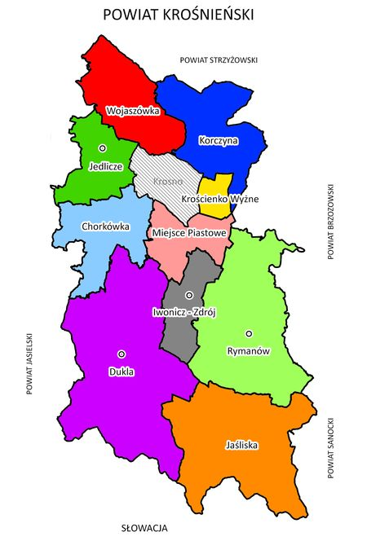

W powiecie krośnieńskim największą powierzchnię – 235 km² posiada gmina miejsko
– wiejska Dukla. Z kolei najmniejszą gminą w powiecie jest gmina wiejska Krościenko Wyżne - 16 km². Największą liczbę sołectw (22) posiada gmina miejsko - wiejska Dukla. Miasto Krosno zajmuje 44 km².
Tabela 1. Podstawowe dane charakteryzujące miasto Krosno oraz gminy powiatu krośnieńskiego. (źródło: opracowanie własne na podstawie danych Głównego Urzędu Statystycznego)
 | Powierzchnia w km² | Liczba sołectw
Chorkówka gmina wiejska | 77 | 14
Dukla gmina miejsko - wiejska | 235 | 22
Iwonicz-Zdrój gmina miejsko - wiejska | 46 | 3
Jedlicze gmina miejsko - wiejska | 59 | 10
Korczyna gmina wiejska | 93 | 7
Krościenko Wyżne gmina wiejska | 16 | 2
Miejsce Piastowe gmina wiejska | 51 | 9
Rymanów gmina miejsko - wiejska | 167 | 16
Wojaszówka gmina wiejska | 83 | 11
Jaśliska gmina wiejska | 166 | 6
Powiat krośnieński | 993 | 100
Miasto Krosno | 44 | -

I.1. Ludność Krosna i powiatu krośnieńskiego.

Według danych Głównego Urzędu Statystycznego na koniec grudnia 2022 roku Krosno zamieszkiwało 45 944 osób, natomiast powiat krośnieński 111 905 osób. Wśród mieszkańców Krosna nieznacznie przeważały kobiety 24 276 osób, co stanowi 52,8% wszystkich mieszkańców miasta. W przypadku powiatu krośnieńskiego liczba kobiet wynosiła 56 835 – 50,8% ogólnej liczby mieszkańców powiatu. Mieszkańcy Krosna zamieszkują na obszarze 44 km², co oznacza, że na 1 km² przypada średnio 1 056 osób. Gęstość zaludnienia w powiecie krośnieńskim jest zdecydowanie mniejsza, na 1 km² przypada zaledwie 113 osób. Powiat krośnieński charakteryzuje się stabilnością pod względem stanu ludności i posiada typową strukturę płciową. Na 100 mężczyzn przypadają 103 kobiety, co oznacza, że w stosunku do województwa (104) i kraju (107), zachowuje równowagę płci. Inaczej wygląda sytuacja w przypadku Krosna, gdzie mamy do czynienia ze zjawiskiem feminizacji, na 100 mężczyzn przypada 112 kobiet. Największa liczba mieszkańców powiatu krośnieńskiego zamieszkuje w kilku gminach powiatu: Rymanów - 15 877 osób, Jedlicze – 15 335 osób oraz Dukla – 14 476 osób. Najmniej osób mieszka w gminie wiejskiej Jaśliska – 2 170 osób. Udział mieszkańców pozostałych gmin,
w ogólnej liczbie mieszkańców powiatu, kształtuje w przedziale pomiędzy 5% a 12%. Największa gęstość zaludnienia występuje w gminie wiejskiej Krościenko Wyżne, natomiast najmniejsza w gminie wiejskiej Jaśliska. Liczba ludności w skali całego powiatu krośnieńskiego oraz Krosna w ostatnim roku zmniejszyła się. Największy spadek liczby ludności odnotowano w gminie Iwonicz-Zdrój. Wzrost ludności odnotowano
w gminach: Wojaszówka oraz Miejsce Piastowe. Szczegółowe dane dotyczące poszczególnych gmin powiatu krośnieńskiego oraz Krosna zamieszczono w Tabeli 2.

Tabela 2. Charakterystyka demograficzna Krosna oraz gmin powiatu Krośnieńskiego na koniec 2022 roku. (źródło: opracowanie własne na podstawie danych Głównego Urzędu Statystycznego)
 | Liczba mieszkańców | Odsetek mieszkańców w powiecie | Liczba kobiet | Ludność na 1 km² | zmiana liczby ludności na 1000 mieszkańców
Chorkówka gmina wiejska | 13 451 | 12,0% | 6 815 | 174 | -1,0
Dukla gmina miejsko - wiejska | 14 476 | 12,9% | 7 318 | 62 | -5,4
Iwonicz-Zdrój gmina miejsko - wiejska | 10 787 | 9,6% | 5 402 | 237 | -9,1
Jedlicze gmina miejsko - wiejska | 15 335 | 13,7% | 7 807 | 262 | -6,3
Korczyna gmina wiejska | 11 143 | 10,0% | 5 666 | 120 | -5,7
Krościenko Wyżne gmina wiejska | 5 601 | 5,0% | 2 775 | 343 | -2,1
Miejsce Piastowe gmina wiejska | 13 705 | 12,2% | 7 042 | 267 | 1,0
Rymanów gmina miejsko - wiejska | 15 877 | 14,2% | 8 120 | 95 | -2,8
Wojaszówka gmina wiejska | 9 360 | 8,4% | 4 774 | 112 | 3,3
Jaśliska gmina wiejska | 2 170 | 1,9% | 1 116 | 13 | -6,9
Powiat krośnieński | 111 905 | 100,0% | 56 835 | 113 | -3,4
Miasto Krosno | 45 944 | - | 24 276 | 1 056 | -7,5

W ostatnich latach liczba ludności zarówno powiatu krośnieńskiego oraz Krosna sukcesywnie maleje, co niewątpliwie związane jest z procesami migracyjnymi oraz ujemnym przyrostem naturalnym. W porównaniu do danych z 2016 roku liczba mieszkańców Krosna zmniejszyła się o 2 243 osoby, co stanowi procentowy spadek liczby mieszkańców
o 5,0%. Liczba ludności powiatu krośnieńskiego zmniejszyła się o 3 071, spadek procentowy wyniósł 3,0%.

Rysunek 2. Liczba mieszkańców Krosna oraz powiatu krośnieńskiego w latach 2016 – 2022 r. (źródło: opracowanie własne na podstawie danych Głównego Urzędu Statystycznego)
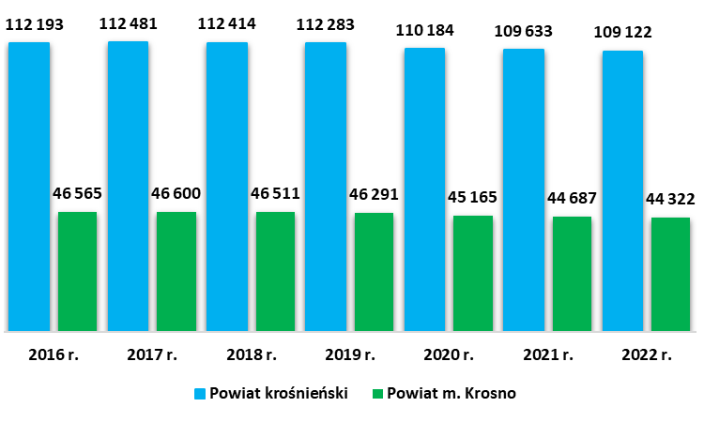

Porównując liczbę ludności w poszczególnych gminach powiatu krośnieńskiego w latach 2016 – 2022, należy stwierdzić, iż niewielki procentowy wzrost ludności odnotowano jedynie na terenie gmin: Chorkówka oraz Jaśliska. Przy czym należy zauważyć, że wzrosty te nie były istotne. Spadek liczby ludności odnotowano w pozostałych gminach (największy
w gminach: Iwonicz-Zdrój oraz Dukla). Szczegółowe zmiany w liczbie ludności
w analizowanym okresie przedstawia Tabela 3.

Tabela 3. Liczba ludności w poszczególnych gminach powiatu krośnieńskiego oraz Krosna
w latach 2016 – 2022. (źródło: opracowanie własne na podstawie danych Głównego Urzędu Statystycznego)
 | 2016 r. | 2017 r. | 2018 r. | 2019 r. | 2020 r. | 2021 r. | 2022 r.
Chorkówka gmina wiejska | 13 482 | 13 469 | 13 463 | 13 464 | 13 517 | 13 505 | 13 488
Dukla gmina miejsko - wiejska | 14 733 | 14 665 | 14 631 | 14 554 | 14121 | 14 023 | 13 942
Iwonicz-Zdrój gmina miejsko - wiejska | 10 958 | 10 945 | 10 885 | 10 886 | 10 509 | 10 432 | 10 328
Jedlicze gmina miejsko - wiejska | 15 512 | 15 497 | 15 449 | 15 432 | 15 091 | 15 005 | 14 982
Korczyna gmina wiejska | 11 146 | 11 179 | 11 212 | 11 207 | 11 176 | 11 148 | 11 108
Krościenko Wyżne gmina wiejska | 5 570 | 5 610 | 5 645 | 5 613 | 5 450 | 5 408 | 5 373
Miejsce Piastowe gmina wiejska | 13 664 | 13 675 | 13 684 | 13 691 | 13 431 | 13 371 | 13 332
Rymanów gmina miejsko - wiejska | 15 830 | 15 891 | 15 905 | 15 922 | 15 537 | 15 394 | 15 294
Wojaszówka gmina wiejska | 9 263 | 9 325 | 9 323 | 9 329 | 9 250 | 9 248 | 9 199
Jaśliska gmina wiejska | 2 035 | 2 225 | 2 217 | 2 185 | 2 102 | 2 099 | 2 076
Powiat krośnieński | 112 193 | 112 481 | 112 414 | 112 283 | 110 184 | 109 633 | 109 122
Powiat m. Krosno | 46 565 | 46 600 | 46 511 | 46 291 | 45 165 | 44 687 | 44 322

Struktura wiekowa ludności w Krośnie na koniec 2022 roku przedstawiała się następująco – 16,8% mieszkańców należy do grupy osób w wieku przedprodukcyjnym (17 lat i mniej), 56,0% to grupa osób w wieku produkcyjnym (18-60 lub 65 lat, w zależności od płci), a 27,2% zalicza się do grupy osób w wieku poprodukcyjnym (powyżej 60 lub 65 lat). W przypadku powiatu krośnieńskiego odsetek osób w wieku przedprodukcyjnym wynosił 19,4%, w wieku produkcyjnym – 59,1%, natomiast odsetek osób w wieku poprodukcyjnym to 21,6% ogółu mieszkańców powiatu. Przekrój wiekowy ludności zamieszkującej powiat krośnieński różni się od struktury wiekowej mieszkańców Krosna. W Krośnie notuje się mniejszy odsetek osób w wieku przedprodukcyjnym oraz w wieku produkcyjnym niż w powiecie krośnieńskim. W Krośnie odnotowano zdecydowanie większy odsetek osób w wieku poprodukcyjnym niż w województwie podkarpackim oraz powiece krośnieńskim. Takie dane oznaczają niekorzystną sytuację demograficzną mieszkańców Krosna. Statystycznie mieszkańcy Krosna są starsi niż mieszkańcy powiatu krośnieńskiego oraz województwa podkarpackiego.

Tabela 4. Ludność Krosna, powiatu krośnieńskiego oraz województwa podkarpackiego według kategorii (źródło: opracowanie własne na podstawie danych Głównego Urzędu Statystycznego)
 | powiat krośnieński | miasto Krosno | województwo podkarpackie
w wieku przedprodukcyjnym | 19,4% | 16,8% | 18,7%
w wieku produkcyjnym | 59,1% | 56,0% | 59,5%
w wieku poprodukcyjnym | 21,6% | 27,2% | 21,7%

Niekorzystna sytuacja demograficzna występuje w każdej z gminy w powiecie krośnieńskim, odsetek osób w wieku poprodukcyjnym w każdej z gmin jest większy niż odsetek mieszkańców w wieku przedprodukcyjnym. Relatywnie najgorsza sytuacja prezentuje się
w gminie Jedlicze, gdzie na 22,3% osób w wieku poprodukcyjnym przypada 19,3% osób
w wieku przedprodukcyjnym. Udział procentowy ludności według poszczególnych kategorii wiekowych w poszczególnych gminach powiatu krośnieńskiego przedstawia Tabela 5.
Tabela 5. Udział procentowy ludności według wieku w poszczególnych gminach powiatu - stan na koniec grudnia 2022 roku. (źródło: opracowanie własne na podstawie danych Głównego Urzędu Statystycznego)
 | w wieku przedprodukcyjnym | w wieku produkcyjnym | w wieku poprodukcyjnym
Chorkówka gmina wiejska | 19,5% | 60,3% | 20,2%
Dukla gmina miejsko - wiejska | 18,4% | 59,4% | 22,2%
Iwonicz-Zdrój gmina miejsko - wiejska | 20,2% | 58,3% | 21,6%
Jedlicze gmina miejsko - wiejska | 19,3% | 58,4% | 22,3%
Korczyna gmina wiejska | 19,9% | 59,3% | 20,8%
Krościenko Wyżne gmina wiejska | 19,4% | 60,0% | 20,6%
Miejsce Piastowe gmina wiejska | 18,8% | 59,5% | 21,6%
Rymanów gmina miejsko - wiejska | 20,0% | 57,3% | 22,6%
Wojaszówka gmina wiejska | 19,2% | 59,8% | 21,0%
Jaśliska gmina wiejska | 18,4% | 59,5% | 22,2%
Powiat krośnieński | 19,4% | 59,1% | 21,6%

Przyrost naturalny w Krośnie oraz w powiecie krośnieńskim w ostatnich latach jest ujemny – notuje się zdecydowanie większą liczbę zgonów niż narodzin. Ta tendencja zdecydowanie nasila się od 2019 roku.

Rysunek 3. Przyrost naturalny w Krośnie i Krośnie oraz w powiecie krośnieńskim w latach 2016 – 2022. (źródło: opracowanie własne na podstawie danych Głównego Urzędu Statystycznego)
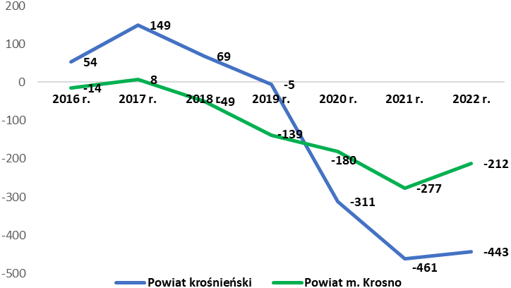

Przemiany w strukturze wiekowej populacji, wynikające z procesu starzenia się społeczeństwa, będą w przyszłości prowadzić do narastającego obciążenia ekonomicznego dla osób aktywnych zawodowo, które będą zmuszone do zapewnienia utrzymania rosnącej liczbie osób w wieku poprodukcyjnym. Jednym z bardziej użytecznych wskaźników demograficznych, który pokazuje ilość osób po wieku produkcyjnym na każde 100 osób
w wieku aktywnym zawodowo jest wskaźnik obciążenia demograficznego. Wskaźnik ten jest kluczowy w prognozowaniu przyszłych trendów demograficznych. Niestety, wartość tego wskaźnika stopniowo rośnie zarówno w Krośnie jak i w powiecie krośnieńskim, osiągając w 2022 roku poziom odpowiednio 48,7 oraz 36,5 osób po wieku produkcyjnym na 100 osób w wieku produkcyjnym. Pogłębiające się obciążenie demograficzne jest spowodowane spadkiem liczby osób pracujących i wzrostem liczby osób nieaktywnych zawodowo. To niepokojące zjawisko może mieć ogromne implikacje dla całego społeczeństwa, wpływając na rynek pracy, system opieki społecznej, edukację i inne kluczowe aspekty społeczno-ekonomiczne. Warto zwrócić uwagę, że wskaźnik obciążenia demograficznego dla województwa podkarpackiego w 2022 roku wynosił 36,5, natomiast na szczeblu całego kraju wskaźnik ten osiągnął wartość 39,0.

Rysunek 4. Wskaźnik obciążenia demograficznego (ludność osób w wieku poprodukcyjnym na 100 osób w wieku produkcyjnym) w Krośnie oraz w powiecie krośnieńskim w latach 2016-2022. (źródło: opracowanie własne na podstawie danych GUS).
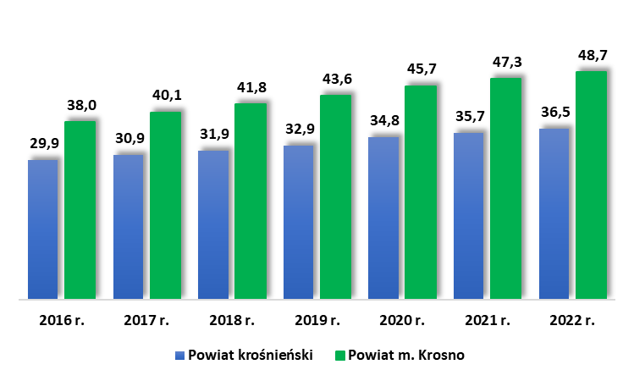

I.2. Prognoza demograficzna dla Krosna oraz powiatu krośnieńskiego.

Struktura mieszkańców Krosna ze względu na swoją specyfikę będzie charakteryzowała się w kolejnych latach ujemnym bilansem migracyjnym i ujemnym bilansem naturalnym, co skutkować będzie, faktem, że liczba ludności będzie się sukcesywnie zmniejszać. W 2030 roku szacowana liczba mieszkańców wyniesie 42 431. W kolejnych dekadach zgodnie
z ogólnopolską prognozą demograficzną liczba ludności będzie się sukcesywnie zmniejszać. W 2040 roku liczba mieszkańców ma się zmniejszyć do 38 260 a w 2050 do 33 635 osób.
W prognozowanym okresie nastąpią zmiany w strukturze ludności według grup wiekowych. Przewidywany jest jedynie stały wzrost ludności w wieku emerytalnym, spadek liczby urodzeń (spadek ludności w wieku przedprodukcyjnym) co będzie stanowiło problem dla całego Krosna. Także liczba ludności powiatu krośnieńskiego będzie się sukcesywnie zmniejszać, jednak tempo spadku liczby ludności nie będzie tak dynamiczne jak w przypadku Krosna. W 2030 roku przewidywana liczba ludności powiatu to: 111 711. Prognozowana
w 2040 roku liczba ludności mieszkańców powiatu wynosić ma 109 343, natomiast w 2050 roku 105 492. Szacuje się również, że liczba osób mieszkających w miastach zmniejszać będzie się szybciej niż liczba osób mieszkających na wsi. Zjawisko jest to związane m.in.
z powstawaniem tzw. „sypialni” w okolicach uprzemysłowionych i zurbanizowanych terenów. Zjawisko to od lat obserwowane w innych większych miejscowościach również będzie coraz bardziej widoczne w powiecie krośnieńskim. Powstawanie tzw. „sypialni” dla miast związane jest z potrzebą w zakresie posiadania domu, poprawienia walorów mieszkaniowych z hałaśliwego i zakurzonego miasta, na ciszę i spokój wiejski. Takie zjawisko może pociągnąć za sobą możliwość rozwoju gmin sąsiadujących z większymi ośrodkami miejskimi i terenami uprzemysłowionymi. Przewidywane zmiany liczby ludności w Krośnie i powiecie krośnieńskim – prognoza demograficzna w latach 2030-2050 przedstawia Tabela 6 oraz 7.
Tabela 6. Przewidywane zmiany liczby ludności w Krośnie w latach 2030-2050. (źródło: opracowanie własne na podstawie danych Głównego Urzędu Statystycznego)
 | Prognoza na 2030 r. | Prognoza na 2040 r. | Prognoza na 2050 r.
Ogółem | 42 431 | 38 260 | 33 635
Mężczyźni | 19 998 | 18 068 | 16 031
Kobiety | 22 433 | 20 192 | 17 604
Miasto | 42 431 | 38 260 | 33 635
Wieś | 0 | 0 | 0
Przedprodukcyjny | 5 647 | 4 627 | 3 979
Produkcyjny | 25 130 | 22 703 | 17 510
Poprodukcyjny | 11 654 | 10 930 | 12 146
Tabela 7. Przewidywane zmiany liczby ludności w powiecie krośnieńskim w latach 2030-2050. (źródło: opracowanie własne na podstawie danych Głównego Urzędu Statystycznego)
 | Prognoza na 2030 r. | Prognoza na 2040 r. | Prognoza na 2050 r.
Ogółem | 111 711 | 109 343 | 105 492
Mężczyźni | 55 208 | 54 109 | 52 420
Kobiety | 56 503 | 55 234 | 53 072
Miasto | 12 748 | 12 109 | 11 322
Wieś | 98 963 | 97 234 | 94 170
Przedprodukcyjny | 18 158 | 16 229 | 14 943
Produkcyjny | 70 131 | 67 794 | 60 134
Poprodukcyjny | 23 422 | 25 320 | 30 415

II. Charakterystyka gospodarcza Krosna oraz powiatu krośnieńskiego.

Krosno jest silnym subregionalnym ośrodkiem gospodarczym województwa podkarpackiego. Przez Krosno przebiega droga krajowa nr 28, a w odległości ok. 5 km od jego granic – droga krajowa nr 19. W perspektywie do 2025 r. w pobliżu Krosna planowana jest budowa drogi ekspresowej S19, będącej częścią europejskiego szlaku transportowego „Via Carpathia”. Miasto przecina linia kolejowa nr 108 relacji Stróże – Krościenko (granica państwa). Odległość do najbliższego międzynarodowego portu lotniczego Rzeszów - Jasionka wynosi ok. 75 km. Rozwój Krosna silnie indukowany jest przez sektor przemysłowy,
z naciskiem na przemysł motoryzacyjny, lotniczy i przetwórstwo tworzyw sztucznych. To
w tych obszarach obserwuje się największą liczbę zatrudnionych, najintensywniejsze wprowadzanie innowacji oraz największą skalę inwestycji. Dodatkowo, właśnie te sektory sprzyjają tworzeniu i rozwijaniu małych firm, które współpracują z dużymi inwestorami. Największe firmy to: BWI Poland Technologies Sp. z o.o. (producent amortyzatorów, firma
z kapitałem chińskim), FA Krosno S.A. (producent sprężyn gazowych), Collins Aerospace
– Goodrich Aerospace Poland Sp. z o.o. (producent podzespołów podwozi do samolotów,
z kapitałem USA), Splast Sp. z o.o. Sp.k. (producent detali technicznych z tworzyw sztucznych) oraz Cellfast Sp. z o.o. (producent akcesoriów ogrodowych i systemów rynnowych). Do ważnych sektorów przemysłowych, odgrywających duże znaczenie
w gospodarce Krosna należą także przemysły: szklarski (największe firmy: Krosno Glass Sp. z o.o., Krosglass S.A.), naftowo – gazowniczy (PGNiG Technologie S.A.) oraz meblarski (Nowy Styl Sp. z o.o.). Natomiast powiat krośnieński, poza miastami, ma charakter typowo rolniczy o słabo rozwiniętych innych dziedzinach gospodarki. Rolnictwo cechuje się znacznym rozdrobnieniem agrarnym, przejawiającym się niską średnią powierzchnią użytków rolnych przypadających na jedno gospodarstwo rolne oraz znacznym udziałem małych gospodarstw w ogólnej liczbie gospodarstw rolnych. Przygraniczne położenie powiatu krośnieńskiego sprzyja współpracy transgranicznej.

II.1. Liczba i struktura podmiotów gospodarczych w Krośnie oraz
w powiecie krośnieńskim.

Według danych pochodzących z bazy REGON Głównego Urzędu Statystycznego na koniec 2022 roku w Krośnie oraz w powiecie krośnieńskim funkcjonowało odpowiednio 6 011 oraz 9 230 podmiotów gospodarczych. W porównaniu do danych z końca 2021 roku liczba podmiotów zwiększyła się Krośnie (wzrost o 145 podmiotów) oraz w powiecie krośnieńskim (wzrost o 275 podmiotów). Dynamika wzrostu podmiotów gospodarczych na przestrzeni lat 2016 – 2022 jest szczególnie widoczna w przypadku powiatu krośnieńskiego i wynosiła 20,2%. Dynamika wzrostu liczby podmiotów gospodarczych w Krośnie była niższa i wynosiła 7,1%. Liczba podmiotów gospodarczych na koniec 2022 roku była najwyższa w omawianym okresie.

Rysunek 5. Liczba podmiotów gospodarczych w Krośnie oraz w powiecie krośnieńskim na koniec roku w latach 2016 – 2022. (źródło: opracowanie własne na podstawie danych Głównego Urzędu Statystycznego)
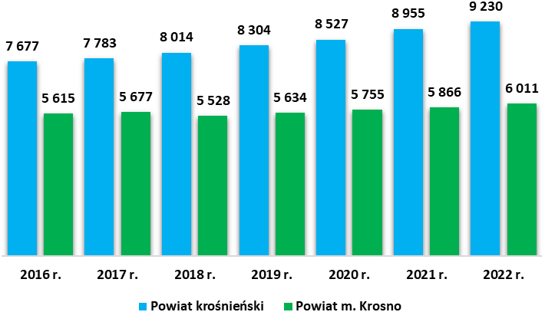

Biorąc pod uwagę wszystkie podmioty zarejestrowane w bazie REGON dla województwa podkarpackiego, powiat krośnieński oraz Krosno zajmują odpowiednio 8 oraz 13 miejsce na 25 powiatów w województwie podkarpackim, z uwzględnieniem liczby firm.

Tabela 8. Liczba podmiotów gospodarczych w powiatach województwa podkarpackiego. Stan
na 31.XII.2022 r (źródło: opracowanie własne na podstawie danych Głównego Urzędu Statystycznego)
nr | Powiat | Liczba podmiotów
1 | Powiat m. Rzeszów | 34 116
2 | Powiat rzeszowski | 15 622
3 | Powiat mielecki | 12 980
4 | Powiat dębicki | 11 490
5 | Powiat jarosławski | 10 202
6 | Powiat stalowowolski | 9 912
7 | Powiat jasielski | 9 524
8 | Powiat krośnieński | 9 230
9 | Powiat sanocki | 8 050
10 | Powiat łańcucki | 7 540
11 | Powiat m. Przemyśl | 6 921
12 | Powiat ropczycko-sędziszowski | 6 274
13 | Powiat m. Krosno | 6 011
14 | Powiat przeworski | 5 718
15 | Powiat przemyski | 5 412
16 | Powiat m. Tarnobrzeg | 5 273
17 | Powiat leżajski | 5 229
18 | Powiat niżański | 5 130
19 | Powiat strzyżowski | 4 843
20 | Powiat kolbuszowski | 4 746
21 | Powiat brzozowski | 4 530
22 | Powiat lubaczowski | 4 072
23 | Powiat tarnobrzeski | 4 013
24 | Powiat leski | 3 690
25 | Powiat bieszczadzki | 2 662

Precyzyjniejszym narzędziem do określenia skali przedsiębiorczości w powiecie jest analiza wskaźnika liczby podmiotów w przeliczeniu na 1000 mieszkańców. Wskaźnik przedsiębiorczości skorelowany jest z liczbą mieszkańców powiatu. Uwzględniając te dane, wynika, że liczba podmiotów gospodarczych w Krośnie wynosiła 136 podmiotów na 1000 mieszkańców (wysokie 3 miejsce wśród wszystkich powiatów województwa podkarpackiego), natomiast w powiecie krośnieńskim 85 podmiotów na 1000 mieszkańców. W klasyfikacji powiatów województwa podkarpackiego powiat krośnieński zajmował odległe 15 miejsce na 25 powiatów województwa podkarpackiego.

Tabela 9. Liczba podmiotów gospodarczych w powiatach województwa podkarpackiego na 1000 mieszkańców. Stan na 31.XII.2022 r. (źródło: opracowanie własne na podstawie danych Głównego Urzędu Statystycznego)
nr | Powiat | Liczba podmiotów
1 | Powiat m. Rzeszów | 173
2 | Powiat leski | 144
3 | Powiat m. Krosno | 136
4 | Powiat bieszczadzki | 128
5 | Powiat m. Przemyśl | 122
6 | Powiat m. Tarnobrzeg | 119
7 | Powiat stalowowolski | 98
8 | Powiat mielecki | 97
9 | Powiat łańcucki | 93
10 | Powiat rzeszowski | 89
11 | Powiat sanocki | 89
12 | Powiat jarosławski | 88
13 | Powiat jasielski | 87
14 | Powiat dębicki | 86
15 | Powiat krośnieński | 85
16 | Powiat ropczycko-sędziszowski | 85
17 | Powiat strzyżowski | 81
18 | Powiat niżański | 80
19 | Powiat leżajski | 78
20 | Powiat tarnobrzeski | 78
21 | Powiat kolbuszowski | 77
22 | Powiat lubaczowski | 77
23 | Powiat przemyski | 76
24 | Powiat przeworski | 75
25 | Powiat brzozowski | 71

Według danych GUS i bazy REGON na koniec grudnia 2022 roku w powiecie krośnieńskim najwięcej przedsiębiorstw funkcjonowało na terenie gmin Rymanów – 1 416, Miejsce Piastowe – 1 158, Jedlicze – 1 131, Korczyna – 1 018 oraz Dukla – 1 005. W pozostałych gminach powiatu krośnieńskiego odsetek podmiotów gospodarczych kształtuje się na poziomie od 1,8% do 10,7% wszystkich podmiotów zlokalizowanych w powiecie krośnieńskim. Tabela 10 przedstawia ilość oraz odsetek przedsiębiorstw w poszczególnych gminach powiatu krośnieńskiego.

Tabela 10. Zarejestrowane przedsiębiorstwa w poszczególnych gminach powiatu krośnieńskiego na dzień 31.12.2022 r. (źródło: opracowanie własne na podstawie danych Głównego Urzędu Statystycznego)
Gmina | Liczba podmiotów | %
Chorkówka gmina wiejska | 986 | 10,7%
Dukla gmina miejsko - wiejska | 1 005 | 10,9%
Iwonicz-Zdrój gmina miejsko - wiejska | 975 | 10,6%
Jedlicze gmina miejsko - wiejska | 1 131 | 12,3%
Korczyna gmina wiejska | 1 018 | 11,0%
Krościenko Wyżne gmina wiejska | 610 | 6,6%
Miejsce Piastowe gmina wiejska | 1 158 | 12,5%
Rymanów gmina miejsko - wiejska | 1 416 | 15,3%
Wojaszówka gmina wiejska | 764 | 8,3%
Jaśliska gmina wiejska | 167 | 1,8%
Powiat krośnieński | 9 230 | 100,0%

W Krośnie i powiecie krośnieńskim dominują najmniejsze przedsiębiorstwa zatrudniające do 9 pracowników (w tym mikroprzedsiębiorstwa). Na koniec 2022 roku w Krośnie i powiecie krośnieńskim odnotowano odpowiednio 5 764 oraz 8 958 podmiotów gospodarczych. Liczba firm zatrudniających od 10 do 49 pracowników w Krośnie i powiecie krośnieńskim wynosiła odpowiednio 174 oraz 226. W tym okresie w Krośnie i powiecie krośnieńskim odnotowano 63 oraz 43 przedsiębiorstwa zatrudniające od 50 do 249 pracowników, a także 6 i 3 podmioty zatrudniające od 250 do 999 pracowników. Według danych REGON w Krośnie znajdują się 4 podmioty zatrudniające ponad 1 000 pracowników. Takich podmiotów nie odnotowano powiecie krośnieńskim.

Tabela 11. Struktura podmiotów gospodarczych z uwzględnieniem liczby zatrudnionych pracowników na dzień 31.12.2022 r. w Krośnie i powiecie krośnieńskim. (źródło: opracowanie własne na podstawie danych Głównego Urzędu Statystycznego)
Gmina | Wielkość zatrudnienia
Gmina | 0-9 | 10-49 | 50-249 | 250-999 | 1000 i więcej
Chorkówka gmina wiejska | 961 | 23 | 2 | 0 | 0
Dukla gmina miejsko - wiejska | 980 | 20 | 5 | 0 | 0
Iwonicz-Zdrój gmina miejsko - wiejska | 938 | 26 | 9 | 2 | 0
Jedlicze gmina miejsko - wiejska | 1 086 | 40 | 5 | 0 | 0
Korczyna gmina wiejska | 996 | 19 | 3 | 0 | 0
Krościenko Wyżne gmina wiejska | 597 | 11 | 2 | 0 | 0
Miejsce Piastowe gmina wiejska | 1 111 | 42 | 5 | 0 | 0
Rymanów gmina miejsko - wiejska | 1 374 | 31 | 10 | 1 | 0
Wojaszówka gmina wiejska | 749 | 13 | 2 | 0 | 0
Jaśliska gmina wiejska | 166 | 1 | 0 | 0 | 0
Powiat krośnieński | 8 958 | 226 | 43 | 3 | 0
Miasto Krosno | 5 764 | 174 | 63 | 6 | 4

W latach 2017 – 2022 obserwowany jest wzrost przedsiębiorczości indywidualnej zarówno
w Krośnie jak i w każdej z gmin powiatu krośnieńskiego. Tendencję wzrostową w tym zakresie prezentuje Tabela 12. W zakresie przedsiębiorczości indywidualnej prym wiodą mieszkańcy Krosna oraz gmin: Krościenko Wyżne, Korczyna, Rymanów oraz Iwonicz-Zdrój.

Tabela 12. Przedsiębiorczość indywidualna – osoby fizyczne prowadzące działalność gospodarczą na 100 osób w wieku produkcyjnym w Krośnie oraz w gminach powiatu krośnieńskiego w latach 2017 – 2022 (źródło: opracowanie własne na podstawie danych Głównego Urzędu Statystycznego)
 | 2017 r. | 2018 r. | 2019 r. | 2020 r. | 2021 r. | 2022 r.
Chorkówka gmina wiejska | 7,80 | 8,07 | 8,40 | 8,78 | 9,41 | 9,83
Dukla gmina miejsko - wiejska | 6,77 | 7,04 | 7,57 | 8,23 | 8,89 | 9,24
Iwonicz-Zdrój gmina miejsko - wiejska | 9,62 | 10,08 | 10,67 | 11,56 | 12,46 | 13,06
Jedlicze gmina miejsko - wiejska | 7,60 | 7,94 | 8,47 | 9,22 | 9,89 | 10,23
Korczyna gmina wiejska | 10,24 | 10,65 | 10,99 | 11,57 | 12,55 | 13,26
Krościenko Wyżne gmina wiejska | 13,23 | 13,69 | 14,25 | 15,20 | 16,18 | 16,92
Miejsce Piastowe gmina wiejska | 9,51 | 10,00 | 10,30 | 10,88 | 11,65 | 12,08
Rymanów gmina miejsko - wiejska | 10,14 | 10,42 | 10,92 | 11,91 | 12,66 | 13,19
Wojaszówka gmina wiejska | 9,18 | 9,49 | 10,00 | 10,31 | 10,87 | 11,62
Jaśliska gmina wiejska | 6,85 | 7,15 | 7,93 | 8,64 | 9,37 | 10,20
Powiat krośnieński | 8,96 | 9,32 | 9,79 | 10,46 | 11,20 | 11,71
Miasto Krosno | 14,12 | 14,20 | 14,72 | 15,70 | 16,36 | 17,05

Opierając się na danych ze spisu REGON na dzień 31.12.2022 roku w ramach sekcji Polskiej Klasyfikacji Działalności wynika, iż największa liczba podmiotów gospodarczych w powiecie krośnieńskim notowana jest w sekcji G - handel hurtowy i detaliczny; naprawa pojazdów samochodowych, włączając motocykle. W omawianej branży odnotowano 1 957 podmiotów gospodarczych w powiecie krośnieńskim. Ponad 1000 podmiotów w danej branży odnotowano w powiecie krośnieńskim w sekcji F – budownictwo – 1 676 firmy. Trzecia pod względem liczebności podmiotów gospodarczych w powiecie krośnieńskim jest branża sekcja C – przetwórstwo przemysłowe. Sekcja ta na koniec 2022 roku obejmowała 1 092 podmioty. W Krośnie największa liczba podmiotów notowana jest w takich sekcjach jak: Sekcja G - Handel hurtowy i detaliczny; naprawa pojazdów samochodowych – 1 382 podmioty, Sekcja M - Działalność profesjonalna, naukowa i techniczna – 711 podmiotów oraz Sekcja Q - Opieka zdrowotna i pomoc społeczna – 613 podmiotów. Tabela 13 przedstawia rozkład wszystkich podmiotów gospodarczych według sekcji PKD w Krośnie oraz w powiecie krośnieńskim.

Tabela 13. Branże i liczba podmiotów w Krośnie i powiecie krośnieńskim na dzień 31.12.2022 r. (źródło: opracowanie własne na podstawie danych Głównego Urzędu Statystycznego)
Rodzaj działalności | Powiat krośnieński | Miasto Krosno
Sekcja A - Rolnictwo, leśnictwo, łowiectwo i rybactwo | 184 | 14
Sekcja B - Górnictwo i wydobywanie | 14 | 5
Sekcja C - Przetwórstwo przemysłowe | 1 092 | 558
Sekcja D - Wytwarzanie i zaopatrywanie w energię elektryczną, gaz, parę wodną, gorącą wodę | 30 | 18
Sekcja E - Dostawa wody; gospodarowanie ściekami i odpadami | 29 | 8
Sekcja F – Budownictwo | 1 676 | 559
Sekcja G - Handel hurtowy i detaliczny; naprawa pojazdów samochodowych | 1 957 | 1 382
Sekcja H - Transport i gospodarka magazynowa | 644 | 321
Sekcja I - Działalność związana z zakwaterowaniem i usługami gastronomicznymi | 291 | 155
Sekcja J - Informacja i komunikacja | 262 | 235
Sekcja K - Działalność finansowa i ubezpieczeniowa | 154 | 172
Sekcja L - Działalność związana z obsługą rynku nieruchomości | 117 | 223
Sekcja M - Działalność profesjonalna, naukowa i techniczna | 628 | 711
Sekcja N - Działalność w zakresie usług administrowania i działalność wspierająca | 222 | 134
Sekcja O - Administracja publiczna i obrona narodowa; obowiązkowe zabezpieczenia społeczne | 114 | 22
Sekcja P – Edukacja | 288 | 257
Sekcja Q - Opieka zdrowotna i pomoc społeczna | 543 | 613
Sekcja R - Działalność związana z kulturą, rozrywką i rekreacją | 244 | 151
Sekcja S - Pozostała działalność usługowa | 702 | 443

W okresie ostatniej dekady w Krośnie nastąpił dynamiczny wzrost liczby podmiotów gospodarczych. W tym okresie nastąpiło nieznaczne przeobrażenie struktury podmiotów
z punktu widzenia branż, w których funkcjonowały podmioty gospodarcze
w Krośnie. W analizowanym okresie w największym stopniu zmniejszyła się liczba podmiotów gospodarczych funkcjonujących w branży Sekcja A – Rolnictwo, leśnictwo, łowiectwo i rybactwo. Procentowy spadek liczby podmiotów w tym okresie wyniósł 36,4%. Zmniejszyła się także liczba podmiotów funkcjonujących w Sekcji G – Handel hurtowy
i detaliczny; naprawa pojazdów samochodowych. (spadek o 14,9%). Spadek liczby podmiotów wystąpił jeszcze w dwóch branżach Sekcja K – Działalność finansowa
i ubezpieczeniowa oraz Sekcja O – Administracja publiczna i obrona narodowa; obowiązkowe zabezpieczenia społeczne i wynosił odpowiednio 13,1% oraz 8,3%. Odsetek firm funkcjonujących w pozostałych branżach zwiększył się wyraźnie. Najbardziej dynamiczny wzrost liczby podmiotów gospodarczych odnotowano w branżach Sekcja D
– Wytwarzanie i zaopatrywanie w energię elektryczną, gaz, parę wodną, gorącą wodę (wzrost liczby podmiotów o 500,0%), Sekcja E – Dostawa wody; gospodarowanie ściekami i odpadami (wzrost liczby podmiotów o 100,0%), Sekcja J - Informacja i komunikacja (wzrost liczby podmiotów o 54,6%), Sekcja L – Działalność związana z obsługą rynku nieruchomości (wzrost liczby podmiotów o 39,4%, Sekcja F – Budownictwo (wzrost liczby podmiotów
o 36,3%), Sekcja N – Działalność w zakresie usług administrowania i działalność wspierająca (wzrost liczby podmiotów o 32,7%), Sekcja P – Edukacja (wzrost liczby podmiotów o 30,5%) oraz Sekcja Q - Opieka zdrowotna i pomoc społeczna (wzrost liczby podmiotów o 30,1%). Dynamika zmian w zakresie liczby podmiotów gospodarczych w okresie od 31.XII.2011 roku do 31.XII.2022 roku zaprezentowana została w Tabeli 14.

Tabela 14. Zmiany w liczbie podmiotów gospodarczych w Krośnie według branż. Dane na dzień 31.XII.2011 r. oraz na dzień 31.XII.2022 r. (źródło: opracowanie własne na podstawie danych Głównego Urzędu Statystycznego)
 | 2011 r. | 2022 r. | Zmiana %
Sekcja A - Rolnictwo, leśnictwo, łowiectwo i rybactwo | 22 | 14 | -36,4%
Sekcja B - Górnictwo i wydobywanie | 4 | 5 | 25,0%
Sekcja C - Przetwórstwo przemysłowe | 487 | 558 | 14,6%
Sekcja D - Wytwarzanie i zaopatrywanie w energię elektryczną, gaz, parę wodną, gorącą wodę | 3 | 18 | 500,0%
Sekcja E - Dostawa wody; gospodarowanie ściekami i odpadami | 4 | 8 | 100,0%
Sekcja F – Budownictwo | 410 | 559 | 36,3%
Sekcja G - Handel hurtowy i detaliczny; naprawa pojazdów samochodowych | 1624 | 1382 | -14,9%
Sekcja H - Transport i gospodarka magazynowa | 295 | 321 | 8,8%
Sekcja I - Działalność związana z zakwaterowaniem i usługami gastronomicznymi | 150 | 155 | 3,3%
Sekcja J - Informacja i komunikacja | 152 | 235 | 54,6%
Sekcja K - Działalność finansowa i ubezpieczeniowa | 198 | 172 | -13,1%
Sekcja L - Działalność związana z obsługą rynku nieruchomości | 160 | 223 | 39,4%
Sekcja M - Działalność profesjonalna, naukowa i techniczna | 560 | 711 | 27,0%
Sekcja N - Działalność w zakresie usług administrowania i działalność wspierająca | 101 | 134 | 32,7%
Sekcja O - Administracja publiczna i obrona narodowa; obowiązkowe zabezpieczenia społeczne | 24 | 22 | -8,3%
Sekcja P – Edukacja | 197 | 257 | 30,5%
Sekcja Q - Opieka zdrowotna i pomoc społeczna | 471 | 613 | 30,1%
Sekcja R - Działalność związana z kulturą, rozrywką i rekreacją | 138 | 151 | 9,4%
Sekcja S - Pozostała działalność usługowa | 380 | 443 | 16,6%

Zmiany struktury działalności świadczonej przez podmioty gospodarcze obserwowane były także na terenie powiatu krośnieńskiego. W okresie lat 2011 – 2022 najbardziej dynamicznie zmniejszyła się liczba podmiotów z Sekcji A – Rolnictwo, leśnictwo, łowiectwo i rybactwo (spadek liczby przedsiębiorstw o 22,0%), Sekcji K – Działalność finansowa
i ubezpieczeniowa (spadek o 15,4%) oraz w Sekcji G – Handel hurtowy i detaliczny; naprawa pojazdów samochodowych (spadek o 0,9%). W pozostałych branżach zdecydowanie wzrósł odsetek podmiotów gospodarczych. Największy wzrost odnotowano w branżach: Sekcja D
– Wytwarzanie i zaopatrywanie w energię elektryczną, gaz, parę wodną, gorącą wodę (wzrost o 650,0%), Sekcja N – Działalność w zakresie usług administrowania i działalność wspierająca (wzrost o 122,0%), Sekcja J – Informacja i komunikacja (wzrost o 116,5%), Sekcja B - Górnictwo i wydobywanie (wzrost o 75,0%), Sekcja Q – Opieka zdrowotna
i pomoc społeczna (wzrost o 69,2%), Sekcja M – Działalność profesjonalna, naukowa
i techniczna (wzrost o 68,4%), Sekcja F – Budownictwo (wzrost o 62,6%) oraz Sekcja L
– Działalność związana z obsługą rynku nieruchomości (wzrost o 62,5%). Zmiany w zakresie liczby podmiotów gospodarczych w powiecie krośnieńskim w okresie od 31.XII.2011 roku do 31.XII.2022 roku zaprezentowane zostały w Tabeli 15.

Tabela 15. Zmiany w liczbie podmiotów gospodarczych w powiecie krośnieńskim według branż. Dane na dzień 31.XII.2011 r. oraz na dzień 31.XII.2022 r. (źródło: opracowanie własne na podstawie danych Głównego Urzędu Statystycznego)
 | 2011 r. | 2022 r. | Zmiana %
Sekcja A - Rolnictwo, leśnictwo, łowiectwo i rybactwo | 236 | 184 | -22,0%
Sekcja B - Górnictwo i wydobywanie | 8 | 14 | 75,0%
Sekcja C - Przetwórstwo przemysłowe | 839 | 1092 | 30,2%
Sekcja D - Wytwarzanie i zaopatrywanie w energię elektryczną, gaz, parę wodną, gorącą wodę | 4 | 30 | 650,0%
Sekcja E - Dostawa wody; gospodarowanie ściekami i odpadami | 23 | 29 | 26,1%
Sekcja F – Budownictwo | 1031 | 1676 | 62,6%
Sekcja G - Handel hurtowy i detaliczny; naprawa pojazdów samochodowych | 1975 | 1957 | -0,9%
Sekcja H - Transport i gospodarka magazynowa | 500 | 644 | 28,8%
Sekcja I - Działalność związana z zakwaterowaniem i usługami gastronomicznymi | 208 | 291 | 39,9%
Sekcja J - Informacja i komunikacja | 121 | 262 | 116,5%
Sekcja K - Działalność finansowa i ubezpieczeniowa | 182 | 154 | -15,4%
Sekcja L - Działalność związana z obsługą rynku nieruchomości | 72 | 117 | 62,5%
Sekcja M - Działalność profesjonalna, naukowa i techniczna | 373 | 628 | 68,4%
Sekcja N - Działalność w zakresie usług administrowania i działalność wspierająca | 100 | 222 | 122,0%
Sekcja O - Administracja publiczna i obrona narodowa; obowiązkowe zabezpieczenia społeczne | 113 | 114 | 0,9%
Sekcja P – Edukacja | 257 | 288 | 12,1%
Sekcja Q - Opieka zdrowotna i pomoc społeczna | 321 | 543 | 69,2%
Sekcja R - Działalność związana z kulturą, rozrywką i rekreacją | 187 | 244 | 30,5%
Sekcja S - Pozostała działalność usługowa | 462 | 702 | 51,9%

II.2. Nakłady inwestycyjne i wartość środków trwałych w przedsiębiorstwach Krosna oraz powiatu krośnieńskiego.

Poniżej przedstawiono nakłady inwestycyjne przedsiębiorstw w powiatach województwa podkarpackiego w latach 2019 – 2022. W Krośnie nakłady inwestycyjne w tym okresie, były najwyższe w 2020 roku i wyniosły 328 milionów złotych. W powiecie krośnieńskim nakłady inwestycyjne były najwyższe w 2019 roku i wyniosły 138 milionów złotych. W 2022 roku nakłady inwestycyjne w przedsiębiorstwach w Krośnie wyniosły 297 milionów złotych, a w powiecie krośnieńskim 115 milionów złotych. Uwzględniając wszystkie powiaty oraz miasta na prawach powiatu województwa podkarpackiego, Krosno oraz powiat krośnieński zajmują odpowiednio 11 oraz 14 miejsce na 25 powiatów
w województwie podkarpackim pod względem wielkości nakładów inwestycyjnych
w przedsiębiorstwach.

Tabela 16. Nakłady inwestycyjne w przedsiębiorstwach w powiatach województwa podkarpackiego
w latach 2019 – 2022 (w tysiącach złotych).
 | 2019 r. | 2020 r. | 2021 r. | 2022 r.
Powiat m. Rzeszów | 1 122 341 | 1 303 063 | 1 246 797 | 1 144 823
Powiat rzeszowski | 646 063 | 938 695 | 1 302 529 | 832 644
Powiat dębicki | 489 196 | 520 052 | 662 464 | 721 376
Powiat mielecki | 718 291 | 1 211 029 | 1 013 512 | 524 315
Powiat jarosławski | 284 090 | 257 491 | 247 285 | 220 709
Powiat sanocki | 212 651 | 364 072 | 483 718 | 477 482
Powiat łańcucki | 258 345 | 238 840 | 221 630 | 118 486
Powiat przemyski | 312 012 | 246 455 | 210 777 | 87 830
Powiat stalowowolski | 337 769 | 671 557 | 789 637 | 569 662
Powiat przeworski | 104 239 | 148 885 | 130 509 | 107 966
Powiat m. Krosno | 213 408 | 327 582 | 280 378 | 297 038
Powiat m. Przemyśl | 76 698 | 99 176 | 78 116 | 171 296
Powiat jasielski | 126 087 | 225 808 | 398 850 | 207 965
Powiat krośnieński | 138 402 | 125 345 | 169 537 | 115 077
Powiat ropczycko-sędziszowski | 396 981 | 293 263 | 229 398 | 151 207
Powiat tarnobrzeski | 211 919 | 240 042 | 265 648 | 242 698
Powiat kolbuszowski | 77 719 | 100 025 | 129 538 | 133 781
Powiat leżajski | 89 179 | 150 077 | 84 006 | 89 468
Powiat strzyżowski | 46 564 | 76 060 | 77 657 | 52 744
Powiat brzozowski | 68 475 | 75 354 | 57 080 | 57 989
Powiat m. Tarnobrzeg | 126 319 | 106 881 | 129 510 | 70 238
Powiat niżański | 55 478 | 60 176 | 69 605 | 54 726
Powiat lubaczowski | 48 132 | 47 517 | 74 950 | 86 498
Powiat leski | 32 068 | 26 827 | 50 190 | 40 722
Powiat bieszczadzki | 25 159 | 34 109 | 21 142 | 24 637

Wartość środków trwałych w przedsiębiorstwach w Krośnie oraz w powiecie krośnieńskim sukcesywnie wzrasta. W 2022 roku wartość środków trwałych
w przedsiębiorstwach Krosna oraz powiatu krośnieńskiego wyniosła odpowiednio 3 miliardy 74 miliony złotych oraz 1 miliard 4 miliony złotych. Warto zauważyć, iż wartość środków trwałych w przedsiębiorstwach w Krośnie jest relatywnie wysoka
w odniesieniu do wartości środków trwałych w przedsiębiorstwach zlokalizowanych
w innych powiatach województwa podkarpackiego. Krosno zajmuje 7 miejsce na 25 powiatów w województwie podkarpackim z uwzględnieniem analizowanych wartości natomiast powiat krośnieński plasuje się na niższej 17 pozycji.

Tabela 17. Wartość środków trwałych w przedsiębiorstwach w powiatach województwa podkarpackiego
w latach 2017 – 2021 (w tysiącach złotych)
 | 2019 r. | 2020 r. | 2021 r. | 2022 r.
Powiat m. Rzeszów | 13 027 350 | 13 909 925 | 14 505 016 | 15 153 631
Powiat mielecki | 9 605 448 | 10 871 125 | 11 864 062 | 12 566 679
Powiat sanocki | 7 140 094 | 7 510 110 | 8 080 281 | 8 643 878
Powiat stalowowolski | 4 448 258 | 5 283 348 | 5 678 679 | 7 762 387
Powiat rzeszowski | 4 953 073 | 5 642 696 | 6 219 912 | 7 198 338
Powiat dębicki | 5 612 032 | 5 880 361 | 6 239 400 | 6 582 073
Powiat m. Krosno | 3 156 945 | 3 359 083 | 3 400 404 | 3 736 156
Powiat jasielski | 3 206 980 | 3 377 559 | 3 445 241 | 4 319 186
Powiat tarnobrzeski | 2 242 540 | 2 888 111 | 2 877 991 | 3 139 471
Powiat jarosławski | 2 574 625 | 2 787 397 | 2 882 277 | 2 965 765
Powiat leżajski | 2 334 736 | 2 395 517 | 2 167 172 | 2 126 634
Powiat ropczycko-sędziszowski | 1 885 195 | 2 134 658 | 2 054 135 | 2 144 742
Powiat łańcucki | 1 615 818 | 1 983 503 | 2 048 445 | 2 121 082
Powiat m. Przemyśl | 1 602 092 | 1 634 874 | 1 624 984 | 2 001 081
Powiat m. Tarnobrzeg | 1 422 233 | 1 536 824 | 1 598 335 | 1 587 423
Powiat przeworski | 837 379 | 1 023 902 | 859 245 | 976 242
Powiat krośnieński | 935 670 | 984 581 | 993 322 | 1 043 950
Powiat kolbuszowski | 761 325 | 884 422 | 931 477 | 986 039
Powiat leski | 338 159 | 335 862 | 754 457 | 775 479
Powiat bieszczadzki | 749 848 | 807 690 | 821 968 | 829 293
Powiat lubaczowski | 658 847 | 681 906 | 649 117 | 691 270
Powiat brzozowski | 536 019 | 572 225 | 510 626 | 545 136
Powiat przemyski | 328 544 | 385 501 | 459 839 | 448 536
Powiat niżański | 387 224 | 420 603 | 419 480 | 498 181
Powiat strzyżowski | 404 747 | 442 068 | 491 587 | 521 052
Powiat m. Rzeszów | 13 027 350 | 13 909 925 | 14 505 016 | 15 153 631
Powiat mielecki | 9 605 448 | 10 871 125 | 11 864 062 | 12 566 679
Powiat sanocki | 7 140 094 | 7 510 110 | 8 080 281 | 8 643 878
Powiat stalowowolski | 4 448 258 | 5 283 348 | 5 678 679 | 7 762 387
Powiat rzeszowski | 4 953 073 | 5 642 696 | 6 219 912 | 7 198 338

III. Analiza bezrobocia w Krośnie oraz w powiecie krośnieńskim – ogólna charakterystyka osób bezrobotnych.

Korzystna sytuacja gospodarcza w Krośnie oraz w powiecie krośnieńskim znajduje swoje odzwierciedlenie w pozytywnej sytuacji na lokalnym rynku pracy. Świadczy
o tym bardzo niski poziom stopy bezrobocia w Krośnie, wynoszący na koniec 2022 roku 2,5% (najniższa stopa bezrobocia w całym województwie podkarpackim) oraz relatywnie niski poziom bezrobocia w powiecie krośnieńskim – 7,8%. Warto odnotować, że stopa bezrobocia na koniec 2022 roku wynosiła w województwie podkarpackim 8,8%, natomiast w Polsce stopa bezrobocia kształtowała się na poziomie 5,2%. Krosno oraz powiat krośnieński od kilkunastu lat cechuje się dynamicznym rozwojem społeczno-gospodarczym, który koreluje z coraz niższą stopą bezrobocia. Szeroki dostęp do kadry pracowniczej, obecność terenów inwestycyjnych powoduje nieustanny rozwój gospodarczy Krosna oraz powiatu krośnieńskiego. Sytuacja na rynku pracy w Krośnie oraz w powiecie krośnieńskim w ostatnich latach jest bardzo pozytywna. Uwzględniając poziom stopy bezrobocia we wszystkich powiatach województwa podkarpackiego, na koniec 2022 roku Krosno oraz powiat krośnieński plasował się odpowiednio na 1 oraz 7 miejscu (pod względem poziomu stopy bezrobocia) na 25 powiatów w województwie podkarpackim.

Tabela 18. Stopa bezrobocia w powiatach województwa podkarpackiego na koniec 2022 roku. (źródło: opracowanie własne na podstawie danych Głównego Urzędu Statystycznego)
nr | Powiat | Stopa bezrobocia
1 | Powiat m. Krosno | 2,5
2 | Powiat m. Rzeszów | 4,2
3 | Powiat mielecki | 4,4
4 | Powiat dębicki | 4,8
5 | Powiat stalowowolski | 4,7
6 | Powiat sanocki | 7,7
7 | Powiat krośnieński | 7,8
8 | Powiat m. Tarnobrzeg | 6,8
9 | Powiat tarnobrzeski | 7,3
10 | Powiat kolbuszowski | 8,5
11 | Powiat rzeszowski | 8,6
12 | Powiat m. Przemyśl | 9,4
13 | Powiat łańcucki | 10
14 | Powiat lubaczowski | 11,1
15 | Powiat ropczycko-sędziszowski | 11,5
16 | Powiat jarosławski | 11,6
17 | Powiat jasielski | 12,9
18 | Powiat przeworski | 15
19 | Powiat bieszczadzki | 16,3
20 | Powiat leżajski | 15,4
21 | Powiat niżański | 17,5
22 | Powiat strzyżowski | 18
23 | Powiat leski | 19,4
24 | Powiat przemyski | 17,5
25 | Powiat brzozowski | 21,1

Na przestrzeni lat 2016 – 2022 na rynku pracy w Krośnie oraz w powiecie krośnieńskim obserwowane były pozytywne tendencje w zakresie spadku poziomu bezrobocia i liczby zarejestrowanych osób bezrobotnych w Powiatowym Urzędzie Pracy
w Krośnie. Takie dane jednoznacznie świadczyły o prężnie rozwijającym się rynku pracy. Niestety w 2020 roku w związku z ogłoszoną pandemią Covid-19 sytuacja na rynku pracy uległa chwilowemu pogorszeniu. Należy także podkreślić, że wzrost bezrobocia pojawiający się od marca i kwietnia 2020 roku nie był spowodowany większym napływem osób bezrobotnych, a mniejszym odpływem osób bezrobotnych co spowodowane było wprowadzonym stanem epidemii. W 2021 roku sytuacja ustabilizowała się i mamy do czynienia z dalszym spadkiem stopy bezrobocia w Krośnie i utrzymaniem stopy bezrobocia
w powiecie krośnieńskim. Rynek pracy (szczególnie w Krośnie ) ustabilizował się, co przekłada się także na strukturę bezrobocia. W porównaniu do danych z końca 2016 roku stopa bezrobocia zdecydowanie się zmniejszyła. Spadek poziomu stopy bezrobocia wyniósł 2,3% zarówno w przypadku powiatu krośnieńskiego oraz Krosna. Poniżej przedstawiono zmiany w zakresie stopy bezrobocia rejestrowanego w ujęciu rocznym w skali powiatu, województwa oraz kraju w latach 2016 – 2022.
Rysunek 6. Stopa bezrobocia w Krośnie oraz w powiecie krośnieńskim w latach 2016 – 2022 (źródło: opracowanie własne na podstawie danych GUS)
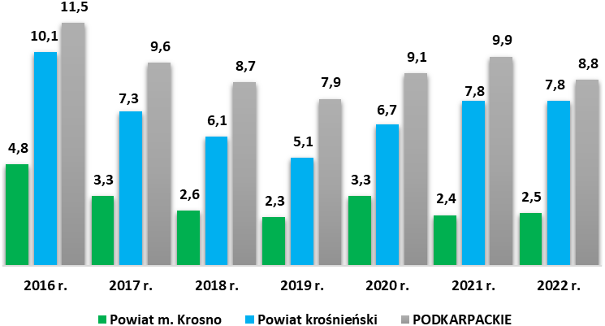

Tabela 19. Stopa bezrobocia w Krośnie oraz w powiecie krośnieńskim w latach 2016 – 2022 (źródło: opracowanie własne na podstawie danych GUS)
 | 2016 r. | 2017 r. | 2018 r. | 2019 r. | 2020 r. | 2021 r. | 2022 r.
Powiat m. Krosno | 4,8 | 3,3 | 2,6 | 2,3 | 3,3 | 2,4 | 2,5
Powiat krośnieński | 10,1 | 7,3 | 6,1 | 5,1 | 6,7 | 7,8 | 7,8
PODKARPACKIE | 11,5 | 9,6 | 8,7 | 7,9 | 9,1 | 9,9 | 8,8

Na koniec 2022 roku zarejestrowanych było 2 018 bezrobotnych mieszkańców powiatu krośnieńskiego. W analizowanym okresie (lata 2016 – 2022), liczba bezrobotnych stopniowo spadała od 2016 do 2019 roku, od 3 652 osób w 2016 roku do 1 841 osób w 2019 roku.
W 2020 roku zaobserwowano jednak znaczny wzrost liczby bezrobotnych do 2 428 osób. Takie dane potwierdzają wpływ pandemii Covid-19 na sytuację na lokalnym rynku pracy
w 2020 roku i wzrost bezrobocia w powiecie krośnieńskim. Należy jednak ponownie zwrócić uwagę, iż znaczny wzrost liczby osób bezrobotnych w 2020 roku spowodowany był pandemią Covid-19 oraz wprowadzeniem obostrzeń epidemicznych, które miały wpływ na sytuację na lokalnym rynku pracy i wzrost bezrobocia. W latach 2021 i 2022 liczba bezrobotnych nieznacznie spadła, ale utrzymywała się na poziomie wyższym niż przed pandemią. Podobnie jak w powiecie krośnieńskim, w Krośnie liczba bezrobotnych systematycznie malała od 1 415 osób w 2016 roku do 695 osób w 2019 roku. W 2020 roku liczba bezrobotnych wzrosła do 947 osób, co miało związek z pandemią Covid-19 i ogłoszonym stanem epidemii. W 2021 i 2022 roku liczba bezrobotnych nieznacznie spadła, ale utrzymywała się na wyższym poziomie niż przed pandemią. Zarówno w powiecie krośnieńskim jak i Krośnie można zaobserwować podobne trendy w strukturze liczby bezrobotnych. Liczba bezrobotnych systematycznie spadała do 2019 roku, ale wzrosła w 2020 roku – pod wpływem pandemii Covid-19. Mimo że liczba bezrobotnych spadła nieco w 2021 i 2022 roku, nie wróciła do poziomu sprzed pandemii.

Rysunek 7. Liczba zarejestrowanych osób bezrobotnych według danych na koniec roku w Krośnie oraz powiecie krośnieńskim w latach 2016 – 2022. (źródło: opracowanie własne na podstawie danych Powiatowego Urzędu Pracy w Krośnie).
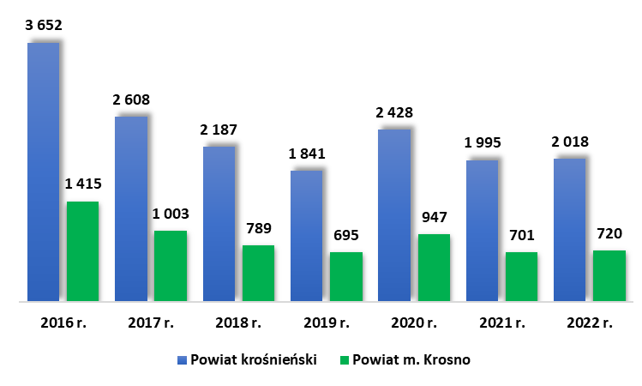
Tabela 20. Liczba zarejestrowanych osób bezrobotnych według danych na koniec roku w latach 2016
– 2022. (źródło: opracowanie własne na podstawie danych Powiatowego Urzędu Pracy w Krośnie)
 | 2016 r. | 2017 r. | 2018 r. | 2019 r. | 2020 r. | 2021 r. | 2022 r.
Powiat krośnieński | 3 652 | 2 608 | 2 187 | 1 841 | 2 428 | 1 995 | 2 018
Powiat m. Krosno | 1 415 | 1 003 | 789 | 695 | 947 | 701 | 720

Bezrobocie w powiecie krośnieńskim jest nieznacznie sfeminizowane. W każdym z badanych lat liczba zarejestrowanych bezrobotnych kobiet była nieco wyższa niż mężczyzn. To może być związane z różnicami w strukturze zatrudnienia między płciami i różnymi wpływami kryzysu na różne sektory gospodarki. Na koniec 2022 roku w ewidencji Powiatowego Urzędu Pracy w Krośnie zarejestrowane były 1 102 bezrobotne kobiety (54,6% ogółu osób bezrobotnych). W tym okresie zarejestrowanych było 916 bezrobotnych mężczyzn (45,4% ogółu osób bezrobotnych). W porównaniu do danych z końca 2021 roku liczba bezrobotnych kobiet zmniejszyła się o 42, natomiast w porównaniu do danych z końca 2016 roku liczba ta zmniejszyła się aż o 895, co stanowi procentowy spadek wynoszący aż 45,0%. W porównaniu do danych z końca 2021 roku liczba bezrobotnych mężczyzn zwiększyła się o 65, natomiast w porównaniu do danych z końca 2017 roku liczba bezrobotnych mężczyzn zmniejszyła się
o 739.

Rysunek 8. Liczba zarejestrowanych bezrobotnych mieszkańców powiatu krośnieńskiego
z uwzględnieniem płci według danych na koniec roku w latach 2016 – 2022. (źródło: opracowanie własne na podstawie danych Powiatowego Urzędu Pracy w Krosno).
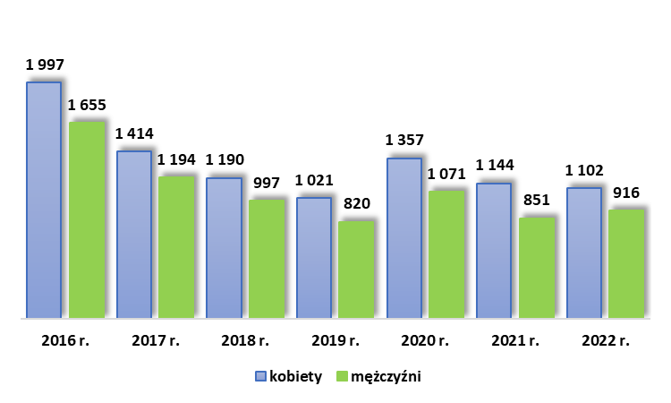
Tabela 21. Liczba zarejestrowanych bezrobotnych mieszkańców powiatu krośnieńskiego
z uwzględnieniem płci, według danych na koniec roku w latach 2016 – 2022. (źródło: opracowanie własne na podstawie danych Powiatowego Urzędu Pracy w Krosno).
 | 2016 r. | 2017 r. | 2018 r. | 2019 r. | 2020 r. | 2021 r. | 2022 r.
kobiety | 1 997 | 1 414 | 1 190 | 1 021 | 1 357 | 1 144 | 1 102
mężczyźni | 1 655 | 1 194 | 997 | 820 | 1 071 | 851 | 916

W przypadku bezrobotnych mieszkańców Krosnana koniec 2022 roku w ewidencji Powiatowego Urzędu Pracy w Krośnie zarejestrowanych było 387 bezrobotnych kobiet (53,7% ogółu osób bezrobotnych). W tym okresie zarejestrowanych było 333 bezrobotnych mężczyzn (46,3% ogółu osób bezrobotnych). W przeciwieństwie do powiatu krośnieńskiego, w Krośnie różnica między liczbą bezrobotnych kobiet a mężczyzn jest znacznie mniejsza. W niektórych latach liczba bezrobotnych mężczyzn była nawet nieco wyższa niż liczba bezrobotnych kobiet, jak to miało miejsce w 2020 roku.
Rysunek 9. Liczba zarejestrowanych bezrobotnych mieszkańców Krosna
z uwzględnieniem płci według danych na koniec roku w latach 2016 – 2022. (źródło: opracowanie własne na podstawie danych Powiatowego Urzędu Pracy w Krosno).
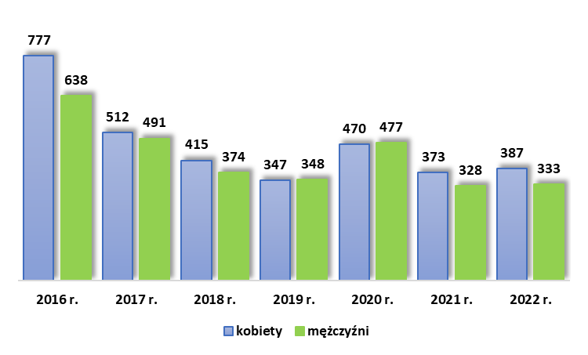
Tabela 22. Liczba zarejestrowanych bezrobotnych mieszkańców Krosna
z uwzględnieniem płci, według danych na koniec roku w latach 2016 – 2022. (źródło: opracowanie własne na podstawie danych Powiatowego Urzędu Pracy w Krosno).
 | 2016 r. | 2017 r. | 2018 r. | 2019 r. | 2020 r. | 2021 r. | 2022 r.
kobiety | 777 | 512 | 415 | 347 | 470 | 373 | 387
mężczyźni | 638 | 491 | 374 | 348 | 477 | 328 | 333

Pod względem poziomu bezrobocia w poszczególnych gminach powiatu krośnieńskiego, obserwuje się silne zróżnicowanie terytorialne. Największa grupa bezrobotnych zarejestrowanych w Powiatowym Urzędzie Pracy w Krośnie to mieszkańcy gminy Dukla
– 309 bezrobotnych osób (15,3% ogółu osób bezrobotnych). Znaczną liczbę osób bezrobotnych stanowią mieszkańcy gmin Chorkówka (294 bezrobotnych), Jedlicze (268 osób bezrobotnych) oraz Rymanów (251 osób bezrobotnych). Z drugiej strony, najmniejszą liczbę bezrobotnych odnotowano w gminie Jaśliska - gminie wiejskiej, z 53 osobami bezrobotnymi. To stanowiło około 2,6% całkowitej liczby bezrobotnych w powiecie krośnieńskim. Różnice w liczbie bezrobotnych mieszkańców gmin powiatu krośnieńskiego mogą wynikać z wielu czynników, takich jak liczba mieszkańców danej gminy, struktura lokalnej gospodarki, dostęp do miejsc pracy, poziom edukacji mieszkańców, a także mobilność społeczna i geograficzna.

Tabela 23. Liczba bezrobotnych w końcu okresu (stan na ostatni dzień miesiąca) według gminy
w Krośnie oraz w powiecie krośnieńskim w latach 2017 – 2022. (źródło: opracowanie własne na podstawie danych Powiatowego Urzędu Pracy w Krośnie)
 | 2016 r. | 2017 r. | 2018 r. | 2019 r. | 2020 r. | 2021 r. | 2022 r.
Chorkówka gmina wiejska | 537 | 406 | 344 | 294 | 360 | 297 | 294
Dukla gmina miejsko - wiejska | 570 | 425 | 374 | 296 | 403 | 322 | 309
Iwonicz-Zdrój gmina miejsko - wiejska | 337 | 233 | 181 | 163 | 214 | 205 | 184
Jedlicze gmina miejsko - wiejska | 468 | 335 | 305 | 257 | 314 | 256 | 268
Korczyna gmina wiejska | 325 | 241 | 186 | 179 | 207 | 154 | 172
Krościenko Wyżne gmina wiejska | 183 | 127 | 100 | 77 | 109 | 88 | 96
Miejsce Piastowe gmina wiejska | 430 | 295 | 230 | 196 | 264 | 226 | 222
Rymanów gmina miejsko - wiejska | 412 | 271 | 230 | 182 | 282 | 229 | 251
Wojaszówka gmina wiejska | 307 | 213 | 185 | 147 | 221 | 173 | 169
Jaśliska gmina wiejska | 83 | 62 | 52 | 50 | 54 | 45 | 53
Powiat krośnieński | 3652 | 2608 | 2187 | 1841 | 2428 | 1995 | 2018
Miasto Krosno | 1 415 | 1 003 | 789 | 695 | 947 | 701 | 720

III.1. Bezrobotni według czasu pozostawania bez pracy.

Poniżej przedstawiono strukturę bezrobotnych mieszkańców powiatu krośnieńskiego oraz Krosna z uwzględnieniem czasu pozostawania bez pracy. Analizując strukturę bezrobocia wśród mieszkańców powiatu krośnieńskiego z uwzględnieniem czasu pozostawania bez pracy, możemy zauważyć, że najwięcej osób (33,4%) jest bezrobotnych przez 3 miesiące lub krócej. To mogą być osoby, które niedawno utraciły pracę lub dopiero weszły na rynek pracy, na przykład po zakończeniu edukacji. Drugą największą grupę stanowią osoby, które są bez pracy od ponad 2 lat (24,8%). Bardzo duża grupa osób bezrobotnych ma trudności ze znalezieniem zatrudnienia, co może być wynikiem braku odpowiednich umiejętności lub doświadczenia, a także ograniczeń wynikających z wieku, zdrowia czy innych indywidualnych czynników. Niestety długość pozostawania bez pracy zmniejsza szanse na jej ponowne uzyskanie. Podobny procent osób jest bezrobotny od 3 do 6 miesięcy (13,8%), od 6 do 12 miesięcy (13,8%) oraz od 12 do 24 miesięcy (14,2%). Te grupy mogą składać się z osób, które przez pewien czas aktywnie szukały pracy.

Rysunek 10. Struktura bezrobotnych mieszkańców powiatu krośnieńskiego według czasu pozostawania bez pracy na koniec 2022 roku (źródło: opracowanie własne na podstawie danych Powiatowego Urzędu Pracy w Krośnie).
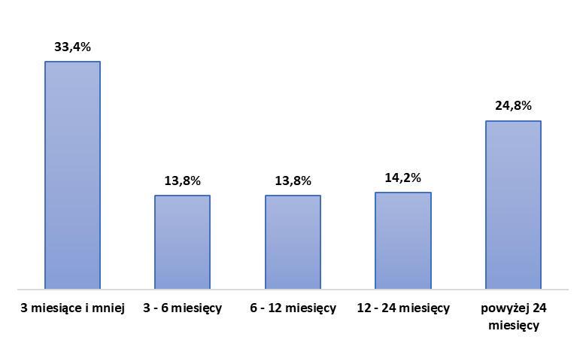
Szczegółową statystykę dotyczącą liczby zarejestrowanych osób bezrobotnych z punktu widzenia czasu pozostawania bez pracy osób bezrobotnych, według stanu na koniec danego roku w latach 2016 – 2022 prezentuje Tabela 24.

Tabela 24. Liczba bezrobotnych mieszkańców powiatu krośnieńskiego według czasu pozostawania bez pracy w latach 2016 – 2022 (źródło: opracowanie własne na podstawie danych Powiatowego Urzędu Pracy w Krośnie).
 | 2016 r. | 2017 r. | 2018 r. | 2019 r. | 2020 r. | 2021 r. | 2022 r.
3 miesiące i mniej | 1252 | 873 | 852 | 698 | 791 | 546 | 674
3 - 6 miesięcy | 445 | 352 | 356 | 318 | 391 | 273 | 279
6 - 12 miesięcy | 498 | 374 | 312 | 264 | 482 | 311 | 278
12 - 24 miesięcy | 562 | 337 | 258 | 267 | 388 | 410 | 287
powyżej 24 miesięcy | 895 | 672 | 409 | 294 | 376 | 455 | 500
SUMA | 3652 | 2608 | 2187 | 1841 | 2428 | 1995 | 2018

Poniżej przedstawiono strukturę osób bezrobotnych mieszkańców Krosna
z uwzględnieniem czasu pozostawania bez pracy. Biorąc pod uwagę ten aspekt, należy zauważyć, że zdecydowanie największy odsetek osób bezrobotnych zarejestrowanych
w Powiatowym Urzędzie Pracy w Krośnie stanowiły osoby krótkotrwale bezrobotne – 33,5% ogólnej liczby osób bezrobotnych. Struktura bezrobocia rejestrowanego w Powiatowym Urzędzie Pracy w Krośnie z punktu widzenia czasu pozostawania bez pracy jest pozytywna. Przeważają osoby, które nie pozostają w rejestrach urzędu pracy, przez dłuższy okres. Takie dane świadczą o relatywnie szybkiej aktywizacji osób bezrobotnych. Odsetek osób pozostających bez zatrudnienia powyżej 12 miesięcy wynosił na koniec 2022 roku łącznie 34,5% ogółu zarejestrowanych osób bezrobotnych, w tym 20,3% stanowiły osoby bezrobotne powyżej 24 miesięcy. 15,8% osób bezrobotnych pozostawała bez zatrudnienia od 3 do 6 miesięcy, natomiast 16,3% osób bezrobotnych pozostawało bez pracy od 6 do 12 miesięcy.
Rysunek 11. Struktura bezrobotnych mieszkańców Krosna według czasu pozostawania bez pracy na koniec 2022 roku (źródło: opracowanie własne na podstawie danych Powiatowego Urzędu Pracy w Krośnie).
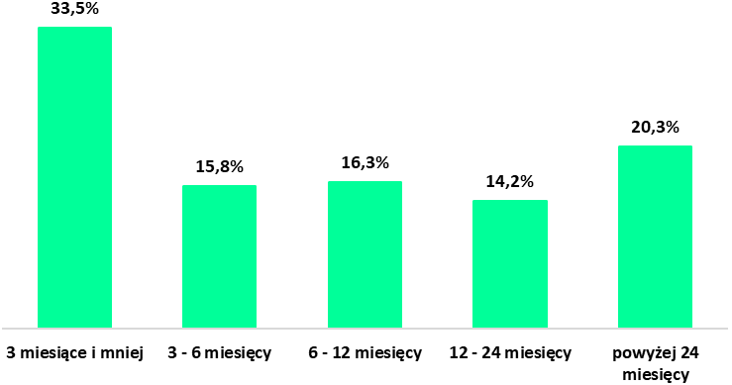

Szczegółową statystykę dotyczącą liczby zarejestrowanych osób bezrobotnych z punktu widzenia czasu pozostawania bez pracy osób bezrobotnych, według stanu na koniec danego roku w latach 2017 – 2022 prezentuje Tabela nr 23.

Tabela 25. Liczba bezrobotnych mieszkańców Krosna według czasu pozostawania bez pracy w latach 2016 – 2022 (źródło: opracowanie własne na podstawie danych Powiatowego Urzędu Pracy w Krośnie).
 | 2016 r. | 2017 r. | 2018 r. | 2019 r. | 2020 r. | 2021 r. | 2022 r.
3 miesiące i mniej | 445 | 330 | 300 | 271 | 303 | 205 | 241
3 - 6 miesięcy | 239 | 167 | 134 | 111 | 146 | 108 | 114
6 - 12 miesięcy | 190 | 158 | 114 | 103 | 221 | 116 | 117
12 - 24 miesięcy | 207 | 131 | 101 | 101 | 145 | 132 | 102
powyżej 24 miesięcy | 334 | 217 | 140 | 109 | 132 | 140 | 146
SUMA | 1415 | 1003 | 789 | 695 | 947 | 701 | 720

III.2. Bezrobotni według wieku.

Analizując strukturę bezrobocia wśród mieszkańców powiatu krośnieńskiego pod kątem wieku, widzimy pewne interesujące trendy. Najmniej bezrobotnych (12,7%) znajduje się w najmłodszej grupie wiekowej, tj. osób w wieku 18-24 lata. Jest to grupa, która często wchodzi na rynek pracy po ukończeniu edukacji. Można przypuszczać, że młodzi ludzie w tej grupie wiekowej mogą korzystać z sieci rodzinnych i społecznych lub możliwości staży
i praktyk, aby znaleźć swoje pierwsze miejsca pracy. Największą grupę bezrobotnych stanowią osoby w wieku 25-34 lata (27,0%). To jest wiek, w którym wiele osób jest już zdecydowanie osadzonych w rynku pracy, dlatego wysoki odsetek bezrobotnych w tej grupie wiekowej może sugerować trudności z utrzymaniem stabilnego zatrudnienia, zmiennością
zatrudnienia w branżach lub brakiem umiejętności wymaganych na współczesnym rynku pracy. Grupy wiekowe 35-44 lata i 45-54 lata stanowią kolejno 23,0% i 20,1% wszystkich osób bezrobotnych. Wysoki odsetek bezrobotnych wśród osób w średnim wieku może wynikać z różnych przyczyn, takich jak restrukturyzacje lub likwidacje przedsiębiorstw, przestarzałe umiejętności czy dyskryminacja ze względu na wiek. Ostatnia grupa to osoby
w wieku 55 lat i więcej, które stanowią 17,2% bezrobotnych. Ta grupa często napotyka dodatkowe bariery przy szukaniu pracy, takie jak dyskryminacja ze względu na wiek, zdrowie lub długi okres pozostawania bez pracy.

Rysunek 12. Struktura bezrobotnych mieszkańców powiatu krośnieńskiego według wieku na koniec 2022 roku. (źródło: opracowanie własne na podstawie danych Powiatowego Urzędu Pracy w Krośnie).
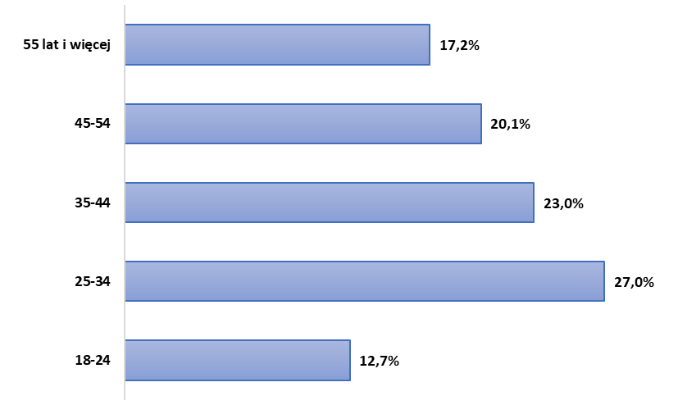

Szczegółową statystykę dotyczącą liczby zarejestrowanych osób bezrobotnych z terenu powiatu krośnieńskiego z punktu widzenia wieku osób bezrobotnych, według stanu na koniec danego roku w latach 2016 – 2022 prezentuje Tabela 26.

Tabela 26. Liczba bezrobotnych mieszkańców powiatu krośnieńskiego według wieku w latach 2016 –2022 (źródło: opracowanie własne na podstawie danych Powiatowego Urzędu Pracy w Krośnie)
 | 2016 r. | 2017 r. | 2018 r. | 2019 r. | 2020 r. | 2021 r. | 2022 r.
18-24 | 485 | 304 | 294 | 224 | 337 | 232 | 256
25-34 | 1104 | 762 | 644 | 543 | 687 | 525 | 545
35-44 | 749 | 539 | 431 | 380 | 566 | 491 | 465
45-54 | 712 | 545 | 422 | 361 | 457 | 390 | 405
55 lat i więcej | 602 | 458 | 396 | 333 | 381 | 357 | 347
SUMA | 3652 | 2608 | 2187 | 1841 | 2428 | 1995 | 2018

Najwięcej osób bezrobotnych z terenu Krosna zarejestrowanych w Powiatowym Urzędzie Pracy w Krośnie z uwzględnieniem wieku należało do grupy wiekowej 35 – 44 lata. Na koniec 2022 roku osoby będące w tym wieku stanowiły 31,5% wszystkich osób bezrobotnych. Drugą najliczniejszą grupą wiekową wśród bezrobotnych były osoby w wieku od 25 do 34 lat. Na koniec 2022 roku odsetek osób w tym wieku wynosił 22,2% wśród wszystkich osób bezrobotnych. Odsetek osób bezrobotnych w wieku od 45 do 54 lat wynosił 20,8%. Osoby starsze, w wieku powyżej 55 lat stanowiły 16,5% ogółu zarejestrowanych osób bezrobotnych. Najmniejszy odsetek osób bezrobotnych w Krośnie stanowiły osoby
w wieku od 18 do 24 lat. Na koniec 2022 roku osoby te stanowiły 8,9% wszystkich bezrobotnych mieszkających na terenie Krosna.

Rysunek 13. Struktura bezrobotnych mieszkańców Krosna według wieku na koniec 2022 roku. (źródło: opracowanie własne na podstawie danych Powiatowego Urzędu Pracy w Krośnie).
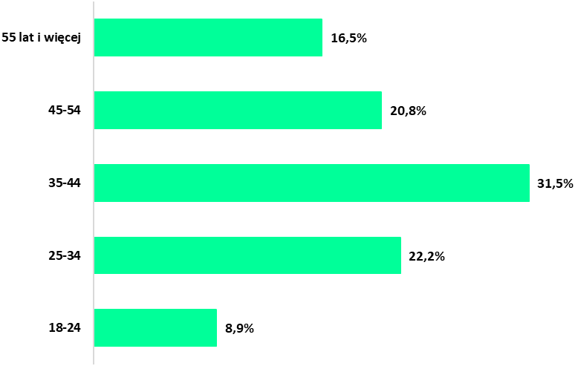

Szczegółową statystykę dotyczącą liczby zarejestrowanych osób bezrobotnych z terenu Krosna z punktu widzenia wieku osób bezrobotnych, według stanu na koniec danego roku w latach 2016 – 2022 prezentuje Tabela 27.

Tabela 27. Liczba bezrobotnych mieszkańców Krosna według wieku w latach 2016 –2022 (źródło: opracowanie własne na podstawie danych Powiatowego Urzędu Pracy w Krośnie)
 | 2016 r. | 2017 r. | 2018 r. | 2019 r. | 2020 r. | 2021 r. | 2022 r.
18-24 | 117 | 71 | 56 | 52 | 80 | 54 | 64
25-34 | 423 | 301 | 216 | 163 | 232 | 172 | 160
35-44 | 331 | 232 | 198 | 183 | 273 | 208 | 227
45-54 | 277 | 207 | 168 | 149 | 196 | 145 | 150
55 lat i więcej | 267 | 192 | 151 | 148 | 166 | 122 | 119
SUMA | 1415 | 1003 | 789 | 695 | 947 | 701 | 720

III.3. Bezrobotni według wykształcenia.

Uwzględniając wykształcenie bezrobotnych mieszkańców powiatu krośnieńskiego, wynika, że największą grupę bezrobotnych stanowią osoby z wykształceniem zasadniczym zawodowym lub branżowym, które stanowią 30,4% całej populacji bezrobotnych z terenu powiatu krośnieńskiego. Może to sugerować, że osoby z wykształceniem zawodowym mają trudności ze znalezieniem pracy, być może z powodu niskiego popytu na ich umiejętności lub trudności z przeniesieniem umiejętności do nowych sektorów lub miejsc pracy. Grupa
o wykształceniu policealnym oraz średnim zawodowym stanowi 25,1% bezrobotnych, co jest drugą największą grupą. Podobnie jak w przypadku grupy o wykształceniu zasadniczym zawodowym, może to wynikać z braku odpowiednich miejsc pracy dla tych osób lub
z niespełnienia oczekiwań płynących z lokalnego rynku pracy. Osoby z wykształceniem gimnazjalnym, podstawowym i niepełnym podstawowym stanowią 18,6% bezrobotnych. Ta grupa najprawdopodobniej napotyka na największe bariery przy szukaniu pracy, biorąc pod uwagę niski poziom wykształcenia i ograniczone umiejętności, które mogą oferować potencjalnym pracodawcom. Osoby posiadające wykształcenie wyższe stanowią 17,4% bezrobotnych. Może to wynikać z braku odpowiednich miejsc pracy dla osób z wyższym wykształceniem bądź z niespełnienia przez te osoby oczekiwań rynku pracy pod względem praktycznych umiejętności lub doświadczenia zawodowego. Osoby ze średnim wykształceniem ogólnokształcącym stanowią najmniejszą grupę bezrobotnych (8,5%). Może to wynikać z faktu, że wiele osób z takim wykształceniem decyduje się na kontynuowanie nauki na poziomie wyższym.
Rysunek 14. Struktura bezrobotnych mieszkańców powiatu krośnieńskiego według wykształcenia na koniec 2022 roku. (źródło: opracowanie własne na podstawie danych Powiatowego Urzędu Pracy w Krośnie).
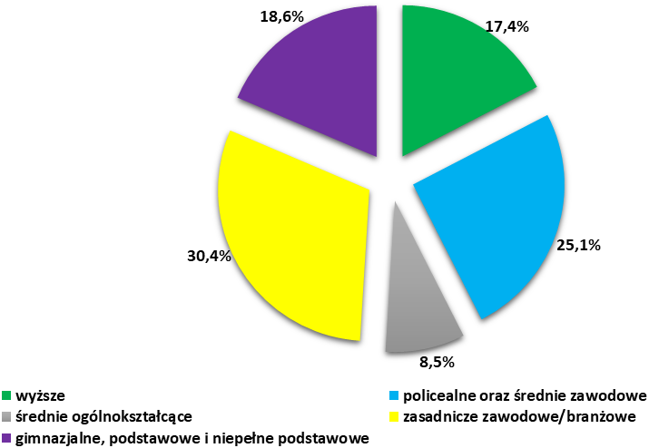

Szczegółową statystykę dotyczącą liczby zarejestrowanych osób bezrobotnych z terenu powiatu krośnieńskiego z punktu widzenia wykształcenia, według stanu na koniec danego roku w latach 2016 – 2022 prezentuje Tabela 28. Udział osób bezrobotnych posiadających określone wykształcenie, wśród wszystkich osób bezrobotnych w latach 2016 – 2022 nie ulega wyraźnym zmianom.
Tabela 28. Liczba bezrobotnych mieszkańców powiatu krośnieńskiego według wykształcenia w latach 2016 – 2022 (źródło: opracowanie własne na podstawie danych Powiatowego Urzędu Pracy w Krośnie)
 | 2016 r. | 2017 r. | 2018 r. | 2019 r. | 2020 r. | 2021 r. | 2022 r.
wyższe | 619 | 450 | 399 | 317 | 429 | 377 | 351
policealne oraz średnie zawodowe | 893 | 647 | 516 | 461 | 635 | 499 | 507
średnie ogólnokształcące | 259 | 184 | 178 | 154 | 217 | 170 | 171
zasadnicze zawodowe/branżowe | 1146 | 779 | 621 | 539 | 685 | 563 | 614
gimnazjalne, podstawowe i niepełne podstawowe | 735 | 548 | 473 | 370 | 462 | 386 | 375
SUMA | 3652 | 2608 | 2187 | 1841 | 2428 | 1995 | 2018

Na koniec 2022 roku największy udział w liczbie bezrobotnych z terenu Krosna stanowiły osoby z wykształceniem policealnym i średnim zawodowym oraz z wykształceniem wyższym. Obie te kategorie generowały po 27,6% ogółu bezrobotnych mieszkańców Krosna. Kolejna grupa bezrobotnych to osoby z wykształceniem zasadniczym zawodowym
– 20,6% osób bezrobotnych. Osoby bezrobotne posiadające wykształcenie gimnazjalne
i poniżej to 13,6% wszystkich osób bezrobotnych, natomiast osoby z wykształceniem średnim ogólnokształcącym to – 10,6% wszystkich zarejestrowanych osób bezrobotnych.
Rysunek 15. Struktura bezrobotnych mieszkańców Krosna według wykształcenia na koniec 2022 roku. (źródło: opracowanie własne na podstawie danych Powiatowego Urzędu Pracy w Krośnie).
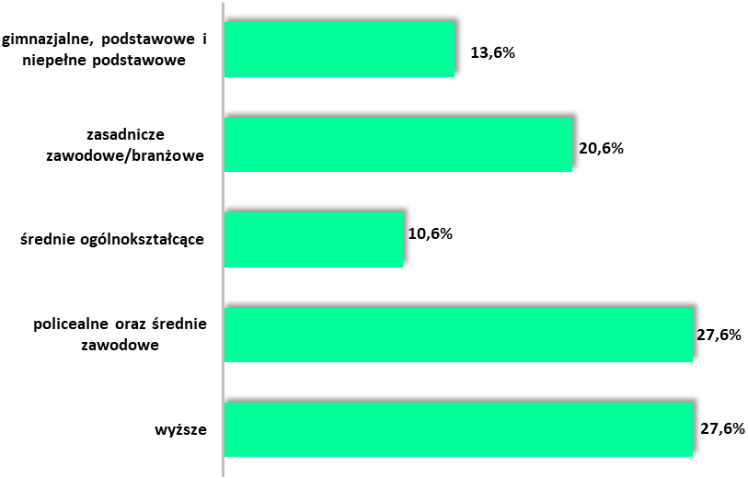

Szczegółową statystykę dotyczącą liczby zarejestrowanych osób bezrobotnych z terenu Krosna oraz powiatu krośnieńskiego z punktu widzenia wykształcenia, według stanu na koniec danego roku w latach 2016 – 2022 prezentuje Tabela 29.
Tabela 29. Liczba bezrobotnych mieszkańców powiatu krośnieńskiego według wykształcenia w latach 2016 – 2022 (źródło: opracowanie własne na podstawie danych Powiatowego Urzędu Pracy w Krośnie)
 | 2016 r. | 2017 r. | 2018 r. | 2019 r. | 2020 r. | 2021 r. | 2022 r.
wyższe | 354 | 279 | 217 | 166 | 248 | 178 | 199
policealne oraz średnie zawodowe | 409 | 266 | 207 | 194 | 260 | 202 | 199
średnie ogólnokształcące | 129 | 85 | 65 | 58 | 93 | 75 | 76
zasadnicze zawodowe/branżowe | 323 | 243 | 193 | 165 | 219 | 143 | 148
gimnazjalne, podstawowe i niepełne podstawowe | 200 | 130 | 107 | 112 | 127 | 103 | 98
SUMA | 1415 | 1003 | 789 | 695 | 947 | 701 | 720

III.4. Bezrobotni według stażu pracy.

Analizując strukturę bezrobocia wśród mieszkańców powiatu krośnieńskiego
z uwzględnieniem stażu pracy, można zauważyć, że grupa osób, które miały staż pracy krótszy niż 5 lat, stanowi prawie połowę (46,3%) wszystkich osób bezrobotnych. Z tego, 22,5% to osoby z rocznym lub krótszym stażem pracy, a 23,8% z doświadczeniem zawodowym od 1 do 5 lat. Osoby bez żadnego doświadczenia zawodowego stanowią 11,2% bezrobotnych. Ta grupa to prawdopodobnie głównie młodzi ludzie wchodzący na rynek pracy, którzy mają trudności ze znalezieniem pierwszej pracy ze względu na brak doświadczenia zawodowego. Bezrobotni z doświadczeniem zawodowym wynoszącym od 5 do 20 lat stanowią łącznie 31,2% populacji bezrobotnych (15,9% z doświadczeniem zawodowym od 5 do 10 lat i 15,3% od 10 do 20 lat). Możliwe, że ta grupa ludzi straciła pracę z powodu restrukturyzacji, automatyzacji lub innych zmian na rynku pracy i ma trudności ze znalezieniem nowej pracy, szczególnie jeżeli ich umiejętności są specyficzne dla określonej branży lub zawodu. Osoby z dłuższym doświadczeniem zawodowym (20 lat i więcej) stanowią najmniejszą grupę (11,2%) – 8,0% to osoby z doświadczeniem zawodowym od 20 do 30 lat a 3,2% to osoby z doświadczeniem zawodowym przekraczającym 30 lat. Te osoby mogą mieć trudności ze znalezieniem pracy ze względu na wiek, choć ich doświadczenie zawodowe mogłoby być cenne dla pracodawców.

Rysunek 16. Struktura bezrobotnych mieszkańców powiatu krośnieńskiego według stażu pracy na koniec 2022 roku. (źródło: opracowanie własne na podstawie danych Powiatowego Urzędu Pracy w Krośnie).
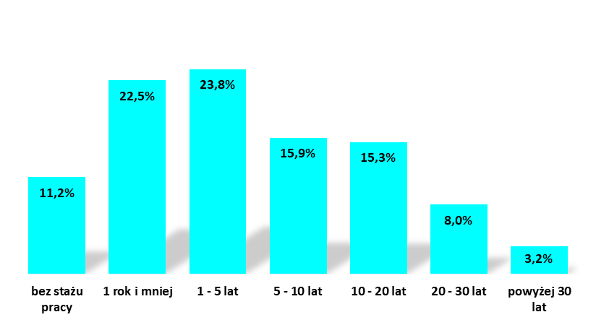

Szczegółową statystykę dotyczącą liczby zarejestrowanych osób bezrobotnych z terenu powiatu krośnieńskiego z punktu widzenia stażu pracy osób bezrobotnych, według stanu na koniec danego roku w latach 2016 – 2022 prezentuje Tabela nr 26.

Tabela 30. Liczba bezrobotnych mieszkańców powiatu krośnieńskiego według stażu pracy w latach 2016 – 2022. (źródło: opracowanie własne na podstawie danych Powiatowego Urzędu Pracy w Krośnie)
 | 2016 r. | 2017 r. | 2018 r. | 2019 r. | 2020 r. | 2021 r. | 2022 r.
bez stażu pracy | 511 | 333 | 285 | 208 | 274 | 235 | 227
1 rok i mniej | 663 | 489 | 424 | 396 | 544 | 425 | 455
1 - 5 lat | 801 | 593 | 524 | 457 | 584 | 467 | 481
5 - 10 lat | 567 | 385 | 328 | 270 | 375 | 329 | 320
10 - 20 lat | 573 | 451 | 345 | 261 | 360 | 315 | 309
20 - 30 lat | 361 | 235 | 196 | 172 | 193 | 155 | 162
powyżej 30 lat | 176 | 122 | 85 | 77 | 98 | 69 | 64
SUMA | 3652 | 2608 | 2187 | 1841 | 2428 | 1995 | 2018

Na koniec 2022 roku największy odsetek bezrobotnych mieszkańców Krosna stanowiły osoby, których staż pracy wynosił poniżej roku – 23,3%. Odsetek osób bezrobotnych, których staż pracy wynosił od roku do 5 lat to 21,9% ogółu osób bezrobotnych.
Duża grupa bezrobotnych mieszkańców Krosna zarejestrowanych na koniec 2022 roku w Powiatowym Urzędzie Pracy w Krośnie – 18,8% posiada staż pracy od 5 do 10 lat. Część osób bezrobotnych – 15,7% posiadało staż pracy od 10 do 20 lat. Co dziesiąta osoba bezrobotna – 10,0% nie posiadała stażu pracy. Osoby bez stażu pracy to 9,2% wszystkich zarejestrowanych bezrobotnych mieszkańców Krosno. Najmniejsze grupy osób bezrobotnych wyróżnionych ze względu na wiek stanowiły osoby, których staż pracy wynosił od 20 do 30 lat oraz powyżej 30 lat, odpowiednio 8,8% oraz 2,4% wszystkich osób bezrobotnych zarejestrowanych na koniec 2022 roku w Powiatowym Urzędzie Pracy
w Krośnie.

Rysunek 17. Struktura bezrobotnych mieszkańców Krosna według stażu pracy na koniec 2022 roku. (źródło: opracowanie własne na podstawie danych Powiatowego Urzędu Pracy w Krośnie).
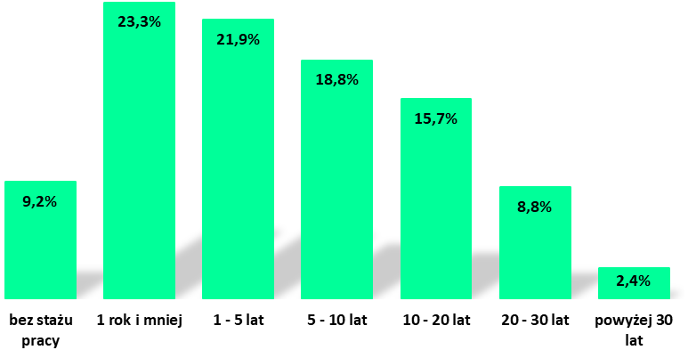

Szczegółową statystykę dotyczącą liczby zarejestrowanych osób bezrobotnych z terenu Krosna z punktu widzenia stażu pracy osób bezrobotnych, według stanu na koniec danego roku w latach 2016 – 2022 prezentuje Tabela 31.

Tabela 31. Liczba bezrobotnych mieszkańców Krosna według stażu pracy w latach 2016 – 2022. (źródło: opracowanie własne na podstawie danych Powiatowego Urzędu Pracy w Krośnie)
 | 2016 r. | 2017 r. | 2018 r. | 2019 r. | 2020 r. | 2021 r. | 2022 r.
bez stażu pracy | 511 | 333 | 285 | 208 | 274 | 235 | 227
1 rok i mniej | 663 | 489 | 424 | 396 | 544 | 425 | 455
1 - 5 lat | 801 | 593 | 524 | 457 | 584 | 467 | 481
5 - 10 lat | 567 | 385 | 328 | 270 | 375 | 329 | 320
10 - 20 lat | 573 | 451 | 345 | 261 | 360 | 315 | 309
20 - 30 lat | 361 | 235 | 196 | 172 | 193 | 155 | 162
powyżej 30 lat | 176 | 122 | 85 | 77 | 98 | 69 | 64
SUMA | 3652 | 2608 | 2187 | 1841 | 2428 | 1995 | 2018

III.5. Osoby będące w szczególnej sytuacji na rynku pracy.

Zgodnie z art. 49 ustawy z dnia 20.04.2004 r. o promocji zatrudnienia i instytucjach rynku pracy, do osób będących w szczególnej sytuacji na rynku pracy należą: bezrobotny do 30. roku życia, bezrobotny długotrwale, bezrobotny powyżej 50 roku życia, bezrobotny korzystający ze świadczeń z pomocy społecznej, bezrobotny posiadający co najmniej jedno dziecko do 6 roku życia lub co najmniej jedno dziecko niepełnosprawne do 18 roku życia, bezrobotny niepełnosprawny, poszukujący pracy niepozostający w zatrudnieniu lub niewykonujący innej pracy zarobkowej opiekun osoby niepełnosprawnej. Blisko połowa bezrobotnych mieszkańców powiatu krośnieńskiego – 47,5% to osoby długotrwale bezrobotne (959 osób). Wśród bezrobotnych mieszkańców powiatu krośnieńskiego, zarejestrowanych było na koniec 2022 roku w Powiatowym Urzędzie Pracy w Krośnie 546 osób bezrobotnych powyżej 50 lat, co stanowiło 27,1% ogółu osób bezrobotnych. Odsetek bezrobotnych do 30 roku życia wynosił 24,9% – 503 osoby bezrobotne, natomiast 20,2% to osoby bezrobotne posiadające co najmniej jedno dziecko do 6 roku życia – 407 osób. Na koniec 2022 roku zarejestrowanych było 294 osób korzystających ze świadczeń z pomocy społecznej – 20,2%. W przypadku bezrobotnych mieszkańców Krosna największą grupę – 44,0% także stanowiły osoby długotrwale bezrobotne – 317 osób. Dużą grupę stanowili bezrobotni powyżej 50 tego roku życia – 23,5% wszystkich osób bezrobotnych, osoby korzystające ze świadczeń z pomocy społecznej to 21,5% ogółu osób bezrobotnych, osoby bezrobotne posiadające co najmniej jedno dziecko do 6 roku życia to 18,1% natomiast osoby bezrobotne do 30 tego roku życia to 17,2% ogółu bezrobotnych mieszkańców Krosna zarejestrowanych w Powiatowym Urzędzie Pracy w Krośnie.

Tabela 32. Struktura bezrobotnych mieszkańców Krosna oraz powiatu krośnieńskiego będących w szczególnej sytuacji na rynku pracy - stan na 31 grudnia 2022 r. (źródło: opracowanie własne na podstawie danych Powiatowego Urzędu Pracy w Krośnie).
 | powiat krośnieński |  | miasto Krosno
 | Liczba bezrobotnych | % | Liczba bezrobotnych | %
Długotrwale bezrobotni | 959 | 47,5% | 317 | 44,0%
Powyżej 50 roku życia | 546 | 27,1% | 169 | 23,5%
Do 30 roku życia | 503 | 24,9% | 124 | 17,2%
Posiadające co najmniej jedno dziecko do 6 roku życia | 407 | 20,2% | 130 | 18,1%
Korzystające ze świadczeń z pomocy społecznej | 294 | 14,6% | 155 | 21,5%
Niepełnosprawni | 279 | 13,8% | 98 | 13,6%
Do 25 roku życia | 256 | 12,7% | 64 | 8,9%
Posiadające co najmniej jedno dziecko niepełnosprawne do 18 roku życia | 3 | 0,1% | 2 | 0,3%

III.6. Barometr zawodów w Krośnie oraz w powiecie krośnieńskim.

Barometr zawodów to jednoroczna prognoza sytuacji w zawodach. Barometr dzieli zawody na trzy grupy: deficytowe, zrównoważone i nadwyżkowe.
Zawody deficytowe to takie, w których liczba wolnych miejsc pracy jest większa niż liczba osób zainteresowanych podjęciem pracy i spełniających wymagania pracodawców (najtrudniej pracodawcom znaleźć kandydatów do pracy).
Zawody zrównoważone to te, w których liczba wolnych miejsc pracy jest zbliżona do liczby osób zainteresowanych podjęciem pracy i spełniających wymagania pracodawców.
Zawody nadwyżkowe, w których liczba wolnych miejsc jest mniejsza niż liczba osób zainteresowanych podjęciem pracy i spełniających wymagania pracodawców (najtrudniej osobom poszukującym pracy znaleźć zatrudnienie).

Prognoza na rok 2023

Duży deficyt poszukujących pracy
- Blacharze i lakiernicy samochodowi
- Cieśle i stolarze budowlani
- Elektrycy, elektromechanicy i elektromonterzy
- Inżynierowie budownictwa
- Inżynierowie mechanicy
- Krawcy i pracownicy produkcji odzieży
- Kucharze
- Operatorzy i mechanicy sprzętu do robót ziemnych
- Pracownicy robót wykończeniowych w budownictwie
- Spawacze

Deficyt poszukujących pracy
- Analitycy, testerzy i operatorzy systemów teleinformatycznych
- Betoniarze i zbrojarze
- Brukarze
- Ceramicy przemysłowi
- Cukiernicy
- Dekarze i blacharze budowlani
- Diagności samochodowi
- Farmaceuci
- Fizjoterapeuci i masażyści
- Fryzjerzy
- Graficy komputerowi
- Inspektorzy nadzoru budowlanego
- Inżynierowie elektrycy i energetycy
- Kelnerzy i barmani
- Kierowcy samochodów ciężarowych i ciągników siodłowych
- Kierownicy budowy
- Lekarze
- Logopedzi i audiofonolodzy
- Magazynierzy
- Mechanicy maszyn i urządzeń
- Mechanicy pojazdów samochodowych
- Monterzy elektronicy
- Monterzy instalacji budowlanych
- Monterzy okien i szklarze
- Murarze i tynkarze
- Nauczyciele praktycznej nauki zawodu
- Nauczyciele przedmiotów zawodowych
- Operatorzy aparatury medycznej
- Operatorzy obrabiarek skrawających
- Operatorzy urządzeń dźwigowo-transportowych
- Piekarze
- Pielęgniarki i położne
- Pomoce kuchenne
- Pracownicy ds. rachunkowości i księgowości
- Pracownicy socjalni
- Projektanci i administratorzy baz danych, programiści
- Psycholodzy i psychoterapeuci
- Robotnicy budowlani
- Robotnicy obróbki drewna i stolarze
- Rzemieślnicy obróbki szkła i metali szlachetnych
- Samodzielni księgowi
- Specjaliści ds. organizacji produkcji
- Specjaliści elektroniki, automatyki i robotyki
- Szefowie kuchni
- Ślusarze
- Technicy mechanicy

Równowaga popytu i podaży
- Administratorzy stron internetowych
- Agenci ubezpieczeniowi
- Akustycy i realizatorzy dźwięku
- Animatorzy kultury i organizatorzy imprez
- Architekci i urbaniści
- Architekci krajobrazu
- Archiwiści i muzealnicy
- Asystenci w edukacji
- Bibliotekoznawcy, bibliotekarze i specjaliści informacji naukowej
- Biolodzy i biotechnolodzy
- Dentyści
- Diagności laboratoryjni medyczni
- Dziennikarze i redaktorzy
- Ekonomiści
- Filolodzy i tłumacze
- Filozofowie, historycy, politolodzy i kulturoznawcy
- Floryści
- Fotografowie
- Geodeci i kartografowie
- Górnicy i operatorzy maszyn i urządzeń wydobywczych
- Instruktorzy nauki jazdy
- Instruktorzy rekreacji i sportu
- Inżynierowie chemicy i chemicy
- Inżynierowie inżynierii środowiska
- Kamieniarze
- Kierowcy autobusów
- Kierowcy samochodów osobowych
- Kierownicy ds. logistyki
- Kierownicy ds. produkcji
- Kierownicy ds. usług
- Kierownicy ds. zarządzania i obsługi biznesu
- Kierownicy sprzedaży
- Kierownicy w instytucjach społecznych i kultury
- Kosmetyczki
- Lakiernicy
- Listonosze i kurierzy
- Meteorolodzy, geolodzy, geografowie
- Monterzy konstrukcji metalowych
- Monterzy maszyn i urządzeń
- Nauczyciele nauczania wczesnoszkolnego
- Nauczyciele przedmiotów ogólnokształcących
- Nauczyciele przedszkoli
- Nauczyciele szkół specjalnych i oddziałów integracyjnych
- Obuwnicy
- Ogrodnicy i sadownicy
- Operatorzy maszyn do produkcji wyrobów cementowych i kamiennych
- Operatorzy maszyn do produkcji wyrobów chemicznych
- Operatorzy maszyn do produkcji wyrobów z gumy i tworzyw sztucznych
- Operatorzy maszyn rolniczych i ogrodniczych
- Operatorzy maszyn włókienniczych
- Opiekunki dziecięce
- Opiekunowie osoby starszej lub niepełnosprawnej
- Optycy i pracownicy wytwarzający protezy
- Pedagodzy
- Plastycy, dekoratorzy wnętrz i konserwatorzy zabytków
- Pomoce w gospodarstwie domowym
- Pozostali specjaliści edukacji
- Pracownicy biur podróży i obsługi turystycznej
- Pracownicy ds. budownictwa drogowego i kolejowego
- Pracownicy ds. jakości
- Pracownicy ds. ochrony środowiska i BHP
- Pracownicy ds. techniki dentystycznej
- Pracownicy fizyczni w produkcji i pracach prostych
- Pracownicy myjni, pralni i prasowalni
- Pracownicy obsługi ruchu lotniczego
- Pracownicy obsługi ruchu szynowego
- Pracownicy ochrony fizycznej
- Pracownicy poczty
- Pracownicy poligraficzni
- Pracownicy przetwórstwa metali
- Pracownicy przetwórstwa spożywczego
- Pracownicy służb mundurowych
- Pracownicy sprzedaży internetowej
- Pracownicy telefonicznej i elektronicznej obsługi klienta, ankieterzy, teleankieterzy
- Pracownicy usług pogrzebowych
- Pracownicy zajmujący się zwierzętami
- Prawnicy
- Projektanci wzornictwa przemysłowego i operatorzy CAD
- Przedstawiciele handlowi
- Przetwórcy mięsa i ryb
- Ratownicy medyczni
- Recepcjoniści i rejestratorzy
- Robotnicy leśni
- Robotnicy obróbki skóry
- Rolnicy i hodowcy
- Sekretarki i asystenci
- Socjolodzy i specjaliści ds. badań społeczno-ekonomicznych
- Specjaliści ds. administracji
- Specjaliści ds. finansowych
- Specjaliści ds. PR, reklamy, marketingu i sprzedaży
- Specjaliści ds. projektowania, wdrażania i doskonalenia produktów i usług cyfrowych
- Specjaliści ds. rynku nieruchomości
- Specjaliści ds. zarządzania zasobami ludzkimi i rekrutacji
- Specjaliści rolnictwa i leśnictwa
- Specjaliści technologii żywności i żywienia
- Specjaliści telekomunikacji
- Spedytorzy i logistycy
- Sprzedawcy i kasjerzy
- Tapicerzy
- Technicy budownictwa
- Technicy informatycy
- Weterynarze
- Windykatorzy
- Wychowawcy w placówkach oświatowych i opiekuńczych
- Zaopatrzeniowcy i dostawcy

Nadwyżka poszukujących pracy
- Gospodarze obiektów, portierzy, woźni i dozorcy
- Pracownicy administracyjni i biurowi
- Sprzątaczki i pokojowe

IV. Badanie sytuacji osób bezrobotnych zarejestrowanych
w Powiatowym Urzędzie Pracy w Krośnie.

IV.1. Cele i metodologia badań realizowanych wśród bezrobotnych mieszkańców Krosna oraz powiatu krośnieńskiego zarejestrowanych w Powiatowym Urzędzie Pracy w Krośnie.

Poniższa część raportu zawiera wyniki badań, przeprowadzonych wśród osób bezrobotnych zarejestrowanych w Powiatowym Urzędzie Pracy w Krośnie. Najważniejszym celem badania było wskazanie i określenie czynników, które powodują bierność zawodową osób bezrobotnych. Kolejne problemy badawcze związane były z potrzebą zdiagnozowania barier oraz określenia trudności, które w znacznej mierze ograniczają osobom bezrobotnym dostęp do lokalnego rynku pracy, a także poznanie przyczyn i powodów rejestracji
w Powiatowym Urzędzie Pracy w Krośnie. Badanie miało także określić sposoby poszukiwania pracy stosowane przez bezrobotnych oraz analizę poziomu motywacji
i aktywności w kontekście posiadanych przez nich kwalifikacji zawodowych. Diagnoza najważniejszych problemów, z którymi borykają się osoby bezrobotne oraz wskazanie problemów w aktywizacji zawodowej, powinny pozwolić na zaprojektowanie działań ukierunkowanych na pełniejszą i skuteczniejszą aktywizację zawodową osób bezrobotnych. Przeprowadzone badania umożliwiły ponadto na poznanie:
- barier aktywności zawodowej (wynikających z ich cech społeczno-demograficznych),
- postaw wobec pracy,
- oceny lokalnego rynku pracy i rynku edukacyjnego,
- ścieżki wyjścia z bezrobocia (szczególnie przy udziale instytucji rynku pracy).

Badanie zostało zrealizowane w lipcu 2023 roku przez przeszkolonych ankieterów. Badanie przeprowadzono na terenie Powiatowego Urzędu Pracy w Krośnie. Dodatkowo na stronie internetowej urzędu pracy umieszczona została ankieta w wersji elektronicznej, którą wypełniały osoby bezrobotne zarejestrowane w ewidencji Powiatowego Urzędu Pracy
w Krośnie. W badaniach wzięło udział N=143 osób bezrobotnych zarejestrowanych
w Powiatowym Urzędzie Pracy w Krośnie. Badanie miało charakter reprezentatywny. Dla próby ilościowej N=143 dokonano kwotowo – celowego doboru próby, w którym kwoty wyznaczono na podstawie płci oraz miejsca zamieszkania osób bezrobotnych.

Analiza zebranych danych doprowadziła do szeregu wniosków, które mogą przyczynić się do inicjowania przyszłych działaniach mających na celu aktywizację zawodową osób bezrobotnych zarejestrowanych w Powiatowym Urzędzie Pracy w Krośnie. W ramach tego procesu opracowano ankietę skierowaną do osób bezrobotnych, składającą się z różnych typów pytań - od pytań zamkniętych, przez pytania z możliwością wyboru wielu odpowiedzi z dostępnego zestawu, po pytania otwarte, które umożliwiły respondentom swobodne wyrażanie swoich odczuć. Zebrane dane poddano analizie zarówno ilościowej, jak i jakościowej. Prezentowane wyniki uwzględniają ogólne tendencje i średnie obserwowane w całej badanej populacji. Oprócz ogólnych tendencji, opracowanie zawiera też szczegółowe opisy podgrup respondentów, które wykazały najwyższy i najniższy odsetek odpowiedzi na poszczególne pytania. Prezentowany raport zawiera zarówno podsumowanie ogólnych wyników badania, jak i dokładne dane dotyczące poszczególnych grup bezrobotnych. Wszystko to ma na celu stworzenie podstawy do przyszłych działań, które mogą przyczynić się do skutecznej aktywizacji zawodowej osób bezrobotnych w Krośnie oraz w powiecie krośnieńskim.

IV.2. Ogólna charakterystyka osób bezrobotnych.

Poniżej przedstawiona została charakterystyka badanych osób bezrobotnych
z uwzględnieniem wielu czynników, które różnicują osoby bezrobotne ze względu na ich cechy społeczno-demograficzne oraz inne ważne determinanty bezrobocia. W poniższej charakterystyce przedstawione zostały tylko odpowiedzi ważne udzielone przez ankietowanych.

Płeć respondentów
Struktura badanych osób bezrobotnych z uwzględnieniem płci jest reprezentatywna
w odniesieniu do populacji generalnej (osób bezrobotnych zarejestrowanych w Powiatowym Urzędzie Pracy w Krośnie). W badaniach brało udział 53,8% bezrobotnych kobiet oraz 46,2% bezrobotnych mężczyzn.

Rysunek 18. Struktura respondnentów z uwzględnieniem płci respondentów. (N=143, w%)
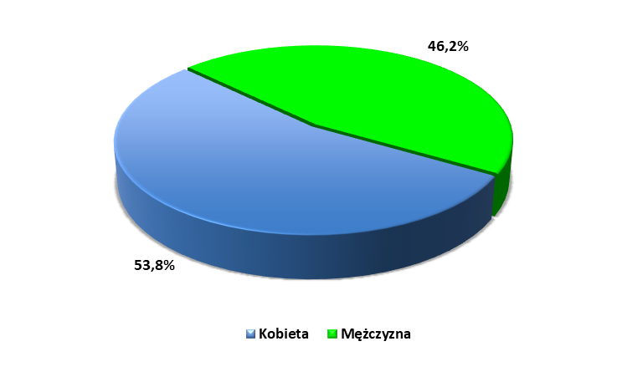
Tabela 33. Struktura respondnentów z uwzględnieniem płci respondentów. (N=143, w%)
 | Ilość | Procent
Kobieta | 77 | 53,8%
Mężczyzna | 66 | 46,2%
Suma | 143 | 100,0%

Wiek respondentów
Poniżej przedstawiono strukturę badanych osób bezrobotnych z punktu widzenia wieku.
W ramach badania starano zachować heterogeniczność badanej grupy osób bezrobotnych
– zróżnicowanie z uwzględnieniem cech społeczno-demograficznych. Największą grupę badanych – 25,9% stanowiły osoby bezrobotne w wieku od 31 do 44 lat. 25,2% to osoby bezrobotne wieku od 26 do 30 lat. W badaniach brało udział także 20,3% osób bezrobotnych w wieku od 45 do 50 lat, 16,8% w wieku powyżej 50 lat oraz 11,9% w wieku poniżej 25 lat.
Rysunek 19. Struktura respondnentów z uwzględnieniem wieku respondentów. (N=143, w%)
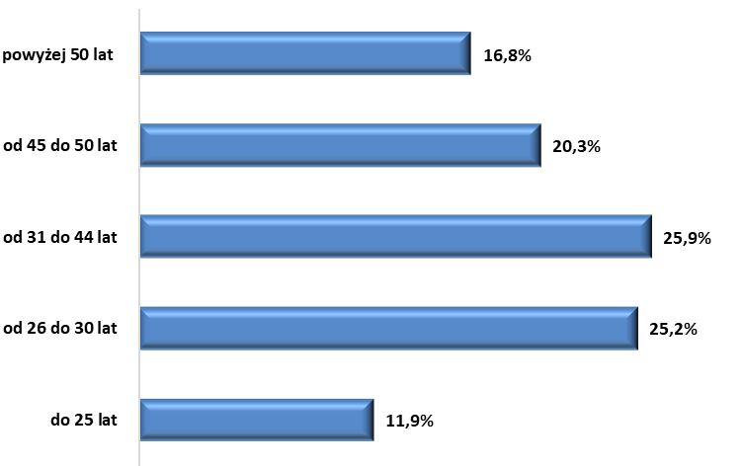
Tabela 34. Struktura respondnentów z uwzględnieniem wieku respondentów. (N=143, w%)
 | Ilość | Procent
do 25 lat | 17 | 11,9%
od 26 do 30 lat | 36 | 25,2%
od 31 do 44 lat | 37 | 25,9%
od 45 do 50 lat | 29 | 20,3%
powyżej 50 lat | 24 | 16,8%
Suma | 143 | 100,0%

Miejsce zamieszkania respondentów
Miejsce zamieszkania osób bezrobotnych było jednym z elementów reprezentatywnego, kwotowo – celowego doboru próby. W badaniu ankietowym brało udział 73,4% osób bezrobotnych z terenu powiatu krośnieńskiego oraz 26,6% bezrobotnych mieszkańców Krosna.

Rysunek 20. Struktura respondentów z uwzględnieniem miejsca zamieszkania. (N=143, w%)
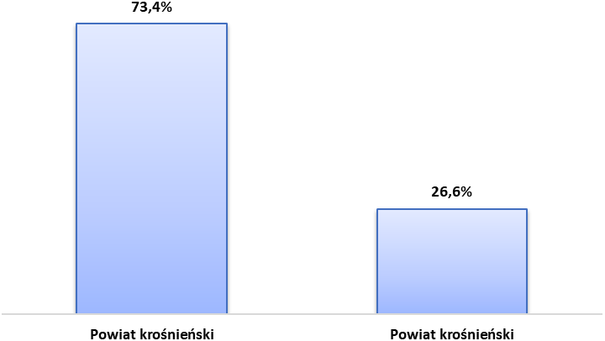
Tabela 35. Struktura respondentów z uwzględnieniem miejsca zamieszkania. (N=143, w%)
 | Ilość | Procent
Powiat krośnieński | 105 | 73,4%
Miasto Krosno | 38 | 26,6%
Suma | 143 | 100,0%

Wykształcenie respondentów
Wykształcenie osób bezrobotnych nie stanowiło podstawy kwotowo – celowego doboru próby. Najliczniejsze grupy respondentów stanowili bezrobotni legitymujący się wykształceniem zasadniczym zawodowym oraz policealnym i średnim zawodowym, odpowiednio 28,0% oraz 26,6% ogółu osób badanych. Osoby bezrobotne z wykształceniem wyższym to 22,4% ankietowanych osób bezrobotnych. Grupa osób bezrobotnych
z wykształceniem gimnazjalnym lub poniżej to 13,3%, natomiast z wykształceniem średnim ogólnokształcącym – 9,8% ogółu badanych osób bezrobotnych.
Rysunek 21. Struktura respondnentów z uwzględnieniem wykształcenia respondentów. (N=143, w%)
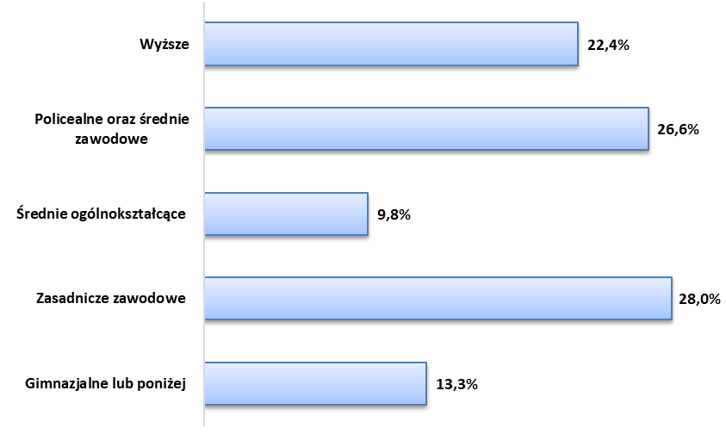

Tabela 36. Struktura respondnentów z uwzględnieniem wykształcenia respondentów. (N=143, w%)
 | Ilość | Procent
Gimnazjalne lub poniżej | 19 | 13,3%
Zasadnicze zawodowe | 40 | 28,0%
Średnie ogólnokształcące | 14 | 9,8%
Policealne oraz średnie zawodowe | 38 | 26,6%
Wyższe | 32 | 22,4%
Suma | 143 | 100,0%

Okres zarejestrowania w Powiatowym Urzędzie Pracy w Krośnie
Okres zarejestrowania osób bezrobotnych w Powiatowym Urzędzie Pracy w Krośnie nie stanowił podstawy kwotowo – celowego doboru próby. Największy odsetek osób biorących udział w badaniu – 28,7%, stanowiły osoby bezrobotne zarejestrowane przez okres krótszy niż 6 miesięcy oraz od 12 do 24 miesięcy. Osoby bezrobotne zarejestrowane w Powiatowym Urzędzie Pracy w Krośnie przez okres od 6 do 12 miesięcy to 24,5% wszystkich ankietowanych osób bezrobotnych. Osoby bezrobotne – pozostające w rejestrach Powiatowego Urzędu Pracy w Krośnie przez okres dłuższy niż 24 miesiące to – 18,2% ogółu uczestników badania.
Rysunek 22. Struktura respondnentów z uwzględnieniem okresu zarejestrowania w Powiatowym Urzędzie Pracy w Krośnie. (N=143, w%)
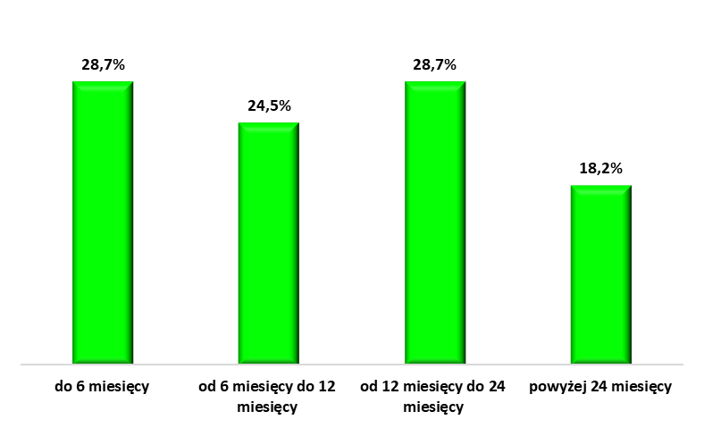
Tabela 37. Struktura respondnentów z uwzględnieniem okresu zarejestrowania w Powiatowym Urzędzie Pracy w Krośnie. (N=143, w%)
 | Ilość | Procent
do 6 miesięcy | 41 | 28,7%
od 6 miesięcy do 12 miesięcy | 35 | 24,5%
od 12 miesięcy do 24 miesięcy | 41 | 28,7%
powyżej 24 miesięcy | 26 | 18,2%
Suma | 143 | 100,0%

Status respondentów jako osób bezrobotnych zarejestrowanych w Powiatowym Urzędzie Pracy w Krośnie

Spośród wszystkich osób, które uczestniczyły w badaniu, największy odsetek generowały osoby długotrwale bezrobotne – 46,9% oraz osoby bezrobotne do 30 roku życia – 37,1%.
W badaniach brało udział 23,8% osób bezrobotnych bez kwalifikacji zawodowych, 20,3% osób bezrobotnych powyżej 50 tego roku życia oraz 18,2% osób bezrobotnych bez doświadczania zawodowego. Pozostałe grupy osób bezrobotnych wyróżnionych ze względu na status osoby bezrobotnej przedstawiono w Tabeli 38. Suma prezentowanych wskazań jest większa niż 100%, ponieważ mamy do czynienia z możliwością nakładania się różnych charakterystyk osób bezrobotnych.

Tabela 38. Struktura respondnentów z uwzględnieniem statusu osoby bezrobotnej. (N=143, w%)
 | Ilość | Procent
długotrwale bezrobotną | 67 | 46,9%
do 30 roku życia | 53 | 37,1%
bez kwalifikacji zawodowych | 34 | 23,8%
powyżej 50 roku życia | 29 | 20,3%
bez doświadczenia zawodowego | 26 | 18,2%
Niepełnosprawną | 18 | 12,6%
powracającą z zagranicy | 16 | 11,2%
opiekującą się osobami zależnymi | 13 | 9,1%
posiadającą co najmniej jedno dziecko do 6. roku życia lub co najmniej jedno dziecko niepełnosprawne do 18 roku życia | 11 | 7,7%
samotną matka/samotny ojciec wychowujący dzieci do lat 18 | 9 | 6,3%
powracającą do pracy po przerwie związanej z urodzeniem i wychowaniem dziecka | 8 | 5,6%
będąca dłużnikiem alimentacyjnym | 1 | 0,7%

IV.3. Powody rejestracji osób bezrobotnych w Powiatowym Urzędzie Pracy
w Krośnie.

Pierwszy z elementów analizy sytuacji i potrzeb osób bezrobotnych dotyczył najważniejszych powodów rejestracji osób bezrobotnych w Powiatowym Urzędzie Pracy
w Krośnie. Zdecydowana większość badanych osób bezrobotnych – 67,1% rejestruje się
w ewidencji Powiatowego Urzędu Pracy w Krośnie, ze względu na możliwość uzyskania oferty pracy – zatrudnienia za pośrednictwem urzędu pracy. Ten powód rejestracji generował największy odsetek wskazań. Pokazuje to, że kluczową rolą urzędów pracy jest przede wszystkim pomoc w poszukiwaniu pracy dla osób bezrobotnych. Drugim, często wskazywanym powodem jest możliwość uzyskania ubezpieczenia zdrowotnego. Ten cel podkreślało 53,1% respondentów, co pokazuje, że dla wielu osób bezrobotnych dostęp do opieki zdrowotnej jest kluczową kwestią. Na trzecim miejscu znalazła się możliwość skorzystania z dostępnych instrumentów i usług realizowanych przez Powiatowy Urząd Pracy w Krośnie, co podkreślało 28,7% respondentów. Obejmuje to takie usługi jak szkolenia, kursy, dotacje, staże czy bony, które są cenione przez bezrobotnych jako metody zwiększania ich szans na rynku pracy. Pozostałe powody rejestracji są znacznie mniej popularne, ale stanowią istotne aspekty związane z rejestracją w Powiatowym Urzędzie Pracy w Krośnie. Wśród nich wymieniono zwolnienia i redukcje etatów, chęć otrzymania zasiłku dla bezrobotnych, zamknięcie działalności gospodarczej, obowiązek rejestracji wynikający z chęci ubiegania się o środki w instytucjach pomocy społecznej, utratę pracy z powodu pandemii COVID – 19, skutki konfliktu na Ukrainie czy brak pomysłu na znalezienie pracy w inny sposób. Wykaz wszystkich przyczyn rejestracji przedstawiony został na Wykresie nr 23 oraz w Tabeli 39. Podsumowując, te wyniki pokazują, że potrzeby osób bezrobotnych są zróżnicowane, a działania Powiatowego Urzędu Pracy w Krośnie powinny być dostosowane do szerokiego spektrum tych potrzeb, uwzględniając zarówno pomoc w poszukiwaniu pracy, jak i wsparcie w innych aspektach, takich jak dostęp do opieki zdrowotnej czy możliwość korzystania z różnych usług i instrumentów wsparcia. Suma prezentowanych odpowiedzi jest większa niż 100% z powodu możliwość wskazania maksymalnie trzech odpowiedzi.

Rysunek 23. Powody rejestracji osób bezrobotnych w PUP w Krośnie. (N=143, w%)
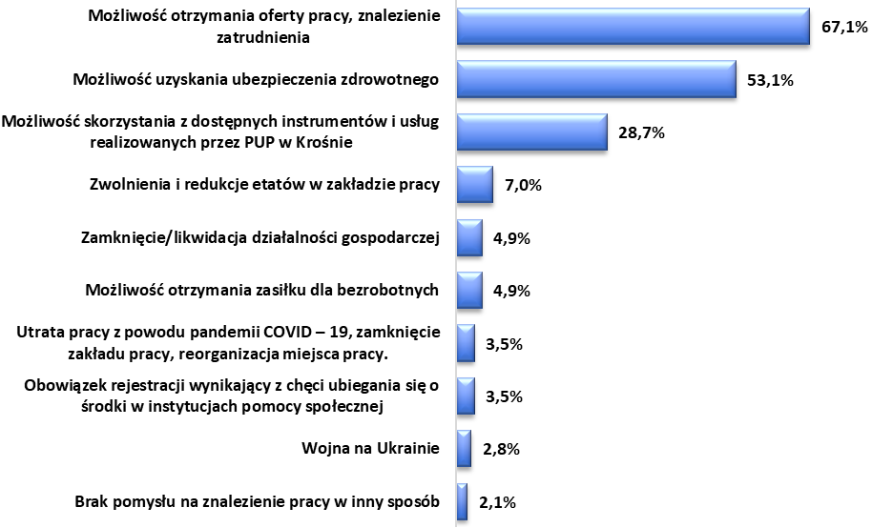

Tabela 39. Powody rejestracji osób bezrobotnych w PUP w Krośnie. (N=143, w%)
 | Ilość | Procent
Możliwość otrzymania oferty pracy, znalezienie zatrudnienia | 96 | 67,1%
Możliwość uzyskania ubezpieczenia zdrowotnego | 76 | 53,1%
Możliwość skorzystania z dostępnych instrumentów i usług realizowanych przez PUP w Krośnie (min. szkolenia, kursy, dotacje, staże, bony itd.). | 41 | 28,7%
Zwolnienia i redukcje etatów w zakładzie pracy | 10 | 7,0%
Możliwość otrzymania zasiłku dla bezrobotnych | 7 | 4,9%
Zamknięcie/likwidacja działalności gospodarczej | 7 | 4,9%
Obowiązek rejestracji wynikający z chęci ubiegania się o środki w instytucjach pomocy społecznej | 5 | 3,5%
Utrata pracy z powodu pandemii COVID – 19, zamknięcie zakładu pracy, reorganizacja miejsca pracy. | 5 | 3,5%
Wojna na Ukrainie | 4 | 2,8%
Brak pomysłu na znalezienie pracy w inny sposób | 3 | 2,1%

IV.4. Główne źródła utrzymania osób bezrobotnych.

Poniżej przedstawione zostały istotne kwestie związane ze źródłami utrzymania osób bezrobotnych, które zarejestrowane są w Powiatowym Urzędzie Pracy w Krośnie. Analizując główne źródła utrzymania osób bezrobotnych zarejestrowanych w Powiatowym Urzędzie Pracy w Krośnie, można zauważyć, że najważniejszymi są prace dorywcze, zasiłek dla bezrobotnych oraz oszczędności, które wskazało odpowiednio 28,0%, 26,6% oraz 26,6% respondentów. Prace dorywcze stanowią ważne źródło utrzymania dla znacznej części badanej populacji. Może to także wskazywać na niepewność finansową i brak stabilności ekonomicznej badanych osób bezrobotnych. Zasiłek dla bezrobotnych jest drugim najważniejszym źródłem utrzymania, co pokazuje, jak ważna jest rola państwa w zapewnieniu wsparcia dla osób bezrobotnych. Trzecim głównym źródłem utrzymania są oszczędności
– część osób bezrobotnych musi korzystać z własnych zasobów finansowych, aby pokryć swoje bieżące potrzeby. Inne źródła utrzymania obejmują wynagrodzenie małżonka, partnera (18,9%), utrzymanie ze strony rodziców (11,2%), inne świadczenia (2,1%), rentę (2,1%) oraz inne źródła (2,1%). Znaczna część bezrobotnych jest zatem zależna od wsparcia ze strony innych osób, co może mieć wpływ na ich sytuację socjalną i emocjonalną. Zaskakująco, 1,4% respondentów zadeklarowało, że nie ma żadnych źródeł utrzymania, co pokazuje, jak skomplikowana i trudna może być sytuacja niektórych osób bezrobotnych. Podsumowując,
te wyniki pokazują, że bezrobotni korzystają z różnych źródeł utrzymania, a różnorodność tych źródeł wskazuje na złożoność sytuacji finansowej osób bezrobotnych. Należy podkreślić,
że prezentowana suma wszystkich odpowiedzi jest większa niż 100% ze względu na fakt,
iż każdy respondent mógł wskazać więcej niż jedną odpowiedź.

Rysunek 24. Główne źródła utrzymania osób bezrobotnych zarejestrowanych w PUP w Krośnie. (N=143, w%)
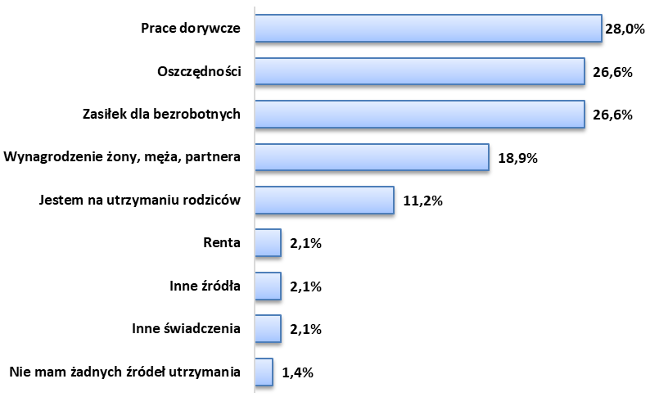

Rysunek 25. Główne źródła utrzymania osób bezrobotnych zarejestrowanych w PUP w Krośnie. (N=143, w%)
 | Ilość | Procent
Prace dorywcze | 40 | 28,0%
Zasiłek dla bezrobotnych | 38 | 26,6%
Oszczędności | 38 | 26,6%
Wynagrodzenie żony, męża, partnera | 27 | 18,9%
Jestem na utrzymaniu rodziców | 16 | 11,2%
Inne świadczenia | 3 | 2,1%
Inne źródła | 3 | 2,1%
Renta | 3 | 2,1%
Nie mam żadnych źródeł utrzymania | 2 | 1,4%

IV.5. Gotowość zatrudnienia.

Wyniki wskazują, że zdecydowana większość osób bezrobotnych zarejestrowanych
w Powiatowym Urzędzie Pracy w Krośnie, a dokładnie 90,9%, deklaruje gotowość do podjęcia pracy. Jest to optymistyczne spostrzeżenie, ponieważ sugeruje, że większość osób bezrobotnych jest aktywna na rynku pracy i poszukuje zatrudnienia. Jednak ta deklarowana gotowość nie musi bezpośrednio przekładać się na faktyczną aktywność w poszukiwaniu pracy. Czynniki takie jak dostępność odpowiednich ofert pracy, wymagane umiejętności
i kwalifikacje, a także osobiste i społeczne bariery, mogą wpływać na zdolność i skłonność osób do faktycznego podjęcia pracy. Z drugiej strony, 9,1% osób bezrobotnych deklaruje brak gotowości do podjęcia zatrudnienia. Może to być spowodowane różnymi czynnikami, takimi jak problemy zdrowotne, obowiązki opiekuńcze, brak odpowiednich umiejętności lub niska motywacja. Dodatkowo, obserwuje się trend zmniejszania się liczby osób bezrobotnych zarejestrowanych w PUP w Krośnie w ostatnich latach. Taka sytuacja wynika z poprawy sytuacji na rynku pracy, skuteczności programów aktywizacji zawodowej oraz migracji ekonomicznej. Oznacza to, że osoby bezrobotne mają możliwość na aktywizację zawodową na lokalnym rynku pracy. W rejestrach Powiatowego Urzędu Pracy w Krośnie pozostaje nadal bardzo duży odsetek osób długotrwale bezrobotnych i to zazwyczaj te osoby, nie są gotowe do podjęcia zatrudnienia. Osoby długotrwale bezrobotne, czyli te najbardziej oddalone od rynku pracy, często nie są zainteresowane podjęciem zatrudnienia. Ta grupa stanowi szczególne wyzwanie dla polityki rynku pracy i wymaga skierowanych działań, mających na celu ich integrację zawodową. Podsumowując, wyniki te pokazują, że choć większość osób bezrobotnych jest gotowa do podjęcia pracy, wśród osób bezrobotnych znajduje się grupa osób, która uważa, że istnieją różne bariery, które mogą utrudniać faktyczne podjęcie zatrudnienia. Dlatego ważne jest, aby polityka zatrudnienia była skierowana na wsparcie tych osób, w szczególności tych najbardziej oddalonych od rynku pracy.

Rysunek 26. Gotowość osób bezrobotnych do zatrudnienia. (N=143, w%)
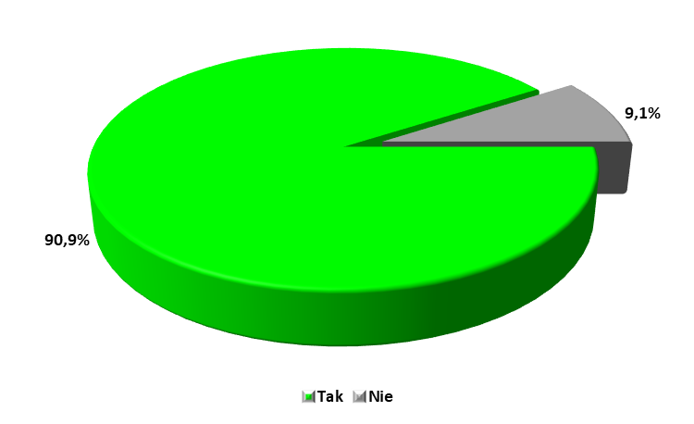

Tabela 40. Gotowość osób bezrobotnych do zatrudnienia. (N=143, w%)
 | Ilość | Procent
Tak | 130 | 90,9%
Nie | 13 | 9,1%
Suma | 143 | 100,0%

IV.6. Powody braku możliwości podjęcia zatrudnienia.

Bardzo istotne znaczenie w określeniu bierności osób bezrobotnych ma analiza powodów braku możliwości podjęcia zatrudnienia. Poniżej przedstawiono główne czynniki determinujące brak gotowości do podjęcia zatrudnienia. Na to pytanie odpowiadali tylko respondenci, którzy nie są gotowi do podjęcia zatrudnienia N=13 – 9,1% ogółu badanych osób bezrobotnych). Najważniejszym powodem, dla którego osoby bezrobotne nie są gotowe do podjęcia pracy, jest zły stan zdrowia - stan ten dotyczy prawie 76,9% respondentów. Problemy zdrowotne mogą poważnie ograniczać możliwości pracy, szczególnie w sektorach wymagających wysiłku fizycznego. Kolejnym poważnym powodem jest konieczność opieki nad dzieckiem lub innymi osobami zależnymi. 69,2% respondentów wyraziło, że ich obowiązki opiekuńcze uniemożliwiają im podjęcie zatrudnienia. Jest to grupa, która może składać się z młodych rodziców oraz osób opiekujących się starszymi lub chorymi członkami rodziny. 38,5% respondentów wskazało, że nie czują potrzeby pracy ze względu na otrzymanie dodatkowych świadczeń, takich jak "500+". Dla niektórych osób finansowo nieopłacalne jest podjęcie pracy, jeśli to oznacza utratę świadczeń socjalnych, co jest znanym problemem jako "pułapka ubóstwa". Ponadto 23,1% badanych osób przyznało, że po prostu nie chce pracować. Ta grupa wymaga szczególnej uwagi, ponieważ ich brak motywacji do pracy może wymagać interwencji ze strony służb zatrudnienia. Na końcu 7,7% osób uważa, że nie musi pracować, ponieważ ich współmałżonek lub inni członkowie rodziny zarabiają wystarczająco. Wszystkie te wyniki dostarczają cennych informacji, które mogą pomóc lepiej zrozumieć przeszkody, z jakimi borykają się osoby bezrobotne. Z uwagi na możliwość wskazania maksymalnie trzech powodów - suma odpowiedzi nie jest równa 100%.

Rysunek 27. Powody braku gotowości do podjęcia pracy. (N=13, w%)
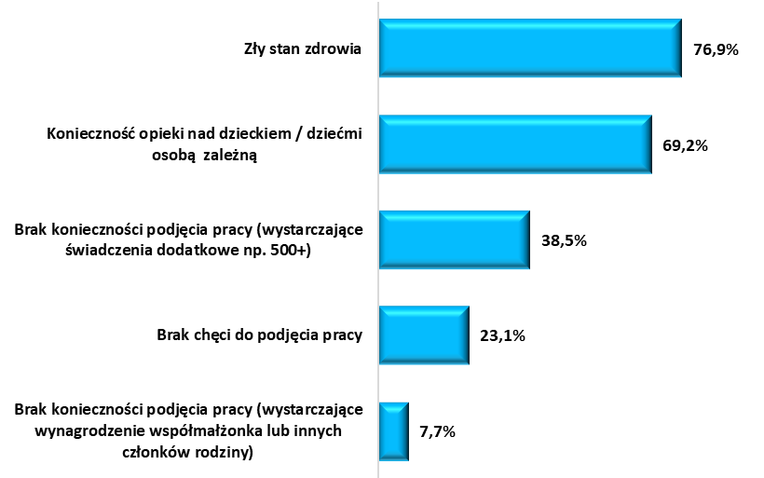

Tabela 41. Powody braku gotowości do podjęcia pracy. (N=13, w%)
 | Ilość | Procent
Zły stan zdrowia | 10 | 76,9%
Konieczność opieki nad dzieckiem / dziećmi osobą zależną | 9 | 69,2%
Brak konieczności podjęcia pracy (wystarczające świadczenia dodatkowe np. 500+) | 5 | 38,5%
Brak chęci do podjęcia pracy | 3 | 23,1%
Brak konieczności podjęcia pracy (wystarczające wynagrodzenie współmałżonka lub innych członków rodziny) | 1 | 7,7%
Inne powody | 0 | 0,0%
Nauka | 0 | 0,0%
Obawa przed utratą świadczeń socjalnych | 0 | 0,0%

IV.7. Bariery i trudności w znalezieniu pracy.

Osoby bezrobotne zapytano o wskazanie barier, które ograniczają ich aktywność zawodową. Określenie i zdefiniowanie barier i trudności uniemożliwiających aktywizację zawodową osób bezrobotnych powinno pomóc w stworzeniu skutecznych mechanizmów (na podstawie cech osób bezrobotnych) powrotu na rynek pracy. Poniżej przedstawiono bariery, które uniemożliwiają aktywizację zawodową osób bezrobotnych zarejestrowanych
w Powiatowym Urzędzie Pracy w Krośnie. Każda z osób uczestniczących w badaniu mogła wskazać maksymalnie pięć barier utrudniających funkcjonowanie na rynku pracy
i znalezienie pracy, stąd też suma odpowiedzi jest wyższa niż 100%. Największe bariery na rynku pracy dla osób bezrobotnych zarejestrowanych w Powiatowym Urzędzie Pracy
w Krośnie są związane z brakiem odpowiednich kwalifikacji i dezaktualizacją uprawnień. Takie bariery wskazało 35,7% respondentów, co pokazuje, jak ważne jest zapewnienie szkoleń i kursów umożliwiających aktualizację umiejętności w szybko zmieniającym się rynku pracy. Drugą bardzo ważną barierą jest niewłaściwe wykształcenie, które nie odpowiada wymaganiom rynku pracy. Na ten problem zwróciło uwag 34,3% respondentów. Może to sugerować, że formalne kwalifikacje nie zawsze są zgodne z tym, czego oczekują pracodawcy, zwłaszcza w sektorach o szybkim tempie zmian technologicznych. Ograniczenia zdrowotne w podejmowaniu pracy to trzeci najważniejszy czynnik, z którym boryka się 20,3% respondentów. Problemy zdrowotne mogą ograniczać typy pracy, które są dostępne dla osób bezrobotnych, szczególnie jeśli wymagają one pracy fizycznej lub są stresujące. Wiek jest istotną barierą dla 17,5% respondentów. Dyskryminacja ze względu na wiek jest powszechnym problemem, zwłaszcza dla starszych pracowników, którzy mogą być postrzegani jako mniej elastyczni lub mniej zaznajomieni z nowoczesnymi technologiami. Trudność w znalezieniu oferty pracy w wyuczonym zawodzie dotyka 14,0% respondentów, co wskazuje, że elastyczność i zdolność do przekształcenia umiejętności mogą być kluczowe w dzisiejszym środowisku pracy. Sytuacja rodzinna utrudnia znalezienie zatrudnienia zdaniem 12,6% badanych. Takie wynik oznacza konieczność uwzględnienia indywidualnych okoliczności życiowych w planowaniu i wsparciu kariery. Nieznajomość nowoczesnych narzędzi pracy to problem dla 11,9% respondentów, a brak ofert pracy na lokalnym rynku to kwestia, z którą boryka się 11,2% badanych. Te wyniki razem ukazują złożoność
i zróżnicowanie wyzwań, przed którymi stoją osoby bezrobotne, i podkreślają potrzebę indywidualnego podejścia i wsparcia w pomocy im w znalezieniu odpowiedniego zatrudnienia. Wszystkie bariery utrudniające podjęcie pracy w zawodzie i skuteczną aktywizację zawodową osób bezrobotnych zostały przedstawione na Wykresie 28 oraz
w Tabeli 42.

.

Rysunek 28. Najważniejsze bariery i trudności w znalezieniu pracy. (N=143, w%)
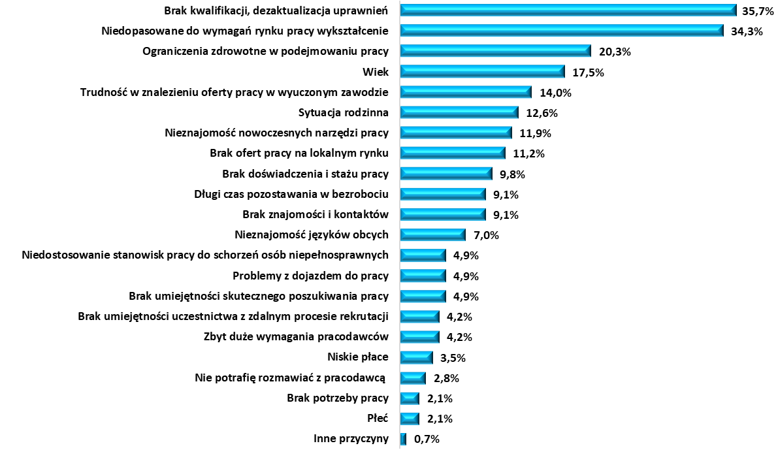

Tabela 42. Najważniejsze bariery i trudności w znalezieniu pracy. (N=143, w%)
 | Ilość | Procent
Brak kwalifikacji, dezaktualizacja uprawnień | 51 | 35,7%
Niedopasowane do wymagań rynku pracy wykształcenie | 49 | 34,3%
Ograniczenia zdrowotne w podejmowaniu pracy / niepełnosprawność | 29 | 20,3%
Wiek | 25 | 17,5%
Trudność w znalezieniu oferty pracy w wyuczonym zawodzie | 20 | 14,0%
Sytuacja rodzinna (konieczność opieki nad dzieckiem, osobami zależnymi). | 18 | 12,6%
Nieznajomość nowoczesnych narzędzi pracy | 17 | 11,9%
Brak ofert pracy na lokalnym rynku | 16 | 11,2%
Brak doświadczenia i stażu pracy | 14 | 9,8%
Brak znajomości i kontaktów | 13 | 9,1%
Długi czas pozostawania w bezrobociu | 13 | 9,1%
Nieznajomość języków obcych | 10 | 7,0%
Brak umiejętności skutecznego poszukiwania pracy | 7 | 4,9%
Problemy z dojazdem do pracy | 7 | 4,9%
Niedostosowanie stanowisk pracy do schorzeń osób niepełnosprawnych | 7 | 4,9%
Zbyt duże wymagania pracodawców | 6 | 4,2%
Brak umiejętności uczestnictwa z zdalnym procesie rekrutacji | 6 | 4,2%
Niskie płace | 5 | 3,5%
Nie potrafię rozmawiać z pracodawcą | 4 | 2,8%
Płeć | 3 | 2,1%
Brak potrzeby pracy | 3 | 2,1%
Inne przyczyny | 1 | 0,7%

IV.8. Elementy zwiększające szanse na podjęcie zatrudnienia.

W dobie dynamicznych zmian na rynku pracy, zrozumienie czynników wpływających na gotowość i zdolność osób bezrobotnych do podjęcia zatrudnienia staje się kluczowe dla skutecznego kreowania polityki zatrudnienia. Pomoc bezrobotnym w powrocie do pracy to nie tylko kwestia zapewnienia odpowiedniej liczby ofert pracy, ale również stworzenie warunków, które umożliwią im podjęcie i utrzymanie zatrudnienia. Uczestnicy badania poproszeni zostali o wskazanie tych elementów, które zwiększyłyby ich szanse na rynku pracy. Odpowiedzi badanych pozwoliły na zidentyfikowanie głównych barier, z którymi borykają się bezrobotni, a także na poszukiwanie rozwiązań, które mogą im pomóc
w aktywizacji zawodowej. Na podstawie badań przeprowadzonych wśród bezrobotnych mieszkańców Krosna i powiatu krośnieńskiego, wynika, że najważniejszym czynnikiem, który mógłby zwiększyć szanse na podjęcie zatrudnienia, jest możliwość przekwalifikowania się, podniesienia poziomu wykształcenia lub kwalifikacji, co wskazało 34,3% respondentów. Wydaje się, że zdobycie nowych umiejętności, podniesienie poziomu wykształcenia lub zdobycie nowych kwalifikacji to klucz do zwiększenia szans na rynku pracy. Poza tym, 25,9% respondentów uważa, że posiadanie własnego środka transportu mogłoby ułatwić im podjęcie pracy. Taki wynik może oznaczać, że komunikacja publiczna nie zaspokaja w pełni potrzeb potencjalnych pracowników, szczególnie tych mieszkających na terenach wiejskich czy peryferiach miasta. Zdobycie doświadczenia zawodowego, wskazane przez 25,2% respondentów, jest kolejnym kluczowym elementem, który mógłby zwiększyć szanse na zatrudnienie. Możliwość zdobycia praktycznego doświadczenia jest cenna dla pracodawców i może stanowić barierę dla tych, którzy tego doświadczenia nie mają. Zmiana miejsca zamieszkania, co wskazało 20,3% badanych, jest też istotnym czynnikiem. Widać tu gotowość do przeprowadzki w celu podjęcia pracy, co wskazuje na potrzebę poszerzenia oferty pracy poza miejscem zamieszkania. 18,2% respondentów wskazało, że zapewnienie opieki nad dzieckiem, osobą starszą czy zależną, mogłoby ułatwić im podjęcie zatrudnienia. To wskazuje na konieczność uwzględnienia obowiązków opiekuńczych w planowaniu czasu pracy i oferowaniu elastycznych form zatrudnienia. Utworzenie nowych połączeń komunikacyjnych, co wskazało 15,4% badanych, jest kolejnym elementem, który mógłby ułatwić bezrobotnym podjęcie pracy. Widać tu potrzebę poprawy infrastruktury komunikacyjnej i dostępności do miejsc pracy. Ponadto, 14,0% respondentów zwróciło uwagę na konieczność większego zainteresowania ze strony pracodawców zatrudnieniem osób bez doświadczenia zawodowego. Ta odpowiedź wskazuje na konieczność kształcenia i szkolenia na miejscu pracy, aby pomóc tym osobom wejść na rynek pracy. Elastyczne formy zatrudnienia, które wskazało 13,3% badanych, również mogą być kluczem do podjęcia zatrudnienia przez bezrobotnych. Takie formy zatrudnienia umożliwiają godzenie pracy z innymi obowiązkami i mogą przyciągnąć do rynku pracy osoby, które obecnie mają trudności z podjęciem pełnoetatowego zatrudnienia. Także 13,3% badanych uważa, że większe zainteresowanie pracodawców zatrudnieniem osób w wieku powyżej 50 lat mogłoby zwiększyć ich szanse na podjęcie zatrudnienia. Wiek jest barierą na rynku pracy
i konieczne są działania mające na celu zwiększenie zatrudnienia osób starszych. Pozostałe czynniki mogące ułatwić podjęcie pracy przez osoby bezrobotne przedstawione zostały na Wykresie 29 oraz w Tabeli 43. Prezentowana na wykresie suma odpowiedzi nie jest równa 100% z powodu możliwości wskazania maksymalnie trzech odpowiedzi. Podsumowując, wnioski z badań wskazują na konieczność stworzenia warunków umożliwiających zdobycie nowych umiejętności i doświadczeń, poprawę infrastruktury transportowej i dostępu do opieki nad dziećmi oraz na konieczność rozważenia przez pracodawców zatrudnienia osób z grup, które tradycyjnie mają trudności ze znalezieniem pracy.
Rysunek 29. Proszę powiedzieć co ułatwiłoby Panu/Pani podjęcie pracy? (N=143, w%).
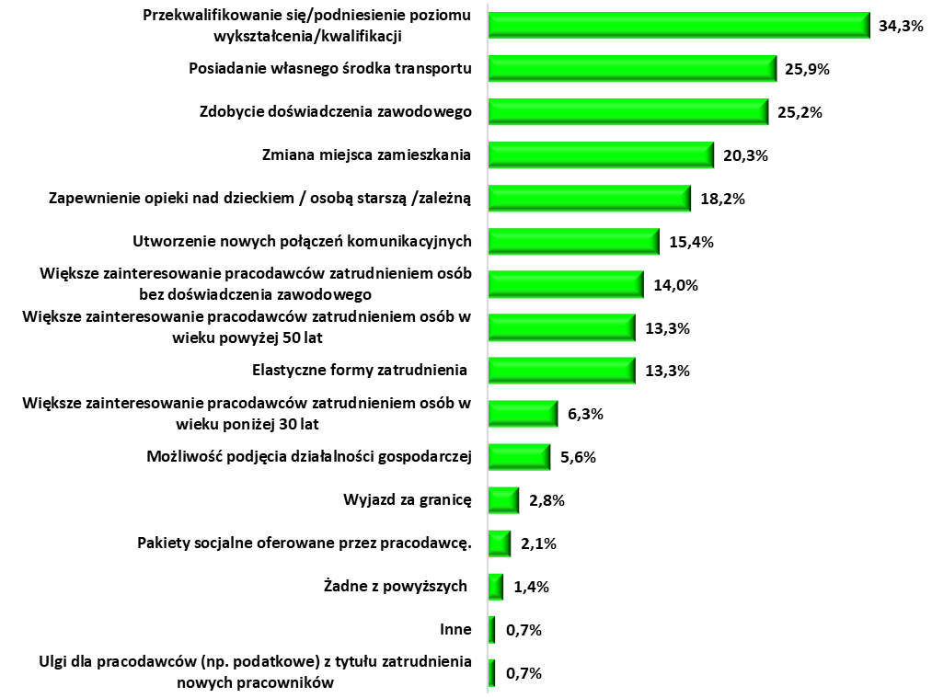

Tabela 43. Proszę powiedzieć co ułatwiłoby Panu/Pani podjęcie pracy? (N=143, w%).
 | Ilość | Procent
Przekwalifikowanie się/podniesienie poziomu wykształcenia/kwalifikacji | 49 | 34,3%
Posiadanie własnego środka transportu | 37 | 25,9%
Zdobycie doświadczenia zawodowego | 36 | 25,2%
Zmiana miejsca zamieszkania | 29 | 20,3%
Zapewnienie opieki nad dzieckiem / osobą starszą /zależną | 26 | 18,2%
Utworzenie nowych połączeń komunikacyjnych | 22 | 15,4%
Większe zainteresowanie pracodawców zatrudnieniem osób bez doświadczenia zawodowego | 20 | 14,0%
Elastyczne formy zatrudnienia | 19 | 13,3%
Większe zainteresowanie pracodawców zatrudnieniem osób w wieku powyżej 50 lat | 19 | 13,3%
Większe zainteresowanie pracodawców zatrudnieniem osób w wieku poniżej 30 lat | 9 | 6,3%
Możliwość podjęcia działalności gospodarczej | 8 | 5,6%
Wyjazd za granicę | 4 | 2,8%
Pakiety socjalne oferowane przez pracodawcę. | 3 | 2,1%
Żadne z powyższych | 2 | 1,4%
Ulgi dla pracodawców (np. podatkowe) z tytułu zatrudnienia nowych pracowników | 1 | 0,7%
Inne | 1 | 0,7%

IV.9. Elementy zachęcające do aktywnego udziału w formach działań oferowanych przez Powiatowy Urząd Pracy w Krośnie.

Aktywizacja zawodowa, szczególnie osób długotrwale bezrobotnych jest procesem skomplikowanym i zależnym od wielu czynników, zarówno zewnętrznych, jak
i wewnętrznych. Aby skutecznie wspierać osoby bezrobotne w powrocie na rynek pracy, niezbędne jest zrozumienie tych czynników i uwzględnienie ich w planowaniu działań pomocowych. W związku z powyższym osobom bezrobotnym zadano pytanie dotyczące wskazania tych czynników, które zachęcałyby do aktywnego udziału w formach działań oferowanych przez Powiatowy Urząd Pracy w Krośnie. Odpowiedzi badanych stanowią próbę identyfikacji tych czynników motywacyjnych. Analiza odpowiedzi na to pytanie pozwoli na głębsze zrozumienie potrzeb i oczekiwań osób bezrobotnych oraz na opracowanie skuteczniejszych strategii ich wsparcia. Zdecydowana większość respondentów, 64,3%, wskazała, że głównym czynnikiem, który skłoniłby ich do aktywnego udziału w oferowanych przez urząd działaniach, jest gwarancja lub zwiększenie szans na zatrudnienie. To pokazuje, że dla większości bezrobotnych konkretna perspektywa znalezienia pracy jest największym motywatorem do podjęcia wysiłku i zaangażowania w różne formy wsparcia oferowane przez urząd. Kolejnym czynnikiem, który może zmotywować bezrobotnych do skorzystania z oferty urzędu pracy, jest interesująca tematyka szkoleń, kursów czy warsztatów - taką odpowiedź wybrało 30,8% respondentów. Odpowiednie dostosowanie tematyki oferowanych szkoleń do zainteresowań i potrzeb osób bezrobotnych może przyczynić się do zwiększenia ich zaangażowania. Pomoc doradcy zawodowego jest także ważnym czynnikiem motywującym dla 14,0% respondentów, co pokazuje, że indywidualne podejście i profesjonalne wsparcie
w procesie poszukiwania pracy mogą mieć duże znaczenie. Inne aspekty, takie jak zwrot kosztów dojazdu (11,9%) czy zapewnienie opieki nad dzieckiem lub osobą starszą/zależną (11,2%), choć ważne dla mniejszej grupy respondentów, pokazują, że bariery logistyczne
i rodzinne mogą stanowić istotne utrudnienie w aktywnym udziale w oferowanych działaniach. Dla 9,1% badanych takim czynnikiem jest możliwość podjęcia działalności gospodarczej. Należy zauważyć, że dla 7,0% badanych żadna z zachęt nie skłoniłaby do zwiększenia aktywności w tym obszarze. Prezentowane na wykresie odpowiedzi nie sumują się do 100%, ponieważ każdy z ankietowanych mógł wskazać maksymalnie trzy odpowiedzi.
Rysunek 30. Proszę powiedzieć co skłoniłoby Pana/Panią do aktywnego udziału w formach działań oferowanych przez Powiatowy Urząd Pracy w Krośnie? (N=143, w%)
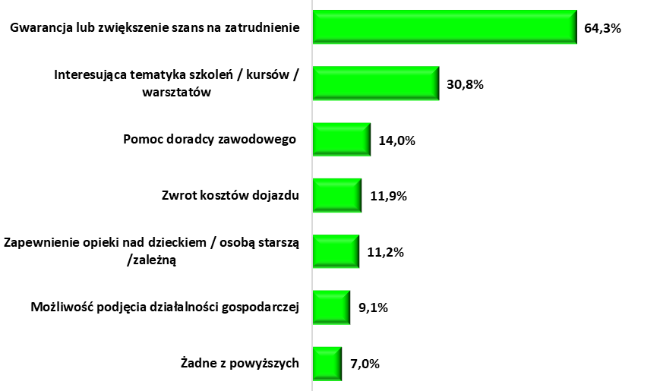

Tabela 44. Proszę powiedzieć co skłoniłoby Pana/Panią do aktywnego udziału w formach działań oferowanych przez Powiatowy Urząd Pracy w Krośnie? (N=143, w%)
 | Ilość | Procent
Gwarancja lub zwiększenie szans na zatrudnienie | 92 | 64,3%
Interesująca tematyka szkoleń / kursów / warsztatów | 44 | 30,8%
Pomoc doradcy zawodowego | 20 | 14,0%
Zwrot kosztów dojazdu | 17 | 11,9%
Zapewnienie opieki nad dzieckiem / osobą starszą /zależną | 16 | 11,2%
Możliwość podjęcia działalności gospodarczej | 13 | 9,1%
Żadne z powyższych | 10 | 7,0%

IV.10. Metody poszukiwania pracy przez osoby bezrobotne.

Analiza strategii poszukiwania pracy przez osoby bezrobotne to niezbędny element zrozumienia dynamiki rynku pracy oraz identyfikowania potencjalnych barier i wyzwań, które mogą utrudniać proces znalezienia zatrudnienia. Podjęcie tej analizy pozwala również na odkrycie kluczowych preferencji i tendencji wśród osób bezrobotnych, co umożliwia lepsze dostosowanie strategii urzędów pracy i innych instytucji związanych z rynkiem pracy do rzeczywistych potrzeb tych osób. W kontekście nowoczesnego, dynamicznego rynku pracy, gdzie technologia odgrywa coraz większą rolę, zrozumienie, jak osoby bezrobotne podejmują i adaptują różne strategie poszukiwania pracy, staje się coraz bardziej istotne. Odpowiedzi badanych sugerują, że większość respondentów (61,5%) korzysta z pośrednictwa urzędu pracy. Drugą najpopularniejszą metodą poszukiwania pracy jest przeglądanie ogłoszeń w Internecie i korzystanie z portali oferujących pracę, co deklarowało 55,9% badanych. Osobiste wizyty w zakładach pracy były trzecią najczęściej wybieraną opcją, z 38,5% respondentów deklarujących tę metodę. Jest to tradycyjny sposób szukania pracy, który nadal ma swoje miejsce, zwłaszcza w przypadku lokalnych firm i przedsiębiorstw. 18,2% respondentów korzysta z własnych znajomości i kontaktów, co pokazuje, jak ważne
w dzisiejszych czasach są sieci społeczne i profesjonalne. 14,0% badanych osób bezrobotnych korzysta z pośrednictwa agencji pracy, a 3,5% deklaruje, że podjęło kroki w kierunku założenia własnej działalności gospodarczej. Należy odnotować, że 3,5% badanych nie szuka pracy. Podsumowując, wyniki pokazują, że osoby bezrobotne korzystają z różnych metod
w poszukiwaniu zatrudnienia. Rekomendacją dla urzędów pracy może być rozwijanie
i promowanie różnych kanałów poszukiwania pracy, dostosowanych do indywidualnych potrzeb i preferencji bezrobotnych. Ponadto, wyniki mogą wskazywać na potrzebę zwiększenia wsparcia dla osób bezrobotnych w zakresie szkoleń z umiejętności poszukiwania pracy, zwłaszcza w kontekście korzystania z nowoczesnych narzędzi online. Wszystkie metody poszukiwania pracy wskazane przez ankietowane osoby zaprezentowane zostały na Wykresie 31 oraz w Tabeli 45. Każda z badanych bezrobotnych osób mogła wymienić trzy sposoby poszukiwania pracy, stąd łączna suma wszystkich odpowiedzi jest większa niż 100%.

Rysunek 31. Metody poszukiwania pracy przez bezrobotnych. (N=143, w%)
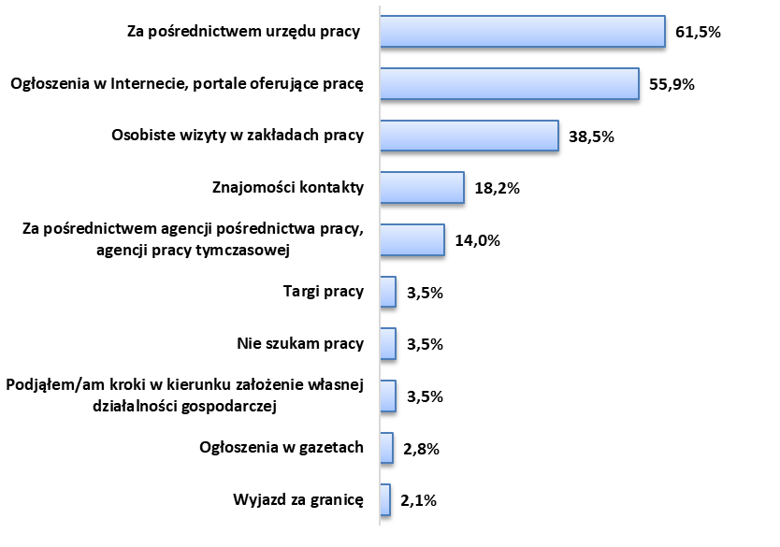
Tabela 45. Metody poszukiwania pracy przez bezrobotnych. (N=143, w%).
 | Ilość | Procent
Za pośrednictwem urzędu pracy | 88 | 61,5%
Ogłoszenia w Internecie, portale oferujące pracę | 80 | 55,9%
Osobiste wizyty w zakładach pracy | 55 | 38,5%
Znajomości kontakty | 26 | 18,2%
Za pośrednictwem agencji pośrednictwa pracy, agencji pracy tymczasowej | 20 | 14,0%
Podjąłem/am kroki w kierunku założenie własnej działalności gospodarczej | 5 | 3,5%
Nie szukam pracy | 5 | 3,5%
Targi pracy | 5 | 3,5%
Ogłoszenia w gazetach | 4 | 2,8%
Wyjazd za granicę | 3 | 2,1%

IV.11. Oczekiwane wynagrodzenie.

Przeciętne, miesięczne wynagrodzenie, jakiego oczekują osoby bezrobotne zarejestrowane w Powiatowym Urzędzie Pracy w Krośnie to: 3 483 zł

Oczekiwane wynagrodzenie netto z uwzględnieniem cech społeczno–demograficznych:

- Kobiety: 3 338 zł
- Mężczyźni: 3 655 zł

- do 25 lat: 3 558 zł
- od 26 do 30 lat: 3 361 zł
- od 31 do 44 lat: 3 649 zł
- od 45 do 50 lat: 3 485 zł
- powyżej 50 lat: 3 290 zł

- Gimnazjalne lub poniżej: 3 422 zł
- Zasadnicze zawodowe: 3 528 zł
- Pomaturalne oraz średnie zawodowe: 3 480 zł
- Średnie ogólnokształcące: 3 338 zł
- Wyższe: 3 644 zł

IV.12. Oczekiwania pozapłacowe.

Istotnym elementem badania sytuacji osób bezrobotnych zarejestrowanych
w Powiatowym Urzędzie Pracy w Krośnie było poznanie pozapłacowych oczekiwań
w odniesieniu do przyszłej pracy. Oczekiwania pozapłacowe są istotnym aspektem, który wpływa na decyzje osób bezrobotnych dotyczące podjęcia pracy. Mają one znaczenie nie tylko dla zadowolenia z pracy, ale również dla motywacji, lojalności wobec pracodawcy
i ogólnego zaangażowania pracowników. W związku z tym zrozumienie tych oczekiwań jest kluczowe. Analiza odpowiedzi na pytanie o pozapłacowe oczekiwania dotyczące przyszłej pracy dostarcza cennych informacji na temat preferencji osób bezrobotnych i może pomóc
w tworzeniu skutecznych strategii zatrudnienia. Okazuje się, że dla osób bezrobotnych zarejestrowanych w Powiatowym Urzędzie Pracy w Krośnie najważniejszym czynnikiem okazały się pakiety okołopłacowe, które dla 56,6% respondentów stanowią istotną wartość dodaną. Oferta takich benefitów, jak karnet na zajęcia sportowe, bony żywieniowe, bilety na wydarzenia kulturalne, rozrywkowe i sportowe, dostęp do prywatnej opieki medycznej, dodatkowe ubezpieczenie na życie itp., mogą stanowić silną motywację do podjęcia pracy. Zwrot kosztów dojazdu do pracy jest drugim najważniejszym czynnikiem, który był istotny dla 37,8% respondentów. Koszty transportu stanowią znaczącą barierę dla wielu osób bezrobotnych. Programy związane z pokryciem tych kosztów mogą zwiększyć atrakcyjność ofert pracy. Na trzecim miejscu znajduje się możliwość rozwoju zawodowego poprzez szkolenia, które były istotne dla 32,9% respondentów. Dla badanych osób bezrobotnych ważne są możliwości edukacyjne i szkoleniowe dla osób poszukujących pracy, które chcą poprawić swoje kwalifikacje i zwiększyć swoje szanse na zatrudnienie. Elastyczne godziny pracy są atrakcyjne dla 19,6% respondentów, co pokazuje, że dla wielu osób bezrobotnych, zwłaszcza tych z obowiązkami rodzinnymi lub osobistymi, elastyczność pracy może być kluczowa. Organizacja dojazdu do pracy (18,2%), możliwość pracy zdalnej (9,8%), dofinansowanie do wypoczynku letniego dzieci (9,1%), żłobek/przedszkole zakładowe (8,4%) i ciepły posiłek w pracy (7,0%) to kolejne aspekty, które zostały wskazane jako atrakcyjne
i mogą przyciągnąć bezrobotnych do konkretnych ofert pracy. Suma wszystkich opinii jest większa niż 100% z powodu możliwości wskazania maksymalnie pięciu odpowiedzi.

Rysunek 32. Pozapłacowe oczekiwania dotyczące przyszłej pracy. (N=143, w%)
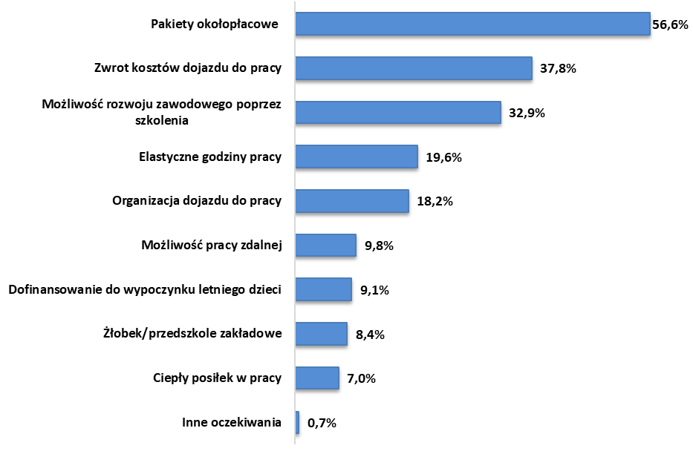
Tabela 46. Pozapłacowe oczekiwania dotyczące przyszłej pracy. (N=143, w%)
 | Ilość | Procent
Pakiety okołopłacowe (karnet na zajęcia sportowe, bony żywieniowe, bilety na wydarzenia kulturalne, rozrywkowe i sportowe, dostęp do prywatnej opieki medycznej, dodatkowe ubezpieczenie na życie itp.) | 81 | 56,6%
Zwrot kosztów dojazdu do pracy | 54 | 37,8%
Możliwość rozwoju zawodowego poprzez szkolenia | 47 | 32,9%
Elastyczne godziny pracy | 28 | 19,6%
Organizacja dojazdu do pracy | 26 | 18,2%
Możliwość pracy zdalnej | 14 | 9,8%
Dofinansowanie do wypoczynku letniego dzieci | 13 | 9,1%
Żłobek/przedszkole zakładowe | 12 | 8,4%
Ciepły posiłek w pracy | 10 | 7,0%
Inne oczekiwania | 1 | 0,7%

IV.13. Najważniejsze elementy decydujące o wyborze miejsca pracy.

W procesie poszukiwania pracy przez osoby bezrobotne istnieje wiele czynników, które mogą wpływać na ostateczny wybór miejsca zatrudnienia. Poznanie tych kluczowych aspektów jest niezbędne dla pracodawców, urzędów pracy oraz innych instytucji związanych z rynkiem pracy, aby lepiej zrozumieć, jak skutecznie przyciągnąć i zatrudnić osoby poszukujące pracy. Badanie to skupia się na zidentyfikowaniu najważniejszych elementów, które kierują osobami bezrobotnymi w ich decyzji dotyczącej wyboru konkretnej oferty pracy. Poprzez analizę ich rangowania według pięciostopniowej skali, można lepiej zrozumieć, co jest najistotniejsze dla osób poszukujących zatrudnienia, a tym samym dostarczyć wartościowych wskazówek dla pracodawców oraz instytucji zajmujących się rynkiem pracy. Poniżej przedstawiona została szczegółowa analiza najważniejszych czynników, którymi kierują się osoby bezrobotne poszukujące zatrudnienia. Każda
z badanych osób wskazywała najważniejsze elementy decydujące o wyborze miejsca pracy według pięciostopniowej skali od 1 do 5, gdzie 1 oznacza nieistotne, a 5 – najważniejsze elementy. Respondenci dokonywali oceny takich aspektów jak: wysokość wynagrodzenia, odległość miejsca pracy od miejsca zamieszkania, forma zatrudnienia – umowa o pracę, forma zatrudnienia – rodzaj wykonywanej pracy, charakter pracy, wcześniejsze doświadczenia zawodowe, możliwość rozwoju i podnoszenia kwalifikacji oraz godziny pracy. Analizując odpowiedzi respondentów dotyczące najważniejszych czynników decydujących
o wyborze miejsca pracy, widzimy, że na czoło wysuwają się trzy elementy: wysokość wynagrodzenia, odległość miejsca pracy od miejsca zamieszkania oraz rodzaj wykonywanej pracy. Wysokość wynagrodzenia otrzymała najwyższą średnią ocenę 3,81 na skali od 1 do 5. Jest to zrozumiałe, biorąc pod uwagę, że osoby bezrobotne mogą borykać się z trudnościami finansowymi, a atrakcyjne wynagrodzenie to kluczowy czynnik motywujący do podjęcia pracy. Drugim najważniejszym elementem decydującym o wyborze miejsca pracy jest odległość miejsca pracy od miejsca zamieszkania, co otrzymało średnią ocenę 3,70. To wskazuje na istotność logistyki i dostępności w wyborze miejsca pracy, szczególnie
w kontekście osób, które mogą mieć ograniczone możliwości dojazdu. Na trzecim miejscu jest rodzaj wykonywanej pracy, charakter pracy, z oceną średnią 3,42. Kolejne czynniki, takie jak forma zatrudnienia – umowa o pracę (3,40), godziny pracy (3,22) oraz możliwość rozwoju i podnoszenia kwalifikacji (3,06), choć nieco mniej istotne, nadal mają znaczący wpływ na decyzję o wyborze miejsca pracy. Wcześniejsze doświadczenia zawodowe z oceną 3,00 również są istotne, ale zdają się być mniej priorytetowe w porównaniu z innymi czynnikami.

Rysunek 33. Elementy decydujące o wyborze miejsca pracy. Średnia ocena według skali od 1 do 5, gdzie 1 oznacza nieistotne a 5 najważniejsze.
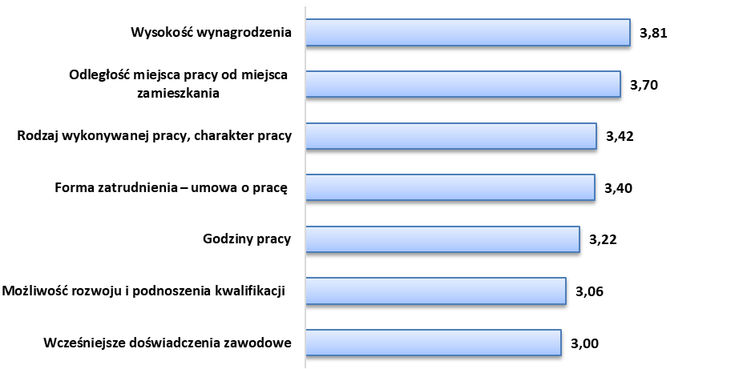

Tabela 47. Elementy decydujące o wyborze miejsca pracy. Średnia ocena według skali od 1 do 5, gdzie 1 oznacza nieistotne a 5 najważniejsze.
 | średnia
Wysokość wynagrodzenia | 3,81
Odległość miejsca pracy od miejsca zamieszkania | 3,70
Rodzaj wykonywanej pracy, charakter pracy | 3,42
Forma zatrudnienia – umowa o pracę | 3,40
Godziny pracy | 3,22
Możliwość rozwoju i podnoszenia kwalifikacji | 3,06
Wcześniejsze doświadczenia zawodowe | 3,00

IV.14. Elementy decydujące o wyborze danego pracownika.

Kolejnym istotnym elementem analizy było wskazanie przez osoby bezrobotne zarejestrowane w Powiatowym Urzędzie Pracy w Krośnie, elementów decydujących o wyborze danego pracownika. Badanie miało na celu zrozumienie, jakie czynniki, zdaniem respondentów, są najważniejsze dla pracodawców podczas procesu rekrutacyjnego. Szczególnie istotne jest zrozumienie tej perspektywy, gdyż może ona rzutować na strategie poszukiwania pracy przez osoby bezrobotne, a także na ich odczucia związane z procesem rekrutacyjnym. Odpowiedzi badanych dotyczyły ważności różnych czynników, takich jak doświadczenie zawodowe, umiejętności, wykształcenie, motywacja, kompetencje, rodzaj ukończonej szkoły, staż pracy, wiek i inne, które mogą wpływać na decyzje pracodawców podczas rekrutacji. Badanie wykazało, że bezrobotni respondenci uważają, iż pracodawcy kierują się przede wszystkim doświadczeniem zawodowym i osiągniętymi sukcesami kandydata, co stanowiło dla nich najważniejszy czynnik, z wynikiem 46,2%. Kolejnym kluczowym elementem, zdaniem respondentów, były umiejętności, które uważało za istotne 42,0% ankietowanych. Trzecim ważnym aspektem, który według nich brany jest pod uwagę przez pracodawców, jest poziom wykształcenia kandydata – wskazało na to 41,3% respondentów. Motywację i chęci do pracy kandydata jako istotne czynniki wyboru pracownika przez pracodawców uznaje 28,0% osób. Ponadto, dla 24,5% respondentów kluczowym czynnikiem wydają się być posiadane przez kandydata kompetencje. Również rodzaj ukończonej szkoły i kierunek studiów mają znaczenie dla 20,3% ankietowanych, którzy uznają to za jeden z decydujących czynników branych pod uwagę przez pracodawców. Staż pracy jest kolejnym elementem, który zdaniem 16,8% osób bezrobotnych jest istotny dla pracodawców przy wyborze pracownika. Wiek kandydata jest brany pod uwagę przez pracodawców według 14,0% respondentów. Pozostałe odpowiedzi przedstawione zostały na Wykresie 34 oraz w Tabeli 48. Prezentowane odpowiedzi nie są równe 100% z powodu możliwości wskazania maksymalnie trzech odpowiedzi przez badanych. Podsumowując, respondenci uznali za najważniejsze te aspekty, które są najbardziej konkretnymi
i bezpośrednimi wskaźnikami kompetencji zawodowych – doświadczenie zawodowe, umiejętności i wykształcenie. Jednocześnie, warto podkreślić znaczenie takich czynników jak gotowość do nauki, elastyczność i adaptacyjność, które mogą być kluczowe w dynamicznie zmieniającym się rynku pracy.

Rysunek 34. Elementy decydujące o wyborze danego pracownika. Czym Pana/Pani zdaniem kierują
się pracodawcy przy wyborze pracownika? (N=143, w%).
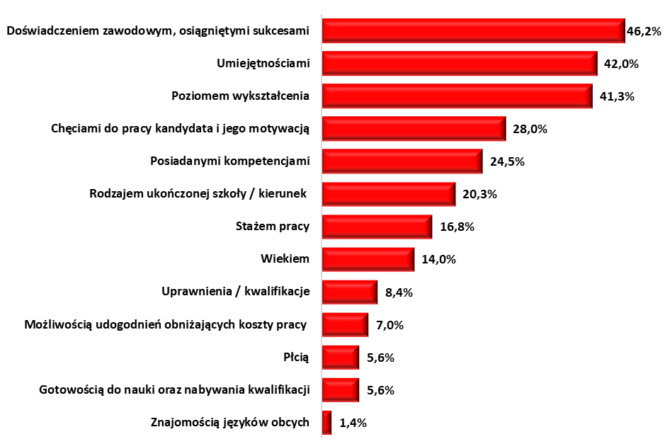

Tabela 48. Elementy decydujące o wyborze danego pracownika. Czym Pana/Pani zdaniem kierują
się pracodawcy przy wyborze pracownika? (N=143, w%).
 | Ilość | Procent
Doświadczeniem zawodowym, osiągniętymi sukcesami | 66 | 46,2%
Umiejętnościami | 60 | 42,0%
Poziomem wykształcenia | 59 | 41,3%
Chęciami do pracy kandydata i jego motywacją | 40 | 28,0%
Posiadanymi kompetencjami | 35 | 24,5%
Rodzajem ukończonej szkoły / kierunek | 29 | 20,3%
Stażem pracy | 24 | 16,8%
Wiekiem | 20 | 14,0%
Uprawnienia / kwalifikacje | 12 | 8,4%
Możliwością udogodnień obniżających koszty pracy | 10 | 7,0%
Gotowością do nauki oraz nabywania kwalifikacji | 8 | 5,6%
Płcią | 8 | 5,6%
Znajomością języków obcych | 2 | 1,4%

IV.15. Zawód posiadany przez osoby bezrobotne.

Jednym istotniejszych celów projektu badawczego było zdiagnozowanie doświadczenia zawodowego, kompetencji i umiejętności praktycznych posiadanych przez osoby bezrobotne w kontekście możliwości i szans aktywizacji zawodowej. W celu dalszego diagnozowania kompetencji osób bezrobotnych zarejestrowanych w Powiatowym Urzędzie Pracy w Krośnie zapytano respondentów o posiadany zawód. Większość bezrobotnych osób biorących udział w badaniu – 70,6% posiada wyuczony zawód. Brak zawodu wyuczonego charakteryzuje 29,4% uczestników badania.

Rysunek 35. Czy posiada Pan/Pani zawód wyuczony / wykonywany? (N=143, w%)
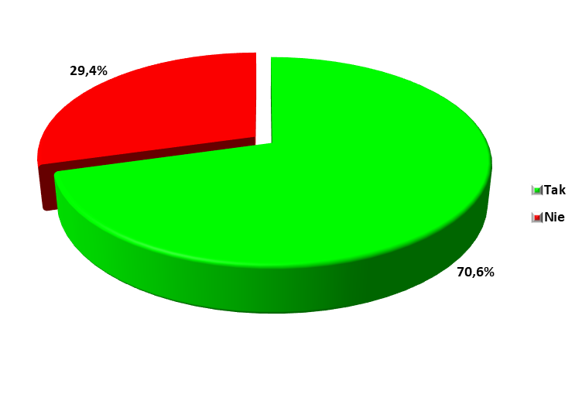
Tabela 49. Czy posiada Pan/Pani zawód wyuczony / wykonywany? (N=143, w%)
 | Ilość | Procent
Tak | 101 | 70,6%
Nie | 42 | 29,4%
Suma | 200 | 100,0%

IV.16. Ocena posiadanego zawodu.

Zrozumienie, jak osoby bezrobotne oceniają swoje kwalifikacje zawodowe i ich przydatność na rynku pracy, jest kluczowe dla tworzenia skutecznych strategii aktywizacji zawodowej. Pytanie dotyczące oceny posiadanego zawodu wskazuje, w jakim stopniu respondenci czują, że ich zawód jest oczekiwany lub poszukiwany przez pracodawców. Ta świadomość jest niezwykle istotna, gdyż przekłada się na poczucie własnej wartości na rynku pracy, podejście do poszukiwania zatrudnienia, a także daje wskazówki dotyczące potencjalnej potrzeby zmiany ścieżki kariery lub dokształcania się. Dlatego odpowiedzi na to pytanie mogą dostarczyć cennych informacji wspierających osoby bezrobotne w ich drodze do zatrudnienia. Uczestnicy badania mają ambiwalentny stosunek do posiadanego zawodu. Łącznie 39,6% respondentów uważa, że ich zawód nie jest poszukiwany przez pracodawców (4,0% "zdecydowanie nie" i 35,6% "raczej nie"), podczas gdy 46,5% uważa, że ich zawód jest poszukiwany (37,6% "raczej tak" i 8,9% "zdecydowanie tak"). Istotne jest również, że 10,9% respondentów nie potrafiło ocenić, czy ich zawód jest poszukiwany przez pracodawców. Ponadto, 3,0% respondentów stwierdziło, że nie szukają pracy w zawodzie, którym są wykwalifikowani. To sugeruje, że niektóre osoby mogą doświadczać trudności związanych
z dopasowaniem swoich kwalifikacji do dostępnych miejsc pracy lub mogą po prostu szukać zmiany ścieżki kariery. Na podstawie tych wyników, możemy wywnioskować, że osoby bezrobotne mogą nie być pewne, czy ich kwalifikacje są zgodne z tym, czego oczekują pracodawcy. Co wskazuje na konieczność lepszego informowania o realiach rynku pracy, trendach i przyszłości różnych zawodów. Zasadne wydaje się, aby urząd pracy, instytucje edukacyjne ułatwiały dostęp do aktualnych i przystępnych informacji o trendach na rynku pracy. Osoby bezrobotne mogą również skorzystać z indywidualnego doradztwa zawodowego, które pomoże im zrozumieć, jakie umiejętności i kwalifikacje są obecnie najbardziej pożądane przez pracodawców i jak mogą rozwijać swoje kwalifikacje w celu zwiększenia swojej atrakcyjności na rynku pracy.

Rysunek 36. Czy posiadany przez Pana/Panią zawód, jest poszukiwany, oczekiwany przez pracodawców? (N=101, w%).
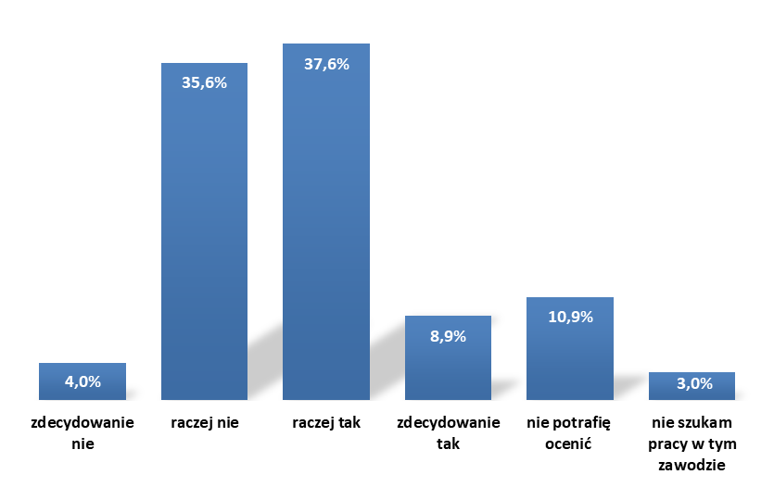

Tabela 50. Czy posiadany przez Pana/Panią zawód, jest poszukiwany, oczekiwany przez pracodawców? (N=101, w%).
 | Ilość | Procent
zdecydowanie nie | 4 | 4,0%
raczej nie | 36 | 35,6%
raczej tak | 38 | 37,6%
zdecydowanie tak | 9 | 8,9%
nie potrafię ocenić | 11 | 10,9%
nie szukam pracy w tym zawodzie | 3 | 3,0%
Suma | 101 | 100,0%

IV.17. Kwalifikacje, kompetencje i umiejętności posiadane przez osoby bezrobotne.

Ocena kwalifikacji, kompetencji oraz umiejętności, jakie posiadają osoby bezrobotne, jest kluczowym elementem w procesie aktywizacji zawodowej. Szczegółowa analiza umiejętności i kwalifikacji posiadanych przez badane osoby bezrobotne pozwala na lepsze zrozumienie ich potencjału na rynku pracy i pomaga w identyfikacji obszarów, w których mogą potrzebować dodatkowego wsparcia lub szkolenia. Poniżej przedstawiono zbiór kwalifikacji, którymi legitymują się badane osoby bezrobotne zarejestrowane w Powiatowym Urzędzie Pracy w Krośnie. Każda z badanych osób bezrobotnych mogła wskazać dowolne kwalifikacje, które dostępne były w kafeterii odpowiedzi, dlatego suma wszystkich wskazań jest większa niż 100%. Prawie dwie trzecie respondentów (65,7%) posiada prawo jazdy, co zwiększa ich mobilność i może otworzyć szereg możliwości pracy, które wymagają transportu lub dojazdu do odległych miejsc pracy. Także umiejętność obsługi komputera, zgłoszona przez 63,6% respondentów, jest ważna w dzisiejszym cyfrowym świecie, gdzie coraz więcej zadań wykonywanych jest za pomocą komputerów. Znaczący procent respondentów posiada także umiejętność obsługi urządzeń biurowych (49,7%) oraz znajomość języków obcych (45,5%), co może być atrakcyjne dla pracodawców szukających pracowników biurowych lub tych wymagających znajomości poszczególnych języków obcych. Wśród innych umiejętności zauważalne są umiejętność obsługi kas fiskalnych
i innych urządzeń sklepowych (35,7%), a także znajomość metod sprzedaży bezpośredniej (37,1%). Te umiejętności są szczególnie przydatne w sektorze handlowym. Mniej popularne, ale nadal istotne są umiejętności z zakresu budownictwa, obsługi maszyn, usług, obsługi wózków widłowych, obsługi sprzętu ciężkiego oraz umiejętności spawalnicze. Pozostałe umiejętności i kwalifikacje posiadane przez osoby bezrobotne zaprezentowane zostały na Wykresie 37 oraz w Tabeli 51.

Rysunek 37. Umiejętności i kwalifikacje posiadane przez osoby bezrobotne. (N=143, w%)
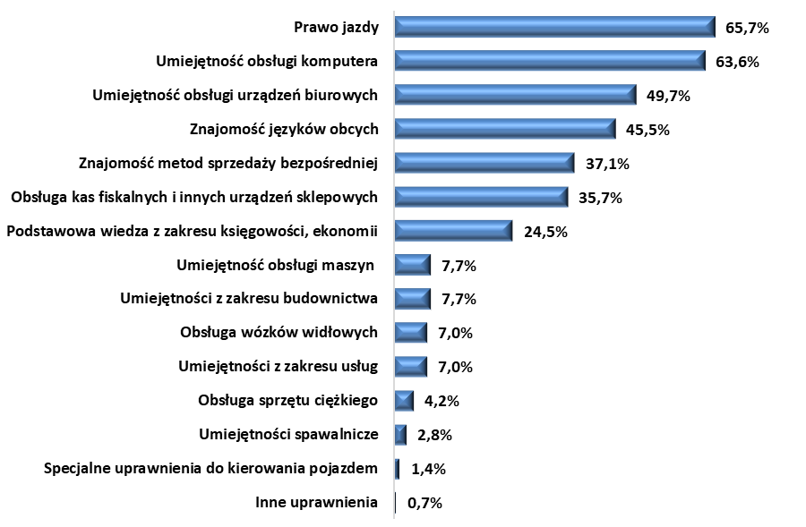
Tabela 51. Umiejętności i kwalifikacje posiadane przez osoby bezrobotne. (N=143, w%)
 | Ilość | Procent
Prawo jazdy | 94 | 65,7%
Umiejętność obsługi komputera | 91 | 63,6%
Umiejętność obsługi urządzeń biurowych | 71 | 49,7%
Znajomość języków obcych | 65 | 45,5%
Znajomość metod sprzedaży bezpośredniej | 53 | 37,1%
Obsługa kas fiskalnych i innych urządzeń sklepowych | 51 | 35,7%
Podstawowa wiedza z zakresu księgowości, ekonomii | 35 | 24,5%
Umiejętności z zakresu budownictwa | 11 | 7,7%
Umiejętność obsługi maszyn | 11 | 7,7%
Umiejętności z zakresu usług | 10 | 7,0%
Obsługa wózków widłowych | 10 | 7,0%
Obsługa sprzętu ciężkiego | 6 | 4,2%
Umiejętności spawalnicze | 4 | 2,8%
Specjalne uprawnienia do kierowania pojazdem | 2 | 1,4%
Inne uprawnienia | 1 | 0,7%

Przedstawione powyżej umiejętności i uprawnienia posiadane przez osoby bezrobotne mogą przyczynić się do efektywniejszej aktywizacji zawodowej. W celu określenia możliwości podjęcia pracy przez osoby bezrobotne przy wykorzystaniu określonych kwalifikacji zapytano uczestników badania czy wymienione umiejętności, kwalifikacje i uprawnienia umożliwią podjęcie zatrudnienia. Ocena posiadanych, przez osoby bezrobotne kwalifikacji jest wysoce spolaryzowana. Wśród badanych osób dominują jednak te, które w pewnym stopniu pozytywnie oceniają swoje kwalifikacje zawodowe - łącznie 51,8% respondentów (39,2% "raczej tak", 12,6% "zdecydowanie tak"). Z drugiej strony, niemal 30% badanych (26,6% "raczej nie", 2,8% "zdecydowanie nie") uważa, że ich kwalifikacje zawodowe mogą nie wystarczyć do podjęcia zatrudnienia. Istotną grupą są także osoby, które nie są w stanie samodzielnie ocenić swoich kwalifikacji – 18,9%. Kwalifikacje, które posiada część osób bezrobotnych może być zdezaktualizowana lub niedostosowana do potrzeb i wymagań współczesnego rynku pracy. Duża grupa osób bezrobotnych może mieć problem ze znalezieniem zatrudnienia w oparciu o nieaktualne kompetencje zawodowe. Wyniki wskazują na pewien stopień niepewności wśród badanych osób co do wartości i atrakcyjności ich kwalifikacji na rynku pracy. Widać tu potencjalne pole do działania dla urzędu pracy, który może zaoferować wsparcie w postaci doradztwa zawodowego, szkoleń czy kursów doskonalących kwalifikacje, aby pomóc osobom bezrobotnym zwiększyć ich zdolności do podjęcia zatrudnienia.

Rysunek 38. Ocena posiadanych kwalifikacji zawodowych. Jak ocenia Pan/Pani swoje kwalifikacje zawodowe, czy umożliwią one podjęcie przez Pana/Panią zatrudnienia? (N=143, w%)
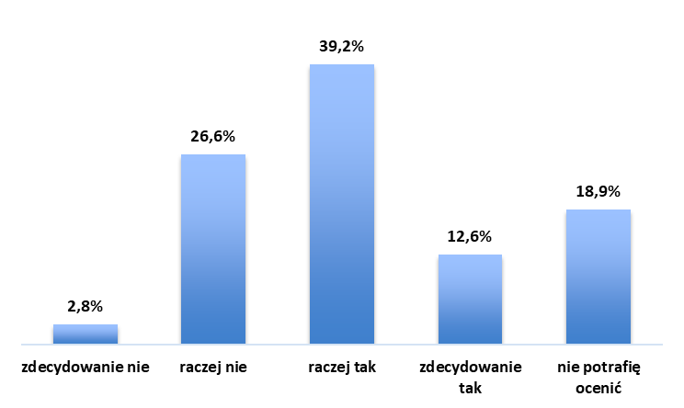
Tabela 52. Ocena posiadanych kwalifikacji zawodowych. Jak ocenia Pan/Pani swoje kwalifikacje zawodowe, czy umożliwią one podjęcie przez Pana/Panią zatrudnienia? (N=143, w%)
 | Ilość | Procent
zdecydowanie nie | 4 | 2,8%
raczej nie | 38 | 26,6%
raczej tak | 56 | 39,2%
zdecydowanie tak | 18 | 12,6%
nie potrafię ocenić | 27 | 18,9%
Suma | 143 | 100,0%

Posiadane wykształcenie to fundamentalny element, który kształtuje ścieżki kariery
i możliwości zatrudnienia. W tym kontekście, zrozumienie, jak bezrobotni postrzegają wartość swojego wykształcenia w odniesieniu do lokalnego rynku pracy, jest kluczowe do zrozumienia ich perspektyw na zatrudnienie i identyfikacji potencjalnych barier. W tym badaniu, osoby bezrobotne były pytane, czy ich wykształcenie jest przydatne w poszukiwaniu pracy na lokalnym rynku. Analiza odpowiedzi na to pytanie dostarcza cennych informacji o subiektywnej ocenie wartości wykształcenia przez respondentów, a także pozwala na zidentyfikowanie potencjalnych obszarów, które wymagają interwencji w kontekście polityki zatrudnienia i edukacji. Większa grupa respondentów łącznie 45,5% uważa że ich wykształcenie może być przydatne w poszukiwaniu pracy na lokalnym rynku. Ta grupa badanych posiada wykształcenie, które jest do pewnego stopnia zgodne z potrzebami lokalnych pracodawców. Blisko jedna trzecia badanych (31,5% "raczej nie", 2,1% "zdecydowanie nie") uważa, że ich wykształcenie nie jest szczególnie przydatne na lokalnym rynku pracy. To może oznaczać, że ich wykształcenie jest niewystarczające, niezgodne
z wymaganiami pracodawców lub jest zbyt wyspecjalizowane dla dostępnych miejsc pracy. Ponadto, 21,0% respondentów nie jest pewnych, czy ich wykształcenie jest przydatne czy nie. To pokazuje, że pewna grupa osób bezrobotnych może nie być pewna, jak ich wykształcenie wpływa na ich perspektywy zawodowe. Wnioski z tych danych sugerują, że istnieje potrzeba lepszego dopasowania między systemem edukacji a potrzebami lokalnego rynku pracy, a także potrzeba większego wsparcia dla osób bezrobotnych w zakresie poradnictwa zawodowego.

Rysunek 39. Czy posiadane przez Pana/Panią wykształcenie jest przydatne w poszukiwaniu pracy
na lokalnym rynku pracy? (N=143, w%).
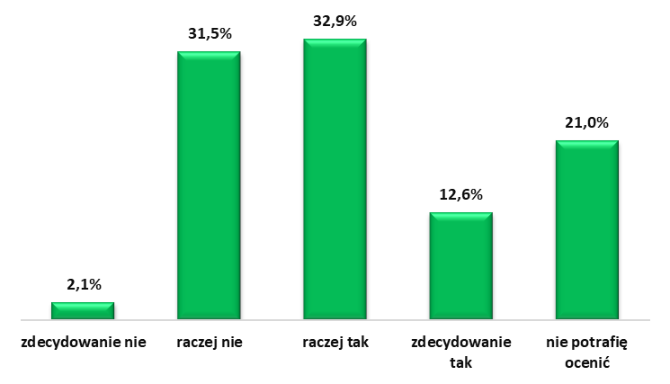
Tabela 53. Czy posiadane przez Pana/Panią wykształcenie jest przydatne w poszukiwaniu pracy na lokalnym rynku pracy? (N=143, w%).
 | Ilość | Procent
zdecydowanie nie | 3 | 2,1%
raczej nie | 45 | 31,5%
raczej tak | 47 | 32,9%
zdecydowanie tak | 18 | 12,6%
nie potrafię ocenić | 30 | 21,0%
Suma | 143 | 100,0%

IV.18. Ocena lokalnego rynku edukacyjnego.

Osoby bezrobotne uczestniczące w badaniu dokonały także oceny lokalnego rynku edukacyjnego. Przed analizą rozkładu udzielonych odpowiedzi, warto zauważyć, iż ponad połowa badanych – 55,2% badanych osób bezrobotnych nie potrafi ocenić tego aspektu. Taki wynik nie może dziwić w sytuacji, gdy duża grupa badanych skończyła edukację kilka, kilkanaście lub kilkadziesiąt lat temu i nie potrafi realnie ocenić systemu edukacji w Krośnie oraz w powiecie krośnieńskim. Pozytywnie na temat oferty edukacyjnej w Krośnie oraz w powiecie krośnieńskim wypowiedziało się łącznie 32,2% ankietowanych. Taki odsetek badanych osób bezrobotnych uważa, że oferta edukacyjna dostępna w Krośnie oraz w powiecie krośnieńskim stwarza możliwości do nabycia atrakcyjnego wykształcenia oczekiwanego przez lokalnych pracodawców. Na pozytywną ocenę rynku edukacyjnego składały się odpowiedzi „zdecydowanie tak” oraz „raczej tak”, które wymieniło odpowiednio 6,3% oraz 25,9% badanych. Negatywnie lokalne szkoły, w kontekście kreowania możliwości do nabycia atrakcyjnego / przydatnego wykształcenia oceniło łącznie 12,6% badanych, w tym 2,8% respondentów wymieniło ocenę „zdecydowanie nie”, natomiast 9,8% „raczej nie”. Taki odsetek badanych uważa, że oferta szkół ponadpodstawowych nie ułatwia zdobycia przydatnego wykształcenia i oczekiwanych na rynku pracy kwalifikacji.

Rysunek 40. Ocena lokalnego rynku edukacyjnego. Czy Pana/Pani zdaniem lokalne szkoły ułatwiają
lub stwarzają możliwości do nabycia atrakcyjnego / przydatnego wykształcenia? (N=143, w%)
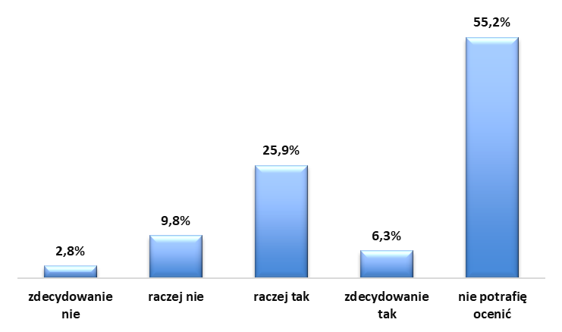

Tabela 54. Ocena lokalnego rynku edukacyjnego. Czy Pana/Pani zdaniem lokalne szkoły ułatwiają
lub stwarzają możliwości do nabycia atrakcyjnego / przydatnego wykształcenia? (N=143, w%)
 | Ilość | Procent
zdecydowanie nie | 4 | 2,8%
raczej nie | 14 | 9,8%
raczej tak | 37 | 25,9%
zdecydowanie tak | 9 | 6,3%
nie potrafię ocenić | 79 | 55,2%
Suma | 143 | 100,0%

IV.19. Gotowość do nabywania nowych umiejętności lub przekwalifikowania zawodowego.

Umiejętność adaptacji i gotowość do uczenia się nowych rzeczy są kluczowymi elementami, które pomagają w utrzymaniu konkurencyjności na dynamicznym rynku pracy. W dobie ciągłych zmian technologicznych, ekonomicznych i społecznych, zdolność do nabycia nowych umiejętności i przekwalifikowania się zawodowo staje się coraz bardziej istotna. Pytanie zadane badanym osobom bezrobotnym dotyczyło gotowości do nabywania nowych umiejętności lub przekwalifikowania zawodowego i miało na celu zrozumienie, jak osoby bezrobotne podchodzą do konieczności nabywania nowych umiejętności lub przekwalifikowania. Jest to szczególnie istotne, aby zrozumieć ich gotowość do adaptacji oraz potencjał do ponownego włączenia się na rynek pracy. Większość osób bezrobotnych jest otwarta na możliwość rozwijania swoich kompetencji. Odpowiedzi „zdecydowanie tak” lub „raczej tak” wskazało łącznie 66,5% respondentów, co pokazuje wysoką świadomość wśród badanych osób o konieczności ciągłego doskonalenia i aktualizacji swoich umiejętności w dynamicznym środowisku rynku pracy. W szczególności, widać tutaj potencjał do wsparcia tych osób w procesie przekwalifikowania poprzez odpowiednie programy szkoleniowe
i edukacyjne. Niepokojące jest to, że prawie jedna czwarta (24,5%) osób bezrobotnych nie jest skłonna do nabywania nowych umiejętności czy przekwalifikowania. Może to wynikać z różnych czynników, takich jak brak wiary w efektywność takiego działania, brak środków na szkolenia, czy po prostu strach przed zmianą. Zidentyfikowanie przyczyn tej niechęci jest kluczowe dla skutecznego wsparcia tych osób. 9,1% badanych nie potrafiło ocenić swojej gotowości do nabywania nowych umiejętności lub przekwalifikowania zawodowego. Może to sugerować, że niektóre osoby mogą nie być pewne co do kierunku, w którym chciałyby rozwijać swoje umiejętności, co z kolei wskazuje na potrzebę udzielania porad zawodowych dla tej grupy osób.

Rysunek 41. Czy jest Pan/Pani gotowy(a) do nabywania nowych umiejętności lub przekwalifikowania zawodowego w celu zwiększenia swoich szans na zatrudnienie? (N=143, w%)
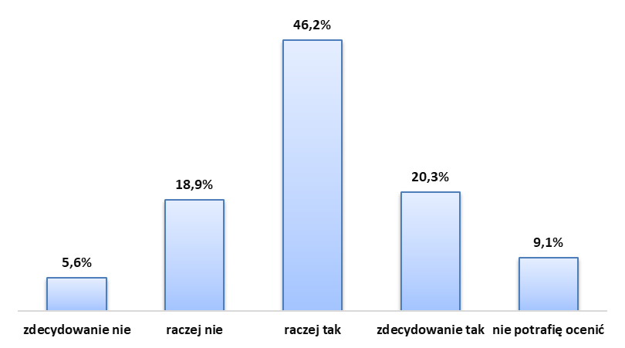

Tabela 55. Czy jest Pan/Pani gotowy(a) do nabywania nowych umiejętności lub przekwalifikowania zawodowego w celu zwiększenia swoich szans na zatrudnienie? (N=143, w%)
 | Ilość | Procent
zdecydowanie nie | 8 | 5,6%
raczej nie | 27 | 18,9%
raczej tak | 66 | 46,2%
zdecydowanie tak | 29 | 20,3%
nie potrafię ocenić | 13 | 9,1%
Suma | 143 | 100,0%

IV.20. Zainteresowanie osób bezrobotnych uczestnictwem w szkoleniach
i kursach.

Według danych zdecydowana większość osób bezrobotnych – 84,6% spośród wszystkich uczestników badania chciałoby uczestniczyć w szkoleniach i kursach. Takie wyniki są potwierdzeniem wysokiej, deklaratywnej gotowości i potrzeby zmiany lub doskonalenia kwalifikacji przez część osób bezrobotnych. Znaczny odsetek bezrobotnych zdaje sobie sprawę z zasadności i konieczności poszukiwania nowych rozwiązań w celu znalezienia zatrudnienia. Innego zdania było 15,4% badanych osób bezrobotnych, które
nie są zainteresowane udziałem w szkoleniach i kursach. Osoby, które wyrażały brak zainteresowania uczestnictwem w szkoleniach, poproszono o podanie przyczyn, braku zainteresowania. Najważniejsze powody to przede wszystkim: zbyt wysoki wiek, brak przekonania o skuteczności takiej formy aktywizacji, brak możliwości dojazdu
na szkolenie, posiadanie odpowiednich kwalifikacji, brak czasu, brak chęci, brak potrzeby, poszukiwanie pracy oraz zły stan zdrowia.

Rysunek 42. Zainteresowanie uczestnictwem w szkoleniach i kursach. (N=143, w%)
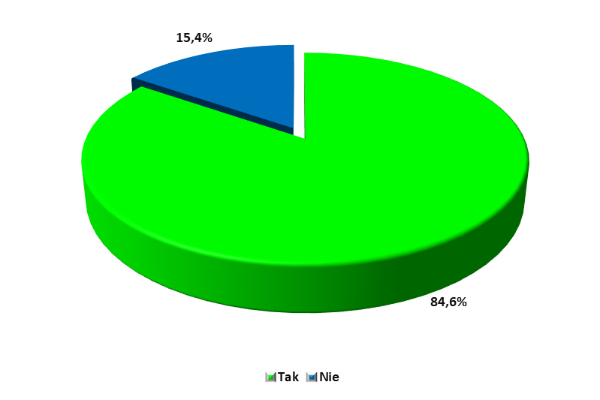

Tabela 56. Zainteresowanie uczestnictwem w szkoleniach i kursach. (N=143, w%)
 | Ilość | Procent
Tak | 121 | 84,6%
Nie | 22 | 15,4%
Suma | 143 | 100,0%

Poniżej przedstawiono rodzaje najbardziej popularnych szkoleń i kursów, w których chcieliby uczestniczyć bezrobotni mieszkańcy Krosna oraz powiatu krośnieńskiego. W celu dokładnego zdiagnozowania i określenia stopnia zainteresowania osób bezrobotnych uczestnictwem w danym kursie lub szkoleniu poproszono respondentów o wskazanie szkoleń i kursów, w których chcieliby wziąć udział. Respondenci mieli możliwość dowolnego wskazania szkoleń i kursów. Poniżej przedstawiono listę najpopularniejszych szkoleń
i kursów z wyszczególnioną liczbą wskazań, cieszących się największym zainteresowaniem wśród osób bezrobotnych. Część osób bezrobotnych było zainteresowanych udziałem
w kursach lub szkoleniach, lecz nie potrafiło wskazać, w jakim konkretnym szkoleniu chcieliby uczestniczyć lub chciałaby uczestniczyć w każdym szkoleniu (nie wymieniając żadnego).
Tabela 57. Rodzaje kursów i szkoleń, w których chciałyby uczestniczyć osoby bezrobotne.
Rodzaj kursu / szkolenia | Ilość
Biurowe/Finansowe/Księgowe (w tym rachunkowość, działalność gospodarcza, obsługa kasy fiskalnej, obsługa terminala płatniczego) | 31
Związane z zawodem (w tym kosmetyczne, florystyczne, barbering  i fryzjerstwo, stylizacja rzęs/paznokci, dekoracja wnętrz, rękodzieło, kucharskie, pilotowanie, magazynowanie, lakiernictwo) | 26
Komputerowe/Technologiczne (w tym obsługa komputera, programy biurowe, kursy Excela) | 25
Obsługa maszyn/Szkolenia techniczne (w tym spawanie, obsługa wózków jezdniowych) | 14
Językowe | 11
Kursy prawa jazdy | 8
Szkolenia z zakresu sprzedaży/Marketingu | 7

IV.21. Potencjalna praca a mobilność przestrzenna osób bezrobotnych.

Analiza mobilności przestrzennej osób bezrobotnych jest niezbędna, aby zrozumieć ich gotowość do relokacji w celu poszukiwania pracy. Mobilność przestrzenna odnosi się do gotowości do zmiany miejsca zamieszkania lub dojazdu na większą odległość w celu podjęcia zatrudnienia, co jest kluczowym czynnikiem wpływającym na dynamikę rynku pracy. Mobilność przestrzenna wpływa na dostępność siły roboczej, zdolność do spełnienia wymagań pracodawców, a także na zdolność osoby bezrobotnej do poprawy swojej sytuacji zawodowej. W związku z tym zbadaliśmy gotowość osób bezrobotnych do podejmowania pracy poza swoim miejscem zamieszkania. Okazuje się, że badane osoby bezrobotne wykazują ograniczoną mobilność przestrzenną, preferując poszukiwanie zatrudnienia blisko miejsca zamieszkania. Odpowiedzi badanych sugerują silne związanie z lokalnym rynkiem pracy. Ponad połowa badanych respondentów (59,4%) wskazała na chęć pracy
w miejscowości stałego zamieszkania, natomiast 36,4% badanych jest skłonnych do poszukiwania zatrudnienia w obrębie województwa podkarpackiego. Ta tendencja do szukania pracy lokalnie wydaje się być silna nawet w kontekście długotrwałego bezrobocia lub trudności ze znalezieniem pracy w wyuczonym zawodzie. Zaledwie 1,4% respondentów wykazało otwartość na możliwość poszukiwania pracy na terenie całego kraju, a niewiele większy odsetek (2,8%) rozważał możliwość pracy za granicą. Te wyniki wskazują na niechęć do przeprowadzki lub dojazdu na większą odległość w poszukiwaniu zatrudnienia. Powyższe wyniki mogą wskazywać na potrzebę podjęcia działań mających na celu zwiększenie mobilności przestrzennej osób bezrobotnych, zwłaszcza w sytuacji, gdy lokalny rynek pracy nie jest w stanie zaoferować odpowiedniej ilości miejsc pracy lub ofert pracy zgodnych z ich kwalifikacjami i doświadczeniem. Może to wymagać interwencji na wielu płaszczyznach, takich jak doradztwo zawodowe, szkolenia umiejętności miękkich
i technicznych, a także prace nad zmniejszeniem barier, takich jak koszty dojazdu czy trudności związane z przeprowadzką.

Rysunek 43. Potencjalna praca a mobilność przestrzenna osób bezrobotnych. Gdzie chciał(a)by Pan/Pani pracować? (N=143, w%).
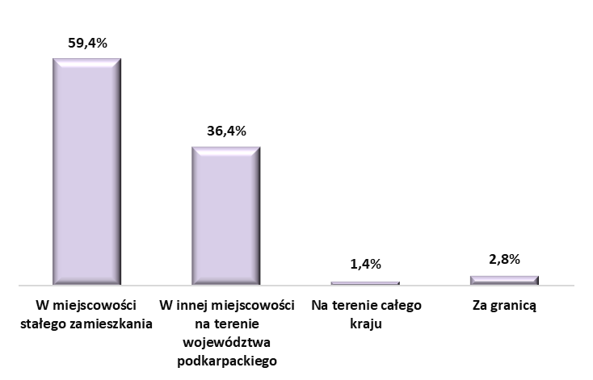

Tabela 58. Potencjalna praca a mobilność przestrzenna osób bezrobotnych. Gdzie chciał(a)by Pan/Pani pracować? (N=143, w%).
 | Ilość | Procent
W miejscowości stałego zamieszkania | 85 | 59,4%
W innej miejscowości na terenie województwa podkarpackiego | 52 | 36,4%
Na terenie całego kraju | 2 | 1,4%
Za granicą | 4 | 2,8%
Suma | 143 | 100,0%

Analiza odpowiedzi na pytanie o gotowość do podjęcia pracy za granicą ujawnia pewną niechęć wśród badanych osób bezrobotnych do podjęcia takiej decyzji. Większość respondentów (51,1%) wykazała brak gotowości do podejmowania pracy za granicą, z czego 37,1% zdecydowanie odrzuciło tę możliwość, a 14,0% raczej nie byłoby skłonnych do tego kroku. Z drugiej strony, 10,5% respondentów wyraziło zdecydowaną gotowość do podjęcia pracy za granicą, a 7,0% raczej by się na to zdecydowało. Ważne jest również, że znaczna proporcja respondentów (31,5%) stwierdziła, że jest im trudno ocenić, czy byliby gotowi do pracy za granicą. Te wyniki wskazują na pewien stopień niechęci do przemieszczania się za pracą poza granice kraju wśród badanych. Często takie decyzje są związane z różnymi czynnikami, takimi jak obawy związane z kulturowym i językowym dostosowaniem, kosztami przeprowadzki, czy oddaleniem od rodziny i znajomych. Niemniej jednak, istnieje również niewielka grupa osób gotowych do podjęcia takiej decyzji, co może być związane
z perspektywą lepszych możliwości zawodowych lub finansowych.

Rysunek 44. Czy był(a)by Pan/Pani gotow(a)y do podjęcia pracy za granicą? (N=143, w%).
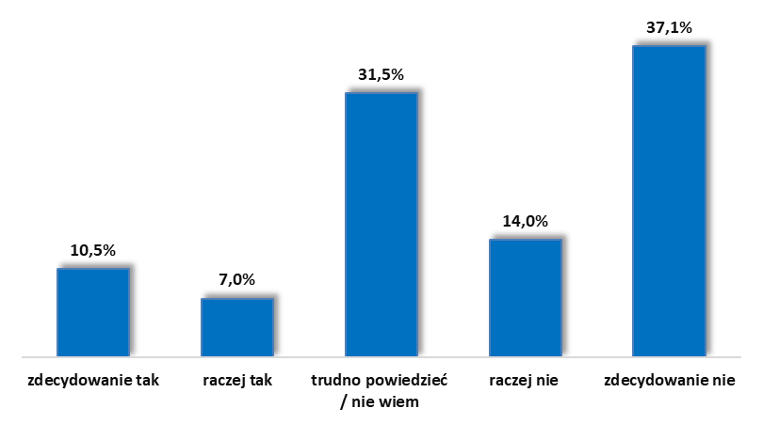

Tabela 59. Czy był(a)by Pan/Pani gotow(a)y do podjęcia pracy za granicą? (N=143, w%).
 | Ilość | Procent
zdecydowanie tak | 15 | 10,5%
raczej tak | 10 | 7,0%
trudno powiedzieć / nie wiem | 45 | 31,5%
raczej nie | 20 | 14,0%
zdecydowanie nie | 53 | 37,1%
Suma | 143 | 100,0%

Osoby bezrobotne, które rozważają emigrację zarobkową, poproszono o wskazanie kraju,
w którym chciałyby podjąć zatrudnienie. Największy odsetek badanych wskazał Niemcy – 31,0% oraz Holandię – 31,0% jako kraj potenjalnej emigracji zarobkowej. Pozostłe kraje wskazał mniejszy odsetek badanych: Wielka Brytania – 10,3%, Francja – 10,3%, Norwegia – 6,9%, USA – 3,4%, Czechy – 3,4% oraz Szwecja – także 3,4% wskazań.

IV.22. Gotowość do dojazdów do pracy.

Podczas analizy odpowiedzi na pytanie dotyczące maksymalnego czasu dojazdu do pracy, którego respondenci są skłonni zaakceptować, obserwujemy wyraźną preferencję krótkich czasów dojazdu. Większość respondentów, a dokładnie 58,8%, jest gotowa dojeżdżać do pracy przez maksymalnie 30 minut (w tym 18,9% akceptuje dojazd do pracy wynoszący poniżej 15 minut). Dodatkowe 31,5% respondentów jest skłonne zaakceptować czas dojazdu do 45 minut. Tylko niewielki procent badanych (9,8%) jest gotowy na dojazd do pracy trwający dłużej niż godzinę (w tym 1,4% zaakceptowałby czas dojazdu przekraczający 60 minut). Wnioski te sugerują, że osoby bezrobotne z Krosna i powiatu krośnieńskiego mają niską mobilność przestrzenną. Wyraźne preferowanie miejsc pracy blisko domu może być jednym z czynników utrudniających ich aktywizację zawodową, szczególnie w sytuacji, gdy lokalne oferty pracy nie odpowiadają ich kwalifikacjom i oczekiwaniom.
Rysunek 45. Jaki maksymalny czas dojazdu do pracy jest Pan/Pani skłonn(a)y zaakceptować? (N=143, w%)
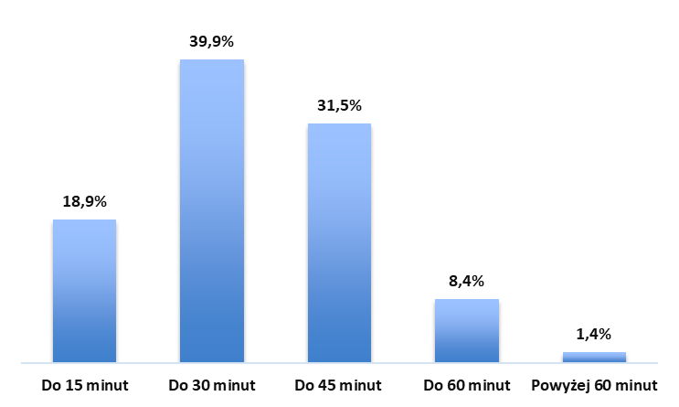

Tabela 60. Jaki maksymalny czas dojazdu do pracy jest Pan/Pani skłonn(a)y zaakceptować? (N=143, w%)
 | Ilość | Procent
Do 15 minut | 27 | 18,9%
Do 30 minut | 57 | 39,9%
Do 45 minut | 45 | 31,5%
Do 60 minut | 12 | 8,4%
Powyżej 60 minut | 2 | 1,4%
Suma | 143 | 100,0%

IV.23. Gotowość do podjęcia pracy poza powiatem lub województwem.

Wcześniejsze analizy wykazały, że osoby bezrobotne charakteryzuje niska mobilność przestrzenna w zakresie poszukiwania zatrudnienia. Zdecydowana większość respondentów nie zamierza zmieniać miejsca swojego zamieszkania w celu znalezienia zatrudnienia
lub dojeżdżać do pracy powyżej 30 minut. Odpowiedzi na pytanie dotyczące gotowości do podjęcia pracy poza powiatem lub województwem, wymagającej zmiany miejsca zamieszkania, pokazują, że większość badanych wykazuje niską gotowość do takiej zmiany. Jedynie niewielka część respondentów (łącznie 12,6%) jest otwarta na podjęcie pracy wymagającej zmiany miejsca zamieszkania. Zdecydowana większość – 67,9% badanych nie jest skłonna do zmiany miejsca zamieszkania w celu podjęcia pracy. Dodatkowo, 19,6% respondentów ma trudności z podjęciem decyzji na ten temat, co może wskazywać na obawy związane z trudnościami adaptacyjnymi lub niepewnością związaną z taką decyzją. Te wyniki pokazują, że mobilność przestrzenna bezrobotnych mieszkańców Krosna i powiatu krośnieńskiego jest bardzo niska. To ogranicza ich możliwości na rynku pracy i utrudnia znalezienie zatrudnienia, zwłaszcza jeśli lokalny rynek pracy nie oferuje odpowiednich możliwości zatrudnienia. Wszystko to sugeruje, że działania mające na celu poprawę mobilności przestrzennej i podjęcie pracy poza lokalnym rynkiem mogą być kluczowe dla skutecznej aktywizacji zawodowej tej grupy.

Rysunek 46. Czy byłby Pan/Pani skłonny/a do podjęcia pracy poza powiatem, województwem, gdyby wiązało się to z koniecznością zmiany miejsca zamieszkania na pobyt stały lub czasowy? (N=143, w%)
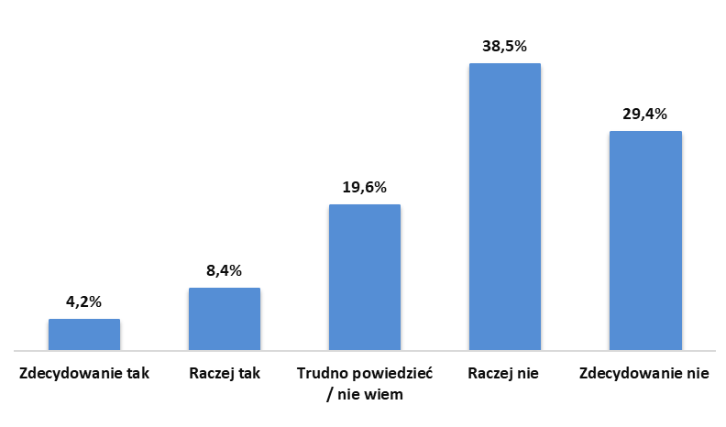
Tabela 61. Czy byłby Pan/Pani skłonny/a do podjęcia pracy poza powiatem, województwem, gdyby wiązało się to z koniecznością zmiany miejsca zamieszkania na pobyt stały lub czasowy? (N=143, w%)
 | Ilość | Procent
Zdecydowanie tak | 6 | 4,2%
Raczej tak | 12 | 8,4%
Trudno powiedzieć / nie wiem | 28 | 19,6%
Raczej nie | 55 | 38,5%
Zdecydowanie nie | 42 | 29,4%
Suma | 143 | 100,0%

IV.24. Stopień zadowolenia z dotychczasowej obsługi realizowanej przez Powiatowy Urząd Pracy w Krośnie.

Poniżej przedstawione zostały oceny dotychczasowej obsługi realizowanej ze strony Powiatowego Urzędu Pracy w Krośnie. Oceny i opinie wszystkich badanych dotyczyły aspektów związanych z subiektywną oceną działań Powiatowego Urzędu Pracy w Krośnie
w zakresie pomocy skierowanej do osób bezrobotnych. Zbadanie stopnia zadowolenia osób bezrobotnych z dotychczasowej obsługi jest jednym z ważniejszych elementów dotyczących kompleksowej oceny współpracy pomiędzy osobami bezrobotnymi a Powiatowym Urzędem Pracy w Krośnie. Odpowiedzi na to pytanie wskazują na wysoki poziom zadowolenia osób bezrobotnych – aż 97,9% respondentów odpowiedziało twierdząco, co pokazuje, że praca urzędu jest oceniana bardzo pozytywnie. Tylko 2,1% badanych wyraziło niezadowolenie. Wyniki te mogą świadczyć o skutecznej i profesjonalnej obsłudze klientów przez pracowników urzędu. Mimo to, istotne jest, aby urząd ciągle starał się podnosić standardy obsługi, słuchać uwag i sugestii swoich klientów, aby dalej zaspokajać ich oczekiwania
i potrzeby. Jest to bardzo wysoki wskaźnik jakości pracy wykonywanej przez pracowników Powiatowego Urzędu Pracy w Krośnie wobec osób bezrobotnych, zwłaszcza w kontekście pracy z osobami znajdującymi się w trudnej sytuacji społeczno-ekonomicznej.

Rysunek 47. Czy jest Pan/Pani zadowolony/zadowolona z dotychczasowej obsługi przez pracownika Powiatowego Urzędu Pracy? (N=143, w%).
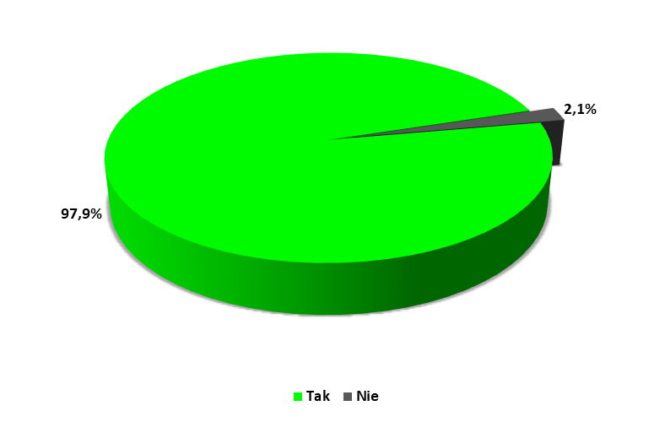

Tabela 62. Czy jest Pan/Pani zadowolony/zadowolona z dotychczasowej obsługi przez pracownika Powiatowego Urzędu Pracy? (N=143, w%).
 | Ilość | Procent
Tak | 140 | 97,9%
Nie | 3 | 2,1%
Suma | 143 | 100,0%

IV.25. Zainteresowanie osób bezrobotnych formami pomocy.

Diagnoza sytuacji osób bezrobotnych zarejestrowanych w Powiatowym Urzędzie Pracy w Krośnie wymaga także określenia i wskazania instrumentów, które umożliwią pełniejszą aktywizację zawodową osób bezrobotnych. W związku z powyższym konieczne było określenie potrzeb i oczekiwań w zakresie aktywizacji zawodowej. Istotne było zrozumienie preferencji i potrzeb osób bezrobotnych, a także zidentyfikowanie najbardziej efektywnych form wsparcia, które mogą pomóc w przeciwdziałaniu bezrobociu
i dostosowaniu wsparcia do oczekiwań osób bezrobotnych. Zrozumienie tych preferencji jest kluczowe dla skutecznego i skierowanego wsparcia, które może przyspieszyć proces powrotu do zatrudnienia. Uczestników badania zapytano o zainteresowanie i chęć partycypacji we wszelkiego rodzaju działaniach, które umożliwiają podnoszenie kwalifikacji, zdobywanie doświadczenia zawodowego, zwiększanie umiejętności i nabywanie nowych kompetencji
w ramach programów oferowanych przez Powiatowy Urząd Pracy w Krośnie. Najczęściej wskazaną formą wsparcia jest pośrednictwo pracy - 60,8% respondentów wyraziło chęć skorzystania z tej formy pomocy. Oznacza to, że wiele osób bezrobotnych szuka aktywnego wsparcia w poszukiwaniu pracy. Drugą najbardziej popularną formą wsparcia są szkolenia, na które wskazało 30,1% respondentów. Bezrobotni są świadomi konieczności doskonalenia swoich umiejętności i zdobywania nowych kwalifikacji, aby zwiększyć swoje szanse na rynku pracy. Pomoc doradcy zawodowego to kolejna popularna forma wsparcia (28,0%), co wskazuje na potrzebę pomocy w planowaniu ścieżki kariery i podejmowaniu decyzji zawodowych. Nieznacznie mniejszy odsetek respondentów wskazał na chęć skorzystania ze stażu u pracodawcy (23,1%), zasiłku dla bezrobotnych (14,0%), zatrudnienia w ramach dofinansowania stanowisk pracy (10,5%) czy dotacji na podjęcie działalności gospodarczej (4,2%). Warto zauważyć, że tylko 2,1% respondentów zaznaczyło, że nie chce korzystać
z żadnej formy pomocy. To pokazuje, że większość osób bezrobotnych widzi wartość
w usługach oferowanych przez Powiatowy Urząd Pracy w Krośnie i jest chętna do skorzystania z nich. Dane te mogą być cennym źródłem informacji przy planowaniu
i dostosowywaniu oferty do potrzeb osób bezrobotnych. Pozostałe formy pomocy nie cieszyły się większym zainteresowaniem respondentów. Wykaz wszystkich programów aktywizacyjnych, z których zmierzają skorzystać bezrobotni, zaprezentowano na Wykresie 48 oraz w Tabeli 63. Każda z badanych osób bezrobotnych mogła wymienić maksymalnie trzy programy, dlatego też suma odpowiedzi jest większa niż 100%.

Rysunek 48. Zainteresowanie osób bezrobotnych formami pomocy. Z jakich form oferowanych przez Powiatowy Urząd Pracy chciał(a)by Pan/Pani skorzystać? (N=143, w%).
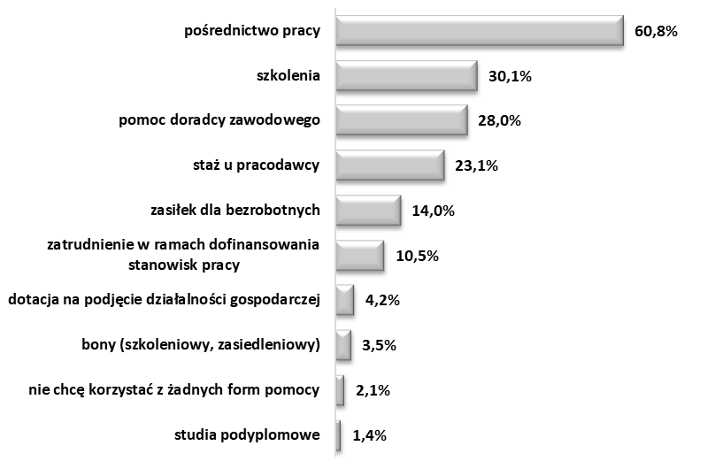

Tabela 63. Zainteresowanie osób bezrobotnych formami pomocy. Z jakich form oferowanych przez Powiatowy Urząd Pracy chciał(a)by Pan/Pani skorzystać? (N=143, w%).
 | Ilość | Procent
pośrednictwo pracy | 87 | 60,8%
szkolenia | 43 | 30,1%
pomoc doradcy zawodowego | 40 | 28,0%
staż u pracodawcy | 33 | 23,1%
zasiłek dla bezrobotnych | 20 | 14,0%
zatrudnienie w ramach dofinansowania stanowisk pracy | 15 | 10,5%
dotacja na podjęcie działalności gospodarczej | 6 | 4,2%
bony (szkoleniowy, zasiedleniowy) | 5 | 3,5%
nie chcę korzystać z żadnych form pomocy | 3 | 2,1%
studia podyplomowe | 2 | 1,4%

V. Badanie przedsiębiorstw zlokalizowanych w Krośnie oraz w powiecie krośnieńskim.

V.1. Cele i metodologia badań realizowanych wśród przedsiębiorstw zlokalizowanych w Krośnie oraz w powiecie krośnieńskim.

Niniejsza część badania rynku pracy w Krośnie oraz w powiecie krośnieńskim przedstawia wyniki badań przeprowadzonych wśród lokalnych firm funkcjonujących na wymienionym obszarze. Badanie dotyczyło popytu na pracę oraz zapotrzebowania na kwalifikacje i umiejętności na lokalnym rynku pracy, w tym na kompetencje kluczowe pracowników. Celem badania było zdiagnozowanie kondycji lokalnej przedsiębiorczości oraz wskazanie możliwości aktywizacji osób bezrobotnych za pośrednictwem lokalnych pracodawców. Do ważniejszych celów badania przedsiębiorców należało także określenie dynamiki zatrudnienia w przedsiębiorstwach, określenie kwalifikacji i kompetencji pracowników, poznanie opinii na temat nowych technologii, rynku pracy i edukacji oraz zbadanie zainteresowania formami współpracy z Powiatowym Urzędem Pracy w Krośnie. Badanie zostało zrealizowane w lipcu 2023 roku przez przeszkolonych ankieterów. Badanie przeprowadzono za pomocą techniki wywiadu telefonicznego wspomaganego komputerowo CATI. Ankieta składała się z pytań zamkniętych, pytań z możliwością wielokrotnego wyboru, z kafeterią odpowiedzi oraz pytań otwartych, umożliwiających swobodną wypowiedź respondenta. Wywiady stanowiące kluczowy materiał badawczy przeprowadzone zostały wśród osób, które podejmują strategiczne decyzje w przedsiębiorstwie, w tym decyzje personalne oraz nadzorują proces zatrudnienia nowych pracowników: właściciele, dyrektorzy lub prezesi przedsiębiorstw, a także osoby decyzyjne z działu kadr lub działu personalnego. Wybór tych osób jako respondentów był naturalny i wynikał z kompetencji, pełnionej funkcji oraz wiedzy, jaką dysponują te osoby. Badania przeprowadzono wśród N=200 dobranych pracodawców prowadzących działalność na obszarze lokalnego rynku pracy. Pracodawcy zostali dobrani w sposób celowo nieproporcjonalny. Chcąc zbadać realny popyt na pracę
i oczekiwania pracodawców zatrudniających pracowników w ramach procedury badawczej postanowiono dokonać celowego nieproporcjonalnego doboru próby poprzez zdecydowane zwiększenie liczby badanych przedsiębiorstw zatrudniających powyżej 9 pracowników.
Dane uzyskane w trakcie realizacji badań poddane zostały wielostopniowej analizie, zarówno ilościowej jak i jakościowej. W opracowaniu zaprezentowano wyniki badań pod kątem ogólnych tendencji i średnich występujących w całej badanej zbiorowości.

V.2. Charakterystyka badanej próby.

Poniżej przedstawiona została charakterystyka badanej próby pracodawców N=200
z uwzględnieniem zmiennych niezależnych, które charakteryzują badane podmioty gospodarcze uczestniczące w badaniu. W opisie badanej próby przedstawione zostały cechy różnicujące badane podmioty ukazujące heterogeniczność badanej grupy pracodawców funkcjonujących na obszarze Krosna oraz powiatu krośnieńskiego.

Wielkość zatrudnienia w badanych przedsiębiorstwach
Zgodnie z koncepcja metodologiczną, badanie wśród pracodawców zostało przeprowadzone na celowo nieproporcjonalnej próbie badawczej. W badaniu zdecydowanie zmniejszono liczbę podmiotów, które nie zatrudniają pracowników (jednoosobowe firmy, osoby samozatrudnione), ponieważ te przedsiębiorstwa nie kreują miejsc pracy i nie wpływają,
w tak dużym stopniu jak większe podmioty na kształtowanie lokalnego rynku pracy. Wśród badanych firm największy odsetek stanowiły firmy zatrudniając od 2 do 10 pracowników – 42,0% oraz od 10 do 49 pracowników – 26,5% wszystkich badanych przedsiębiorstw. Jednoosobowe działalności gospodarcze reprezentowało w badaniu 19,5% respondentów. Średnie przedsiębiorstwa zatrudniające od 50 do 249 pracowników stanowiły 7,5% podmiotów gospodarczych. W badaniach brało udział także 4,5% dużych przedsiębiorstw zatrudniających powyżej 250 pracowników.

Rysunek 49. Wielkość zatrudnienia w badanych przedsiębiorstwach. (N=200, w%)
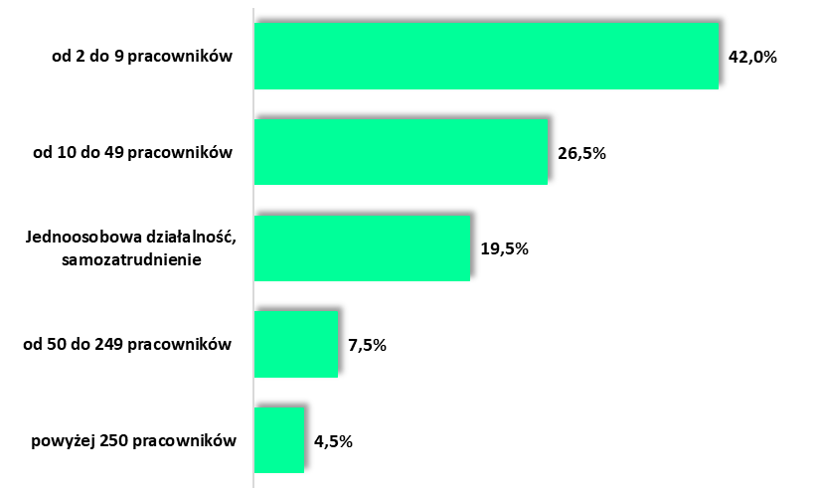

Tabela 64. Wielkość zatrudnienia w badanych przedsiębiorstwach. (N=200, w%)
 | Ilość | Procent
Jednoosobowa działalność, samozatrudnienie | 39 | 19,5%
od 2 do 9 pracowników | 84 | 42,0%
od 10 do 49 pracowników | 53 | 26,5%
od 50 do 249 pracowników | 15 | 7,5%
powyżej 250 pracowników | 9 | 4,5%
Suma | 200 | 100,0%

Lokalizacja przedsiębiorstwa
Na potrzeby badania dokonano reprezentatywnego podziału badanej próby N=200 przedsiębiorców z uwzględnieniem lokalizacji firmy. Podział badanej struktury podmiotów gospodarczych uczestniczących w badaniu odzwierciedla faktyczną strukturę przedsiębiorstw funkcjonujących na obszarze Krosna oraz powiatu krośnieńskiego. W badaniu brało udział 60,5% firm zlokalizowanych w powiecie krośnieńskim oraz 39,5% przedsiębiorstw
z terenu Krosna.

Rysunek 50. Lokalizacja badanych przedsiębiorstw. (N=200, w%)
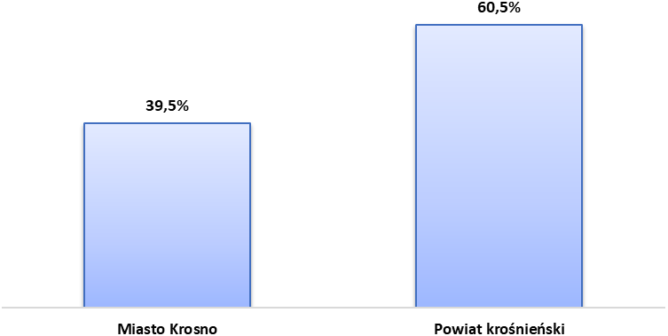

Tabela 65. Lokalizacja badanych przedsiębiorstw. (N=200, w%)
 | Ilość | Procent
Miasto Krosno | 79 | 39,5%
Powiat krośnieński | 121 | 60,5%
Suma | 200 | 100,0%

Forma własności badanych przedsiębiorstw
Analizę badanych przedsiębiorstw z punktu widzenia ich cech dokonano z uwzględnieniem formy własności badanych przedsiębiorstw. Polityka rekrutacyjna i zatrudnieniowa
w znaczący sposób różni się w przypadku przedsiębiorstw prywatnych i publicznych, dlatego postanowiono wprowadzić zmienną, którą jest przynależność przedsiębiorstwa
do określonego sektora. Zdecydowana większość badanych pracodawców to przedsiębiorstwa prywatne – 91,0%, natomiast – 9,0% firm biorących udział w badaniu to przedsiębiorstwa państwowe.

Rysunek 51. Forma własności badanych przedsiębiorstw. (N=200, w%)
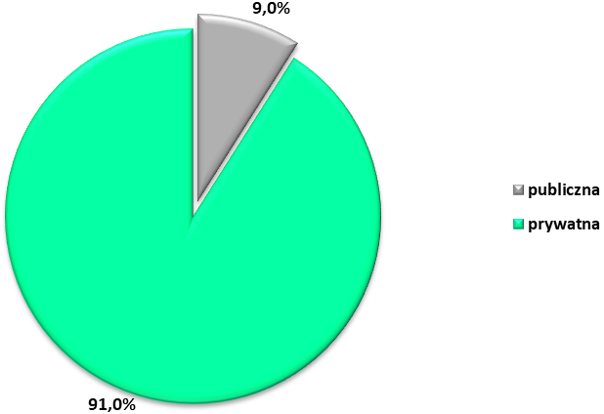
Tabela 66. Forma własności badanych przedsiębiorstw. (N=200, w%)
 | Ilość | Procent
Publiczna | 18 | 9,0%
Prywatna | 182 | 91,0%
Suma | 200 | 100,0%

Profil/branża, w której działa badane przedsiębiorstwo
Uwzględniając profil działalności badanych przedsiębiorstw, największy odsetek prowadzi działalność w sekcji G – Handel hurtowy i detaliczny; naprawa pojazdów samochodowych, włączając motocykle – 26,0% badanych firm, następnie w sekcji C
– przetwórstwo przemysłowe – 25,5% badanych podmiotów oraz w sekcji F – budownictwo
–12,5% firm. Udział pozostałych podmiotów uczestniczących w badaniu, reprezentujących pozostałe branże przedstawiono w Tabeli 67.

Tabela 67. Profil/branża, w której działa badane przedsiębiorstwo (N=200, w%)
 | Ilość | Procent
Sekcja G – Handel hurtowy i detaliczny; naprawa pojazdów samochodowych, włączając motocykle | 52 | 26,0%
Sekcja C – Przetwórstwo przemysłowe | 51 | 25,5%
Sekcja F – Budownictwo | 25 | 12,5%
Sekcja M – Działalność profesjonalna, naukowa i techniczna | 10 | 5,0%
Sekcja Q – Opieka zdrowotna i pomoc społeczna | 9 | 4,5%
Sekcja S – Pozostała działalność usługowa | 9 | 4,5%
Sekcja A – Rolnictwo, leśnictwo, łowiectwo i rybactwo | 7 | 3,5%
Sekcja H – Transport i gospodarka magazynowa | 7 | 3,5%
Sekcja N – Działalność w zakresie usług administrowania i działalność wspierająca | 5 | 2,5%
Sekcja P – Edukacja | 5 | 2,5%
Sekcja J – Informacja i komunikacja | 4 | 2,0%
Sekcja L – Działalność związana z obsługą rynku nieruchomości | 4 | 2,0%
Sekcja B – Górnictwo i wydobywanie | 3 | 1,5%
Sekcja E – Dostawa wody; gospodarowanie ściekami i odpadami oraz działalność związana z rekultywacją | 3 | 1,5%
Sekcja I – Działalność związana z zakwaterowaniem i usługami gastronomicznymi | 3 | 1,5%
Sekcja R – Działalność związana z kulturą, rozrywką i rekreacją | 1 | 0,5%
Sekcja D – Wytwarzanie i zaopatrywanie w energię elektryczną, gaz, parę wodną, gorącą wodę i powietrze do układów klimatyzacyjnych | 1 | 0,5%
Sekcja O – Administracja publiczna i obrona narodowa; obowiązkowe zabezpieczenia społeczne | 1 | 0,5%
Suma | 200 | 100,0%

V.3. Struktura zrealizowanego popytu na pracę w Krośnie oraz w powiecie krośnieńskim.

Jednym z nadrzędnych celów badawczych było określenie obecnej sytuacji kadrowej lokalnych pracodawców oraz poznanie przepływu zatrudnienia w badanych przedsiębiorstwach. Pierwsze z zagadnień dotyczyło zatrudniania nowych pracowników
w okresie od stycznia 2020 roku do czerwca 2023 roku, przez lokalnych pracodawców. Ponad połowa badanych firm – 55,5% w analizowanym okresie nie przyjmowała do pracy nowych pracowników. Nieznacznie mniejsza grupa podmiotów gospodarczych – 45,5% zatrudniła nowych pracowników w analizowanym okresie.

Rysunek 52 Czy w latach 2020 – 2023 Państwa firma zatrudniała nowych pracowników? (N=200, w%)
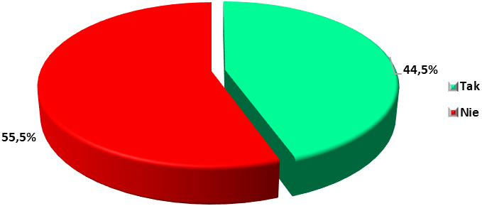
Tabela 68. Czy w latach 2020 – 2023 Państwa firma zatrudniała nowych pracowników? (N=200, w%)
 | Ilość | Procent
Tak | 89 | 44,5%
Nie | 111 | 55,5%
Suma | 200 | 100,0%

W analizowanym okresie nowych pracowników zatrudniało – 61,1% przedsiębiorstw
z sektora publicznego oraz 42,9% przedsiębiorstw z sektora prywatnego. Warto zauważyć,
iż spośród badanych firm najczęściej (100,0% pozytywnych wskazań) nowych pracowników zatrudniały największe podmioty zatrudniające powyżej 250 pracowników. Odnotowano istotną zależność związaną z wielkością przedsiębiorstwa. Okazuje się, że im większe przedsiębiorstwo, tym większa częstotliwość zatrudniania nowych pracowników.
W analizowanym okresie nowych pracowników zatrudniło 44,0% firm, które zatrudniają od 2 do 9 pracowników, 54,7% przedsiębiorstw zatrudniających od 10 do 49 pracowników oraz 93,3% przedsiębiorstw, które zatrudniają od 50 do 249 pracowników.
Tabela 69. Struktura firm zatrudniających nowych pracowników w okresie od 2020 roku do 2023 roku. Wyniki z uwzględnieniem formy własności przedsiębiorstwa oraz wielkości zatrudnienia. (N=200, w%)
 | Ilość | Procent
Publiczna | 11 | 61,1%
Prywatna | 78 | 42,9%
Jednoosobowa działalność, samozatrudnienie | 0 | 0,0%
od 2 do 9 pracowników | 37 | 44,0%
od 10 do 49 pracowników | 29 | 54,7%
od 50 do 249 pracowników | 14 | 93,3%
powyżej 250 pracowników | 9 | 100,0%

Przedsiębiorcy, którzy nie zatrudnili w analizowanym okresie nowych pracowników (55,5% ogółu badanych firm) poproszeni zostali o wskazanie powodów takich decyzji kadrowych. Odpowiedzi badanych miały charakter swobodnych wypowiedzi, które agregowane zostały do szerszych kategorii. Kluczowymi czynnikami wpływającymi na tę sytuację były m.in. brak potrzeby zatrudniania, utrzymanie stałej liczby pracowników, charakter jednoosobowej działalności, brak zmian w działalności firmy, ograniczone fundusze, brak kwalifikowanych lub chętnych pracowników, oraz wpływ pandemii COVID-19. Największy procent (57,7%) firm nie zatrudniał nowych pracowników z powodu braku potrzeby. Te firmy były w stanie efektywnie radzić sobie ze swoją działalnością bez konieczności zwiększania personelu.
Z drugiej strony, 28,8% firm utrzymywało stałą liczbę pracowników. Można przypuszczać, że te firmy posiadały wystarczającą liczbę pracowników do obsługi bieżących działań i nie odczuwały potrzeby ich zwiększania. 12,6% firm wskazało na jednoosobowy charakter prowadzonej działalności. Właściciele tych firm, będąc jedynymi pracownikami, najwyraźniej nie odczuwali potrzeby zatrudniania dodatkowego personelu. Mogło to wynikać z charakteru ich działalności, skali operacji lub osobistych preferencji. Brak zmian w działalności firmy był kolejnym czynnikiem, który stanowił 9,0% odpowiedzi. Firmy te najprawdopodobniej nie doświadczyły znaczących zmian w swojej działalności, które wymagałyby zatrudnienia nowych pracowników. Ograniczenia finansowe również miały wpływ na decyzje związane
z zatrudnieniem, stanowiąc 7,2% odpowiedzi. Te firmy mogły odczuwać potrzebę zatrudnienia dodatkowych pracowników, ale nie były w stanie tego zrobić ze względu na ograniczenia finansowe. Brak kwalifikowanych lub chętnych pracowników stanowił 3,6% odpowiedzi, co sugeruje, że niektóre firmy mogły napotkać trudności w znalezieniu odpowiednich pracowników, zarówno pod względem kwalifikacji, jak i gotowości do pracy. Na koniec, 3,6% firm wskazało wpływ COVID-19 na swoją działalność jako jeden
z czynników wpływających na decyzje związane z zatrudnieniem. Pandemia mogła wpłynąć na te firmy na różne sposoby, od zmuszenia do ograniczenia działalności po utrudnienia
w procesie rekrutacji. Suma przedstawionych odpowiedzi jest większa niż 100% ze względu na możliwość wymienienia kilku przyczyn niezatrudniania nowych pracowników.
Tabela 70. Powody niezatrudniania nowych pracowników. (N=111, w%).
 | Ilość | Procent
Brak potrzeby | 64 | 57,7%
Stała liczba pracowników/Utrzymanie zatrudnienia - 32 odpowiedzi | 32 | 28,8%
Jednoosobowa działalność | 14 | 12,6%
Brak zmian w działalności firmy | 10 | 9,0%
Brak funduszy na zatrudnienie nowych pracowników | 8 | 7,2%
Brak kwalifikowanych lub chętnych pracowników | 4 | 3,6%
Wpływ COVID-19 na działalność firmy | 4 | 3,6%

W analizowanym okresie 89 badanych przedsiębiorstw zatrudniło łącznie 841 nowych pracowników. Pracodawcy przyjmowali pracowników na różne stanowiska pracy. Ze względu na dużą liczbę odpowiedzi, pojedyncze kategorie wskazań na dany zawód, stanowisko pracy połączoną w szerszą kategorię, grupę zawodową. Badani pracodawcy najczęściej zatrudniali na stanowiska w zawodach, stanowiskach, branżach: pracownicy produkcji, operatorzy maszyn, pracownicy budowlani, pracownicy administracyjni i biurowi, robotnicy przemysłowi, pracownicy obsługi klienta, inżynierowie i specjaliści techniczni, pracownicy fizyczni oraz w zawodach przedstawionych w Tabeli 71.
Tabela 71. Nowo przyjmowani pracownicy według zawodu / stanowiska.
 | Ilość
Pracownicy produkcji (w tym operator, pracownik linii produkcyjnej, pracownik produkcyjny, produkcja, produkcyjne) | 264
Operatorzy maszyn | 117
Pracownicy budowlani (w tym brukarz, malarz konstrukcji stalowych, monter, robotnik budowlany) | 74
Pracownicy administracyjni i biurowi (w tym asystentki, księgowi, pracownicy recepcji, sekretarki) | 73
Robotnicy przemysłowi (ślusarze, spawacze) | 63
Pracownicy obsługi klienta | 50
Inżynierowie i specjaliści techniczni (w tym drukarz, informatyk, maszynista stacji pomp wodociągowych, mechanik, operator, serwisant płynów wiertniczych, specjalista ds. nadzorów budowlanych) | 44
Pracownicy fizyczni (różne kategorie) | 42
Pracownicy medyczni i opiekuńczy (w tym fizjoterapeuci, opiekun starszych osób, opiekun wychowawca, pielęgniarka, technik farmacji, laborant, zawody medyczne i obsługa) | 29
Pracownicy handlu (w tym doradca klienta, kasjer sprzedawca, handlowiec, sprzedawca) | 25
Kierowcy (różne kategorie) | 23
Pracownicy gastronomiczni (w tym barman, kelner, kucharz, pomoc kuchenna) | 11
Informatycy i graficy | 10
Pracownicy usług (w tym cukiernik, ogrodnik, piekarz, pomocnik stolarza, stolarz) | 10
Nauczyciele, psycholodzy | 7

W analizowanym okresie popyt na pracę w Krośnie oraz w powiecie krośnieńskim był wyraźnie generowany przez przedsiębiorstwa prywatne, co wynika przede wszystkim
z rozkładu próby badawczej oraz ilości faktycznie funkcjonujących przedsiębiorstw
w Krośnie oraz w powiecie krośnieńskim w sektorze prywatnym. Według danych przedsiębiorstwa prywatne zatrudniły łącznie 788 pracowników, podczas gdy przedsiębiorstwa z sektora publicznego zatrudniły łącznie 53 pracowników. Warto jednak przyjrzeć się strukturze popytu z uwzględnieniem ilości zatrudnionych pracowników,
w przeliczeniu na jedno przedsiębiorstwo. Ilość zatrudnionych pracowników w sektorze publicznym w przeliczeniu na jedno przedsiębiorstwo była także niższa (4,8), niż w sektorze prywatnym (10,1).

Tabela 72. Liczba przyjętych pracowników w okresie od 2020 roku do 2023 roku. Wyniki z uwzględnieniem formy własności przedsiębiorstwa.
Forma własności przedsiębiorstwa | Ilość zakładów przyjmujących do pracy | Ilość zatrudnionych osób | Ilość zatrudnionych na jedno przedsiębiorstwo
Publiczna | 11 | 53 | 4,8
Prywatna | 78 | 788 | 10,1

Popyt na pracę w Krośnie oraz w powiecie krośnieńskim w analizowanym okresie jest wyraźnie skorelowany z wielkością przedsiębiorstwa. Analizując wyniki badania, można zauważyć, że duże przedsiębiorstwa mają zdecydowanie większe zdolności do absorpcji nowych pracowników. Największy poziom zatrudnienia, w przeliczeniu na jedno przedsiębiorstwo cechował duże podmioty gospodarcze zatrudniające powyżej 250 pracowników, gdzie na jedno przedsiębiorstwo przypadało aż 60 nowo przyjętych pracowników, co świadczy zarówno o dużym zapotrzebowaniu na nowych pracowników
w największych przedsiębiorstwach Krosna oraz powiatu krośnieńskiego oraz o dużej rotacji pracowników w tych podmiotach.

Tabela 73. Liczba przyjętych pracowników w okresie od 2020 roku do 2023 roku. Wyniki z uwzględnieniem wielkość zatrudnienia.
Wielkość zatrudnienia | Ilość zakładów przyjmujących do pracy | Ilość zatrudnionych osób | Ilość zatrudnionych na jedno przedsiębiorstwo
od 2 do 9 pracowników | 37 | 77 | 2,1
od 10 do 49 pracowników | 29 | 114 | 3,9
od 50 do 249 pracowników | 14 | 103 | 7,4
powyżej 250 pracowników | 9 | 547 | 60,8

Uwzględniając przedstawione powyżej dane dotyczące struktury zrealizowanego popytu
na pracę w okresie od 2020 roku do 2023 roku w Krośnie oraz w powiecie krośnieńskim, należy stwierdzić, że jest ona charakterystyczna dla popytu na pracę w kraju, zarówno ze względu na profil zatrudnianych pracowników, jak i ze względu na typ podmiotów zatrudniających pracowników.

V.4. Powody przyjęć pracowników.

Przedstawienie sytuacji kadrowej i fluktuacji zatrudnienia wśród badanych podmiotów powinno uwzględniać także wskazanie powodów, którymi kierowali się pracodawcy przyjmujący nowych pracowników. Na pytanie dotyczące przyjęć nowych pracowników odpowiadali przedstawiciele tych firm, które zatrudniali w analizowanym okresie nowych pracowników (N=89 przedsiębiorstw). Okazuje się, że najczęstszym powodem zatrudniania nowych pracowników w analizowanym okresie była rotacja pracowników w firmie. Prawie połowa respondentów (44,9%) podała tę przyczynę, co sugeruje wysoki poziom fluktuacji pracowników i potrzebę zastępowania osób, które opuszczają badane przedsiębiorstwa. Drugi najczęstszy powód to zwiększenie produkcji lub poszerzenie wachlarza usług, co wskazało 36,0% badanych firm. Ta odpowiedź wskazuje na dynamiczny rozwój firm, które dążą do zwiększenia swojej działalności. Ponad 15,7% badanych firm stwierdziło, że zatrudniło więcej pracowników z powodu wzrostu popytu na ich produkty lub usługi. Dobra sytuacja finansowa firmy była kolejnym istotnym powodem do zatrudniania nowych pracowników, co wskazało 10,1% respondentów. Wiele badanych firm jest stabilnych finansowo i ma możliwość inwestowania w nowych pracowników. 7,9% przedsiębiorstw zatrudniło nowych pracowników, aby poszerzyć zakres działalności swojej firmy. Rozwój działalności, w tym otwieranie oddziałów, filii lub prowadzenie handlu zagranicznego, był powodem dla 6,7% respondentów. Taka sama liczba respondentów (6,7%) zatrudniła nowych pracowników dzięki możliwości pozyskania środków finansowych na zatrudnienie pracownika. To wskazuje, że dostęp do finansowania może odgrywać istotną rolę w decyzjach o zatrudnianiu.
Pozostałe powody przyjęć pracowników przedstawiono na Wykresie nr 53 oraz w Tabeli 74. Suma prezentowanych odpowiedzi jest większa niż 100%, ze względu na możliwość wskazania maksymalnie trzech odpowiedzi przez ankietowanych. Podsumowując fluktuacja pracowników stanowi istotne wyzwanie dla firm, które muszą zatrudniać nowych pracowników, aby zastąpić tych, którzy odchodzą. Wiele firm rozwija się i dąży do zwiększenia produkcji lub dywersyfikacji swoich usług, co jest pozytywnym znakiem dla gospodarki lokalnej. Zdrowa sytuacja finansowa firm oraz wzrost popytu na ich produkty lub usługi są ważnymi czynnikami napędzającymi zatrudnienie. Widać również znaczenie rozwoju firm, poszerzania ich działalności i dążenia do innowacji, co sugeruje, że region jest dynamicznym i przedsiębiorczym obszarem gospodarczym. Jednakże, pomimo tych pozytywnych trendów, warto zwrócić uwagę na to, że niektóre firmy doświadczają trudności, takich jak konieczność reorganizacji lub potrzeba zatrudnienia specjalistów do obsługi zmian technologicznych. Te wyzwania mogą wymagać szczególnego wsparcia w przyszłości.

Rysunek 53. Najważniejsze powody przyjęć nowych pracowników w okresie w okresie od 2020 roku
2023 roku. (N=89, w%)
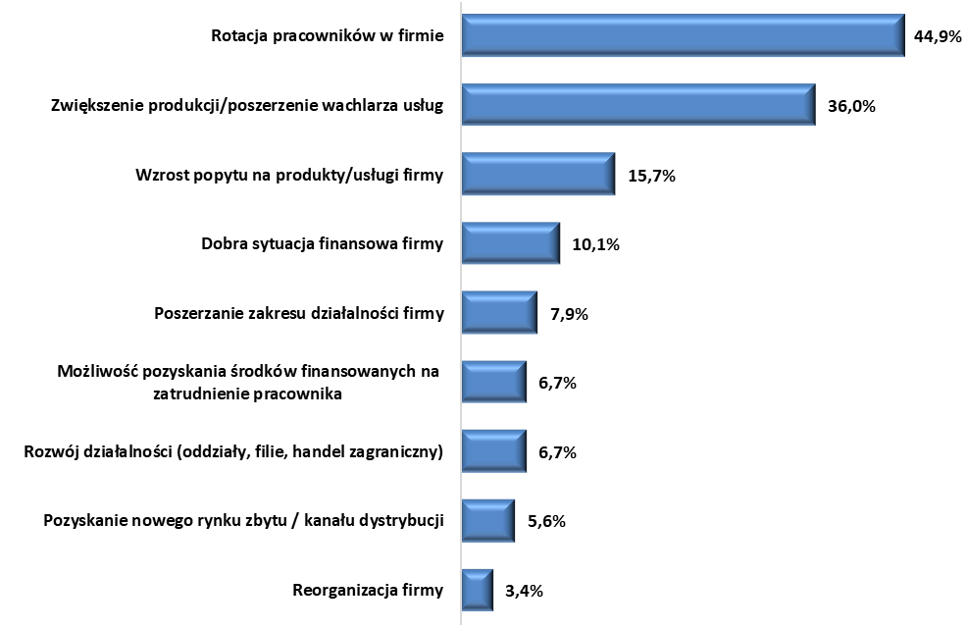
Tabela 74. Najważniejsze powody przyjęć nowych pracowników w okresie od 2020 roku
2023 roku (N=89, w%)
 | Ilość | Procent
Rotacja pracowników w firmie | 40 | 44,9%
Zwiększenie produkcji/poszerzenie wachlarza usług | 32 | 36,0%
Wzrost popytu na produkty/usługi firmy | 14 | 15,7%
Dobra sytuacja finansowa firmy | 9 | 10,1%
Poszerzanie zakresu działalności firmy | 7 | 7,9%
Rozwój działalności (oddziały, filie, handel zagraniczny) | 6 | 6,7%
Możliwość pozyskania środków finansowanych na zatrudnienie pracownika | 6 | 6,7%
Pozyskanie nowego rynku zbytu / kanału dystrybucji | 5 | 5,6%
Reorganizacja firmy | 3 | 3,4%
Zmiany technologiczne wymagające zatrudnienia specjalistów | 1 | 1,1%
Zmiana profilu działalności firmy | 0 | 0,0%
Zmiana lokalizacji firmy | 0 | 0,0%

V.5. Prognoza zatrudnienia na najbliższe 12 miesięcy.

Jednym z ważniejszych celów analizy lokalnego rynku pracy w Krośnie oraz w powiecie krośnieńskim była prognoza zatrudnienia w kolejnych 12 miesiącach. W sytuacji niepewności na rynku pracy spowodowanej gwałtownym wzrostem cen, inflacją, wysokimi kosztami prowadzenia działalności gospodarczej, niepewności wynikającej z konsekwencji wojny na Ukrainie i symptomów kryzysu gospodarczego, poznanie polityki rekrutacyjnej lokalnych pracodawców wydaje się niezwykle ważne. Określenie planowanego popytu na pracę pozwoli na podjęcie przez publiczne służby zatrudnienia odpowiednich działań, które
z jednej strony wspierać będą lokalnych pracodawców, a z drugiej strony przygotowywać będą działania ukierunkowane na aktywizację zawodową osób bezrobotnych
z uwzględnieniem prognozowanego popytu na pracę. Warto zauważyć, że zdecydowana większość badanych pracodawców – 84,5% prognozuje utrzymanie podobnego poziomu zatrudnienia na lokalnym rynku pracy w kolejnych 12 miesiącach. Takie wyniki są bardzo optymistyczne zwłaszcza w sytuacji kryzysu gospodarczego wywołanego przez wojnę na Ukrainie. Co więcej 13,5% badanych pracodawców uważa, że w okresie kolejnych 12 miesięcy zwiększy się stan zatrudnienia w badanych podmiotach. Spośród pracodawców planujących zwiększenie poziomu zatrudnienia w okresie kolejnych 12 miesięcy, 85,2% firm przewiduje wzrost poziomu zatrudnienia w stosunku do obecnej kadry do 20,0%, pozostała grupa firm planujących zwiększenie zatrudnienia – 14,8% planuje zwiększyć poziom zatrudnienia na poziomie od 21,0% do 50,0% obecnego stanu kadry pracowniczej. Zaledwie 2,0% pracodawców przewiduje zmniejszenie liczby zatrudnionych pracowników w kolejnych 12 miesiącach. Prezentowane dane oznaczają, że w kolejnych 12 miesiącach przewiduje się utrzymanie stanu zatrudnienia na lokalnym rynku pracy z potencjałem na wzrost zatrudnienia. Stopa bezrobocia w Krośnie oraz w powiecie krośnieńskim w kolejnych 12 miesiącach będzie utrzymywać się lub nieznacznie zmniejszy się, a podaż i popyt na pracę powinna pozostać na podobnym poziomie. Należy jednak jednoznacznie podkreślić, że w związku z wojną na Ukrainie oraz trudnymi do przewidzenia skutkami gospodarczymi nie można jednoznacznie przewidzieć zmian w zakresie fluktuacji zatrudnienia w Krośnie oraz w powiecie krośnieńskim. Podsumowując, wyniki badań wykazują ogólnie optymistyczny obraz lokalnego rynku pracy w Krosno i powiecie krośnieńskim, ale z zachowaniem ostrożności wobec niepewności globalnej. Przy odpowiednim planowaniu i elastycznym podejściu, należy wspierać zarówno pracodawców, jak i pracowników w promowaniu zatrudniania.

Rysunek 54. Prognoza zatrudnienia na najbliższe 12 miesięcy. (N=200, w%)
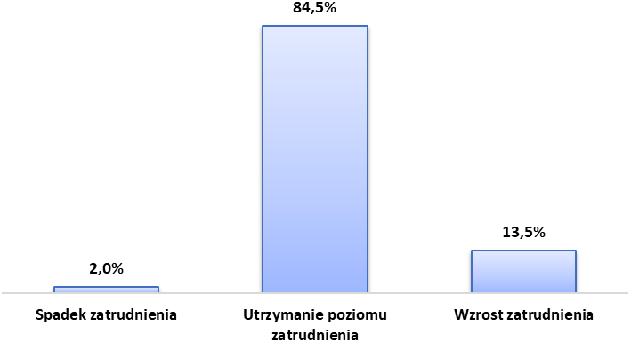

Tabela 75. Prognoza zatrudnienia na najbliższe 12 miesięcy. (N=200, w%)
 | Ilość | Procent
Spadek zatrudnienia | 4 | 2,0%
Utrzymanie poziomu zatrudnienia | 169 | 84,5%
Wzrost zatrudnienia | 27 | 13,5%
Suma | 200 | 100,0%

13,5% badanych firm planuje zwiększyć poziom zatrudnienia w stosunku do liczby obecnie zatrudnionych pracowników. Badane przedsiębiorstwa zamierzają dodatkowo zatrudnić
89 nowych pracowników w kolejnych 12 miesiącach. Pracodawcy najczęściej planują zatrudnić pracowników w takich zawodach, na takie stanowiska pracy jak:

Tabela 76. Planowane przyjęcia pracowników w kolejnych 12 miesiącach według zawodu / stanowiska.
Nazwa zawodu / stanowiska | Ilość | Nazwa zawodu / stanowiska | Ilość
Pracownik budowlany (murarz, tynkarz, monter rusztowań, brukarz | 11 | Kosmetyczka | 2
Ślusarz | 10 | Kelner | 2
Pracownik linii produkcyjnej | 10 | Stolarz | 1
Pracownicy fizyczny - produkcyjny | 10 | Stażysta | 1
Sprzedawca | 5 | Serwisant | 1
Spawacz | 5 | Operator koparko-ładowarki | 1
Pracownik operator obróbki skrawania | 5 | Monter-konserwator | 1
Kierowca (wszystkie kategorie) | 5 | Mechanik | 1
Terapeuta | 3 | Magazynier | 1
Pracownik administracyjno-biurowy | 2 | Elektryk | 1
Rzeźnik / wędliniarz | 2 | Elektromonter | 1
Pracownik fizyczny | 2 | Dekarz | 1
Pomoc kucharza | 2 | Barman | 1
Opiekun wychowawca | 2

2,0% badanych firm planuje zredukować poziom zatrudnienia w stosunku do liczby obecnie zatrudnionych pracowników. Badane przedsiębiorstwa zamierzają zredukować zatrudnienie
o 10 pracowników. Poniżej przedstawiono listę zawodów i stanowisk pracy, w których mogą wystąpić zwolnienia w kolejnych 12 miesiącach.

Tabela 77. Planowane zwolnienia pracowników w kolejnych 12 miesiącach według zawodu / stanowiska.
Nazwa zawodu / stanowiska | Ilość
Mechanik, demontaż pojazdów | 5
Sprzedawca | 5

V.6. Polityka przedsiębiorstw wobec poziomu wynagrodzeń pracowników.

Ponad połowa badanych pracodawców (53,0%) podniosła poziom wynagrodzeń swoich pracowników w ciągu ostatnich 12 miesięcy. Takie dane sugerują, że pracodawcy są w stanie dostosować wynagrodzenia do zmieniających się warunków rynkowych, takich jak inflacja lub rosnące koszty życia, lub że rynek pracy jest na tyle konkurencyjny, że pracodawcy muszą podnosić wynagrodzenia, aby przyciągnąć i zatrzymać pracowników. Blisko połowa badanych pracodawców (47,0%) utrzymała stały poziom wynagrodzeń swoich pracowników w ciągu ostatnich 12 miesięcy. Może to wskazywać na stabilność ekonomiczną tych firm lub na brak presji na podwyżki płac ze strony pracowników. Żaden z badanych pracodawców nie obniżył wynagrodzeń swoich pracowników w ciągu ostatnich 12 miesięcy, co wskazuje na brak negatywnych nacisków ekonomicznych wymuszających takie kroki
Rysunek 55.Czy w okresie ostatnich 12 miesięcy zmienili Państwo poziom wynagrodzeń zatrudnionych pracowników? (N=200, w%).
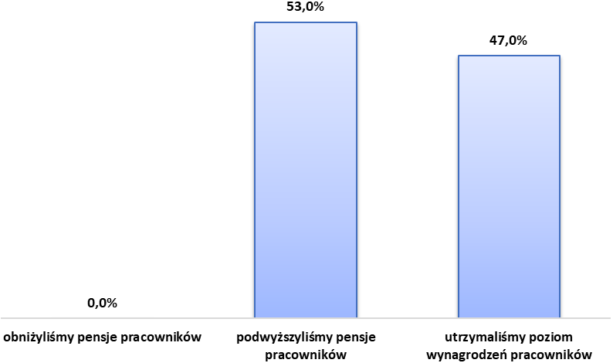
Tabela 78. Czy w okresie ostatnich 12 miesięcy zmienili Państwo poziom wynagrodzeń zatrudnionych pracowników? (N=200, w%)
 | Ilość | Procent
obniżyliśmy pensje pracowników | 0 | 0,0%
podwyższyliśmy pensje pracowników | 106 | 53,0%
utrzymaliśmy poziom wynagrodzeń pracowników | 94 | 47,0%
Suma | 200 | 100,0%

Pracodawcy, którzy w okresie ostatnich 12 miesięcy podwyższyli pensję swoim pracownikom, poproszeni zostali o wskazanie głównych powodów takich decyzji. Najważniejszym powodem zwiększenia wynagrodzeń przez firmy było zwiększenie płacy minimalnej, co wpłynęło na decyzje aż 76,4% respondentów. Jest to kierowane przez regulacje prawne i zgodność z prawem pracy. Drugim najważniejszym czynnikiem była rosnąca inflacja, którą jako powód podniesienia wynagrodzeń podało 49,1% firm. Inflacja powoduje wzrost kosztów życia, więc firmy często dostosowują wynagrodzenia, aby umożliwić pracownikom utrzymanie swojej realnej wartości dochodów. 14,2% firm zdecydowało się na podwyżki wynagrodzeń z powodu presji lub oczekiwań ze strony pracowników. To pokazuje, że pracownicy mają pewien wpływ na swoje wynagrodzenia i są w stanie negocjować lepsze warunki. 13,2% firm podniosło wynagrodzenia z chęci utrzymania pracowników. Część firm widzi wartość w utrzymaniu obecnego personelu i są chętne do inwestowania w ich zatrzymanie poprzez zwiększenie wynagrodzeń. 9,4% firm podwyższyło wynagrodzenia, aby docenić swoich pracowników. Te firmy rozumieją wartość motywacji i docenienia swoich pracowników, i widzą podwyżki płac jako sposób na pokazanie tej docenienia. Prezentowane wyniki wskazują na różnorodność czynników wpływających na decyzje dotyczące wynagrodzeń w firmach, zarówno zewnętrznych, jak
i wewnętrznych. Podczas gdy niektóre z tych czynników są podyktowane przez zewnętrzne warunki gospodarcze, inne są związane z kulturą i polityką firmy. Suma prezentowanych odpowiedzi jest większa niż 100% z powodu możliwości wskazania maksymalnie trzech odpowiedzi przez przedstawicieli ankietowanych przedsiębiorstw.

Rysunek 56. Powody zwiększania poziomu wynagrodzeń (N=106, w%)
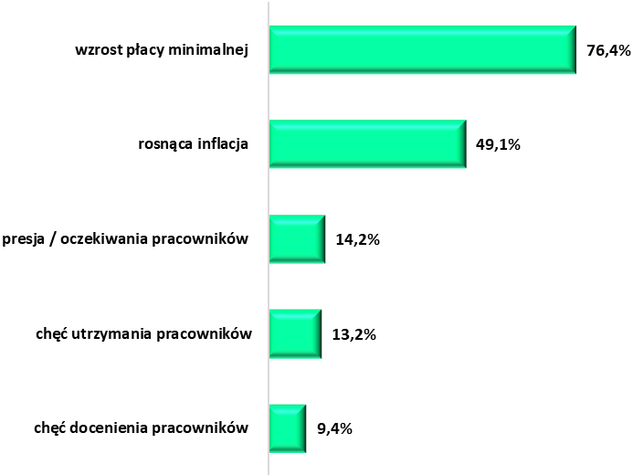
Tabela 79. Powody zwiększania poziomu wynagrodzeń (N=106, w%)
 | Ilość | Procent
wzrost płacy minimalnej | 81 | 76,4%
rosnąca inflacja | 52 | 49,1%
presja / oczekiwania pracowników | 15 | 14,2%
chęć utrzymania pracowników | 14 | 13,2%
chęć docenienia pracowników | 10 | 9,4%

V.7. Oczekiwane kwalifikacje i kompetencje kandydatów do pracy.

W niniejszej części raportu przedstawiono listę umiejętności i kwalifikacji, które są najbardziej cenione przez pracodawców. Odpowiedzi pracodawców dostarczają kluczowych informacji na temat tego, jakie cechy są uważane za najważniejsze dla potencjalnych kandydatów do pracy. Zrozumienie, które umiejętności i kwalifikacje są najbardziej poszukiwane przez pracodawców, jest niezwykle ważne zarówno dla osób poszukujących pracy, jak i dla urzędu pracy oraz innych instytucji rynku pracy, które chcą zapewnić, że ich programy są zgodne z potrzebami rynku pracy. Analiza obejmowała zarówno umiejętności twarde, takie jak umiejętność obsługi maszyn, obsługa komputerów, czy posiadanie prawa jazdy, jak i umiejętności miękkie, takie jak kompetencje interpersonalne i chęć do pracy. Ten podział umożliwia nam zrozumienie czy pracodawcy skupiają się bardziej na konkretnej wiedzy i umiejętnościach technicznych, czy na ogólnych cechach charakteru i zdolnościach interpersonalnych. Kwalifikacje i kompetencje, które posiadają potencjalni kandydaci do pracy w znacznym stopniu wpływają na skuteczność ich działań na rynku pracy, zwiększając lub zmniejszając szanse na zatrudnienie. Z przedstawionych wyżej powodów wynika,
iż określenie oczekiwań pracodawców w odniesieniu do kandydatów do pracy jest niezwykle istotne. Pracodawcy uczestniczący w badaniu poproszeni zostali o określenie oczekiwanych kwalifikacji i kompetencji, które powinny spełniać osoby ubiegające się o pracę. Na pierwszym miejscu, z 68,0% wynikami, jest ogólna chęć do pracy. Pracodawcy
w największym stopniu cenią samą motywację i zaangażowanie, co jest kluczowe dla produktywności i sukcesu na stanowisku. W sytuacji niskiego poziomu bezrobocia oraz trudności ze znalezieniem pracowników sama chęć do pracy kandydatów jest kluczowym kryterium rekrutacyjnym. Lokalni pracodawcy mogą nie mieć luksusu wyboru kandydatów
z szerokim zakresem umiejętności technicznych, więc zamiast tego mogą szukać osób, które wykazują silną chęć do pracy i które są gotowe nauczyć się umiejętności, które są potrzebne na danym stanowisku. W niektórych branżach, gdzie praca może być fizycznie lub psychicznie wymagająca, chęć do pracy może być szczególnie cenna, ponieważ pokazuje,
że pracownik jest gotowy sprostać trudnym wyzwaniom i pozostać zaangażowany nawet
w trudnych warunkach. Na drugim miejscu, z wynikiem 32,0%, są kompetencje miękkie, które obejmują wysoką kulturę osobistą, chęć rozwoju, kreatywność, obowiązkowość, multizadaniowość, uczciwość, sumienność, umiejętność pracy w zespole itd. Te cechy są niezbędne do efektywnego działania w zespole i są cenne we wszystkich branżach. 18,5% badanych firm wskazało na prawo jazdy kat. B, które jest kolejnym ważnym wymogiem dla pracodawców. Współczesne miejsca pracy często wymagają podstawowej znajomości obsługi komputera, co jest odzwierciedlone w wyniku 13,5%. 12,5% firm ceni umiejętność obsługi maszyn, co jest szczególnie istotne w branżach produkcyjnych lub technicznych. Inne wymienione umiejętności i kwalifikacje obejmują znajomość metod sprzedaży bezpośredniej, umiejętności z zakresu budownictwa, obsługę kas fiskalnych i innych urządzeń sklepowych, kompetencje komunikacyjne, umiejętności z zakresu usług, obsługę wózków widłowych, znajomość języków obcych, umiejętność obsługi urządzeń biurowych, podstawową wiedzę
z zakresu księgowości, ekonomii i finansów, umiejętności spawalnicze, umiejętność obsługi sprzętu ciężkiego, specjalne uprawnienia do kierowania pojazdem, kompetencje cyfrowe oraz kompetencje zielone. Wszystko to podkreśla, jak ważne są różnorodne umiejętności
i kwalifikacje na współczesnym rynku pracy, oraz jak różnorodne są potrzeby pracodawców w różnych branżach i sektorach. Wykaz wszystkich kwalifikacji i kompetencji oczekiwanych od kandydatów do pracy przedstawiony zostały w Tabeli 80. Prezentowane odpowiedzi nie sumują się do 100% ze względu na możliwość wskazania pięciu oczekiwanych umiejętności
i kwalifikacji.
Tabela 80. Umiejętności i kwalifikacje oczekiwane przez pracodawców. (N=200, w%)
 | Ilość | Procent
Chęci do pracy | 136 | 68,0%
Kompetencje miękkie (min.: wysoka kultura osobista, chęć rozwoju, kreatywność, obowiązkowość, multizadaniowość, uczciwość, sumienność, umiejętność pracy w zespole itd. | 64 | 32,0%
Prawo jazdy kat B | 37 | 18,5%
Umiejętność obsługi komputera | 27 | 13,5%
Umiejętność obsługi maszyn (tokarz, stolarz, etc. | 25 | 12,5%
Prawo jazdy inne kategorie niż kategoria B | 23 | 11,5%
Znajomość metod sprzedaży bezpośredniej | 21 | 10,5%
Umiejętności z zakresu budownictwa (murowanie, tynkowanie, szpachlowanie wykańczanie wnętrz etc. | 20 | 10,0%
Inne umiejętności, kwalifikacje | 20 | 10,0%
Obsługa kas fiskalnych i innych urządzeń sklepowych | 18 | 9,0%
Kompetencje komunikacyjne (umiejętność używania języka odpowiednio do odbiorcy komunikatu oraz do okoliczności towarzyszących procesowi komunikacji) | 16 | 8,0%
Umiejętności z zakresu usług (krawiec, szwacz, fryzjer etc | 15 | 7,5%
Obsługa wózków widłowych | 14 | 7,0%
Znajomość języków obcych | 11 | 5,5%
Umiejętność obsługi urządzeń biurowych | 10 | 5,0%
Podstawowa wiedza z zakresu księgowości, ekonomii i finansów | 8 | 4,0%
Umiejętności spawalnicze | 7 | 3,5%
Umiejętność obsługi sprzętu ciężkiego | 6 | 3,0%
Specjalne uprawnienia do kierowania pojazdem | 6 | 3,0%

V.8. Zatrudnianie poszczególnych kategorii pracowników przez lokalnych pracodawców.

Zdecydowana większość badanych pracodawców z terenu Krosna oraz powiatu krośnieńskiego zatrudnia pracowników w wieku do 30 lat oraz pracowników w wieku powyżej 50 lat. Młodszych pracowników, którzy nie ukończyli jeszcze 30 lat, zatrudnia 67,0% spośród wszystkich badanych podmiotów, natomiast pracowników, którzy ukończyli już 50 lat, zatrudnia – 60,5% badanych firm. Mniejszy odsetek firm (22.5%) w momencie badania zatrudniało kobiety, które powróciły na rynek pracy po urodzeniu dziecka oraz cudzoziemców – 15,0%. Emerytów zatrudnia 10,5% spośród przedsiębiorstw biorących udział w badaniu.

Rysunek 57. Zatrudnianie poszczególnych kategorii pracowników przez lokalnych pracodawców. (N=200, w%)
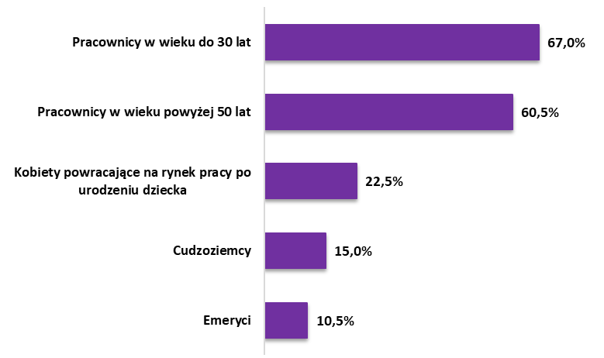
Tabela 81. Zatrudnianie poszczególnych kategorii pracowników przez lokalnych pracodawców.
(N=200, w%)
 | Ilość | Procent
Pracownicy w wieku do 30 lat | 134 | 67,0%
Pracownicy w wieku powyżej 50 lat | 121 | 60,5%
Kobiety powracające na rynek pracy po urodzeniu dziecka | 45 | 22,5%
Cudzoziemcy | 30 | 15,0%
Emeryci | 21 | 10,5%

Relatywnie mały odsetek badanych pracodawców – 33,5% nie jest zainteresowanych zatrudnieniem w najbliższym czasie takich kategorii pracowników jak: osoby poniżej 30 roku życia, osoby powyżej 50 roku życia, emeryci, cudzoziemcy oraz kobiety powracające na rynek pracy po urodzeniu dziecka. Warto jednak zauważyć, zdecydowana większość badanych pracodawców – 66,5% zainteresowanych jest zatrudnieniem pracowników
z wyróżnionych kategorii. Zatrudnieniem pracowników w wieku do 30 lat zainteresowanych jest 63,5% badanych firm. Duża grupa pracodawców – 52,5% jest zainteresowana zatrudnieniem pracowników, którzy ukończyli 50 lat. Pozostałe kategorie pracowników cieszą się nieznacznie mniejszym zainteresowaniem lokalnych pracodawców. Kobiety powracające na rynek pracy po urodzeniu dziecka chciałoby zatrudnić – 19,0% badanych firm, cudzoziemców – 16,5%, natomiast emerytów chciałoby zatrudnić 9,5% badanych firm.

Rysunek 58. Zainteresowanie zatrudnianiem poszczególnych kategorii pracowników przez lokalnych pracodawców. (N=200, w%)
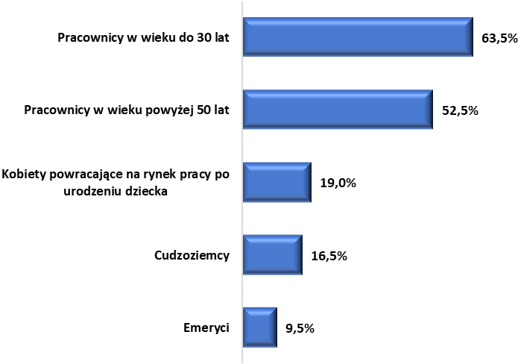
Tabela 82. Zainteresowanie zatrudnianiem poszczególnych kategorii pracowników przez lokalnych pracodawców. (N=200, w%)
 | Ilość | Procent
Pracownicy w wieku do 30 lat | 127 | 63,5%
Pracownicy w wieku powyżej 50 lat | 105 | 52,5%
Kobiety powracające na rynek pracy po urodzeniu dziecka | 38 | 19,0%
Cudzoziemcy | 33 | 16,5%
Emeryci | 19 | 9,5%

V.9. Zwolnienia pracowników w badanych przedsiębiorstwach.

Większość firm biorących udział w badaniu (83,5%) nie zwalniała swoich pracowników w analizowanym okresie lata (2020 – 2023). Wskazuje to na stabilność zatrudnienia w badanych firmach pomimo niepewności gospodarczych i potencjalnych wyzwań związanych z okresem 2020-2023, takich jak pandemia COVID-19, kryzys gospodarczy, wzrost cen, czy też kryzys wywołany przez wojnę na Ukrainie. Warto zauważyć, że 16,5% badanych firm przyznało, że musiało zwolnić pracowników
w omawianym okresie. Ten wynik może odzwierciedlać wpływ trudności gospodarczych
na niektóre sektory, które mogły zmusić firmy do redukcji zatrudnienia. Wyniki te jednak świadczą o ogólnym trendzie utrzymania zatrudnienia, co jest pozytywnym sygnałem dla lokalnego rynku pracy.

Rysunek 59. Czy w okresie od stycznia 2020 roku do 2023 roku Państwa firma zwalniała pracowników? (N=200, w%)
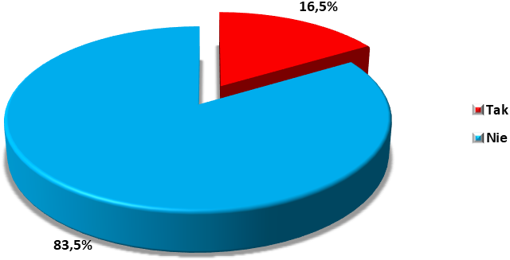
Tabela 83. Czy w okresie od 2020 roku do 2023 roku Państwa firma zwalniała pracowników? (N=200, w%)
 | Ilość | Procent
Tak | 33 | 16,5%
Nie | 167 | 83,5%
Suma | 200 | 100,0%

W analizowanym okresie 33 badane przedsiębiorstwa zwolniły łącznie 368 pracowników. Ze względu na dużą liczbę odpowiedzi, pojedyncze kategorie wskazań na dany zawód, stanowisko pracy połączoną w szerszą kategorię, grupę zawodową. Uwzględniając zawód lub specjalność, największa liczba zwolnionych pracowników lub pracowników, którzy odeszli z pracy dotyczyła stanowisk, zawodów związanych z produkcją – 242 pracowników. Poniżej przedstawiono Tabelę 84 prezentującą liczbę zwolnionych pracowników z uwzględnieniem liczby zwolnień w zawodzie.
Tabela 84. Zwalniani pracownicy według zawodu / stanowiska.
 | Ilość
Pracownicy produkcyjni | 242
Pracownicy fizyczni | 29
Kierowcy | 27
Pracownicy biurowi | 25
Pracownicy budowlani | 15
Obsługa klienta, recepcjoniści | 9
Sprzedawcy | 8
Mechanicy | 4
Pracownicy laboratorium, technicy farmacji | 3
Inżynierowie, specjaliści, serwisanci | 3
Kucharze | 2
Fizjoterapeuci | 1

W analizowanym okresie zwolnienia pracownicze w Krośnie oraz w powiecie krośnieńskim były wyższe w przypadku przedsiębiorstw prywatnych, co wynika przede wszystkim z ilości funkcjonujących przedsiębiorstw w Krośnie oraz w powiecie krośnieńskim w sektorze prywatnym. Według danych przedsiębiorstwa prywatne zwolniły 360 pracowników, podczas gdy przedsiębiorstwa z sektora publicznego zwolniły
8 pracowników. Ilość zwolnionych pracowników w sektorze publicznym w przeliczeniu na jedno przedsiębiorstwo jest znacznie niższa (2,7) niż w sektorze prywatnym (12,0).

Tabela 85. Liczba zwolnionych pracowników w okresie od 2020 roku 2023 roku. Wyniki
z uwzględnieniem formy własności przedsiębiorstwa.
Forma własności przedsiębiorstwa | Ilość zakładów zwalniających z pracy | Ilość zwolnionych osób | Ilość zwolnionych osób na jedno przedsiębiorstwo
Publiczna | 3 | 8 | 2,7
Prywatna | 30 | 360 | 12,0

Podobnie jak w przypadku zrealizowanego popytu na pracę także zwolnienia są silnie skorelowane z wielkością przedsiębiorstwa. Według danych liczba zwolnionych pracowników jest zdecydowanie większa wśród dużych podmiotów gospodarczych zatrudniających powyżej 50 pracowników. Średnia liczba zwolnień w podmiotach zatrudniających od 50 do 249 pracowników wynosiła 12,0 natomiast w podmiotach zatrudniających powyżej 250 pracowników aż 51,3.

Tabela 86. Liczba zwolnionych pracowników w okresie od 2020 roku 2023 roku. Wyniki z uwzględnieniem wielkość zatrudnienia.
Wielkość zatrudnienia | Ilość zakładów zwalniających z pracy | Ilość zwolnionych osób | Ilość zwolnionych osób na jedno przedsiębiorstwo
Jednoosobowa działalność, samozatrudnienie | 1 | 1 | 1,0
od 2 do 9 pracowników | 9 | 24 | 2,7
od 10 do 49 pracowników | 13 | 66 | 5,1
od 50 do 249 pracowników | 6 | 72 | 12,0
powyżej 250 pracowników | 4 | 205 | 51,3

V.10. Powody zwolnień pracowników.

W kolejnym etapie analizy przedstawiono przyczyny zwolnień pracowników
w firmach z terenu Krosna i powiatu krośnieńskiego w latach 2020 – 2023. W tym kontekście, przyczyny te są niezwykle istotne dla zrozumienia dynamiki rynku pracy i mogą dostarczyć kluczowych wskazówek na temat obecnych wyzwań, z jakimi borykają się pracodawcy. Dokładne zrozumienie przyczyn zwolnień pracowników może pomóc
w identyfikacji potencjalnych obszarów do poprawy, jak również w wypracowaniu strategii mających na celu zapobieganie niechcianym rotacjom kadrowym. Do najważniejszych przyczyn, które zostały zbadane, należą m.in. odejście pracowników na własne życzenie, problemy z wydajnością pracy, przejście pracowników na emeryturę, zła sytuacja finansowa firmy, naturalna restrukturyzacja kadr, a także skutki związane z pandemią COVID-19. Analizując odpowiedzi pracodawców z terenu Krosna i powiatu krośnieńskiego, którzy zwalniali pracowników w omawianym okresie, można zauważyć, że różnorodne przyczyny wpływały na tę sytuację. Najczęstszą przyczyną zwolnień (66,7%) było odejście pracownika na własne życzenie. Może to świadczyć o mobilności pracowników na rynku pracy, możliwości znalezienia lepszych ofert pracy lub innych osobistych powodów, takich jak zmiana miejsca zamieszkania czy decyzje związane z sytuacją życiową pracownika. Lokalni przedsiębiorcy mają często duże problemy z zatrudnieniem wykwalifikowanych pracowników, dlatego często to pracownicy zaczynają odgrywać ważną rolę w polityce zatrudnieniowej przedsiębiorstw i częściowo kształtują rynek pracy. Część pracowników cechujących się wysokimi kwalifikacjami oraz doświadczeniem zawodowym jest aktywna
i mobilna w zakresie poszukiwania lepszych warunków płacowych, stąd tak liczne odejścia pracowników. W strukturze zwolnień dominują więc przyczyny, które nie wynikają bezpośrednio z decyzji pracodawcy, a są konsekwencją decyzji samych pracowników. Drugą najczęstszą przyczyną zwolnień (33,3%) były kwestie związane z niską wydajnością pracowników lub niewywiązywaniem się z obowiązków. Jest to sygnał dla pracodawców
o potrzebie inwestowania w szkolenia i rozwój pracowników, a także o znaczeniu prawidłowego zarządzania zasobami ludzkimi w firmie. Zwolnienia spowodowane odejściem pracowników na emeryturę lub rentę (27,3%), złą sytuacją finansową firmy (24,2%) oraz naturalną restrukturyzacją kadr (24,2%) stanowią kolejne kategorie. Te wyniki wskazują na wpływ zmian demograficznych, presji ekonomicznej i przemian organizacyjnych na decyzje
o zwolnieniach. Pandemia Covid-19 miała globalny wpływ na wiele sektorów gospodarki, skutki związane z pandemią stanowiły przyczynę zwolnień w 15,2% przypadków. Spadek popytu na produkty/usługi firmy (12,1%) i reorganizacja stanowisk pracy (9,1%) nie były dominującymi przyczynami zwolnień. Ostatnie kategorie, takie jak utrata rynków zbytu (6,1%), zmniejszenie zakresu działalności firmy (6,1%), wojna na Ukrainie (3,0%)
i zwolnienia dyscyplinarne (3,0%) były najmniej często wymieniane jako przyczyny zwolnień. Suma przedstawionych odpowiedzi jest większa niż 100,0% z powodu możliwości wskazania maksymalnie trzech odpowiedzi. Przedstawione dane oznaczają, że powody determinujące zwolnienia pracowników na lokalnym rynku pracy w dużym stopniu generowane były przez samych pracowników (ich chęci zmiany zatrudnienia, bądź naturalnej fluktuacji zatrudnienia). Pomimo tego, większość firm nie zwalniała pracowników, co świadczy o stabilności rynku pracy na tym obszarze.

Rysunek 60. Powody zwolnień pracowników. (N=33, w%)
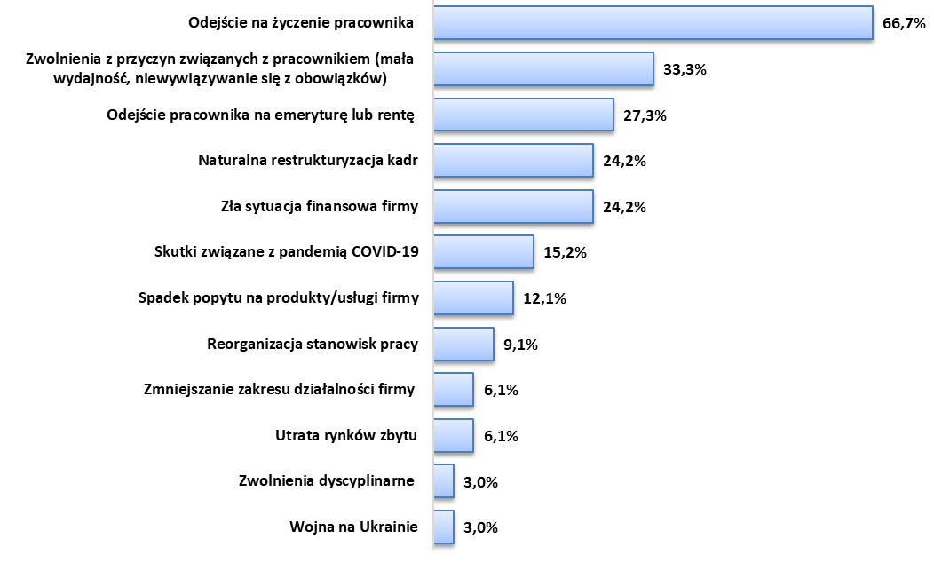

Tabela 87. Powody zwolnień pracowników. (N=33, w%)
 | Ilość | Procent
Odejście na życzenie pracownika | 22 | 66,7%
Zwolnienia z przyczyn związanych z pracownikiem (mała wydajność, niewywiązywanie się z obowiązków) | 11 | 33,3%
Odejście pracownika na emeryturę lub rentę | 9 | 27,3%
Zła sytuacja finansowa firmy | 8 | 24,2%
Naturalna restrukturyzacja kadr | 8 | 24,2%
Skutki związane z pandemią COVID-19 | 5 | 15,2%
Spadek popytu na produkty/usługi firmy | 4 | 12,1%
Reorganizacja stanowisk pracy | 3 | 9,1%
Utrata rynków zbytu | 2 | 6,1%
Zmniejszanie zakresu działalności firmy | 2 | 6,1%
Wojna na Ukrainie | 1 | 3,0%
Zwolnienia dyscyplinarne | 1 | 3,0%

V.11. Potencjalne zagrożenia dla lokalnego rynku pracy.

W niniejszej części analizy skupiono się na analizie przyszłości lokalnego rynku pracy oraz wyzwań stojących przed nim, uwzględniając perspektywę pracodawców z terenu Krosna i powiatu krośnieńskiego. Badane firmy zostały poproszone o wskazanie potencjalnych zagrożeń, które mogą negatywnie wpłynąć na lokalny rynek pracy
w najbliższych latach. W ostatnich latach mamy do czynienia z globalnymi wydarzeniami wpływającymi na światowe i lokalne rynki pracy takimi jak: panemia Covid-19, wojna na Ukrainie, wysoka inflacja, wzrost cen, symptomy kryzysu gospodarczego. W związku
z powyższym zapytano pracodawców o ich predykcje dotyczącą rozwoju lokalnego rynku pracy w kolejnych latach. Pracodawcy z terenu Krosna i powiatu krośnieńskiego uczestniczący w badaniu identyfikują kilka kluczowych zagrożeń, które mogą negatywnie wpłynąć na prawidłowe funkcjonowanie lokalnego rynku pracy w najbliższych latach. Problem wysokiej inlacji i jej konsekwencji dla przedsiębiorstw wskazało aż 44,5% badanych pracodawców. Inflacja powoduje nie tylko wzrost cen produktów, czy też usług, ale wiąże się także z rosnącą presją i koniecznością podwyższania wynagrodzeń pracowniczych, w celu utrzymania kadry pracowniczej. Bardzo ważnym zagrożeniem dla lokalnego rynku pracy zdaniem 35,5% respondentów, są rosnące trudności w znalezieniu pracowników.
W kontekście niskiego bezrobocia oraz potencjalnego odpływu pracowników za granicę (15,0% respondentów), ten problem może zaostrzyć się, co może mieć poważny wpływ na funkcjonowanie i rozwój lokalnych firm. Kolejnym, równie istotnym wyzwaniem, jest wzrost cen (30,0% respondentów). Inflacja może powodować wzrost cen produktów i usług, a tym samym presję na podwyżki wynagrodzeń, co zauważa 25,0% respondentów. Znalezienie wykwalifikowanych pracowników staje się coraz trudniejsze, co potwierdza 27,0% respondentów. To wskazuje na kolejny poważny problem w kontekście deficytu pracowników na lokalnym rynku pracy, co może zaszkodzić produktywności lokalnych firm. Kryzys gospodarczy (13,5% wskazań) i wzrost kosztów produkcji i usług (13,5%) również stanowią potencjalne zagrożenia dla lokalnego rynku pracy. W kontekście globalnej niepewności
i potencjalnego kryzysu gospodarczego, te problemy mogą dodatkowo negatywnie wpływać na sytuację przedsiebiorstw w Krośnie i powiecie krośnieńkim. Warto też zauważyć, że mimo niewielkiego odsetka wskazań (6,5%), niepewność otoczenia biznesowego, jest również postrzegana jako potencjalne zagrożenie. Zjawiska te mogą znacząco zakłócić normalne funkcjonowanie przedsiębiorstw, jak pokazało ostatnie doświadczenie z pandemią Covid-19. Pozostałe prognozowane zagrożenia dla lokalnego rynku pracy w Krośnie oraz w powiecie krośnieńskim przedstawione zostały w Tabeli 88. Suma prezentowanych odpowiedzi jest większa niż 100% z powodu możliwości wskazania przez respondentów maksymalnie pięciu odpowiedzi. Podsumowując, wyniki badań wskazują na szereg istotnych i zróżnicowanych zagrożeń dla lokalnego rynku pracy w Krośnie i powiecie krośnieńskim. Na pierwszym planie pojawia się inflacja, która, wpływając na wzrost cen, może wywierać presję na podnoszenie wynagrodzeń, co z kolei wpływa na koszty funkcjonowania przedsiębiorstw. To zagrożenie jest silnie powiązane z innymi, takimi jak potencjalny kryzys gospodarczy i wzrost kosztów produkcji i usług. Trudności w znalezieniu odpowiednio wykwalifikowanych pracowników oraz potencjalny odpływ pracowników za granicę to kolejne znaczące wyzwania, które mogą zaszkodzić działalności przedsiębiorstw. Wszystkie te zagrożenia są dodatkowo związane z niepewnością otoczenia biznesowego, którą zauważają respondenci. Takie zjawiska jak pandemia czy konflikty zbrojne mogą powodować destabilizację rynków i skutkować długotrwałymi zmianami w funkcjonowaniu przedsiębiorstw. Wnioskiem płynącym z powyższej analizy jest to, że rynek pracy w regionie Krosna i powiatu krośnieńskiego jest narażony na szereg ryzyk, które mogą mieć istotny wpływ na funkcjonowanie lokalnych przedsiębiorstw. Potrzebna jest strategia, która pozwoli na przewidywanie i skuteczne zarządzanie tymi ryzykami.
Tabela 88. Potencjalne zagrożenia dla lokalnego rynku pracy. (N=200, w%)
 | Ilość | Procent
Inflacja | 89 | 44,5%
Coraz trudniej będzie znaleźć pracowników | 71 | 35,5%
Wzrost cen | 60 | 30,0%
Trudniej będzie znaleźć fachowców do pracy | 54 | 27,0%
Pracownicy będą mieli coraz większe wymagania płacowe | 50 | 25,0%
Dużo osób wyjedzie za granicę | 30 | 15,0%
Kryzys gospodarczy | 27 | 13,5%
Wzrost kosztów produkcji, usług | 27 | 13,5%
Niepewność otoczenia biznesowego (wojna, pandemia) | 13 | 6,5%
Podwyższone ryzyko działalności gospodarczej | 11 | 5,5%
Zwiększy się liczba obcokrajowców na rynku pracy | 6 | 3,0%
Zwiększą się obciążenia płacowe i pozapłacowe pracodawców | 5 | 2,5%
Zwiększą się koszty rekrutacji pracowników | 3 | 1,5%
Zmniejszy się jakość pracy świadczonej przez pracowników | 3 | 1,5%
Wzrost bezrobocia | 2 | 1,0%
Wprowadzenie oszczędności w firmie kosztem redukcji etatów | 2 | 1,0%
Niedostępność produktów | 2 | 1,0%
Inflacja | 89 | 44,5%

V.12. Ocena obecnej sytuacji na lokalnym rynku pracy w kontekście poszukiwanych pracowników.

Kluczowe znaczenie dla całości analizy popytu na pracę w Krośnie oraz
w powiecie krośnieńskim mają opinie przedsiębiorców na temat aktualnej sytuacji na rynku pracy, a w szczególności dostępu do kadry pracowniczej. Według pozyskanych od pracodawców informacji dostęp do kadry pracowniczej w Krośnie oraz w powiecie krośnieńskim jest niewystarczający. Pracodawcy uważają, że na lokalnym rynku pracy trudno jest znaleźć odpowiednich kandydatów do pracy. Zdecydowana większość badanych – łącznie 69,5% dostrzega trudności z pozyskaniem nowych pracowników. Na taki odsetek składały się odpowiedzi „raczej trudno” oraz „bardzo trudno, są spore trudności ze znalezieniem pracowników”, które wskazało odpowiednio 55,0% oraz 14,5% badanych. W świetle badań wynika, że lokalni pracodawcy zauważają istotne bariery, które utrudniają bądź uniemożliwiają prowadzenie skutecznej polityki rekrutacyjnej. Analiza problemów związanych z podażą siły roboczej na lokalnym rynku pracy w Krośnie oraz
w powiecie krośnieńskim została przedstawiona w dalszej części opracowania. Taki rozkład odpowiedzi może oznaczać, że pracodawcy, którzy poszukują osób o określonych kwalifikacjach, specjalistycznej wiedzy lub osób o bogatym doświadczeniu zawodowym mogą sygnalizować problemy z poszukiwaniem odpowiednich kandydatów do pracy. Pracodawcy mają coraz bardziej ograniczony dostęp do pracowników, a osoby bezrobotne często nie są zainteresowane podjęciem pracy. Niski poziom bezrobocia w Krośnie oraz w powiecie krośnieńskim także w znacznym stopniu ogranicza możliwości rekrutacyjne. Dodatkowym problemem są także coraz wyższe wymagania płacowe pracowników powodujące negatywną ocenę dostępności do kadry pracowniczej na lokalnym rynku pracy. Także rosnąca inflacja powodująca presję ze strony pracowników na podnoszenie wynagrodzeń, skutkuje większą konkurencją pracodawców na rynku pracy. Mniejsze firmy nie są w stanie konkurować z większymi podmiotami pod względem oferowanych wynagrodzeń oraz dodatkowych świadczeń socjalnych oferowanych przez duże podmioty gospodarcze. Zapewne zdarzają się także sytuacje, że część niewykwalifikowanych pracowników pracuje także w szarej strefie, nie chcąc podjąć legalnego zatrudnienia. Obserwowanym problemem jest także niechęć osób bezrobotnych do podjęcia zatrudnienia, czy też dłuższych dojazdów do pracy, co negatywnie oddziałuje na dostęp do zasobów na rynku pracy. Zdecydowanie mniejsza grupa badanych pracodawców uważa, że łatwo jest rekrutować pracownika/pracowników do danego przedsiębiorstwa lub do przedsiębiorstw
o takim samym profilu działalności. 27,5% badanych przedsiębiorców wskazało odpowiedź „raczej łatwo”, natomiast 3,0% „bardzo łatwo, nie ma z tym problemu”. Łącznie 30,5% przedsiębiorstw nie dostrzega istotnych problemów w zakresie rekrutacji pracowników
i problemów w zakresie podaży pracowników na lokalnym rynku pracy. Wyniki wskazują na istnienie wyzwań w procesie rekrutacji pracowników na lokalnym rynku pracy, co może wynikać z różnych czynników, takich jak konkurencja o pracowników, niedobór kwalifikacji lub ograniczona dostępność siły roboczej na lokalnym rynku pracy.

Rysunek 61. Ocena sytuacji na lokalnym rynku pracy w kontekście poszukiwanych pracowników.
Czy łatwo jest zrekrutować pracownika/pracowników do firm takich jak Państwa? (N=200, w%)
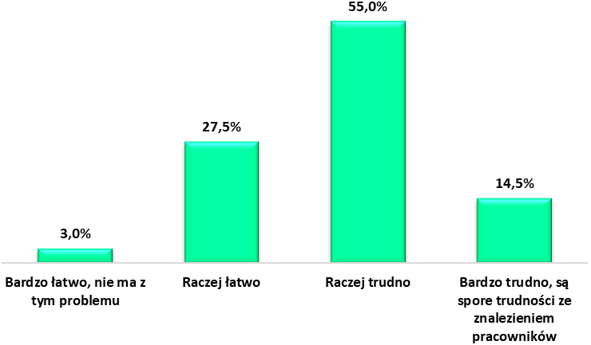

Tabela 89. Ocena sytuacji na lokalnym rynku pracy w kontekście poszukiwanych pracowników.
Czy łatwo jest zrekrutować pracownika/pracowników do firm takich jak Państwa? (N=200, w%)
 | Ilość | Procent
Bardzo łatwo, nie ma z tym problemu | 6 | 3,0%
Raczej łatwo | 55 | 27,5%
Raczej trudno | 110 | 55,0%
Bardzo trudno, są spore trudności ze znalezieniem pracowników | 29 | 14,5%
Suma | 200 | 100,0%

V.13. Trudności w znalezieniu pracowników – przyczyny.

W poniższym podpunkcie raportu omówiono problemy, które napotykają przedsiębiorstwa podczas procesu poszukiwania i rekrutacji pracowników. Niestety z powodu bardzo niskiej stopy bezrobocia, szczególnie w Krośnie oraz ograniczonej liczby kandydatów do pracy, pracodawcy zgłaszają trudności w poszukiwaniu i zatrudnianiu odpowiednich pracowników. Taka sytuacja może wskazywać na istnienie tzw. "rynku pracownika", gdzie to nie pracodawcy, ale potencjalni pracownicy mają decydujący wpływ na warunki zatrudnienia. Przy tak niskim poziomie bezrobocia, pracodawcy muszą konkurować o ograniczoną liczbę potencjalnych kandydatów do pracy, co generuje dodatkowe wyzwania, takie jak zbyt wysokie oczekiwania płacowe kandydatów, czy brak odpowiednich kwalifikacji i doświadczenia wśród dostępnej siły roboczej. Spośród pracodawców, którzy dostrzegają problemy z zatrudnianiem pracowników, zdecydowanie największy odsetek badanych uważa, że głównymi bolączkami lokalnego rynku pracy są brak kandydatów do pracy posiadających odpowiednie doświadczenie oraz brak kandydatów posiadających kwalifikacje w danym zawodzie. Takie trudności wskazało odpowiednio 43,9% oraz 40,3% badanych. Zbyt wysokie oczekiwania płacowe kandydatów do pracy są także ważnym problemem w rekrutacji pracowników. Taką opinię wyraziło 26,6% badanych pracodawców. W przypadku niskiej stopy bezrobocia oraz wobec deficytu pracowników mogących podjąć daną pracę (pracownicy z odpowiednim doświadczeniem i kwalifikacjami), to pracownicy i kandydaci do pracy mają często wysokie oczekiwania płacowe. Problemem, jest także fakt kandydaci do pracy nie chcą pracować na stanowiskach związanych z wykonywaniem pracy fizycznej. Taki problem dostrzega 23,0% respondentów. Ważnym problemem zgłaszanym przez 16,5% pracodawców jest także fakt, iż wielu specjalistów w poszukiwaniu pracy wyjechało poza lokalny rynek pracy. Istotną barierą w procesie rekrutacyjnym jest także niechęć kandydatów do dojazdów do miejsca pracy. Taki problem wskazało 15,1% badanych. Część pracodawców – po 12,9% uważa, że przyczyn problemów z rekrutacją kandydatów do pracy poszukiwać należy w trudnych warunkach pracy oraz w zbyt wysokich kosztach pozapłacowych zatrudnienia. Na zbyt dużą pomoc społeczną państwa zwróciło uwagę 7,9% badanych pracodawców. Taki sam odsetek respondentów – 7,9% uważa, że trudności wynikają z faktu, iż kandydaci do pracy sami rezygnują z rekrutacji. Wymienione problemy stanowią największe bariery utrudniające realizację skutecznej polityki zatrudnieniowej. Pozostałe bariery w procesie rekrutacji wskazano na Wykresie 62 oraz w Tabeli 90. Wymienione powyżej problemy mogą hamować rozwój przedsiębiorstw i stanowić istotny czynnik ograniczający wzrost zatrudnienia w Krośnie oraz w powiecie krośnieńskim. Część barier jest możliwa do zniwelowania przy aktywnym współdziałaniu lokalnych instytucji rynku pracy, instytucji edukacyjnych oraz pracodawców. Skuteczne współdziałanie tych podmiotów mogłyby przyczynić się do redukcji części problemów związanych z podażą
i popytem na pracę w Krośnie oraz w powiecie krośnieńskim. Przedstawione na wykresie opinie nie sumują się do 100%, ponieważ każdy z respondentów mógł wskazać maksymalnie trzy odpowiedzi. w poszukiwaniu pracowników.

Rysunek 62. Trudności w poszukiwaniu i znalezieniu pracowników. Z czego wynikają Pana/Pani zdaniem trudności w poszukiwaniu i znalezieniu pracowników? (N=139, w%)
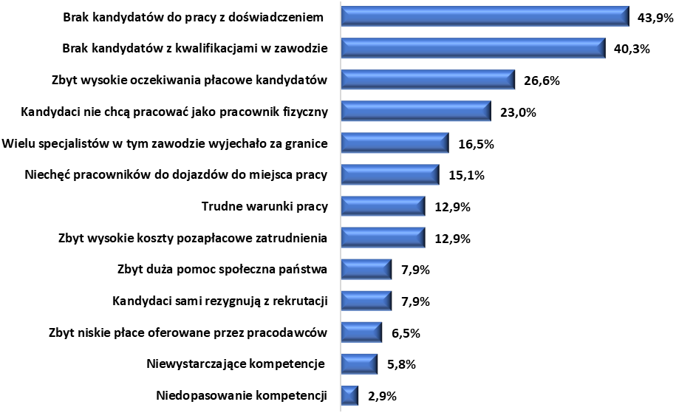
Tabela 90. Trudności w poszukiwaniu i znalezieniu pracowników. Z czego wynikają Pana/Pani zdaniem trudności w poszukiwaniu i znalezieniu pracowników? (N=139, w%)
 | Ilość | %
Brak kandydatów do pracy z doświadczeniem | 61 | 43,9%
Brak kandydatów z kwalifikacjami w zawodzie | 56 | 40,3%
Zbyt wysokie oczekiwania płacowe kandydatów | 37 | 26,6%
Kandydaci nie chcą pracować jako pracownik fizyczny | 32 | 23,0%
Wielu specjalistów w tym zawodzie wyjechało za granice | 23 | 16,5%
Niechęć pracowników do dojazdów do miejsca pracy | 21 | 15,1%
Zbyt wysokie koszty pozapłacowe zatrudnienia | 18 | 12,9%
Trudne warunki pracy | 18 | 12,9%
Kandydaci sami rezygnują z rekrutacji | 11 | 7,9%
Zbyt duża pomoc społeczna państwa | 11 | 7,9%
Zbyt niskie płace oferowane przez pracodawców | 9 | 6,5%
Niewystarczające kompetencje | 8 | 5,8%
Niedopasowanie kompetencji | 4 | 2,9%

Proces rekrutacji stanowi jeden z najważniejszych aspektów działalności każdej firmy. Jego skuteczność ma bezpośredni wpływ na zdolność organizacji do pozyskiwania
i zatrzymywania pracowników, które są kluczowe dla jej sukcesu. Jednak zmieniający się krajobraz rynku pracy, wraz z różnymi wyzwaniami, takimi jak niedobór kwalifikacji, migracja pracowników czy rosnące oczekiwania płacowe, sprawia, że proces ten staje się coraz bardziej skomplikowany. W tym kontekście, badanie strategii, które pracodawcy stosują w obliczu trudności w rekrutacji, może dostarczyć cennych informacji o stanie lokalnego rynku pracy oraz potrzebach i odpowiedziach firm na te wyzwania. Te wnioski mogą z kolei posłużyć jako podstawa do opracowania efektywnych strategii i programów wsparcia ze strony instytucji takich jak Urząd Pracy. W związku z powyższym pracodawców mających trudności w procesie rekrutacyjnym (z poszukiwaniem i zatrudnieniem odpowiednich kandydatów do pracy), zapytano o sposoby rozwiązywania takich problemów. Najpopularniejszym podejściem, zgłoszonym przez 46,8% respondentów, jest oferowanie wyższych wynagrodzeń. Duża grupa pracodawców jest świadoma rosnących oczekiwań płacowych potencjalnych pracowników i są gotowi dostosować swoją politykę płac, aby przyciągnąć i zatrzymać kandydatów do pracy i pracowników. Druga najpopularniejsza strategia, proponowanie obecnym pracownikom dodatkowych godzin pracy, jest stosowana przez 27,5% pracodawców. Jest to metoda użyteczna w krótkim terminie, ponieważ może prowadzić do przeciążenia pracowników i związanej z tym zmniejszenia produktywności lub zwiększenia rotacji pracowników. Inne strategie obejmują wprowadzanie automatyzacji wybranych procesów (23,8%), zatrudnianie pracowników z Ukrainy (14,4%), ograniczanie realizacji zamówień/zleceń/kontraktów (9,4%), współpracę z agencjami pracy (7,5%), zatrudnianie obcokrajowców (innych niż z Ukrainy) (6,9%), współpracę ze szkołami zawodowymi w regionie (4,4%), współpracę z innymi pracodawcami (job sharing) (3,8%)
i rekrutację pracowników w wieku emerytalnym i emerytów (3,1%). Wnioski z tych danych sugerują, że pracodawcy podejmują różnorodne działania, aby radzić sobie z wyzwaniami
w rekrutacji, od podnoszenia wynagrodzeń, przez zatrudnianie pracowników z zagranicy, po poszukiwanie partnerstw z agencjami pracy i lokalnymi szkołami zawodowymi. Wyniki pokazują, że jest zapotrzebowanie na zróżnicowane strategie zarządzania kapitałem ludzkim, które mogą pomóc firmom zaspokoić ich potrzeby pracownicze. Z punktu widzenia działań urzędu pracy być może potrzebne są dodatkowe inicjatywy i programy wsparcia, które mogą pomóc pracodawcom skuteczniej radzić sobie z wyzwaniami rekrutacyjnymi, takie jak programy szkoleniowe skierowane na rozwijanie umiejętności i kwalifikacji, które są najbardziej poszukiwane na lokalnym rynku pracy.

Rysunek 63. Jak radzą sobie Państwo z trudnościami w procesie rekrutacyjnym? (N=139, w%)
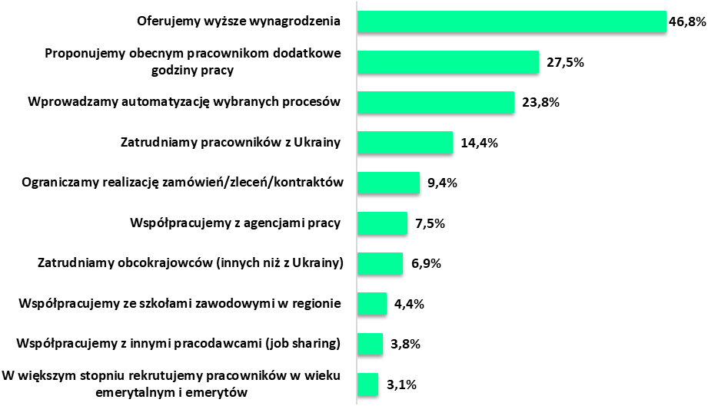
Tabela 91. Jak radzą sobie Państwo z trudnościami w procesie rekrutacyjnym? (N=139, w%)
 | Ilość | %
Oferujemy wyższe wynagrodzenia | 65 | 46,8%
Proponujemy obecnym pracownikom dodatkowe godziny pracy | 44 | 27,5%
Wprowadzamy automatyzację wybranych procesów | 38 | 23,8%
Zatrudniamy pracowników z Ukrainy | 23 | 14,4%
Ograniczamy realizację zamówień/zleceń/kontraktów | 15 | 9,4%
Współpracujemy z agencjami pracy | 12 | 7,5%
Zatrudniamy obcokrajowców (innych niż z Ukrainy) | 11 | 6,9%
Współpracujemy ze szkołami zawodowymi w regionie | 7 | 4,4%
Współpracujemy z innymi pracodawcami (job sharing) | 6 | 3,8%
W większym stopniu rekrutujemy pracowników w wieku emerytalnym i emerytów | 5 | 3,1%

V.14. Zapobieganie rezygnacjom z pracy.

Istotnym problemem związanym z polityką kadrową przedsiębiorstw, poza procesem rekrutacyjnym i trudnościami w tym obszarze, które opisane zostały wcześniej, jest utrzymanie kadry pracowniczej. Jak wykazały analizy, najczęstszym powodem zwolnień pracowniczych są dobrowolne odejścia pracowników (związane niewątpliwie ze znalezieniem innej, lepiej płatnej pracy). W odpowiedzi na aktualne zmiany na rynku pracy i trudności
w zatrudnianiu, firmy są zmuszone do poszukiwania skutecznych strategii, które pomogą im utrzymać obecnych pracowników. Zadanie to staje się szczególnie istotne w obliczu rosnących oczekiwań pracowników, zarówno pod względem wynagrodzenia, jak i warunków pracy. W związku z powyższym interesujące wydaje się poznanie sposobów, stosowanych przez pracodawców mających na celu utrzymanie stanu osobowego kadry pracowniczej. Na wstępie analiz tego zagadnienia należy zwrócić uwagę, iż 34,5% badanych pracodawców nie podejmuje żadnych działań mających na celu ograniczenie rezygnacji pracowników z pracy. Takie wyniki niestety oznaczają, że duża grupa pracodawców nie prowadzi polityki propracowniczej mającej na celu przekonania pracowników do pozostania w danym przedsiębiorstwie i przeciwdziałaniu rezygnacjom z pracy. W sytuacji niskiego poziomu bezrobocia oraz dużego popytu na pracę (z taką sytuacją mamy do czynienia na lokalnym rynku pracy) pracownicy coraz częściej będą zmieniać miejsce zatrudnienia w celu znalezienia lepszych warunków płacowych. Obecnie rynek pracy jest w dużej mierze kształtowany przez pracowników. W poprzednich latach mówiono o rynku pracy pracodawców, w obecnych czasach akcenty na rynku pracy zaczynają przemawiać za rynkiem pracy pracowników. Część lokalnych przedsiębiorców, którzy mają problemy
z zatrudnieniem wykwalifikowanych pracowników, nie podejmują jednocześnie działań, które zmierzałyby do utrzymania zatrudnionych pracowników. Z drugiej strony, większa grupa pracodawców podejmuje konkretne działania, aby zatrzymać swoich pracowników
i zapobiega ich rezygnacji. Najpopularniejszym z nich jest zwiększanie wynagrodzenia, co wskazuje 40,5% respondentów. Jest to naturalna odpowiedź na rosnące oczekiwania płacowe pracowników, które są odzwierciedlane w wynikach badań. Kolejnym popularnym podejściem, zastosowanym przez 39,0% pracodawców, jest wprowadzenie premii za pracę. Te premie mogą przybierać różne formy, takie jak premie za osiągnięcie określonych celów, premie za lojalność, premie uznaniowe czy premie roczne. Ich celem jest motywowanie pracowników do zwiększenia zaangażowania i wydajności, a także zwiększenie satysfakcji
z pracy. Inne strategie obejmują wprowadzenie elastycznych godzin pracy (22,0%), wprowadzenie benefitów pozapłacowych (16,0%) i umożliwienie pracy z domu (11,5%). Te strategie odzwierciedlają rosnącą preferencję pracowników za elastycznością
i równowagą między życiem zawodowym a prywatnym. Mniejszy odsetek pracodawców stosuje takie strategie jak dofinansowanie edukacji (9,0%), wprowadzenie bezpłatnej dodatkowej opieki medycznej (2,0%), wprowadzenie ścieżek kariery (2,0%), wprowadzenie programów emerytalnych (1,5%) i wprowadzenie programów służących zachowaniu równowagi między życiem prywatnym i zawodowym (1,0%). Pomimo różnych podejść, widać, że większość pracodawców zdecydowanie kieruje się ku finansowym formom zatrzymania pracowników, takim jak zwiększanie wynagrodzeń i wprowadzanie premii. Nieco mniej uwagi poświęca się jednak innym aspektom, takim jak równowaga między życiem zawodowym a prywatnym, rozwój kariery czy wsparcie edukacyjne. W kontekście długoterminowego zatrzymania pracowników i budowania zadowolenia z pracy, te aspekty mogą okazać się równie istotne co aspekty finansowe.

Rysunek 64. Jak zapobiegacie Państwo rezygnacji pracowników z pracy? (N=200, w%)
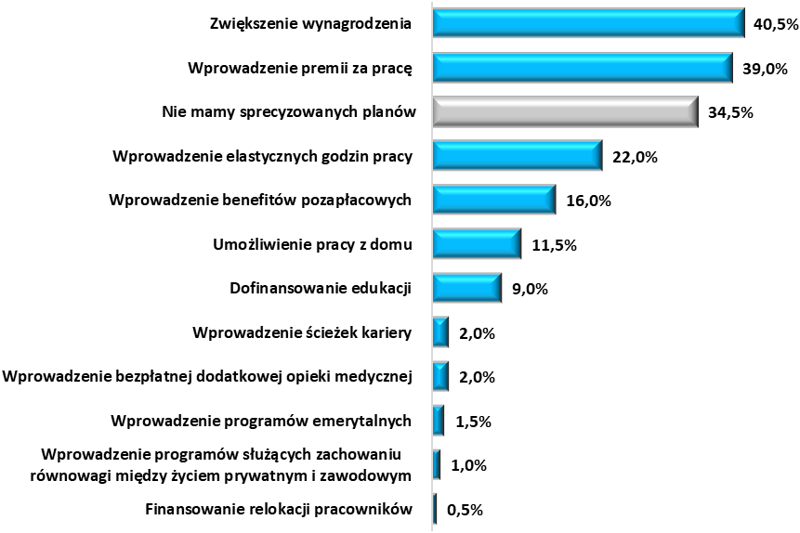
Tabela 92. Jak zapobiegacie Państwo rezygnacji pracowników z pracy? (N=200, w%)
 | Ilość | Tak
Zwiększenie wynagrodzenia | 81 | 40,5%
Wprowadzenie premii za pracę | 78 | 39,0%
Nie mamy sprecyzowanych planów | 69 | 34,5%
Wprowadzenie elastycznych godzin pracy | 44 | 22,0%
Wprowadzenie benefitów pozapłacowych | 32 | 16,0%
Umożliwienie pracy z domu | 23 | 11,5%
Dofinansowanie edukacji | 18 | 9,0%
Wprowadzenie bezpłatnej dodatkowej opieki medycznej | 4 | 2,0%
Wprowadzenie ścieżek kariery | 4 | 2,0%
Wprowadzenie programów emerytalnych | 3 | 1,5%
Wprowadzenie programów służących zachowaniu równowagi między życiem prywatnym i zawodowym | 2 | 1,0%
Finansowanie relokacji pracowników | 1 | 0,5%

V.15. Zatrudnienie pracowników w wieku powyżej 50 lat oraz emerytów, jako sposób na uzupełnienie deficytów kadrowych.

W związku z trudnościami na rynku pracy spowodowanymi deficytem kandydatów do pracy i trudnościami pracodawców z zatrudnieniem i utrzymaniem pracowników, zasadne było poznanie opinii na temat możliwości zrekompensowania tych deficytów poprzez zatrudnienie pracowników w wieku powyżej 50 lat. Pytanie dotyczące potencjalnej roli osób po 50 roku życia w łagodzeniu obecnego deficytu pracowników jest nie tylko aktualne, ale również niezwykle istotne. Osoby w wieku 50 lat i więcej stanowią znaczącą część naszej populacji i mogą przyczynić się rozwoju lokalnego rynku pracy. Jednocześnie jednak, percepcja tych pracowników może być różna wśród pracodawców, co może wpływać na decyzje o zatrudnieniu. W związku z tym, pytanie dotyczące potencjalnej roli osób po 50 roku życia w łagodzeniu obecnego deficytu pracowników jest nie tylko aktualne, ale również niezwykle istotne. Osoby w wieku 50 lat i więcej stanowią znaczącą część naszej populacji
i mogą przyczynić się do różnorodności i doświadczenia w miejscu pracy. Jednocześnie jednak, percepcja tych pracowników może być różna wśród pracodawców, co może wpływać na decyzje o zatrudnieniu. Zdecydowana większość badanych pracodawców – łącznie 71,0% pozytywnie wypowiada się na temat możliwości uzupełnienia deficytów kadrowych przez osoby, które ukończyły 50 lat. Innego zdania było 29,0% respondentów, którzy negatywnie ocenili taką możliwość. Pewna grupa pracodawców ma zastrzeżenia co do zatrudniania pracowników powyżej 50. roku życia, być może z powodu percepcji na temat ich elastyczności, zdolności do nauki nowych umiejętności czy zdrowia i wytrzymałości fizycznej. Podsumowując, wyniki te wskazują, że większość pracodawców uznaje potencjał osób powyżej 50. roku życia w uzupełnianiu deficytów kadrowych. Istnieje szansa na zwiększenie zatrudnienia i integracji tych pracowników na lokalnym rynku pracy. Jednakże, aby to osiągnąć, może być konieczne przeciwdziałanie negatywnym stereotypom
i przeszkodom, które mogą wpływać na decyzje o zatrudnieniu wśród niektórych pracodawców.

Rysunek 65. Czy Państwa zdaniem deficyty kadrowe mogą uzupełnić osoby po 50 roku życia? (N=200, w%)
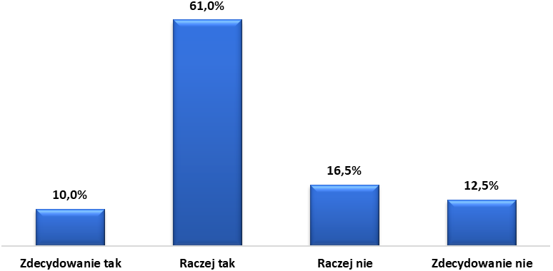

Tabela 93. Czy Państwa zdaniem deficyty kadrowe mogą uzupełnić osoby po 50 roku życia? (N=200, w%)
 | Ilość | Procent
Zdecydowanie tak | 20 | 10,0%
Raczej tak | 122 | 61,0%
Raczej nie | 33 | 16,5%
Zdecydowanie nie | 25 | 12,5%
Suma | 200 | 100,0%

Poniżej przedstawiono opinie pracodawców na temat możliwości oraz chęci zatrudnienia osób w wieku emerytalnym, w sytuacji braków kadrowych oraz trudności z rekrutacją innych pracowników. W sytuacji niskiego poziomu bezrobocia, wzrostu zapotrzebowania
na pracowników, braków kadrowych oraz wzrostu zainteresowania części seniorów aktywizacją zawodową kluczowe wydaje się poznanie opinii pracodawców na temat szans na zatrudnienie takiej kategorii pracowników. Pytanie o zatrudnianie osób w wieku emerytalnym jest szczególnie istotne w obliczu obecnej sytuacji na rynku pracy, która charakteryzuje się brakiem kwalifikowanych pracowników oraz starzeniem się populacji. Wcześniejsze pytanie wskazało na otwartość pracodawców na zatrudnianie osób powyżej 50. roku życia. Wyniki badań wskazują na różnorodne stanowiska pracodawców na temat zatrudniania osób w wieku emerytalnym w kontekście lokalnego rynku pracy. 47,5% badanych pracodawców wskazało, że są "raczej" lub "zdecydowanie" skłonni do zatrudniania osób w wieku emerytalnym
w przypadku braków kadrowych. Może to wynikać z chęci wykorzystania ich doświadczenia, wiedzy i umiejętności, szczególnie w sytuacji niedoboru pracowników. W niektórych branżach doświadczenie może być szczególnie cenne, a pracownicy emerytalni mogą nadal wnosić istotny wkład w organizację. Ponadto, zatrudnianie osób w wieku emerytalnym może również pomóc firmom w utrzymaniu większej różnorodności wiekowej w zespołach.
Z drugiej strony ponad połowa (52,5%) respondentów wyraziła sceptycyzm, wskazując, że nie są "raczej nie" lub "zdecydowanie nie" skłonni zatrudniać osób w wieku emerytalnym. Może to odzwierciedlać różne obawy lub wyzwania związane z zatrudnianiem starszych pracowników. Takie obawy mogą obejmować przekonanie o ograniczonej zdolności starszych pracowników do nauki nowych umiejętności, obawy o ich stan zdrowia, czy też niepewność co do ich długoterminowego zaangażowania. Generalnie, te wyniki wskazują na konieczność pogłębionej dyskusji na temat roli osób w wieku emerytalnym na rynku pracy, szczególnie w kontekście aktualnych wyzwań demograficznych i braku kwalifikowanych pracowników. Mogą one również sugerować potrzebę dalszych działań w celu zmiany postaw wobec zatrudniania starszych pracowników i promowania korzyści z zatrudniania osób
w różnym wieku.

Rysunek 66. Czy w przypadku braków kadrowych Państwa firma byłaby skłonna zatrudnić osoby w wieku emerytalnym? (N=200, w%).
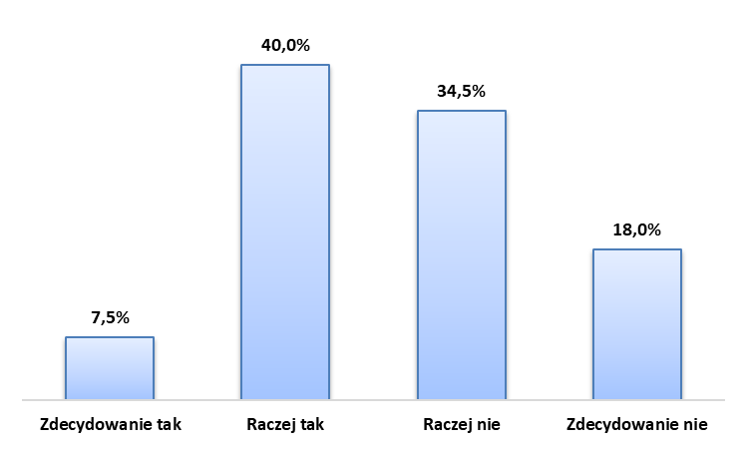

Tabela 94. Czy w przypadku braków kadrowych Państwa firma byłaby skłonna zatrudnić osoby w wieku emerytalnym? (N=200, w%).
 | Ilość | Procent
Zdecydowanie tak | 15 | 7,5%
Raczej tak | 80 | 40,0%
Raczej nie | 69 | 34,5%
Zdecydowanie nie | 36 | 18,0%
Suma | 200 | 100,0%

V.16. Kompetencje zatrudnionych pracowników, inwestycje w kapitał ludzki przedsiębiorstwa.

Jak wykazały wcześniejsze wyniki badań, przeprowadzonych wśród pracodawców
z terenu Krosna oraz powiatu krośnieńskiego, pozyskanie pracowników
o odpowiednich kompetencjach może stanowić duży problem dla lokalnych pracodawców.
W związku z powyższym postanowiono także zbadać, czy pracownicy, którzy są już zatrudnieni w badanych przedsiębiorstwach, mają wystarczające kompetencje, czy może powinni je podnosić. Okazuje się, że niemal wszyscy badani pracodawcy – łącznie 97,5% uważają, że pracownicy zatrudnieni w przedsiębiorstwie mają wystarczające kompetencje. Zaledwie 2,5% pracodawców uważa, że zatrudnieni pracownicy nie mają wystarczających kompetencji i powinni je podnosić. Ogólnie poziom kompetencji pracowników jest wysoko oceniany przez pracodawców. Zdecydowana większość firm ma pozytywną opinię na temat poziomu kompetencji wśród swoich pracowników. Co może oznaczać, że pracodawcy inwestują w szkolenia i rozwój kompetencji swoich pracowników. Jednocześnie, niewielki odsetek pracodawców uważających, że ich pracownicy nie mają wystarczających kompetencji, wskazuje na potrzebę ciągłego rozwoju i edukacji pracowników, zwłaszcza
w szybko zmieniającym się otoczeniu biznesowym.

Rysunek 67. Czy Pana/Pani zdaniem pracujący już w firmie pracownicy mają wystarczające kompetencje, czy powinni je podnosić? (N=200, w%).
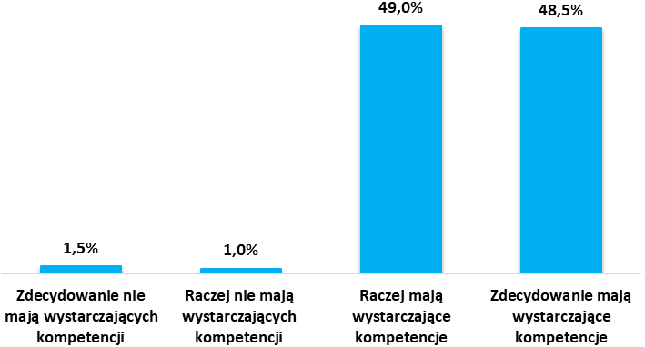

Tabela 95. Czy Pana/Pani zdaniem pracujący już w firmie pracownicy mają wystarczające kompetencje, czy powinni je podnosić? (N=200, w%).
 | Ilość | Procent
Zdecydowanie nie mają wystarczających kompetencji | 3 | 1,5%
Raczej nie mają wystarczających kompetencji | 2 | 1,0%
Raczej mają wystarczające kompetencje | 98 | 49,0%
Zdecydowanie mają wystarczające kompetencje | 97 | 48,5%
Suma | 200 | 100,0%

W dalszej części przedstawiono informację na temat inwestycji poczynionych przez lokalnych pracodawców w kapitał ludzki. Wyniki badania dotyczącego inwestycji firm
w rozwój kompetencji pracowników wskazują na pozytywny trend. Większość pracodawców (75,5%) deklaruje, że ich firma inwestuje w rozwój kompetencji swoich pracowników, poprzez kierowanie ich na różnego rodzaju formy edukacji, takie jak szkolenia, kursy, studia itp. Z drugiej strony, 24,5% respondentów stwierdziło, że ich firmy nie inwestują w rozwój kompetencji swoich pracowników. Ten wynik, mimo iż stanowi mniejszość, jest dość znaczący i wskazuje na potencjalną lukę w zarządzaniu kapitałem ludzkim w tych firmach. Większość firm zdaje sobie sprawę z wartości inwestowania w rozwój swoich pracowników
i podkreśla to poprzez konkretną inwestycję w ich edukację i szkolenia. To nie tylko pozytywnie wpływa na produktywność i efektywność pracowników, ale również na ich zaangażowanie i satysfakcję z pracy.
Rysunek 68. Czy Pana/Pani firma inwestuje w rozwój kompetencji, poprzez kierowanie ich na: szkolenia, kursy, studia itp. (N=200, w%).
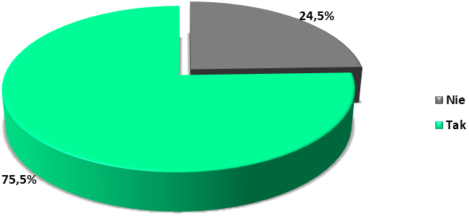

Tabela 96. Czy Pana/Pani firma inwestuje w rozwój kompetencji, poprzez kierowanie ich na: szkolenia, kursy, studia itp. (N=200, w%).
 | Ilość | Procent
Nie | 49 | 24,5%
Tak | 151 | 75,5%
Suma | 200 | 100,0%

V.17. Opinie na temat procesów automatyzacji w badanych przedsiębiorstwach.

Automatyzacja może obniżyć koszty produkcji, koszty usług, zwiększyć wydajność, poprawić jakość produktu i świadczonych usług oraz wyeliminować błąd ludzki. Automatyzacja jest obecnie coraz bardziej popularna w wielu branżach. W związku
z rosnącym zainteresowaniem automatyzacji procesów w firmach postanowiono zapytać badane podmioty o ocenę tych działań. Automatyzacja pewnych procesów lub całych procesów w firmie, cyfryzacja lub robotyzacja jest obiektem zainteresowania – 38,0% badanych przedsiębiorstw uczestniczących w badaniu. Ponad połowa badanych firm – 62,0% nie jest zainteresowana takimi rozwiązaniami, co wynika często z wielkości firmy oraz charakteru wykonywanej działalności.

Rysunek 69. Jaki jest Państwa stosunek do wprowadzenia automatyzacji procesów w firmie? (N=200, w%)
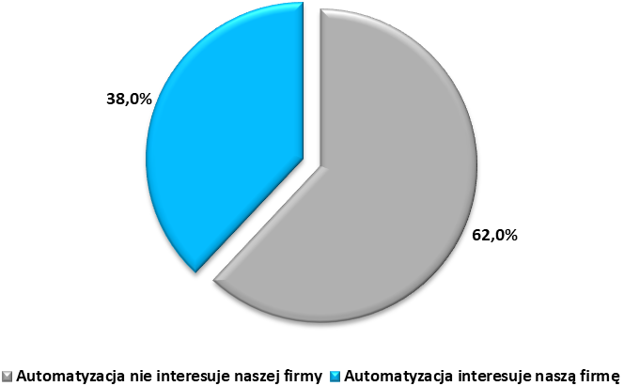
Tabela 97. Jaki jest Państwa stosunek do wprowadzenia automatyzacji procesów w firmie? (N=200, w%)
 | Ilość | Procent
Automatyzacja nie interesuje naszej firmy | 124 | 62,0%
Automatyzacja interesuje naszą firmę | 76 | 38,0%
Suma | 200 | 100,0%

Spośród 38,0% przedsiębiorstw, które interesuje automatyzacja procesów realizowanych
w firmie, 40,8% firm nie jest obecnie zainteresowana jej wdrożeniem. Część badanych podmiotów 36,8% uważa, że automatyzacja ma ogromny wpływ na działalność przedsiębiorstwa i jest na etapie jej wdrażania, natomiast 22,4% badanych podmiotów planuje jej wdrożenie.

Rysunek 70. Zainteresowanie wprowadzeniem procesów automatyzacji w przedsiębiorstwie. (N=76, w%)
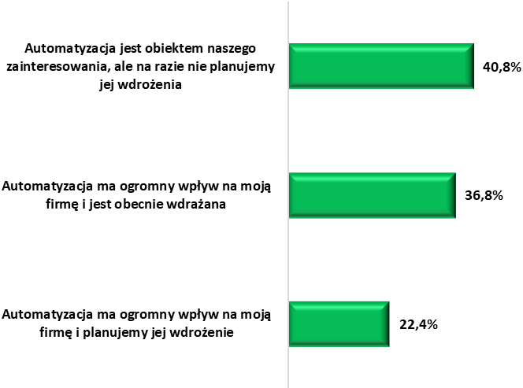
Tabela 98. Zainteresowanie wprowadzeniem procesów automatyzacji w przedsiębiorstwie. (N=76, w%)
 | Ilość | Procent
Automatyzacja jest obiektem naszego zainteresowania, ale na razie nie planujemy jej wdrożenia | 31 | 40,8%
Automatyzacja ma ogromny wpływ na moją firmę i jest obecnie wdrażana | 28 | 36,8%
Automatyzacja ma ogromny wpływ na moją firmę i planujemy jej wdrożenie | 17 | 22,4%
Suma | 76 | 100,0%

V.18. Ocena lokalnego rynku edukacyjnego.

Ważnym elementem analizy lokalnego rynku pracy w Krośnie oraz
w powiecie krośnieńskim jest kompleksowa analiza rynku edukacyjnego. Odpowiednie dopasowanie oferty edukacyjnej do potrzeb zmieniającego się rynku pracy jest kluczowe
w zakresie zapewnienia odpowiednio wykwalifikowanych kandydatów do pracy.
W kontekście lokalnego rynku pracy, zrozumienie roli edukacji w kształtowaniu przyszłych pracowników jest kluczowe. Edukacja jest podstawą umiejętności i kompetencji, które absolwenci wprowadzają na rynek pracy. Badanie opinii pracodawców na temat roli
i skuteczności lokalnych szkół dostarcza interesujących i ważnych informacji. W ramach oceny lokalnego rynku edukacyjnego pytania zadane pracodawcom dotyczyły tego, jak lokalne szkoły wpływają na możliwości zatrudnienia swoich absolwentów, czy oferowane kierunki kształcenia są adekwatne do potrzeb lokalnego rynku pracy i jak dobrze absolwenci szkół branżowych i technicznych są przygotowani do wejścia na rynek pracy. Odpowiedzi na te pytania mogą pomóc zrozumieć, czy system edukacji lokalnej dobrze służy zarówno absolwentom, jak i pracodawcom, i gdzie znajdują są obszary do poprawy. Zrozumienie tych kwestii jest kluczowe dla opracowania skutecznych strategii, które pomogą kształcić przyszłych pracowników, spełniających wymagania i oczekiwania pracodawców, a tym samym przyczyniających się do rozwoju lokalnego rynku pracy.
Wyniki badania dotyczącego roli lokalnych szkół w procesie ułatwiania znalezienia pracy dla ich absolwentów w Krośnie i powiecie krośnieńskim są dość zróżnicowane. Zauważalna większość respondentów (53,0%) uważa, że lokalne szkoły raczej ułatwiają lub zdecydowanie ułatwiają znalezienie pracy dla swoich absolwentów. Jest to optymistyczny wynik, który sugeruje, że edukacja lokalna jest dostosowana do potrzeb lokalnego rynku pracy i jest w stanie przygotować uczniów do wejścia na rynek pracy. Jednakże, 13,0% respondentów wyraziło negatywną opinię, uważając, że szkoły raczej nie ułatwiają lub zdecydowanie nie ułatwiają znalezienia pracy dla swoich absolwentów. Zdaniem tej grupy badanych istnieją obszary, w których lokalna edukacja mogłaby być ulepszona, aby lepiej przygotować absolwentów do wejścia na rynek pracy. Interesujące jest to, że aż 34,0% respondentów stwierdziło, że nie ma wiedzy na ten temat. To może wskazywać, że pracodawcy mogą nie być w pełni świadomi roli, jaką lokalne szkoły odgrywają w procesie przygotowania młodych ludzi do pracy, co z kolei może wskazywać na potrzebę lepszej komunikacji i współpracy między szkołami a lokalnymi przedsiębiorstwami.

Rysunek 71. Czy Państwa zdaniem lokalne szkoły ułatwiają / stwarzają możliwość znalezienia pracy dla absolwentów szkół zlokalizowanych w Krośnie oraz w powiecie krośnieńskim? (N=200, w%)
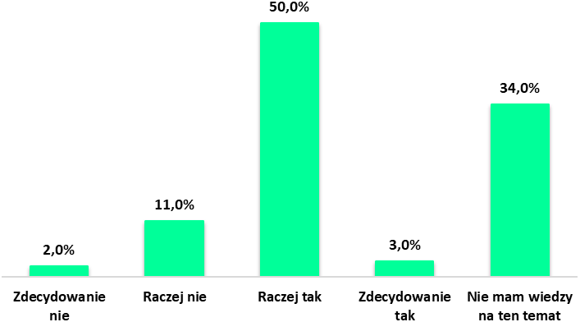
Tabela 99. Czy Państwa zdaniem lokalne szkoły ułatwiają / stwarzają możliwość znalezienia pracy dla absolwentów szkół zlokalizowanych w Krośnie oraz w powiecie krośnieńskim? (N=200, w%)
 | Ilość | Procent
Zdecydowanie nie | 4 | 2,0%
Raczej nie | 22 | 11,0%
Raczej tak | 100 | 50,0%
Zdecydowanie tak | 6 | 3,0%
Nie mam wiedzy na ten temat | 68 | 34,0%
Suma | 200 | 100,0%

Wyniki badania odnoszące się do adekwatności kierunków kształcenia oferowanych przez szkoły w Krosno i powiecie krośnieńskim do potrzeb lokalnego rynku pracy są umiarkowanie pozytywne. Zdecydowana większość respondentów (64,5%) zgadza się, że kierunki kształcenia oferowane przez lokalne szkoły są "raczej tak" lub "zdecydowanie tak" adekwatne do potrzeb rynku pracy. Wskazuje to, że istnieje zgodność między kształceniem oferowanym przez szkoły a potrzebami lokalnych pracodawców. Jednakże, istotna część respondentów (35,5%) zgłosiła, że kierunki kształcenia są "raczej nie" lub "zdecydowanie nie" adekwatne. Ta proporcja jest na tyle wysoka, że wskazuje na potencjalne obszary do poprawy w lokalnym systemie edukacji. Być może niektóre kierunki kształcenia nie są dostatecznie ukierunkowane na praktyczne umiejętności, które są najbardziej pożądane na lokalnym rynku pracy, lub nie oferują kwalifikacji w dziedzinach, które są szczególnie deficytowe na lokalnym rynku pracy. Zdaniem badanych pracodawców lokalne szkoły mają kluczową rolę do odegrania
w przygotowywaniu młodych ludzi do wejścia na rynek pracy, ale mogą istnieć obszary,
w których mogą one lepiej dostosować swoje oferty edukacyjne do potrzeb lokalnego rynku pracy.
Rysunek 72. Czy Państwa zdaniem kierunki kształcenia oferowane przez szkoły zlokalizowane na terenie Krosna oraz powiatu krośnieńskiego są adekwatne do potrzeb lokalnego rynku pracy? (N=200, w%)
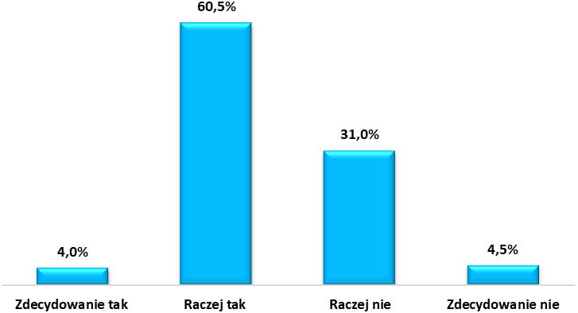
Tabela 100. Czy Państwa zdaniem kierunki kształcenia oferowane przez szkoły zlokalizowane na terenie Krosna oraz powiatu krośnieńskiego są adekwatne do potrzeb lokalnego rynku pracy? (N=200, w%)
 | Ilość | Procent
Zdecydowanie tak | 8 | 4,0%
Raczej tak | 121 | 60,5%
Raczej nie | 62 | 31,0%
Zdecydowanie nie | 9 | 4,5%
Suma | 200 | 100,0%

Analiza odpowiedzi respondentów na pytanie dotyczące oceny przygotowania absolwentów szkół branżowych i technicznych w Krośnie oraz powiecie krośnieńskim do świadczenia przyszłej pracy daje mieszany obraz. Większość respondentów (64,5%) ocenia przygotowanie absolwentów szkół branżowych i technicznych pozytywnie. To sugeruje, że szkoły te generalnie, dobrze przygotowują młodych ludzi do wejścia na rynek pracy. Może to również oznaczać, że pracodawcy są zadowoleni z umiejętności i kwalifikacji, które posiadają absolwenci tych szkół, którzy podejmują pracę w tych podmiotach. Warto jednak zauważyć, że znaczący odsetek respondentów (35,5%) ocenia przygotowanie absolwentów negatywnie. To wskazuje na pewne obszary, które mogą wymagać poprawy. Może to obejmować specyficzne umiejętności lub obszary wiedzy, które nie są wystarczająco rozwijane w ramach obecnego programu nauczania. Być może niektóre szkoły nie dostarczają wystarczającej praktycznej nauki, które mogą pomóc absolwentom w podejmowaniu i świadczeniu pracy.

Rysunek 73. Jak oceniają Państwo przygotowanie absolwentów szkół branżowych / technicznych zlokalizowanych w Krośnie oraz w powiecie krośnieńskim do świadczenia przyszłej pracy? (N=200, w%)
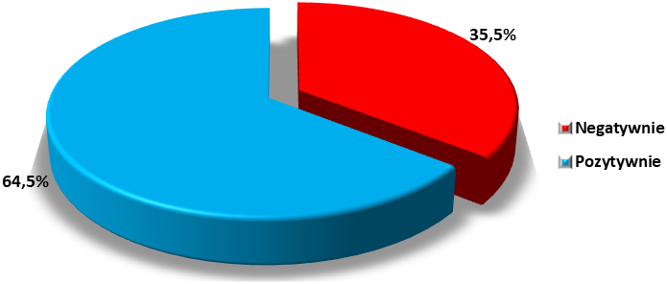
Tabela 101. Jak oceniają Państwo przygotowanie absolwentów szkół branżowych / technicznych zlokalizowanych w Krośnie oraz w powiecie krośnieńskim do świadczenia przyszłej pracy? (N=200, w%)
 | Ilość | Procent
Negatywnie | 71 | 35,5%
Pozytywnie | 129 | 64,5%
Suma | 200 | 100,0%

V.19. Współpraca lokalnych pracodawców z Powiatowym Urzędem Pracy
w Krośnie.

W niniejszej części analizy przedstawiono ocenę współpracy pomiędzy pracodawcami
a Powiatowym Urzędem Pracy w Krośnie. Powiatowy Urząd Pracy oferuje szerokie spectrum działań skierowanych do pracodawców, którzy byliby zainteresowani zatrudnieniem lub aktywizacją zawodową osób bezrobotnych. Poniżej przedstawiono działania, których oczekują lokalni pracodawcy od Powiatowego Urzędu Pracy w Krośnie. Analiza udzielonych przez respondentów odpowiedzi powinna ukierunkować rodzaje działań inicjowanych przez urząd pracy na rzecz lokalnych pracodawców. Na wstępie warto zauważyć, iż część badanych pracodawców – 23,5% niczego nie oczekuje od Powiatowego Urzędu Pracy
w Krośnie i nie jest zainteresowana współpracą. Może to wynikać z różnych przyczyn - od nieznajomości oferowanych usług, przez negatywne doświadczenia z przeszłości, po odczucie, że nie potrzebują dodatkowego wsparcia. Spośród pracodawców, którzy są zainteresowani współpracą, największy odsetek badanych chciałby współpracować
z Powiatowym Urzędem Pracy w Krośnie w zakresie pośrednictwa pracy – pomocy
w znalezieniu pracownika do pracy. Realizacją ofert pracy, pomocą w rekrutacji pracowników zainteresowanych jest 43,5% badanych pracodawców. Pracodawcy cenią usługi, które pomagają im w procesie rekrutacji i poszukiwaniu odpowiednich kandydatów do pracy, zarówno na lokalnym, jak i międzynarodowym rynku pracy, szczególnie w trudnej sytuacji na lokalnym rynku pracy. Drugą najbardziej popularną usługą, z której chcieliby skorzystać pracodawcy, jest wyposażenie lub doposażenie tworzonych miejsc pracy, które wskazało 33,0% respondentów. To wskazuje na zainteresowanie pracodawców w otrzymaniu wsparcia w celu stworzenia bardziej atrakcyjnych i wydajnych miejsc pracy. Staże są kolejnym popularnym narzędziem, z wynikiem 23,5%. Duża grupa badanych pracodawców ceni możliwość sprawdzenia kandydatów na stanowisku pracy w praktycznych warunkach przed zdecydowaniem o ich zatrudnieniu. 17,5% badanych pracodawców chciałoby uczestniczyć w programie wsparcia kształcenia ustawicznego osób zatrudnionych w firmach za pośrednictwem Krajowego Funduszu Szkoleniowego – KFS. Inne usługi, takie jak poradnictwo zawodowe dla przedsiębiorców, trójstronne umowy szkoleniowe oraz prace interwencyjne zdobyły najmniej wsparcia, sugerując, że mogą być mniej znane, mniej atrakcyjne dla pracodawców, lub mniej pasować do ich obecnych potrzeb.

Rysunek 74. Z których, z następujących usług i instrumentów rynku pracy oferowanych przez Powiatowy Urząd Pracy w Krośnie chcieliby Państwo skorzystać? (N=200, w%)
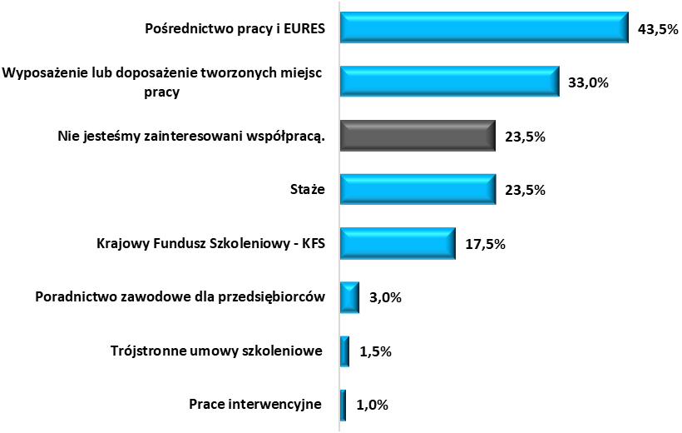

Tabela 102. Z których, z następujących usług i instrumentów rynku pracy oferowanych przez Powiatowy Urząd Pracy w Krośnie chcieliby Państwo skorzystać? (N=200, w%)
 | Ilość | Procent
Pośrednictwo pracy i EURES | 87 | 43,5%
Wyposażenie lub doposażenie tworzonych miejsc pracy | 66 | 33,0%
Staże | 47 | 23,5%
Nie jesteśmy zainteresowani współpracą. | 47 | 23,5%
Krajowy Fundusz Szkoleniowy - KFS | 35 | 17,5%
Poradnictwo zawodowe dla przedsiębiorców | 6 | 3,0%
Trójstronne umowy szkoleniowe | 3 | 1,5%
Prace interwencyjne | 2 | 1,0%

VI. Wnioski z badań.

Przedstawiony raport prezentuje obraz retrospektywnych zmian zachodzących na lokalnym rynku pracy w Krośnie oraz w powiecie krośnieńskim oraz przyszłych wydarzeń, które kształtować będą sytuację demograficzną, społeczną, edukacyjną oraz gospodarczą Krosna oraz powiatu krośnieńskiego. Prezentowane opracowanie wskazało najważniejsze zjawiska, które występowały i kształtowały lokalny rynek pracy w ostatnich latach.
W raporcie zaprezentowano zjawiska, które determinować będą kierunki funkcjonowania
i przyszłych działań podejmowanych przez podmioty gospodarcze i osoby bezrobotne. Szczegółowe i kompleksowe analizy i badania rynku pracy w Krośnie oraz w powiecie krośnieńskim stanowią podstawę teoretyczną do wprowadzenia i określenia przyszłych kierunków realizacji strategii działania publicznych służb zatrudnienia. W ramach badania dokonano analizy statystycznej najważniejszych obszarów związanych z lokalnym rynkiem pracy. Analizowano dane dotyczące struktury społeczno – demograficznej Krosna oraz powiatu krośnieńskiego, przedstawiono dane obrazujące gospodarkę powiatu, oraz zaprezentowano szczegółową charakterystykę bezrobocia w Krośnie oraz w powiecie krośnieńskim. Punktem ostatecznym badań lokalnego rynku pracy było badanie przeprowadzone wśród 200 pracodawców z terenu Krosna oraz powiatu krośnieńskiego a także 143 osób bezrobotnych zarejestrowanych w Powiatowym Urzędzie Pracy w Krośnie. W ramach badania pracodawców pozyskano kluczowe informacje na temat potrzeb w zakresie zatrudniania pracowników, oczekiwanych kwalifikacji i kompetencji potencjalnych pracowników. Przedstawiono także szczegółowe dane na temat szans i barier rozwoju lokalnych podmiotów gospodarczych. Badanie osób bezrobotnych pozwoliło na zdiagnozowanie problemów
w procesie poszukiwania pracy. W ramach badania dokonano między innymi szczegółowej charakterystyki sytuacji osób bezrobotnych w zakresie ich kwalifikacji, kompetencji
i umiejętności praktycznych oraz wskazania przeszkód utrudniających podjęcie zatrudnienia lub utrzymanie miejsca pracy. Dodatkowo wskazano na potrzeby i oczekiwania osób bezrobotnych w zakresie aktywizacji zawodowej. Poznanie oczekiwań płynących ze strony lokalnego rynku pracy powinno pozwolić na wypracowanie skutecznych mechanizmów współpracy pomiędzy wszystkimi podmiotami rynku pracy. Poniżej przedstawiono najważniejsze wnioski wynikające ze zrealizowanych badań.

Wnioski z analizy danych zastanych:

W obszarze demografii.

Analiza demograficzna Krosna i powiatu krośnieńskiego pokazuje pewne znaczące trendy i wyzwania. Na koniec grudnia 2022 roku Krosno liczyło 45 944 mieszkańców, natomiast cały powiat krośnieński 111 905 mieszkańców. W obu tych obszarach, liczba kobiet była nieznacznie wyższa niż mężczyzn, co jest typowe dla struktury demograficznej charakterystycznej dla całego kraju. Analizując dane demograficzne, kluczowym problemem jest zmniejszająca się liczba mieszkańców zarówno Krosna, jak i powiatu krośnieńskiego. Zmniejszenie liczby mieszkańców o 5,0% w Krośnie i o 3,0% w powiecie krośnieńskim od 2016 roku sugeruje, że region ten doświadcza migracji ludności, najprawdopodobniej do większych miast czy za granicę w poszukiwaniu lepszych możliwości zatrudnienia. Struktura wiekowa mieszkańców Krosna i powiatu krośnieńskiego również ma istotne znaczenie. W Krośnie, notuje się większy odsetek ludności w wieku poprodukcyjnym, niż w powiecie krośnieńskim, może to oznaczać, że młodsi mieszkańcy wyjeżdżają w poszukiwaniu pracy, podczas gdy starsi mieszkańcy pozostają. Różnica między strukturą wiekową mieszkańców Krosna i powiatu krośnieńskiego jest dość znacząca. Mieszkańcy Krosna są średnio starsi niż mieszkańcy powiatu krośnieńskiego, co jest widoczne w większym odsetku osób w wieku poprodukcyjnym. Powiat krośnieński wykazuje większą równowagę między grupami wiekowymi (ze względu na osiedlanie się mieszkańców Krosna w ościennych gminach), ale nadal ma wyższy odsetek osób starszych. Kolejnym istotnym aspektem jest ujemny przyrost naturalny, który związany jest z większą liczbą zgonów niż urodzeń. To sugeruje, że populacja zarówno mieszkańców Krosna jak i powiatu krośnieńskiego naturalnie maleje. Zmniejsza się także wskaźnik dzietności wśród mieszkańców Krosna jak i powiatu krośnieńskiego. Wskaźnik obciążenia demograficznego, czyli ilość osób po wieku produkcyjnym na 100 osób w wieku aktywnym zawodowo, systematycznie rośnie, co jest oznaką zmieniającej się struktury wiekowej populacji. Wyższy, od średniej kraju wskaźnik obciążenia demograficznego w Krośnie wskazuje na potencjalne wyzwania związane z opieką społeczną i emeryturami, a także może wpływać na rynek pracy i inne kluczowe aspekty społeczno-ekonomiczne. To oznacza, że liczba osób nieaktywnych zawodowo, głównie emerytów, rośnie w porównaniu do liczby osób w wieku produkcyjnym. Podsumowując, Krosno i powiat krośnieński doświadczają kilku powiązanych problemów demograficznych, które wpływają na jego zdolność do utrzymania populacji i zaspokojenia potrzeb mieszkańców. Skoordynowane strategie na szczeblu lokalnym i regionalnym mogą być konieczne, aby zminimalizować te negatywne skutki i promować zdrowy rozwój społeczno-ekonomiczny tego regionu.

W obszarze gospodarki.

Analiza gospodarki Krosna i powiatu krośnieńskiego pokazuje, że oba regiony doświadczają wzrostu liczby podmiotów gospodarczych, co jest oznaką zdrowego rozwoju gospodarczego. Powiat krośnieński ma wyższą dynamikę wzrostu (20,2%) w porównaniu do Krosna (7,1%) w okresie od 2016 do 2022 roku, co może wskazywać na rosnącą atrakcyjność tego obszaru dla firm. Porównanie liczby firm per capita pokazuje, że Krosno ma znacznie więcej firm na 1000 mieszkańców (136) niż powiat krośnieński (85), plasując się na wysokim 3. miejscu wśród wszystkich powiatów w województwie podkarpackim. To sugeruje, że mimo mniejszej dynamiki wzrostu, Krosno ma bardziej skoncentrowaną gospodarkę. To w Krośnie znajdują się największe przedsiębiorstwa zatrudniające powyżej 1000 pracowników. Krosno jako silny subregionalny ośrodek gospodarczy województwa podkarpackiego, posiada doskonałe połączenia transportowe, zarówno drogowe, jak i kolejowe. Przebiegająca przez miasto droga krajowa nr 28, jak również bliskość drogi krajowej nr 19 i planowana budowa drogi ekspresowej S19 w bliskiej odległości, znacząco zwiększa atrakcyjność regionu. Dodatkowo, dostępność do międzynarodowego portu lotniczego w Rzeszowie (ok. 75 km) daje możliwość szybkiego i wygodnego połączenia z innymi regionami Polski oraz z zagranicą. Najważniejsze dla gospodarki miasta sektory, takie jak przemysł motoryzacyjny, lotniczy oraz przetwórstwo tworzyw sztucznych, przyczyniają się do silnego rozwoju gospodarczego. W tych obszarach obserwuje się nie tylko największą liczbę zatrudnionych, ale też najintensywniejsze wprowadzanie innowacji i największą skalę inwestycji. Współpraca małych firm z dużymi inwestorami sprzyja tworzeniu i rozwijaniu lokalnego ekosystemu biznesowego. Dodatkowo, te sektory przemysłu są również znane z wysokiego poziomu złożoności i specjalizacji, co często prowadzi do tworzenia specjalistycznych firm podwykonawczych i usługowych. To z kolei prowadzi do rozwoju tzw. klastrów przemysłowych, które zwiększają produktywność, innowacyjność i konkurencyjność regionu. Podsumowując, Krosno oraz powiat krośnieński, z jego strategicznym położeniem, silnymi sektorami przemysłowymi i planowanymi inwestycjami infrastrukturalnymi, mają potencjał do dalszego wzrostu i rozwoju jako ważny ośrodek gospodarczy w województwie podkarpackim. Najważniejsze sektory dla powiatu krośnieńskiego to handel hurtowy i detaliczny; naprawa pojazdów samochodowych, budownictwo oraz przetwórstwo przemysłowe. W Krośnie, najwięcej podmiotów gospodarczych funkcjonuje w handlu hurtowym i detalicznym; działalności profesjonalnej, naukowej i technicznej oraz opiece zdrowotnej i pomocy społecznej. To pokazuje różnicę
w profilach gospodarczych obu regionów. Inwestycje w przedsiębiorstwach są wyższe
w Krośnie (297 mln zł) w porównaniu do powiatu krośnieńskiego (115 mln zł). Wartość środków trwałych również jest wyższa w Krośnie (3,074 mld zł) w porównaniu do powiatu krośnieńskiego (1,004 mld zł). To wskazuje, że Krosno ma większy kapitał gospodarczy i jest bardziej inwestycyjnie aktywne. Podsumowując, oba regiony pokazują pozytywne oznaki rozwoju gospodarczego, chociaż mają różne profile gospodarcze i poziomy inwestycji. Powiat krośnieński, mimo niższej liczby firm per capita i inwestycji, ma wyższą dynamikę wzrostu i może oferować więcej możliwości dla nowych firm. Z drugiej strony, Krosno,
z większą liczbą firm na mieszkańca i większymi inwestycjami, może oferować bardziej stabilne i zasobne środowisko dla biznesu.

W obszarze bezrobocia.

Krosno i powiat krośnieński są regionami o relatywnie niskim bezrobociu. Szczególnie korzystna sytuacja jest w Krośnie, które ma najniższą stopę bezrobocia (2,5%)
w województwie podkarpackim. To świadczy o dobrej sytuacji gospodarczej w tym regionie. Bezrobocie w tych regionach jest nieco sfeminizowane, z większą liczbą bezrobotnych kobiet niż mężczyzn. Może to wynikać z różnic w strukturze zatrudnienia między płciami.
W przypadku powiatu krośnieńskiego, sytuacja jest zróżnicowana na poziomie lokalnym,
z różnymi stopami bezrobocia w różnych gminach. W obu analizowanych obszarach większość bezrobotnych jest bez pracy przez 3 miesiące lub mniej. Jednak w obu obszarach zauważalna jest znaczna grupa osób długotrwale bezrobotnych, stanowiących 24,8% bezrobotnych w powiecie i 20,3% w mieście. To wskazuje na potrzebę skierowania szczególnego wsparcia dla tej grupy, w tym programów aktywizacji zawodowej i wsparcia psychologicznego. Pod względem demografii osób bezrobotnych, w większości grup wiekowych powiat krośnieński ma większy odsetek bezrobotnych niż Krosno. Wyjątkiem są osoby w wieku 35-44 lat, które są najbardziej reprezentowane wśród bezrobotnych
w Krośnie. Najwięcej osób bezrobotnych w obu obszarach ma wykształcenie zasadnicze zawodowe/branżowe. W Krośnie zauważalny jest także duży odsetek bezrobotnych z wykształceniem wyższym. To może sugerować, że oferta edukacyjna powinna być dostosowana do potrzeb rynku pracy, a programy szkoleniowe powinny być skierowane do tych, którzy najbardziej ich potrzebują. Większość bezrobotnych w zarówno w Krośnie jak i powiecie krośnieńskim posiada pewne doświadczenie zawodowe, z największą grupą stanowiącą osoby z doświadczeniem od 1 do 5 lat. To sugeruje, że może być potrzeba większego wsparcia dla tych, którzy mają mniej doświadczenia zawodowego lub tych, którzy szukają nowych możliwości po długim okresie pracy w jednym zawodzie. Na podstawie danych z barometru zawodów, widać, że w 2023 roku jest duże zapotrzebowanie na pracowników w wielu zawodach, zwłaszcza w sektorach budownictwa, gastronomii, zdrowia i IT. To wskazuje, że w regionie istnieje duży potencjał dla rozwoju i inwestycji, a także możliwości dla osób poszukujących pracy. Jednakże, istnieje również grupa osób
w szczególnie trudnej sytuacji na rynku pracy, w tym długoterminowo bezrobotnych, osób powyżej 50 roku życia, młodych osób do 30 roku życia i osób korzystających ze świadczeń z pomocy społecznej. Wskaźniki te pokazują, że są grupy, które mogą wymagać szczególnego wsparcia w zakresie szkolenia, edukacji i aktywizacji zawodowej. Podsumowując, mimo że ogólna sytuacja na rynku pracy w Krośnie oraz powiecie krośnieńskim wydaje się pozytywna, istnieją pewne wyzwania, takie jak długotrwałe bezrobocie czy nadwyżka pracowników w niektórych zawodach. Dlatego konieczne mogą być działania mające na celu dopasowanie kwalifikacji osób bezrobotnych do wymagań rynku pracy, szczególnie w zawodach deficytowych.

Wnioski z badań osób bezrobotnych:

Przeprowadzone badania wśród osób bezrobotnych zarejestrowanych w Powiatowym Urzędzie Pracy w Krośnie przynoszą następujące wnioski.

Najważniejszym motywem rejestracji w urzędzie pracy dla zdecydowanej większości osób bezrobotnych, bo aż 67,1%, jest chęć uzyskania oferty pracy. Drugim najczęstszym powodem, wskazanym przez 53,1% badanych, jest możliwość uzyskania ubezpieczenia zdrowotnego, co pokazuje, że dostęp do opieki zdrowotnej jest kluczowym czynnikiem dla osób w tej grupie. Kolejne 28,7% respondentów wskazało, że zarejestrowali się w PUP, aby skorzystać z różnego rodzaju usług i programów aktywizujących oferowanych przez urząd.

Jeśli chodzi o źródła utrzymania osób bezrobotnych, prace dorywcze, zasiłek dla bezrobotnych oraz oszczędności są najczęściej wskazywane, przez odpowiednio 28,0%, 26,6% oraz 26,6% respondentów. Pozostałe źródła utrzymania, takie jak wynagrodzenie małżonka czy partnera oraz utrzymanie ze strony rodziców, są mniej popularne.

Analizując gotowość do podjęcia zatrudnienia wśród osób bezrobotnych, okazuje się, że zdecydowana większość - 90,9% deklaruje gotowość do pracy, co jest sygnałem dużej aktywności wśród bezrobotnych na rynku pracy. Mimo to, 9,1% badanych stwierdziło, że nie jest gotowych do podjęcia zatrudnienia. Może to być spowodowane różnymi czynnikami, takimi jak problemy zdrowotne, obowiązki opiekuńcze, brak odpowiednich umiejętności czy niska motywacja. Wśród tych osób zauważa się duży odsetek osób długotrwale bezrobotnych, co stanowi duże wyzwanie dla polityki rynku pracy. Te osoby często uważają, że istnieją różne bariery utrudniające podjęcie zatrudnienia, stąd konieczne są specjalne programy reintegracji zawodowej.

Z badań wynika, że najczęstszym powodem braku gotowości do podjęcia pracy jest zły stan zdrowia, co potwierdza prawie 76,9% respondentów. Kolejnym poważnym powodem jest konieczność opieki nad dzieckiem lub innymi osobami zależnymi – tą przeszkodę wskazało 69,2% badanych. Wśród osób niechętnych do podjęcia zatrudnienia, 38,5% stwierdziło, że otrzymują dodatkowe świadczenia, takie jak "500+", co stanowi dla nich wystarczające źródło utrzymania i nie motywuje do szukania pracy. Zjawisko to określane jest mianem "pułapki ubóstwa". Dodatkowo, 23,1% badanych osób bezrobotnych przyznało, że po prostu nie chce pracować. Wnioskiem płynącym z tych wyników jest konieczność skierowania polityki zatrudnienia na wsparcie dla osób najbardziej oddalonych od rynku pracy, które napotykają na różnego rodzaju bariery utrudniające podjęcie zatrudnienia. Pomoc powinna być skoncentrowana zwłaszcza na osobach długotrwale bezrobotnych oraz tych, które z różnych przyczyn nie są gotowe do podjęcia pracy.

Wyniki badań w obszarze trudności w znalezieniu pracy przez osoby bezrobotne pokazują, że największymi barierami są brak odpowiednich kwalifikacji i dezaktualizacja uprawnień (35,7%), niewłaściwe wykształcenie (34,3%), ograniczenia zdrowotne (20,3%), wiek (17,5%), oraz trudność w znalezieniu oferty pracy w wyuczonym zawodzie (14,0%). Do elementów zwiększających szanse na podjęcie zatrudnienia, zalicza się przede wszystkim możliwość przekwalifikowania się lub podniesienia poziomu wykształcenia (34,3%), posiadanie własnego środka transportu (25,9%), zdobycie doświadczenia zawodowego (25,2%), a także zmiana miejsca zamieszkania (20,3%).

Zachęty, które mogłyby skłonić bezrobotnych do aktywnego udziału w działaniach oferowanych przez Powiatowy Urząd Pracy w Krośnie to przede wszystkim gwarancja lub zwiększenie szans na zatrudnienie (64,3%), interesująca tematyka szkoleń, kursów czy warsztatów (30,8%), pomoc doradcy zawodowego (14,0%), oraz zwrot kosztów dojazdu (11,9%). Wszystko to sugeruje, że skuteczne strategie zatrudnienia powinny koncentrować się na zwiększaniu umiejętności, dostosowaniu edukacji do wymogów rynku pracy, przeciwdziałaniu dyskryminacji wiekowej oraz na wsparciu dla osób z ograniczeniami zdrowotnymi i rodzinami. Wskaźniki te powinny być uwzględnione w projektowaniu programów zatrudnienia i edukacji, jak również w świadczeniach i usługach oferowanych przez urzędy pracy.

Badanie dotyczące metod poszukiwania pracy przez osoby bezrobotne pokazało,
że większość respondentów (61,5%) korzysta z pomocy urzędów pracy w procesie poszukiwania zatrudnienia. Na drugim miejscu, z wynikiem 55,9%, plasuje się przeglądanie ogłoszeń o pracy w Internecie i korzystanie z portali z ofertami pracy, co świadczy
o znaczeniu cyfryzacji w dzisiejszym rynku pracy. Nadal popularne, choć mniej powszechne, są tradycyjne metody szukania pracy, takie jak osobiste odwiedziny w zakładach pracy, które deklarowało 38,5% respondentów. Sieci kontaktów są wykorzystywane przez 18,2% badanych, co podkreśla znaczenie sieci społecznych i profesjonalnych w procesie poszukiwania pracy. Z pomocy agencji pracy korzysta 14,0% respondentów, podczas gdy tylko 3,5% badanych deklaruje podjęcie kroków w kierunku założenia własnej działalności gospodarczej.

Wyniki badania dotyczące oczekiwań pozapłacowych osób bezrobotnych zarejestrowanych
w Powiatowym Urzędzie Pracy w Krośnie wykazują, że najważniejszym czynnikiem są dla nich pakiety okołopłacowe, które były istotne dla 56,6% respondentów. Dodatkowe benefity takie jak karnety na zajęcia sportowe, bony żywieniowe czy dostęp do prywatnej opieki medycznej stanowią silny bodziec do podjęcia pracy. Drugim najważniejszym czynnikiem są zwroty kosztów dojazdu do pracy (37,8%), a na trzecim miejscu znalazła się możliwość rozwoju zawodowego poprzez szkolenia (32,9%). Inne aspekty, takie jak elastyczne godziny pracy, organizacja dojazdu do pracy, możliwość pracy zdalnej, dofinansowanie do wypoczynku letniego dzieci, żłobek/przedszkole zakładowe czy ciepły posiłek w pracy, choć mniej popularne, również były brane pod uwagę przez respondentów.

Najważniejszymi czynnikami decydującymi o wyborze miejsca pracy przez osoby bezrobotne okazały się: wysokość wynagrodzenia, odległość miejsca pracy od miejsca zamieszkania oraz rodzaj wykonywanej pracy.

Decydujące dla pracodawców (zdaniem osób bezrobotnych) czynniki przy wyborze danego pracownika to przede wszystkim doświadczenie zawodowe i osiągnięte sukcesy (46,2%), umiejętności (42,0%) oraz poziom wykształcenia (41,3%). Motywacja i chęci do pracy, posiadane kompetencje, rodzaj ukończonej szkoły i kierunek studiów oraz staż pracy również zostały wskazane jako istotne czynniki wpływające na decyzję pracodawców.

Badania przeprowadzone wśród osób bezrobotnych zarejestrowanych w Powiatowym Urzędzie Pracy w Krośnie dostarczyły interesujących wyników dotyczących oceny posiadanego zawodu, kwalifikacji, kompetencji i umiejętności, a także oceny posiadanego wykształcenia. Respondenci byli podzieleni w swoim spostrzeżeniu na temat wartości ich zawodu na rynku pracy, z 39,6% uważających, że ich zawód nie jest poszukiwany przez pracodawców, podczas gdy 46,5% sądziło inaczej. Zauważalne jest to, że 3,0% respondentów stwierdziło, że nie szukają pracy w zawodzie, którym są wykwalifikowani.

Co do kwalifikacji, kompetencji i umiejętności, prawie dwie trzecie respondentów (65,7%) posiada prawo jazdy, a 63,6% umiejętność obsługi komputera. Wśród innych umiejętności, które posiadali respondenci, znalazła się obsługa urządzeń biurowych, znajomość języków obcych, obsługa kas fiskalnych i innych urządzeń sklepowych, a także znajomość metod sprzedaży bezpośredniej.

Podczas oceny własnych kwalifikacji, 51,8% respondentów pozytywnie oceniło swoje umiejętności i kwalifikacje, podczas gdy niemal 30% uważało, że mogą one nie wystarczyć do znalezienia zatrudnienia. W ocenie posiadanego wykształcenia, 45,5% respondentów uważało, że jest ono przydatne w poszukiwaniu pracy, podczas gdy jedna trzecia uważała inaczej. 21,0% respondentów nie było pewnych, jak ich wykształcenie wpływa na ich perspektywy zawodowe. Te wyniki wskazują na pewien poziom niepewności wśród osób bezrobotnych odnośnie do wartości ich kwalifikacji, umiejętności i wykształcenia na lokalnym rynku pracy, co może stanowić barierę w procesie poszukiwania pracy.

Badania przeprowadzone wśród osób bezrobotnych zarejestrowanych w Powiatowym Urzędzie Pracy w Krośnie dostarczyły także ciekawych wniosków na temat ich gotowości do nabywania nowych umiejętności, przekwalifikowania zawodowego oraz zainteresowania uczestnictwem w szkoleniach i kursach. W kontekście gotowości do nabywania nowych umiejętności lub przekwalifikowania zawodowego, aż 66,5% respondentów wyraziło otwartość na takie działania, co jest pozytywnym sygnałem. Widać tutaj wysoką świadomość konieczności ciągłego doskonalenia i aktualizacji swoich umiejętności. Niepokoi natomiast fakt, że prawie jedna czwarta (24,5%) osób bezrobotnych nie jest skłonna do tego typu działań. To może wynikać z różnych czynników, takich jak brak wiary w efektywność takiego działania czy strach przed zmianą.

Zdecydowana większość – 84,6% spośród wszystkich respondentów, wyraziło chęć takiego uczestnictwa w kursach i szkoleniach. To pokazuje wysoką gotowość do zmiany lub doskonalenia kwalifikacji, a także świadomość konieczności poszukiwania nowych rozwiązań w celu znalezienia zatrudnienia. Natomiast 15,4% badanych osób bezrobotnych nie jest zainteresowanych udziałem w szkoleniach i kursach. Wyniki te sugerują, że większość osób bezrobotnych jest otwarta na możliwości rozwoju i zdobycia nowych umiejętności, ale istnieje również znaczna grupa, która może potrzebować dodatkowego wsparcia lub zachęty do podjęcia takich działań. Warto zauważyć, że taka otwartość na naukę i zdobywanie nowych kwalifikacji jest kluczowa dla adaptacji do dynamicznie zmieniającego się rynku pracy.

Ważnym elementem przeprowadzonych analiz była mobilność przestrzenna w kontekście aktywizacji zawodowej osób bezrobotnych. Większość badanych osób bezrobotnych wykazuje ograniczoną mobilność przestrzenną, preferując poszukiwanie zatrudnienia blisko miejsca zamieszkania. Tendencja ta jest silna, nawet mimo długotrwałego bezrobocia czy trudności ze znalezieniem pracy w wyuczonym zawodzie. Ponad połowa badanych respondentów (59,4%) wskazała na chęć pracy w miejscowości stałego zamieszkania, natomiast 36,4% badanych jest skłonnych do poszukiwania zatrudnienia w obrębie województwa podkarpackiego. Tylko 1,4% respondentów wykazało otwartość na możliwość poszukiwania pracy na terenie całego kraju, a niewiele większy odsetek (2,8%) rozważał możliwość pracy za granicą. Wyniki wskazują także na niechęć do podjęcia pracy za granicą - większość respondentów wykazała brak gotowości do podejmowania takiej pracy. Dodatkowo, badane osoby bezrobotne wykazały preferencję dla krótkich czasów dojazdu do pracy. Większość respondentów, a dokładnie 58,8%, jest gotowa dojeżdżać do pracy przez maksymalnie 30 minut, a dodatkowe 31,5% respondentów jest skłonne zaakceptować czas dojazdu do 45 minut. W kontekście gotowości do zmiany miejsca zamieszkania w celu podjęcia pracy, badanie wykazało, że zdecydowana większość badanych (67,9%) nie jest skłonna do takiej zmiany. Jedynie niewielka część respondentów (łącznie 12,6%) jest otwarta na podjęcie pracy wymagającej zmiany miejsca zamieszkania. Osoby bezrobotne zarejestrowane w Powiatowym Urzędzie Pracy w Krośnie wykazują niską mobilność przestrzenną, co może być istotnym czynnikiem utrudniającym znalezienie pracy, zwłaszcza w sytuacji, gdy lokalne możliwości zatrudnienia są ograniczone.

Bardzo ważnym wnioskiem wynikającym z badań jest wysoki stopień zadowolenia z obsługi realizowanej przez Powiatowy Urząd Pracy w Krośnie. Pracę urzędu ocenia pozytywnie aż 97,9% respondentów, co świadczy o skutecznej i profesjonalnej pracy pracowników urzędu.

W kwestii zainteresowania różnymi formami pomocy, badanie wykazało różnorodność preferencji wśród osób bezrobotnych. Najczęściej wskazaną formą wsparcia jest pośrednictwo pracy, które preferuje 60,8% respondentów. Widać tu wyraźnie, że wiele osób bezrobotnych poszukuje aktywnego wsparcia w procesie poszukiwania zatrudnienia. Druga najczęściej wskazywana forma wsparcia to szkolenia, które preferuje 30,1% respondentów. To pokazuje, że osoby bezrobotne są świadome konieczności doskonalenia swoich umiejętności i zdobywania nowych kwalifikacji, aby zwiększyć swoje szanse na rynku pracy. 28,0% respondentów wyraziło zainteresowanie pomocą doradcy zawodowego, co wskazuje na potrzebę wsparcia w planowaniu ścieżki kariery i podejmowaniu decyzji dotyczących przyszłości zawodowej. Inne formy wsparcia, takie jak staż u pracodawcy, zasiłek dla bezrobotnych, zatrudnienie w ramach dofinansowania stanowisk pracy czy dotacja na podjęcie działalności gospodarczej były wskazywane rzadziej, odpowiednio przez 23,1%, 14,0%, 10,5% i 4,2% respondentów.

Wnioski z badań pracodawców:

W okresie od stycznia 2020 roku do czerwca 2023 roku, nowych pracowników zatrudniło 45,5% badanych firm działających na terenie Krosna i powiatu krośnieńskiego. Najczęściej nowych pracowników zatrudniały duże podmioty (powyżej 250 pracowników), gdzie zależność zatrudniania była skorelowana z wielkością firmy - im większa, tym częściej zatrudniała nowych pracowników. Najczęściej zatrudniane były osoby na stanowiskach: pracownicy produkcji, operatorzy maszyn, pracownicy budowlani, pracownicy administracyjni i biurowi, robotnicy przemysłowi, pracownicy obsługi klienta, inżynierowie
i specjaliści techniczni, pracownicy fizyczni. Popyt na pracę w analizowanym okresie był wyraźnie generowany przez przedsiębiorstwa prywatne, a największe przedsiębiorstwa miały największe zdolności do absorpcji nowych pracowników.

Przedsiębiorstwa, które nie zatrudniły nowych pracowników, jako powody takich decyzji podały brak potrzeby zatrudniania, utrzymanie stałej liczby pracowników, charakter jednoosobowej działalności, brak zmian w działalności firmy, ograniczone fundusze, brak kwalifikowanych lub chętnych pracowników, oraz wpływ pandemii COVID-19.

Przedsiębiorstwa prywatne są głównym źródłem popytu na pracę na terenie Krosna
i powiatu krośnieńskiego. Duże przedsiębiorstwa, zwłaszcza te zatrudniające powyżej 50 pracowników, są głównymi twórcami miejsc pracy. W związku z powyższym istnieje potrzeba skupienia się na wspieraniu małych i średnich przedsiębiorstw, które nie zatrudniały nowych pracowników, poprzez rozwijanie inicjatyw mających na celu poprawę ich sytuacji finansowej, możliwości zatrudniania nowych pracowników czy dostosowania oferty szkoleniowej do potrzeb rynku.

Najczęstszym powodem zatrudniania nowych pracowników w analizowanym okresie była rotacja pracowników, co wskazało 44,9% badanych firm. Ta odpowiedź sugeruje, że fluktuacja pracowników jest dość wysoka w badanych przedsiębiorstwach. Drugim najczęstszym powodem była chęć zwiększenia produkcji lub poszerzenia oferty usług - odpowiedź podało 36,0% firm. Wzrost popytu na produkty lub usługi był powodem dla 15,7% firm, a dobra sytuacja finansowa dla 10,1% respondentów. 7,9% firm zatrudniło nowych pracowników, aby rozszerzyć zakres działalności, a rozwój działalności, w tym otwieranie nowych oddziałów czy handel zagraniczny, był powodem dla 6,7% firm. Również 6,7% firm zatrudniło nowych pracowników dzięki możliwości pozyskania środków finansowych na zatrudnienie pracownika. Wiele firm w regionie doświadcza dużej fluktuacji pracowników, co może sugerować potrzebę analizy i adresowania problemów związanych z retencją pracowników. Wielu pracodawców zatrudnia nowych pracowników w celu rozbudowy lub zwiększenia produkcji, co może wskazywać na rozwijający się charakter lokalnej gospodarki. Część firm wykorzystuje dobrą sytuację finansową do zatrudniania nowych pracowników, co jest pozytywnym wskaźnikiem zdrowia gospodarczego regionu.

Przeprowadzone badanie wskazało na wysoki stopień stabilności zatrudnienia w omawianym okresie (2020 - 2023), z 83,5% firm nie dokonujących zwolnień. Zaledwie 16,5% firm zdecydowało się na redukcję personelu, co wskazuje na utrzymanie stabilnego poziomu zatrudnienia pomimo wyzwań związanych z pandemią COVID-19, kryzysem gospodarczym, wzrostem cen, czy kryzysem na Ukrainie. Zwolnienia dotyczyły głównie sektora prywatnego i były najbardziej widoczne w dużych przedsiębiorstwach zatrudniających powyżej 50 pracowników. Wynika to zarówno z ilości funkcjonujących przedsiębiorstw prywatnych, jak i specyfiki działania dużych firm, które mają większą elastyczność w dostosowywaniu zasobów pracy do bieżących potrzeb.

Głównym powodem zwolnień okazało się odejście pracowników na własne życzenie, co stanowiło 66,7% przypadków. Ta tendencja może świadczyć o mobilności pracowników i ich zdolności do poszukiwania lepszych ofert pracy. Drugim najważniejszym powodem była niska wydajność pracowników (33,3%), co wskazuje na konieczność inwestowania w szkolenia i rozwój pracowników. Inne powody zwolnień to: odejście pracowników na emeryturę lub rentę (27,3%), zła sytuacja finansowa firmy (24,2%), restrukturyzacja kadr (24,2%), skutki pandemii COVID-19 (15,2%), spadek popytu na produkty/usługi firmy (12,1%) oraz reorganizacja stanowisk pracy (9,1%). Badane firmy utrzymują wysoki poziom stabilności zatrudnienia. Wśród tych, które dokonały zwolnień, dominują przyczyny niezależne od decyzji pracodawców - głównie odejście pracowników na własne życzenie. Wydaje się to wskazywać na potrzebę większego skupienia na polityce retencji pracowników, szczególnie w sektorze prywatnym, gdzie stopień rotacji jest najwyższy.

Z przeprowadzonych badań wynika, że 84,5% badanych pracodawców z terenu Krosna
i powiatu krośnieńskiego przewiduje utrzymanie obecnego poziomu zatrudnienia
w najbliższych 12 miesiącach. Optymistycznie zakłada się, że mimo kryzysu gospodarczego wywołanego wojną na Ukrainie, stabilność zatrudnienia nie zostanie zakłócona. Dodatkowo, 13,5% pracodawców prognozuje wzrost zatrudnienia w tym okresie. Tylko 2,0% respondentów przewiduje spadek zatrudnienia. Stabilność w obszarze zatrudnienia jest optymistycznym znakiem dla lokalnej gospodarki, mimo panującego kryzysu wywołanego wojną na Ukrainie. Większość firm nie planuje zmniejszania swojego zespołu pracowników, co wskazuje na stabilną sytuację ekonomiczną w regionie. Ponad 10% firm prognozuje wzrost zatrudnienia, co wskazuje na potencjał rozwoju na lokalnym rynku pracy.

Ponad połowa badanych firm podniosła wynagrodzenia pracowników w ciągu ostatnich 12 miesięcy, a 47% utrzymało je na tym samym poziomie. Najważniejszymi czynnikami wpływającymi na decyzje o podwyżkach były zwiększenie płacy minimalnej (76,4% firm)
i rosnąca inflacja (49,1% firm). Część firm podnosiła wynagrodzenia również w odpowiedzi na presję pracowników, chęć ich zatrzymania lub docenienia. Pracodawcy z terenu Krosna
i powiatu krośnieńskiego są świadomi wpływu czynników ekonomicznych, takich jak płaca minimalna i inflacja, na wynagrodzenia pracowników. Ponadto, uwzględniają oni także oczekiwania i zadowolenie pracowników przy podejmowaniu decyzji o płacach.

Najważniejszą cechą oczekiwaną od kandydatów do pracy jest chęć do pracy - wskazało na nią 68,0% respondentów. W erze niskiego bezrobocia i trudności w rekrutacji, motywacja
i zaangażowanie są często kluczowymi kryteriami podczas procesu zatrudniania. Drugim najważniejszym obszarem kompetencji, na który zwracają uwagę pracodawcy, są umiejętności miękkie (32,0%) takie jak kultura osobista, chęć do rozwoju, kreatywność, obowiązkowość, umiejętność pracy w zespole, multizadaniowość, uczciwość i sumienność. Kompetencje te są cenne we wszystkich branżach, ponieważ są kluczowe dla efektywnej pracy w zespole i dostosowania się do zmieniających się warunków pracy. Prawo jazdy kat. B jest ważne dla 18,5% firm, a podstawowa obsługa komputera dla 13,5%. 12,5% firm docenia umiejętność obsługi maszyn. Wśród wymienianych kompetencji znalazły się również obsługa kas fiskalnych, kompetencje komunikacyjne, obsługa wózków widłowych, znajomość języków obcych czy umiejętność obsługi urządzeń biurowych.

Przeprowadzone badanie pokazało, że większość z firm (66,5%) jest zainteresowana zatrudnianiem pracowników z różnych grup wiekowych i sytuacji życiowych. Największym zainteresowaniem cieszy się zatrudnienie pracowników poniżej 30 roku życia - takie plany ma 63,5% firm. Pracodawcy wyrażają również otwartość na zatrudnianie osób powyżej 50 roku życia - 52,5% badanych firm deklarowało takie zamiary. Wygląda na to, że wiek pracownika nie jest głównym kryterium podczas procesu zatrudniania, a ważniejsze są kwalifikacje, doświadczenie i umiejętności kandydata. Inne kategorie pracowników, którymi zainteresowane są firmy, to kobiety powracające na rynek pracy po urodzeniu dziecka (19,0% firm), cudzoziemcy (16,5%) i emeryci (9,5%). Chociaż te grupy nie cieszą się tak dużym zainteresowaniem jak młodzi i doświadczeni pracownicy, to jednak istnieje popyt na ich umiejętności i doświadczenie na rynku pracy. Wyniki te pokazują, że pracodawcy są otwarci na zatrudnianie różnorodnych grup pracowników i są skłonni dostosować swoje strategie zatrudniania do potrzeb i możliwości poszczególnych grup. To może przynieść korzyści zarówno pracodawcom, poprzez zwiększenie różnorodności i zasobów ludzkich, jak
i pracownikom, poprzez otwarcie nowych możliwości zatrudnienia.

Lokalni pracodawcy dostrzegają wiele potencjalnych zagrożeń dla lokalnego rynku pracy. Zdaniem badanych wysoka inflacja jest największym zagrożeniem dla lokalnego rynku pracy, co podkreśla 44,5% badanych przedsiębiorców. Inflacja zwiększa koszty działalności przedsiębiorstw, co może prowadzić do problemów finansowych i ograniczeń w zakresie zatrudnienia. Istotnym problemem, z którym zmierzyć muszą się pracodawcy, jest trudność
w rekrutacji pracowników. To zagrożenie jest szczególnie istotne w kontekście niskiego bezrobocia i potencjalnego odpływu pracowników za granicę. Zagadnienie to jest problemem dla 35,5% respondentów. 27,0% respondentów zauważa deficyt wykwalifikowanych pracowników. Ten problem może wpływać na produktywność i konkurencyjność lokalnych firm, co stanowi istotne zagrożenie dla stabilności lokalnego rynku pracy. Wzrost cen, wywierający presję na podwyżki wynagrodzeń, stanowi problem dla 30% badanych przedsiębiorstw. Główne zagrożenia dla lokalnego rynku pracy to: wysoka inflacja, trudności w rekrutacji, deficyt wykwalifikowanych pracowników, możliwość kryzysu gospodarczego oraz wzrost kosztów produkcji i usług. Te wyzwania wymagają skutecznej strategii zarządzania ryzykiem ze strony lokalnych przedsiębiorstw, która pozwoli im na przewidywanie i skuteczne radzenie sobie z tymi zagrożeniami.

Pracodawcy zgłosili, że doświadczają trudności z pozyskiwaniem nowych pracowników. 69,5% respondentów zauważyło istotne problemy z rekrutacją. Najczęściej podkreślanymi przeszkodami były niski poziom bezrobocia w regionie, brak kandydatów o odpowiednich kwalifikacjach i doświadczeniu oraz rosnące oczekiwania płacowe pracowników. Zidentyfikowane przyczyny trudności w rekrutacji to głównie brak kandydatów
z odpowiednim doświadczeniem (43,9% respondentów) i kwalifikacjami (40,3%), zbyt wysokie oczekiwania płacowe (26,6%), niechęć do wykonywania pracy fizycznej (23,0%), oraz migracja specjalistów poza lokalny rynek pracy (16,5%).

W odpowiedzi na trudności rekrutacyjne, firmy podjęły różne strategie. Najczęściej stosowanym podejściem było oferowanie wyższych wynagrodzeń (46,8% respondentów). Inne strategie to m.in. proponowanie obecnym pracownikom dodatkowych godzin pracy (27,5%), automatyzacja procesów (23,8%), zatrudnianie pracowników z Ukrainy (14,4%), ograniczanie realizacji zamówień/zleceń/kontraktów (9,4%) czy współpraca z agencjami pracy (7,5%). W związku z rosnącymi oczekiwaniami pracowników, firmy podjęły także różne działania w celu zapobiegania rezygnacjom z pracy. Najczęściej stosowanym podejściem było zwiększanie wynagrodzeń (40,5% respondentów) i wprowadzenie premii za pracę (39,0%). Niemniej jednak, 34,5% badanych firm nie podejmuje żadnych działań mających na celu ograniczenie rezygnacji pracowników z pracy.

W obliczu trudności na rynku pracy i deficytu kandydatów, 71,0% badanych pozytywnie ocenia możliwość uzupełniania braków kadrowych poprzez zatrudnienie pracowników powyżej 50. roku życia. Pracodawcy zdają się być otwarci na tę grupę wiekową, co może wynikać z uznania dla ich doświadczenia, wiedzy i umiejętności. Jednakże, stanowisko pracodawców jest bardziej podzielone w kwestii zatrudniania emerytów. 47,5% respondentów jest skłonnych do zatrudniania osób w wieku emerytalnym, co również może wynikać z chęci wykorzystania ich doświadczenia i umiejętności. Wielu pracodawców docenia także wartość różnorodności wiekowej w zespołach. Znaczna część (52,5%) respondentów wyraziła sceptycyzm, wskazując, że nie są skłonni zatrudniać osób w wieku emerytalnym. Obawy te mogą wynikać z przekonania o ograniczonym potencjale starszych pracowników do adaptacji i nauki nowych umiejętności, obaw o ich stan zdrowia czy niepewności co do ich długoterminowego zaangażowania. Wyniki te wskazują na konieczność prowadzenia dalszych badań i dialogu na temat integracji starszych pracowników na rynku pracy,
z uwzględnieniem zarówno korzyści jak i wyzwań z tym związanych.

38,0% badanych przedsiębiorstw z terenu Krosna i powiatu krośnieńskiego wyraziło zainteresowanie automatyzacją procesów w firmie. Niemniej jednak, 40,8% z tej grupy nie planuje obecnie wdrożenia takich rozwiązań. 36,8% badanych przedsiębiorstw uważa,
że automatyzacja ma ogromny wpływ na działalność i jest na etapie jej wdrażania, natomiast 22,4% planuje jej wdrożenie w przyszłości. Z drugiej strony, znaczna większość badanych firm (62,0%) nie wykazuje zainteresowania automatyzacją, co często jest związane
z wielkością firmy oraz charakterem prowadzonej działalności.

Oceny pracodawców dotyczące lokalnego rynku edukacyjnego są dość pozytywne, ale wskazują także na obszary, które wymagają uwagi. Większość respondentów (64,5%) uważa, że kierunki kształcenia oferowane przez lokalne szkoły są adekwatne do potrzeb rynku pracy. To sugeruje, że lokalny system edukacji w dużej mierze spełnia oczekiwania pracodawców. Mimo to, 35,5% respondentów wyraziło opinie, że te kierunki nie są dostatecznie dostosowane do ich potrzeb. Podobnie, większość respondentów (64,5%) pozytywnie oceniła przygotowanie absolwentów szkół branżowych i technicznych do pracy. Sugeruje to,
że szkoły te są w stanie dostarczyć kwalifikowanej siły roboczej dla lokalnych przedsiębiorstw. Niemniej jednak, 35,5% respondentów negatywnie oceniło przygotowanie absolwentów, co wskazuje na pewne obszary, które mogą wymagać ulepszeń w edukacji.

Wyniki badań w obszarze współpracy lokalnych pracodawców z Powiatowym Urzędem Pracy w Krośnie wykazują zróżnicowane oczekiwania. Około 23,5% respondentów nie wyraziło zainteresowania współpracą z Urzędem, co mogło wynikać z różnych przyczyn - od braku świadomości oferowanych usług, poprzez negatywne doświadczenia, po odczucie niepotrzebnego wsparcia. Spośród pracodawców zainteresowanych współpracą, najwięcej (43,5%) wskazało na potrzebę współpracy w zakresie pośrednictwa pracy, co świadczy
o cenie jaką pracodawcy przywiązują do pomocy w procesie rekrutacji i poszukiwaniu odpowiednich kandydatów. Wsparcie w zakresie wyposażenia lub doposażenia miejsc pracy chciałoby otrzymać 33,0% respondentów, co sugeruje potrzebę ulepszania warunków pracy. Staże są trzecim najpopularniejszym narzędziem, które ceni 23,5% badanych pracodawców, podkreślając wartość praktycznej oceny kandydatów przed zatrudnieniem. Wreszcie, 17,5% pracodawców wyraziło chęć korzystania z programu wsparcia kształcenia ustawicznego za pośrednictwem Krajowego Funduszu Szkoleniowego. W skrócie, wyniki badań sugerują,
że pracodawcy z terenu Krosna i powiatu krośnieńskiego cenią różne formy wsparcia od Powiatowego Urzędu Pracy, ale również wskazują na istnienie pewnej grupy pracodawców, którzy nie wykazują zainteresowania taką współpracą.

Spis rysunków:

Rysunek 1. Mapa Krosna i powiatu krośnieńskiego. 10
Rysunek 2. Liczba mieszkańców Krosna oraz powiatu krośnieńskiego w latach 2016 – 2022 r. (źródło: opracowanie własne na podstawie danych Głównego Urzędu Statystycznego) 12
Rysunek 3. Przyrost naturalny w Krośnie i Krośnie oraz w powiecie krośnieńskim w latach 2016 – 2022. (źródło: opracowanie własne na podstawie danych Głównego Urzędu Statystycznego) 14
Rysunek 4. Wskaźnik obciążenia demograficznego (ludność osób w wieku poprodukcyjnym na 100 osób w wieku produkcyjnym) w Krośnie oraz w powiecie krośnieńskim w latach 2016-2022. (źródło: opracowanie własne na podstawie danych GUS). 15
Rysunek 5. Liczba podmiotów gospodarczych w Krośnie oraz w powiecie krośnieńskim na koniec roku w latach 2016 – 2022. (źródło: opracowanie własne na podstawie danych Głównego Urzędu Statystycznego) 19
Rysunek 6. Stopa bezrobocia w Krośnie oraz w powiecie krośnieńskim w latach 2016 – 2022 (źródło: opracowanie własne na podstawie danych GUS) 31
Rysunek 7. Liczba zarejestrowanych osób bezrobotnych według danych na koniec roku w Krośnie oraz powiecie krośnieńskim w latach 2016 – 2022. (źródło: opracowanie własne na podstawie danych Powiatowego Urzędu Pracy w Krośnie). 33
Rysunek 8. Liczba zarejestrowanych bezrobotnych mieszkańców powiatu krośnieńskiego z uwzględnieniem płci według danych na koniec roku w latach 2016 – 2022. (źródło: opracowanie własne na podstawie danych Powiatowego Urzędu Pracy w Krosno). 34
Rysunek 9. Liczba zarejestrowanych bezrobotnych mieszkańców Krosna z uwzględnieniem płci według danych na koniec roku w latach 2016 – 2022. (źródło: opracowanie własne na podstawie danych Powiatowego Urzędu Pracy w Krosno). 34
Rysunek 10. Struktura bezrobotnych mieszkańców powiatu krośnieńskiego według czasu pozostawania bez pracy na koniec 2022 roku (źródło: opracowanie własne na podstawie danych Powiatowego Urzędu Pracy w Krośnie). 36
Rysunek 11. Struktura bezrobotnych mieszkańców Krosnawedług czasu pozostawania bez pracy na koniec 2022 roku (źródło: opracowanie własne na podstawie danych Powiatowego Urzędu Pracy w Krośnie). 37
Rysunek 12. Struktura bezrobotnych mieszkańców powiatu krośnieńskiego według wieku na koniec 2022 roku. (źródło: opracowanie własne na podstawie danych Powiatowego Urzędu Pracy w Krośnie). 39
Rysunek 13. Struktura bezrobotnych mieszkańców Krosnawedług wieku na koniec 2022 roku. (źródło: opracowanie własne na podstawie danych Powiatowego Urzędu Pracy w Krośnie). 40
Rysunek 14. Struktura bezrobotnych mieszkańców powiatu krośnieńskiego według wykształcenia na koniec 2022 roku. (źródło: opracowanie własne na podstawie danych Powiatowego Urzędu Pracy w Krośnie). 41
Rysunek 15. Struktura bezrobotnych mieszkańców Krosnawedług wykształcenia na koniec 2022 roku. (źródło: opracowanie własne na podstawie danych Powiatowego Urzędu Pracy w Krośnie). 42
Rysunek 16. Struktura bezrobotnych mieszkańców powiatu krośnieńskiego według stażu pracy na koniec 2022 roku. (źródło: opracowanie własne na podstawie danych Powiatowego Urzędu Pracy w Krośnie). 43
Rysunek 17. Struktura bezrobotnych mieszkańców Krosnawedług stażu pracy na koniec 2022 roku. (źródło: opracowanie własne na podstawie danych Powiatowego Urzędu Pracy w Krośnie). 45
Rysunek 18. Struktura respondnentów z uwzględnieniem płci respondentów. (N=143, w%) 55
Rysunek 19. Struktura respondnentów z uwzględnieniem wieku respondentów. (N=143, w%) 55
Rysunek 20. Struktura respondentów z uwzględnieniem miejsca zamieszkania. (N=143, w%) 56
Rysunek 21. Struktura respondnentów z uwzględnieniem wykształcenia respondentów. (N=143, w%) 57
Rysunek 22. Struktura respondnentów z uwzględnieniem okresu zarejestrowania w Powiatowym Urzędzie Pracy w Krośnie. (N=143, w%) 58
Rysunek 23. Powody rejestracji osób bezrobotnych w PUP w Krośnie. (N=143, w%) 60
Rysunek 24. Główne źródła utrzymania osób bezrobotnych zarejestrowanych w PUP w Krośnie. (N=143, w%) 62
Rysunek 25. Główne źródła utrzymania osób bezrobotnych zarejestrowanych w PUP w Krośnie. (N=143, w%) 62
Rysunek 26. Gotowość osób bezrobotnych do zatrudnienia. (N=143, w%) 63
Rysunek 27. Powody braku gotowości do podjęcia pracy. (N=13, w%) 65
Rysunek 28. Najważniejsze bariery i trudności w znalezieniu pracy. (N=143, w%) 67
Rysunek 29. Proszę powiedzieć co ułatwiłoby Panu/Pani podjęcie pracy? (N=143, w%). 69
Rysunek 30. Proszę powiedzieć co skłoniłoby Pana/Panią do aktywnego udziału w formach działań oferowanych przez Powiatowy Urząd Pracy w Krośnie? (N=143, w%) 71
Rysunek 31. Metody poszukiwania pracy przez bezrobotnych. (N=143, w%) 73
Rysunek 32. Pozapłacowe oczekiwania dotyczące przyszłej pracy. (N=143, w%) 75
Rysunek 33. Elementy decydujące o wyborze miejsca pracy. Średnia ocena według skali od 1 do 5, gdzie 1 oznacza nieistotne a 5 najważniejsze. 77
Rysunek 34. Elementy decydujące o wyborze danego pracownika. Czym Pana/Pani zdaniem kierują się pracodawcy przy wyborze pracownika? (N=143, w%). 79
Rysunek 35. Czy posiada Pan/Pani zawód wyuczony / wykonywany? (N=143, w%) 80
Rysunek 36. Czy posiadany przez Pana/Panią zawód, jest poszukiwany, oczekiwany przez pracodawców? (N=101, w%). 81
Rysunek 37. Umiejętności i kwalifikacje posiadane przez osoby bezrobotne. (N=143, w%) 83
Rysunek 38. Ocena posiadanych kwalifikacji zawodowych. Jak ocenia Pan/Pani swoje kwalifikacje zawodowe, czy umożliwią one podjęcie przez Pana/Panią zatrudnienia? (N=143, w%) 84
Rysunek 39. Czy posiadane przez Pana/Panią wykształcenie jest przydatne w poszukiwaniu pracy na lokalnym rynku pracy? (N=143, w%). 85
Rysunek 40. Ocena lokalnego rynku edukacyjnego. Czy Pana/Pani zdaniem lokalne szkoły ułatwiają lub stwarzają możliwości do nabycia atrakcyjnego / przydatnego wykształcenia? (N=143, w%) 87
Rysunek 41. Czy jest Pan/Pani gotowy(a) do nabywania nowych umiejętności lub przekwalifikowania zawodowego w celu zwiększenia swoich szans na zatrudnienie? (N=143, w%) 88
Rysunek 42. Zainteresowanie uczestnictwem w szkoleniach i kursach. (N=143, w%) 89
Rysunek 43. Potencjalna praca a mobilność przestrzenna osób bezrobotnych. Gdzie chciał(a)by Pan/Pani pracować? (N=143, w%). 91
Rysunek 44. Czy był(a)by Pan/Pani gotow(a)y do podjęcia pracy za granicą? (N=143, w%). 92
Rysunek 45. Jaki maksymalny czas dojazdu do pracy jest Pan/Pani skłonn(a)y zaakceptować? (N=143, w%) 93
Rysunek 46. Czy byłby Pan/Pani skłonny/a do podjęcia pracy poza powiatem, województwem, gdyby wiązało się to z koniecznością zmiany miejsca zamieszkania na pobyt stały lub czasowy? (N=143, w%) 95
Rysunek 47. Czy jest Pan/Pani zadowolony/zadowolona z dotychczasowej obsługi przez pracownika Powiatowego Urzędu Pracy? (N=143, w%). 96
Rysunek 48. Zainteresowanie osób bezrobotnych formami pomocy. Z jakich form oferowanych przez Powiatowy Urząd Pracy chciał(a)by Pan/Pani skorzystać? (N=143, w%). 97
Rysunek 49. Wielkość zatrudnienia w badanych przedsiębiorstwach. (N=200, w%) 100
Rysunek 50. Lokalizacja badanych przedsiębiorstw. (N=200, w%) 101
Rysunek 51. Forma własności badanych przedsiębiorstw. (N=200, w%) 102
Rysunek 52 Czy w latach 2020 – 2023 Państwa firma zatrudniała nowych pracowników? (N=200, w%) 104
Rysunek 53. Najważniejsze powody przyjęć nowych pracowników w okresie w okresie od 2020 roku 2023 roku. (N=89, w%) 109
Rysunek 54. Prognoza zatrudnienia na najbliższe 12 miesięcy. (N=200, w%) 111
Rysunek 55.Czy w okresie ostatnich 12 miesięcy zmienili Państwo poziom wynagrodzeń zatrudnionych pracowników? (N=200, w%). 112
Rysunek 56. Powody zwiększania poziomu wynagrodzeń (N=106, w%) 114
Rysunek 57. Zatrudnianie poszczególnych kategorii pracowników przez lokalnych pracodawców. (N=200, w%) 117
Rysunek 58. Zainteresowanie zatrudnianiem poszczególnych kategorii pracowników przez lokalnych pracodawców. (N=200, w%) 118
Rysunek 59. Czy w okresie od stycznia 2020 roku do 2023 roku Państwa firma zwalniała pracowników? (N=200, w%) 119
Rysunek 60. Powody zwolnień pracowników. (N=33, w%) 122
Rysunek 61. Ocena sytuacji na lokalnym rynku pracy w kontekście poszukiwanych pracowników. Czy łatwo jest zrekrutować pracownika/pracowników do firm takich jak Państwa? (N=200, w%) 126
Rysunek 62. Trudności w poszukiwaniu i znalezieniu pracowników. Z czego wynikają Pana/Pani zdaniem trudności w poszukiwaniu i znalezieniu pracowników? (N=139, w%) 128
Rysunek 63. Jak radzą sobie Państwo z trudnościami w procesie rekrutacyjnym? (N=139, w%) 130
Rysunek 64. Jak zapobiegacie Państwo rezygnacji pracowników z pracy? (N=200, w%) 132
Rysunek 65. Czy Państwa zdaniem deficyty kadrowe mogą uzupełnić osoby po 50 roku życia? (N=200, w%) 134
Rysunek 66. Czy w przypadku braków kadrowych Państwa firma byłaby skłonna zatrudnić osoby w wieku emerytalnym? (N=200, w%). 135
Rysunek 67. Czy Pana/Pani zdaniem pracujący już w firmie pracownicy mają wystarczające kompetencje, czy powinni je podnosić? (N=200, w%). 136
Rysunek 68. Czy Pana/Pani firma inwestuje w rozwój kompetencji, poprzez kierowanie ich na: szkolenia, kursy, studia itp. (N=200, w%). 137
Rysunek 69. Jaki jest Państwa stosunek do wprowadzenia automatyzacji procesów w firmie? (N=200, w%) 138
Rysunek 70. Zainteresowanie wprowadzeniem procesów automatyzacji w przedsiębiorstwie. (N=76, w%) 139
Rysunek 71. Czy Państwa zdaniem lokalne szkoły ułatwiają / stwarzają możliwość znalezienia pracy dla absolwentów szkół zlokalizowanych w Krośnie oraz w powiecie krośnieńskim? (N=200, w%) 141
Rysunek 72. Czy Państwa zdaniem kierunki kształcenia oferowane przez szkoły zlokalizowane na terenie Krosna oraz powiatu krośnieńskiego są adekwatne do potrzeb lokalnego rynku pracy? (N=200, w%) 142
Rysunek 73. Jak oceniają Państwo przygotowanie absolwentów szkół branżowych / technicznych zlokalizowanych w Krośnie oraz w powiecie krośnieńskim do świadczenia przyszłej pracy? (N=200, w%) 143
Rysunek 74. Z których, z następujących usług i instrumentów rynku pracy oferowanych przez Powiatowy Urząd Pracy w Krośnie chcieliby Państwo skorzystać? (N=200, w%) 144

Spis tabel:

Tabela 1. Podstawowe dane charakteryzujące Krosno oraz gminy powiatu krośnieńskiego. (źródło: opracowanie własne na podstawie danych Głównego Urzędu Statystycznego) 10
Tabela 2. Charakterystyka demograficzna Krosna oraz gmin powiatu Krośnieńskiego na koniec 2022 roku. (źródło: opracowanie własne na podstawie danych Głównego Urzędu Statystycznego) 11
Tabela 3. Liczba ludności w poszczególnych gminach powiatu krośnieńskiego oraz Krosna w latach 2016 – 2022. (źródło: opracowanie własne na podstawie danych Głównego Urzędu Statystycznego) 13
Tabela 4. Ludność Krosna, powiatu krośnieńskiego oraz województwa podkarpackiego według kategorii (źródło: opracowanie własne na podstawie danych Głównego Urzędu Statystycznego) 13
Tabela 5. Udział procentowy ludności według wieku w poszczególnych gminach powiatu - stan na koniec grudnia 2022 roku. (źródło: opracowanie własne na podstawie danych Głównego Urzędu Statystycznego) 14
Tabela 6. Przewidywane zmiany liczby ludności w Krośnie w latach 2030-2050. (źródło: opracowanie własne na podstawie danych Głównego Urzędu Statystycznego) 16
Tabela 7. Przewidywane zmiany liczby ludności w powiecie krośnieńskim w latach 2030-2050. (źródło: opracowanie własne na podstawie danych Głównego Urzędu Statystycznego) 17
Tabela 8. Liczba podmiotów gospodarczych w powiatach województwa podkarpackiego. Stan na 31.XII.2022 r (źródło: opracowanie własne na podstawie danych Głównego Urzędu Statystycznego) 20
Tabela 9. Liczba podmiotów gospodarczych w powiatach województwa podkarpackiego na 1000 mieszkańców. Stan na 31.XII.2022 r. (źródło: opracowanie własne na podstawie danych Głównego Urzędu Statystycznego) 21
Tabela 10. Zarejestrowane przedsiębiorstwa w poszczególnych gminach powiatu krośnieńskiego na dzień 31.12.2022 r. (źródło: opracowanie własne na podstawie danych Głównego Urzędu Statystycznego) 21
Tabela 11. Struktura podmiotów gospodarczych z uwzględnieniem liczby zatrudnionych pracowników na dzień 31.12.2022 r. w Krośnie i powiecie krośnieńskim. (źródło: opracowanie własne na podstawie danych Głównego Urzędu Statystycznego) 22
Tabela 12. Przedsiębiorczość indywidualna – osoby fizyczne prowadzące działalność gospodarczą na 100 osób w wieku produkcyjnym w Krośnie oraz w gminach powiatu krośnieńskiego w latach 2017 – 2022 (źródło: opracowanie własne na podstawie danych Głównego Urzędu Statystycznego) 23
Tabela 13. Branże i liczba podmiotów w Krośnie i powiecie krośnieńskim na dzień 31.12.2022 r. (źródło: opracowanie własne na podstawie danych Głównego Urzędu Statystycznego) 24
Tabela 14. Zmiany w liczbie podmiotów gospodarczych w Krośnie według branż. Dane na dzień 31.XII.2011 r. oraz na dzień 31.XII.2022 r. (źródło: opracowanie własne na podstawie danych Głównego Urzędu Statystycznego) 25
Tabela 15. Zmiany w liczbie podmiotów gospodarczych w powiecie krośnieńskim według branż. Dane na dzień 31.XII.2011 r. oraz na dzień 31.XII.2022 r. (źródło: opracowanie własne na podstawie danych Głównego Urzędu Statystycznego) 26
Tabela 16. Nakłady inwestycyjne w przedsiębiorstwach w powiatach województwa podkarpackiego w latach 2019 – 2022 (w tysiącach złotych). 27
Tabela 17. Wartość środków trwałych w przedsiębiorstwach w powiatach województwa podkarpackiego w latach 2017 – 2021 (w tysiącach złotych) 28
Tabela 18. Stopa bezrobocia w powiatach województwa podkarpackiego na koniec 2022 roku. (źródło: opracowanie własne na podstawie danych Głównego Urzędu Statystycznego) 30
Tabela 19. Stopa bezrobocia w Krośnie oraz w powiecie krośnieńskim w latach 2016 – 2022 (źródło: opracowanie własne na podstawie danych GUS) 32
Tabela 20. Liczba zarejestrowanych osób bezrobotnych według danych na koniec roku w latach 2016 – 2022. (źródło: opracowanie własne na podstawie danych Powiatowego Urzędu Pracy w Krośnie) 33
Tabela 21. Liczba zarejestrowanych bezrobotnych mieszkańców powiatu krośnieńskiego z uwzględnieniem płci, według danych na koniec roku w latach 2016 – 2022. (źródło: opracowanie własne na podstawie danych Powiatowego Urzędu Pracy w Krosno). 34
Tabela 22. Liczba zarejestrowanych bezrobotnych mieszkańców Krosna z uwzględnieniem płci, według danych na koniec roku w latach 2016 – 2022. (źródło: opracowanie własne na podstawie danych Powiatowego Urzędu Pracy w Krosno). 35
Tabela 23. Liczba bezrobotnych w końcu okresu (stan na ostatni dzień miesiąca) według gminy w Krośnie oraz w powiecie krośnieńskim w latach 2017 – 2022. (źródło: opracowanie własne na podstawie danych Powiatowego Urzędu Pracy w Krośnie) 35
Tabela 24. Liczba bezrobotnych mieszkańców powiatu krośnieńskiego według czasu pozostawania bez pracy w latach 2016 – 2022 (źródło: opracowanie własne na podstawie danych Powiatowego Urzędu Pracy w Krośnie). 37
Tabela 25. Liczba bezrobotnych mieszkańców Krosnawedług czasu pozostawania bez pracy w latach 2016 – 2022 (źródło: opracowanie własne na podstawie danych Powiatowego Urzędu Pracy w Krośnie). 38
Tabela 26. Liczba bezrobotnych mieszkańców powiatu krośnieńskiego według wieku w latach 2016 –2022 (źródło: opracowanie własne na podstawie danych Powiatowego Urzędu Pracy w Krośnie) 39
Tabela 27. Liczba bezrobotnych mieszkańców Krosnawedług wieku w latach 2016 –2022 (źródło: opracowanie własne na podstawie danych Powiatowego Urzędu Pracy w Krośnie) 40
Tabela 28. Liczba bezrobotnych mieszkańców powiatu krośnieńskiego według wykształcenia w latach 2016 – 2022 (źródło: opracowanie własne na podstawie danych Powiatowego Urzędu Pracy w Krośnie) 42
Tabela 29. Liczba bezrobotnych mieszkańców powiatu krośnieńskiego według wykształcenia w latach 2016 – 2022 (źródło: opracowanie własne na podstawie danych Powiatowego Urzędu Pracy w Krośnie) 43
Tabela 30. Liczba bezrobotnych mieszkańców powiatu krośnieńskiego według stażu pracy w latach 2016 – 2022. (źródło: opracowanie własne na podstawie danych Powiatowego Urzędu Pracy w Krośnie) 44
Tabela 31. Liczba bezrobotnych mieszkańców Krosnawedług stażu pracy w latach 2016 – 2022. (źródło: opracowanie własne na podstawie danych Powiatowego Urzędu Pracy w Krośnie) 45
Tabela 32. Struktura bezrobotnych mieszkańców Krosna oraz powiatu krośnieńskiego będących w szczególnej sytuacji na rynku pracy - stan na 31 grudnia 2022 r. (źródło: opracowanie własne na podstawie danych Powiatowego Urzędu Pracy w Krośnie). 46
Tabela 33. Struktura respondnentów z uwzględnieniem płci respondentów. (N=143, w%) 55
Tabela 34. Struktura respondnentów z uwzględnieniem wieku respondentów. (N=143, w%) 56
Tabela 35. Struktura respondentów z uwzględnieniem miejsca zamieszkania. (N=143, w%) 56
Tabela 36. Struktura respondnentów z uwzględnieniem wykształcenia respondentów. (N=143, w%) 57
Tabela 37. Struktura respondnentów z uwzględnieniem okresu zarejestrowania w Powiatowym Urzędzie Pracy w Krośnie. (N=143, w%) 58
Tabela 38. Struktura respondnentów z uwzględnieniem statusu osoby bezrobotnej. (N=143, w%) 59
Tabela 39. Powody rejestracji osób bezrobotnych w PUP w Krośnie. (N=143, w%) 60
Tabela 40. Gotowość osób bezrobotnych do zatrudnienia. (N=143, w%) 63
Tabela 41. Powody braku gotowości do podjęcia pracy. (N=13, w%) 65
Tabela 42. Najważniejsze bariery i trudności w znalezieniu pracy. (N=143, w%) 67
Tabela 43. Proszę powiedzieć co ułatwiłoby Panu/Pani podjęcie pracy? (N=143, w%). 70
Tabela 44. Proszę powiedzieć co skłoniłoby Pana/Panią do aktywnego udziału w formach działań oferowanych przez Powiatowy Urząd Pracy w Krośnie? (N=143, w%) 71
Tabela 45. Metody poszukiwania pracy przez bezrobotnych. (N=143, w%). 73
Tabela 46. Pozapłacowe oczekiwania dotyczące przyszłej pracy. (N=143, w%) 75
Tabela 47. Elementy decydujące o wyborze miejsca pracy. Średnia ocena według skali od 1 do 5, gdzie 1 oznacza nieistotne a 5 najważniejsze. 77
Tabela 48. Elementy decydujące o wyborze danego pracownika. Czym Pana/Pani zdaniem kierują się pracodawcy przy wyborze pracownika? (N=143, w%). 79
Tabela 49. Czy posiada Pan/Pani zawód wyuczony / wykonywany? (N=143, w%) 80
Tabela 50. Czy posiadany przez Pana/Panią zawód, jest poszukiwany, oczekiwany przez pracodawców? (N=101, w%). 82
Tabela 51. Umiejętności i kwalifikacje posiadane przez osoby bezrobotne. (N=143, w%) 83
Tabela 52. Ocena posiadanych kwalifikacji zawodowych. Jak ocenia Pan/Pani swoje kwalifikacje zawodowe, czy umożliwią one podjęcie przez Pana/Panią zatrudnienia? (N=143, w%) 84
Tabela 53. Czy posiadane przez Pana/Panią wykształcenie jest przydatne w poszukiwaniu pracy na lokalnym rynku pracy? (N=143, w%). 86
Tabela 54. Ocena lokalnego rynku edukacyjnego. Czy Pana/Pani zdaniem lokalne szkoły ułatwiają lub stwarzają możliwości do nabycia atrakcyjnego / przydatnego wykształcenia? (N=143, w%) 87
Tabela 55. Czy jest Pan/Pani gotowy(a) do nabywania nowych umiejętności lub przekwalifikowania zawodowego w celu zwiększenia swoich szans na zatrudnienie? (N=143, w%) 88
Tabela 56. Zainteresowanie uczestnictwem w szkoleniach i kursach. (N=143, w%) 89
Tabela 57. Rodzaje kursów i szkoleń, w których chciałyby uczestniczyć osoby bezrobotne. 90
Tabela 58. Potencjalna praca a mobilność przestrzenna osób bezrobotnych. Gdzie chciał(a)by Pan/Pani pracować? (N=143, w%). 91
Tabela 59. Czy był(a)by Pan/Pani gotow(a)y do podjęcia pracy za granicą? (N=143, w%). 92
Tabela 60. Jaki maksymalny czas dojazdu do pracy jest Pan/Pani skłonn(a)y zaakceptować? (N=143, w%) 93
Tabela 61. Czy byłby Pan/Pani skłonny/a do podjęcia pracy poza powiatem, województwem, gdyby wiązało się to z koniecznością zmiany miejsca zamieszkania na pobyt stały lub czasowy? (N=143, w%) 95
Tabela 62. Czy jest Pan/Pani zadowolony/zadowolona z dotychczasowej obsługi przez pracownika Powiatowego Urzędu Pracy? (N=143, w%). 96
Tabela 63. Zainteresowanie osób bezrobotnych formami pomocy. Z jakich form oferowanych przez Powiatowy Urząd Pracy chciał(a)by Pan/Pani skorzystać? (N=143, w%). 98
Tabela 64. Wielkość zatrudnienia w badanych przedsiębiorstwach. (N=200, w%) 101
Tabela 65. Lokalizacja badanych przedsiębiorstw. (N=200, w%) 101
Tabela 66. Forma własności badanych przedsiębiorstw. (N=200, w%) 102
Tabela 67. Profil/branża, w której działa badane przedsiębiorstwo (N=200, w%) 103
Tabela 68. Czy w latach 2020 – 2023 Państwa firma zatrudniała nowych pracowników? (N=200, w%) 104
Tabela 69. Struktura firm zatrudniających nowych pracowników w okresie od 2020 roku do 2023 roku. Wyniki z uwzględnieniem formy własności przedsiębiorstwa oraz wielkości zatrudnienia. (N=200, w%) 104
Tabela 70. Powody niezatrudniania nowych pracowników. (N=111, w%). 105
Tabela 71. Nowo przyjmowani pracownicy według zawodu / stanowiska. 106
Tabela 72. Liczba przyjętych pracowników w okresie od 2020 roku do 2023 roku. Wyniki z uwzględnieniem formy własności przedsiębiorstwa. 107
Tabela 73. Liczba przyjętych pracowników w okresie od 2020 roku do 2023 roku. Wyniki z uwzględnieniem wielkość zatrudnienia. 107
Tabela 74. Najważniejsze powody przyjęć nowych pracowników w okresie od 2020 roku 2023 roku (N=89, w%) 109
Tabela 75. Prognoza zatrudnienia na najbliższe 12 miesięcy. (N=200, w%) 111
Tabela 76. Planowane przyjęcia pracowników w kolejnych 12 miesiącach według zawodu / stanowiska. 111
Tabela 77. Planowane zwolnienia pracowników w kolejnych 12 miesiącach według zawodu / stanowiska. 112
Tabela 78. Czy w okresie ostatnich 12 miesięcy zmienili Państwo poziom wynagrodzeń zatrudnionych pracowników? (N=200, w%) 113
Tabela 79. Powody zwiększania poziomu wynagrodzeń (N=106, w%) 114
Tabela 80. Umiejętności i kwalifikacje oczekiwane przez pracodawców. (N=200, w%) 116
Tabela 81. Zatrudnianie poszczególnych kategorii pracowników przez lokalnych pracodawców. (N=200, w%) 117
Tabela 82. Zainteresowanie zatrudnianiem poszczególnych kategorii pracowników przez lokalnych pracodawców. (N=200, w%) 118
Tabela 83. Czy w okresie od 2020 roku do 2023 roku Państwa firma zwalniała pracowników? (N=200, w%) 119
Tabela 84. Zwalniani pracownicy według zawodu / stanowiska. 119
Tabela 85. Liczba zwolnionych pracowników w okresie od 2020 roku 2023 roku. Wyniki z uwzględnieniem formy własności przedsiębiorstwa. 120
Tabela 86. Liczba zwolnionych pracowników w okresie od 2019 roku 2022 roku. Wyniki z uwzględnieniem wielkość zatrudnienia. 120
Tabela 87. Powody zwolnień pracowników. (N=33, w%) 122
Tabela 88. Potencjalne zagrożenia dla lokalnego rynku pracy. (N=200, w%) 124
Tabela 89. Ocena sytuacji na lokalnym rynku pracy w kontekście poszukiwanych pracowników. Czy łatwo jest zrekrutować pracownika/pracowników do firm takich jak Państwa? (N=200, w%) 126
Tabela 90. Trudności w poszukiwaniu i znalezieniu pracowników. Z czego wynikają Pana/Pani zdaniem trudności w poszukiwaniu i znalezieniu pracowników? (N=139, w%) 128
Tabela 91. Jak radzą sobie Państwo z trudnościami w procesie rekrutacyjnym? (N=139, w%) 130
Tabela 92. Jak zapobiegacie Państwo rezygnacji pracowników z pracy? (N=200, w%) 132
Tabela 93. Czy Państwa zdaniem deficyty kadrowe mogą uzupełnić osoby po 50 roku życia? (N=200, w%) 134
Tabela 94. Czy w przypadku braków kadrowych Państwa firma byłaby skłonna zatrudnić osoby w wieku emerytalnym? (N=200, w%). 135
Tabela 95. Czy Pana/Pani zdaniem pracujący już w firmie pracownicy mają wystarczające kompetencje, czy powinni je podnosić? (N=200, w%). 137
Tabela 96. Czy Pana/Pani firma inwestuje w rozwój kompetencji, poprzez kierowanie ich na: szkolenia, kursy, studia itp. (N=200, w%). 138
Tabela 97. Jaki jest Państwa stosunek do wprowadzenia automatyzacji procesów w firmie? (N=200, w%) 138
Tabela 98. Zainteresowanie wprowadzeniem procesów automatyzacji w przedsiębiorstwie. (N=76, w%) 139
Tabela 99. Czy Państwa zdaniem lokalne szkoły ułatwiają / stwarzają możliwość znalezienia pracy dla absolwentów szkół zlokalizowanych w Krośnie oraz w powiecie krośnieńskim? (N=200, w%) 141
Tabela 100. Czy Państwa zdaniem kierunki kształcenia oferowane przez szkoły zlokalizowane na terenie Krosna oraz powiatu krośnieńskiego są adekwatne do potrzeb lokalnego rynku pracy? (N=200, w%) 142
Tabela 101. Jak oceniają Państwo przygotowanie absolwentów szkół branżowych / technicznych zlokalizowanych w Krośnie oraz w powiecie krośnieńskim do świadczenia przyszłej pracy? (N=200, w%) 143
Tabela 102. Z których, z następujących usług i instrumentów rynku pracy oferowanych przez Powiatowy Urząd Pracy w Krośnie chcieliby Państwo skorzystać? (N=200, w%) 145

